
Microsoft® Exchange Serverシリーズ

Microsoft Exchange Server 2003 スタートアップ ガイド

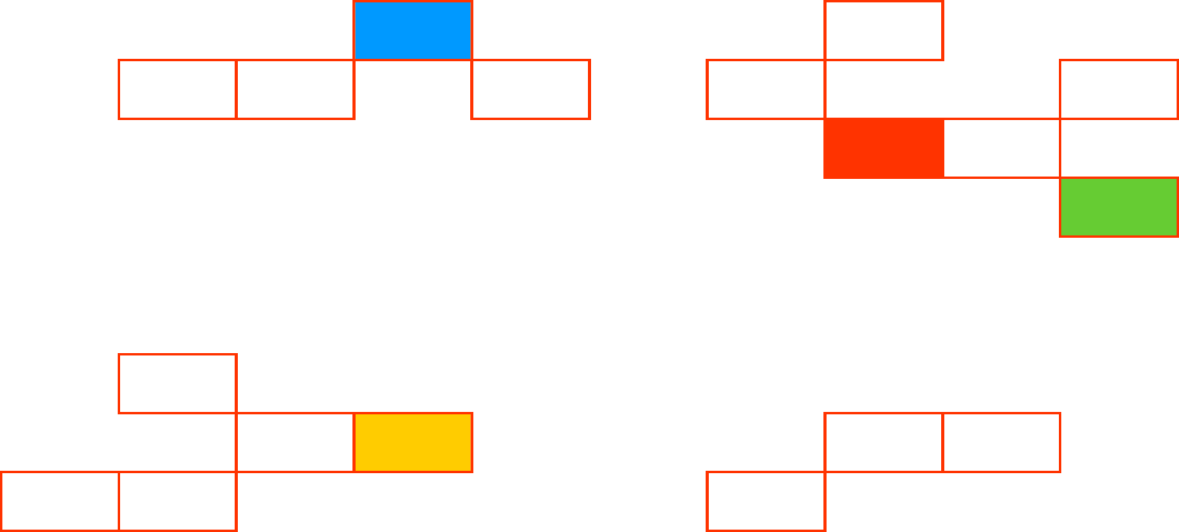



著作権情報
このドキュメントは暫定版であり、最終的な製品版の発売時に実質的に変更されることがあります。このドキュメントに記載された内容は情報提供のみを目的としており、明示または黙示に関わらず、これらの情報についてマイクロソフトはいかなる責任も負わないものとします。このドキュメントに記載されている情報 (URL 等のインターネット Web サイトに関する情報を含む) は、将来予告なしに変更することがあります。お客様がこのドキュメントを運用した結果の影響については、お客様が負うものとします。別途記載されていない場合、このソフトウェアおよび関連するドキュメントで使用している会社、組織、製品、ドメイン名、電子メール アドレス、ロゴ、人物、場所、およびイベントの名称は架空のものです。実在する会社、組織、製品、ドメイン名、電子メール アドレス、ロゴ、人物、場所、イベントなどとは一切関係ありません。お客様ご自身の責任において、適用されるすべての著作権関連法規に従ったご使用を願います。このドキュメントのいかなる部分も、米国 Microsoft Corporation の書面による許諾を受けることなく、その目的を問わず、どのような形態であっても、複製または譲渡することは禁じられています。ここでいう形態とは、複写や記録など、電子的な、または物理的なすべての手段を含みます。ただしこれは、著作権法上のお客様の権利を制限するものではありません。
マイクロソフトは、このドキュメントに記載されている内容に関し、特許、特許申請、商標、著作権、またはその他の無体財産権を有する場合があります。別途マイクロソフトのライセンス契約上に明示の規定のない限り、このドキュメントはこれらの特許、商標、著作権、またはその他の無体財産権に関する権利をお客様に許諾するものではありません。
© 2002 Microsoft Corporation. All rights reserved.
Microsoft、Active Directory、ActiveSync、FrontPage、MSN、Outlook、Windows、および Windows NT は、米国 Microsoft Corporation の米国およびその他の国における登録商標または商標です。
記載されている会社名、製品名には、各社の商標のものもあります。

発行日 : 2002 年 12 月
対象製品 : Exchange Server 2003 ベータ版

執筆 : Patricia Anderson、Teresa Appelgate、Susan Hill、Jon Hoerlein、Aaron Knopf、Jyoti Kulkarni、Michele Martin、Joey Masterson、Thom Randolph、John Speare、Randy Treit
編集 : Cathy Anderson、Lindsay Pyfer
技術監修 : Exchange 製品チーム
美術監修 : Kristie Smith
製作 : Stephanie Schroeder、Sean Pohtilla
目次
はじめに
はじめに 1
第 1 章
Exchange Server 2003 ベータ版の概要 3
ベータ版でサポートされている用途 4
Exchange Server 2003 のテスト環境 4
オペレーティング システム 4
以前のバージョンとの共存とアップグレード 5
削除された機能 5
リアルタイム コラボレーション機能 5
M: ドライブ 6
キー マネージメント サービス 6
第 2 章
クライアント 7
Outlook の向上点 7
Outlook キャッシュ モード プロトコルと同期機能の強化 7
キャッシュ モードの構成 8
Kerberos 認証 9
Outlook のパフォーマンス モニタ 10
RPC over HTTP 10
RPC over HTTP の導入オプション 10
RPC over HTTP を使用するためのシステム要件 12
RPC over HTTP を展開する 12
Outlook Web Access 22
Outlook Web Access の 2 種類のバージョン 22
ブラウザの言語の使用 27
ログオン/ログオフの向上点 28
Cookie 認証のタイムアウト 30
ログオフ時の資格情報キャッシュの消去 31
Outlook Web Access のバージョンの選択 31
ブラウザのサポート 31
新しいユーザー インターフェイス 32
プレビュー ウィンドウ 33
新しい Two Line (2 行表示) ビュー 33
メッセージ フラグ 35
コンテキスト メニュー 36
各ページに表示するメッセージ数の設定 37
ビューの遅延更新 38
検索フォルダへのアクセス (保存された条件) 38
通知 39
パブリック フォルダ 39
ログオフ 39
キーボードのショートカット 39
右から左へのレイアウト 40
ルールのサポート 41
スペル チェック 43
仕事 45
サポートされない “仕事の依頼” 46
定期的な仕事の削除と省略 47
メッセージの署名 47
ユーザーのプロパティの表示 48
容易になった受信者の削除 49
連絡先への送信者または受信者の追加 49
既定のフォントの選択 50
インデントされない返信のヘッダーと本文 50
迷惑メール ビーコンのブロック 51
添付ファイルのブロック 51
秘密度と返信/転送情報バー 52
アイテムのウィンドウ サイズ 53
会議出席依頼 53
アラームの設定 53
会議出席依頼の転送 53
アドレス帳の受信者への新規メッセージの作成 54
向上したパフォーマンス 54
S/MIME のサポート 54
Outlook Web Access の S/MIME アーキテクチャ 55
メールの署名と暗号化 56
Outlook Web Access を使用した証明書の検証 57
証明書の登録 59
Outlook Web Access S/MIME を構成する 60
Exchange へのワイヤレス アクセス 67
ワイヤレス同期アクセス 67
ワイヤレス同期アクセス用に Exchange Server 2003 を 構成する 68
ユーザー指定の SMTP アドレスへの配信 69
ワイヤレス同期アクセス用にデバイスを構成する 70
ワイヤレス ブラウズ アクセス 70
サポートされるワイヤレス デバイスを使用した Exchange のブラウズ 71
サポートされていないデバイス 71
Outlook Mobile Access を使用するように Exchange Server 2003 ベータ版を構成する 72
第 3 章
管理機能 75
受信者管理の新しいメールが有効なオブジェクト 77
InetOrgPerson 77
InetOrgPerson を作成する 78
追加されたクエリ ベース配布グループ 78
クエリ ベース配布グループの概要 79
クエリ ベース配布グループの仕組み 79
クエリ ベース配布グループを作成する 80
Windows 2000 グローバル カタログ サーバーが存在する場合の Exchange 2000 SP3 サーバーの変更 80
クエリ ベース配布グループを作成する 81
複数のクエリ ベース配布グループを結合する 82
クエリ ベース配布グループの作成ガイドライン 83
クエリ ベース配布グループ展開の推奨事項 84
強化されたユーザー プロパティに関する機能 86
Exchange システム マネージャでメールボックスを移動する 87
キュー ビューアの強化点 89
メール送信の無効化 89
キュー ビューアの更新レート設定 90
メッセージの検索 91
キューの追加情報の確認 92
UI に公開された非表示キュー 93
向上したパブリック フォルダ参照 94
向上したパブリック フォルダ インターフェイス 95
手動で複製を開始する 98
Exchange パブリック フォルダ移行ツール 99
メールボックス回復センター 99
メッセージ追跡の向上点 101
Exchange システム マネージャで強化されたメッセージログ追跡管理 102
強化されたメッセージ追跡機能 103
Exchdump 105
第 4 章
パフォーマンスおよびスケーラビリティ機能 107
向上した配布リスト メンバ キャッシュ 107
配布リスト内のユーザーに対する不在メッセージ 送信の抑制 108
強化されたDNS ベースのインターネット メール配信 108
向上した Outlook の同期パフォーマンス 108
向上した Outlook Web Access パフォーマンス 109
Outlook Web Access ログオン オプションによる パフォーマンスの向上 109
Outlook クライアント パフォーマンスの監視 111
リンク状態に関する向上 113
第 5 章
信頼性機能 115
Active/Passive クラスタの推奨 115
向上したクラスタ フェールオーバー時間 116
クラスタのアクセス許可モデル 118
Exchange 2000 モデル 118
Exchange Server 2003 モデル 118
Exchange 仮想サーバー上で既定で有効化されている Kerberos 119
Exchange 2000 クラスタおよび Exchange 仮想サーバーから Exchange Server 2003 へのアップグレード 120
追加されたメールボックス回復センター 121
Recovery Storage Group 121
向上したエラー報告 121
Exchange がサービス関連のエラー報告を Microsoft に自動送信できるようにする 124
向上した仮想メモリの使用 126
第 6 章
トランスポートおよびメッセージ フロー 129
リンク状態に関する向上 131
代替パスが存在しない場合に更新されないリンク状態 131
断続的な接続におけるリンク状態の向上 131
フォレスト間の SMTP 認証の構成 131
手順 1 : 接続先のフォレストでの [Send As (送信者)] 権利を持つユーザー アカウントの作成 134
手順 2 : 接続元のフォレストでのコネクタの作成 135
インターネット メール ウィザード 138
インターネットメールを送信するように Exchange Server を構成する 139
Exchange Server をインターネット メールを受信するように構成する 149
インターネット メールを送受信するように Exchange を構成する 157
デュアル ホームの Exchange Server をインターネット メール用に構成する 170
ArchiveSink による BCC のサポート 183
ArchiveSink のしくみ 184
OnMessageSubmission イベント 184
OnPostCategorize イベント 184
BCC 受信者のアーカイブを有効化する 185
手順 1 : SMTP 仮想サーバー上でアーカイブを有効化する 185
手順 2 : SMTP 仮想サーバー レジストリ キーの設定 186
DSN 診断ログおよび DSN コード 187
DSN 診断ログの構成 187
Exchange Server 2003 で使用可能な DSN コード 188
X.400 (MTA) および SMTP キュー ディレクトリ移動のサポート 190
接続フィルタリング 192
接続フィルタリングのしくみ 192
リアルタイム ブラックリスト プロバイダが攻撃元の IP アドレスを照合する方法 193
ブラックリスト プロバイダの応答コードについて 193
接続フィルタ ルールの例外の指定 195
接続フィルタを有効化する 195
手順 1 : 接続フィルタの作成 195
手順 2 : 適切な SMTP 仮想サーバーへの接続フィルタの適用 199
受信者フィルタリング 200
受信者フィルタリングを有効化する 201
手順 1 : 受信者フィルタの作成 201
手順 2 : 適切な SMTP 仮想サーバーへの受信者フィルタの適用 203
向上した中継制限の機能 204
向上した発信制限の機能 (制限付き配布リスト) 205
第 7 章
ストレージ機能 207
シャドウ コピー バックアップ 207
シャドウ コピー バックアップの使用 208
Recovery Storage Group 208
Recovery Storage Group を使用する 209
Recovery Storage Group を無効化する 212
Microsoft Exchange メールボックス マージ ウィザード 212
向上したパブリック フォルダ ストア複製 212
向上したウィルス スキャン API 214
第 8 章
開発機能 215
WMI プロバイダ 215
Active Directory クラスおよび属性 218
削除された開発テクノロジ 218
削除された MAPI テクノロジ 218
第 9 章
Exchange Server 2003 ベータ版の展開 221
Exchange Server 2003 ベータ版の新機能 221
Exchange Server Deployment Tools 221
ADC Tools 222
Microsoft Exchange パブリック フォルダ移行ツール 223
Exchange Server 2003 ベータ版セットアップでの機能拡張 223
Windows Server 2003 のメリット 226
システム要件 227
ハードウェア要件 227
ファイル フォーマット要件 228
オペレーティング システム要件 228
Windows 2000 Server 228
Windows Server 2003 228
Windows 2000 Server から Windows Server 2003 へのアップグレード 228
Active Directory 229
アクセス許可 229
フロントエンド サーバーのアップグレード 231
Active Directory Connector のアップグレード 231
MIS コンポーネントの削除 232
ワイヤレス サポートに必要なコンポーネント 232
インスタント メッセージング、チャット、および KMS コンポーネントの削除 232
サードパーティ製ソフトウェア 232
Exchange Server 2003 ベータ版のインストールまたは Exchange 2000 からのアップグレード 233
ForestPrep の実行 233
DomainPrep の実行 234
必要なサービスをインストールして有効化する 235
Exchange Server 2003 ベータ版セットアップを 実行する 238
Exchange 5.5 から Exchange Server 2003 ベータ版にアップグレードする 239
付録 A
Exchange Server 2003 ベータ版のスキーマ変更 243
付録 B
Exchange Server 2003 Beta2 CDの使用許諾契約書について 284

i

はじめに
このガイドには、Microsoft® Exchange Server の最新バージョンである Microsoft Exchange Server 2003 のベータ リリースの使用に関する重要な情報が含まれています。このガイドの目的は、Exchange Server 2003 リリースの新機能の概要を紹介し、これらの新機能を使用するために必要な基本情報を提供することにあります。このガイドは Exchange Server の包括的なドキュメントではなく、このベータ リリースのテストおよび実行を開始するためのガイドです。
このドキュメントは、リリース ノート ドキュメント (releasenotes.htm) を捕捉するもので、リリース ノートを参照した後にお読みください。リリース ノートには、この Exchange Server 2003 ベータ リリースの既知の問題に関する重要な情報が含まれています。リリース ノートをまだお読みになっていない場合、先にリリース ノートをお読みください。
このガイドは、Exchange Server 2003 ベータ版のテストおよび展開を行う Exchange 管理者を対象にしています。ベータ版は、実運用環境でサポートされていないので、テスト環境にのみ展開してください。このガイドでは、読者に Exchange 2000 での作業に関する高度な知識があることを前提としています。このガイドは、Exchange コンポーネントを基に、新しいコンポーネント機能およびその使用を開始するための手順を説明する各章から構成されています。

1

Exchange Server 2003 ベータ版の概要
Microsoft® Exchange Server 2003 は、Microsoft Exchange メッセージング サーバー ファミリ製品の次期リリースです。Exchange Server 2003 は Exchange 2000 コード ベース上に構築され、信頼性、管理性、セキュリティなどの分野で、多数の新機能と強化点を提供します。
Exchange Server 2003 は、Microsoft® Windows® Server 2003 と連動するように設計された Exchange の最初のリリースです。Windows Server 2003 上で Exchange を実行すると、ボリュームのシャドウ コピーやフォレスト間での Kerberos 認証などの新機能だけでなく、向上したメモリ割り当て、Microsoft Active Directory の複製トラフィックの減少、Active Directory の変更のロールバックなどの多くのメリットが提供されます。Exchange Server 2003 は、Windows 2000 Server 上でも実行できます。
Exchange Server 2003 は Microsoft Outlook® 次期バージョン コード ネーム Outlook 11 (以下、Outlook 11) と連動して、キャッシュ モード同期、クライアント側のパフォーマンス監視、RPC over HTTP のサポートなどの多岐にわたる強化機能を提供するので、ユーザーは、VPN トンネルを確立することなく、インターネット経由で Exchange Server へ直接接続することができます。
Windows Server 2003 および Outlook 11 と組み合わせて使用することにより、Exchange Server 2003 は拡張性と管理性の両方を備え、堅牢で多機能なエンド ツー エンドのメッセージング システムを提供します。

ベータ版でサポートされている用途
Exchange Server 2003 ベータ版の目的は、Exchange の新機能を試す機会を設けることです。このベータ版はテスト用の環境に導入してください。Exchange Server 2003 ベータ版の機能は実運用環境では一切サポートされません。Exchange Server 2003 ベータ版の導入では Active Directory スキーマに対して永続的な変更を加える必要があるため、ベータ版を実運用環境に導入しないでください。
サポートされるオペレーティング システム環境、必要な準備、および Exchange Server 2003 ベータ版導入の他の要件については、第 9 章の「Exchange Server 2003 ベータ版の展開」を参照してください。

Exchange Server 2003 のテスト環境
ここでは、Exchange Server 2003 ベータ版の導入に使用できるテスト環境について説明します。

オペレーティング システム
Exchange Server 2003 は、Windows Server 2003 および Windows 2000 Server Service Pack 3 以降で実行します。Exchange Server 2003 は、Windows Server 2003 上での実行に対して最適化されているので、Exchange Server 2003 のいくつかの機能には Windows Server 2003 が必要です。
Exchange Server 2003 はすべての Active Directory フォレスト環境 (ネイティブ モードの Windows 2000 フォレスト、ネイティブ モードの Windows Server 2003 フォレスト、または混在モードの Windows 2000 と Windows Server 2003 のフォレスト) でサポートされます。Windows 2000 のドメイン コントローラとグローバル カタログ サーバーを含む環境で実行される場合、Exchange Server 2003 が使用するドメイン コントローラとグローバル カタログ サーバーはすべて、Windows 2000 SP3 以降を実行している必要があります。Exchange Server 2003 は、Windows 2000 SP3 以降を実行していない Windows 2000 ドメイン コントローラやグローバル カタログ サーバーを使用しません。この要件は、Exchange Server 2003 サーバーと Exchange Server 2003 バージョンの Active Directory コネクタ (ADC) の両方に影響します。ADC はSP3 以前のバージョンの Windows 2000 を実行しているドメイン コントローラやグローバル カタログ サーバーとは動作しません。
プレリリース (ベータ) バージョンの Exchange Server 2003 は、テスト環境でのみサポートされます。Exchange Server 2003 が実運用環境の Windows Server 2003 上でサポートされるのは、Windows .Server 2003 の正式リリース以後です。
注 Exchange 2000 SP2 以降は、Windows Server 2003 のドメイン コントローラとグローバル カタログ サーバーを含む環境でサポートされますが、Windows Server 2003 上での実行がサポートされる Exchange の最初のバージョンは Exchange Server 2003 です。Exchange 2000 は、Windows Server 2003 上ではサポートされません。

以前のバージョンとの共存とアップグレード
Exchange Server 2003 は Exchange 2000 と共存することができます。また、Exchange 混在モードで実行している場合は、Microsoft Exchange Server 5.5 サーバーとも共存できます。
Exchange 2000 からのアップグレードでは、Exchange Server 2003 はインプレース アップグレードをサポートしています。
Exchange 5.5 サーバーからのアップグレードでは、インプレース アップグレードはサポートされません。Exchange 5.5 から Exchange Server 2003 へアップグレードするには、Exchange 5.5 サイトに Exchange Server 2003 サーバーを追加した後で、メールボックスなどの Exchange リソースをその Exchange Server 2003 サーバーに移動する必要があります。Exchange Server Deployment Tools を使用して Exchange 5.5 から Exchange Server 2003 へ移行します。
Exchange 2000 では Exchange 5.5 からのインプレース アップグレードがサポートされていますが、Exchange 5.5 から Exchange 2000 への推奨されるアップグレード方法は、リソースを移動するシナリオです。

削除された機能
このドキュメントの大部分では、Exchange Server 2003 の新機能について説明していますが、Exchange 2000 の機能の中には、廃止されたものや他の製品ラインに移動されたものもあります。以下の機能が削除されました。
- リアルタイム コラボレーション機能
- M: ドライブ
- キー マネージメント サービス

リアルタイム コラボレーション機能
Exchange 2000 は、チャット、インスタント メッセージング、会議 (Exchange Conferencing Server を使用)、マルチメディア メッセージング (統合メッセージング) などの多くのリアルタイム コラボレーション機能をサポートしています。これらの機能は Exchange Server 2003 から取り除かれました。今後、このようなリアルタイム コラボレーション機能は、Greenwich というコード名を持つ現在開発中の新しいリアルタイム コミュニケーションおよびコラボレーション専用サーバーで提供される予定です。
Exchange 2000 から Exchange Server 2003 へアップグレードする場合は、インスタント メッセージングなどの機能はそのまま動作しますが、新規の導入では Greenwich サーバーを使用する必要があります。

M: ドライブ
従来の Exchange のインフォメーション ストア (¥.¥BackOfficeStorage¥ 名前空間を使用) は、Exchange Server 上の M: ドライブにマップされていました。M: ドライブへのマッピングによって、ファイル システムに対して Exchange ストアへのアクセスが提供されていました。Exchange Server 2003 では、この M: ドライブへのマッピングは、既定で無効になります。ファイル システムを使用して、引き続きインフォメーション ストアと対話することはできますが、¥.¥BackOfficeStorage¥ 名前空間を使用してパスを直接入力する必要があります。たとえば、mail.adatum.com ドメインにある Exchange Server 上のメールボックス ストアの内容を参照するには、コマンド プロンプトで次のように入力します。
dir \\.\BackOfficeStorage\mail.adatum.com\mbx
M: ドライブのマッピングが削除された理由は、ファイル システムが M: ドライブに対してファイル レベルのウィルス検索やファイル バックアップ ソフトウェアの実行などの操作を行うことが原因でメールボックス ストアが破損する場合があるためです。Exchange 2000 については、M: ドライブのマッピングを無効にすることを検討してください。この機能を無効にする方法については、マイクロソフト技術情報の記事 305145 を参照してください。

キー マネージメント サービス
Exchange 2000 には、Windows 2000 の証明書サービスと連動して、セキュリティで保護されたメッセージングを実行するための公開キー基盤 (PKI) を作成するキー マネージメント システムが含まれています。PKI インフラストラクチャが配置されると、Exchange ユーザーは、署名された暗号化メッセージを送受信することができます。Exchange 2000 に含まれているキー マネージメント サービスは、ユーザーを高度セキュリティに登録するメカニズムを提供し、キーのアーカイブ処理および回復の機能を管理します。
Exchange Server 2003 には、キー マネージメント サービスは含まれません。Exchange 2000 のキー マネージメント サービスによって実行されていたキーのアーカイブ処理および回復のタスクは、今後、Windows Server 2003 に含まれる PKI によって処理されます。

2

クライアント
この章では、クライアントから Microsoft® Exchange へのアクセス方法に関連する新機能に焦点を当てます。Microsoft Outlook® 11 の新機能を活用することに加え、Microsoft Exchange Server 2003 には大幅に強化された Microsoft Outlook Web Access クライアントが含まれ、モバイル デバイスによる Exchange へのアクセスが新たにサポートされています。

Outlook の向上点
Outlook 11 は Exchange Server 2003 と連動して多数の強化機能を提供します。ここでは、Outlook 11 の向上点と新機能を紹介します。

Outlook キャッシュ モード プロトコルと同期機能の強化
Exchange Server 2003 と Outlook 11 によって、ユーザーは帯域幅の狭いネットワークやネットワーク接続が失われた状況で電子メールを読んだり、その他のメッセージング タスクを実行したりすることができます。ユーザーの Outlook クライアント上には Exchange Server からの情報要求の通知が表示されないので、帯域幅が狭く遅延時間の長いネットワーク内でも通知にわずらわされることなく、ユーザーは Outlook を使用して作業を行うことができます。
Outlook 11 と組み合わせた場合、Exchange Server 2003 は、Outlook クライアントと Exchange Server 間におけるリモート プロシージャ コール (RPC) と対話を削減することによって、クライアントのパフォーマンスを大幅に向上させます。これは、以下の 2 つの方法で達成されます。
- キャッシュ モード : 可能な場合はローカル コンピュータ上の Exchange メールボックス データ ファイルを使用することによって、Outlook 11 クライアントは、サーバーに対するデータ要求の数を削減し、キャッシュに格納されている項目のパフォーマンスを高めます。この新しい機能によって、Exchange Server に情報を要求するときの遅延をユーザーに通知する必要がなくなります。
- Kerberos 認証 : Exchange Server 2003 を使用すると、Outlook 11 クライアント は Kerberos 認証を使用して Exchange Server 2003 サーバーに対する認証を行うことができます。
- 同期機能の強化 : Exchange Server 2003 はデータ圧縮を実行し、Outlook 11 クライアントと Exchange Server 2003 との間で送信される情報量を削減します。Exchange Server 2003 は、クライアントとサーバーの間で発生する情報の総要求数を減らすことによって、クライアントとサーバー間の通信も最適化します。
同期および最適化の強化とキャッシュ モードを組み合わせることによって、リモート ユーザーが Outlook を使用する場合の体感性能が大幅に向上しています。これは、ユーザーは主にローカルの Exchange メールボックス データ ファイルから作業するため、Exchange Server からの情報要求を表示するダイアログ ボックスがユーザーの Outlook クライアント上に表示されなくなりました。さらに重要なのは、Outlook クライアントとネットワークの間でネットワーク接続が失われた場合に、Outlook は中断せずに動作する点です。
さらに、ユーザーは主にローカルの Exchange メールボックス データ ファイルから作業するため、Exchange Server に要求する情報量が全体的に少なくなり、その結果、Exchange Server に対する総負荷が減少します。

キャッシュ モードの構成
既定では、Outlook 11 の新規インストールではキャッシュ モードが使用されます。以前のバージョンの Outlook から Outlook 11 にアップグレードする場合は、Exchange メールボックスのローカル コピーを使用するようにユーザーのプロファイルを修正して、Outlook クライアントがキャッシュ モードを使用するように手動で構成する必要があります。
- Outlook 11 へのアップグレードでキャッシュ モードを有効にするには
- Outlook 11 にアップグレードしたコンピュータで、[スタート] メニューをクリックし、[コントロール パネル] をクリックします。次に、[Mail (メール)] をダブルクリックします。[Mail (メール)] が表示されない場合は、[コントロール パネル] の左側のウィンドウで [Switch to Classic View (クラシック表示に切り替える)] をクリックし、クラシック表示に切り替える必要がある場合があります。
- [Mail Setup (メール設定)] 画面で、[E-mail Accounts (電子メール アカウント)] をクリックします。
- 電子メール アカウント ウィザードで、[View or change existing e-mail accounts (既存の電子メール アカウントの表示と変更)] をクリックし、[Next (次へ)] をクリックします。
- [E-mail Accounts (電子メール アカウント)] 画面で、構成するアカウントを選択し、[Change (変更)] をクリックします。
- [Exchange Server Settings (Exchange Server 設定)] ページで、[Run Outlook using a local copy of my Exchange mailbox] の下にあるチェック ボックスをオンにします。
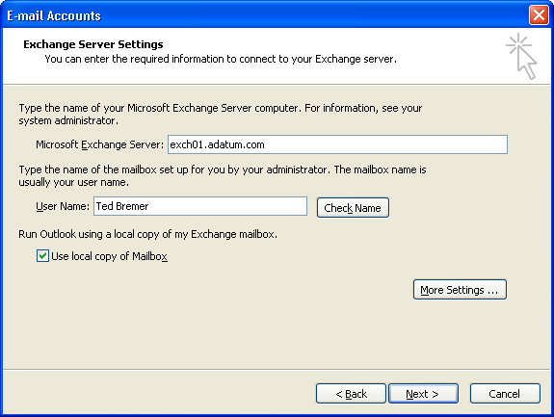
図 2.1 [Exchange Server Settings (Exchange Server 設定)] ダイアログ ボックス
- [Next (次へ)] をクリックし、[Finish (完了)] をクリックしてローカル プロファイルに対する変更を保存します。

Kerberos 認証
Exchange Server 2003 と Outlook 11 は、Exchange Server 2003 に対するユーザー認証を可能にするために、Kerberos を使用しています。ネットワークで Microsoft Windows® Server 2003 ドメイン コントローラを使用している場合、ユーザーは、信頼されているフォレスト内のドメイン コントローラに対してフォレストを越えて認証を行えるので、Exchange Server だけでなくユーザー アカウントも複数の異なるフォレストに存在することができます。
Exchange Server 2003 は、Exchange フロントエンド サーバーと Exchange バックエンド サーバーの間でユーザー資格情報を送信する際に、Kerberos の委任を使用します。以前のバージョンの Exchange Server は、ユーザーが Microsoft Outlook Web Access などのアプリケーションを使用して Exchange フロントエンド サーバーと Exchange バックエンド サーバーの間で資格情報を送信する際には、基本認証を使用していました。この結果、企業では、IPSec などのセキュリティ メカニズムを使用して、Exchange フロントエンド サーバーから Exchange バックエンド サーバーへの情報を暗号化する必要が生じる場合もありました。

Outlook のパフォーマンス モニタ
Exchange Server 2003 には、Outlook 11 を使用するクライアント側のパフォーマンスを監視する機能が含まれています。クライアント側のパフォーマンスを監視する方法については、このガイドの第 4 章「パフォーマンスおよびスケーラビリティ機能」を参照してください。

RPC over HTTP
Windows Server 2003 と組み合わせた Exchange Server 2003 と Outlook 11 は、RPC over HTTP をサポートするようになりました。この結果、、Exchange の情報へアクセスするために VPN は不要になり、Outlook 11 を実行するユーザーは HTTP を使用して、企業環境内の Exchange Server にインターネット経由で直接接続することができます。RPC over HTTP は、インターネット経由で RPC サーバー プログラムへ安全に接続してリモート プロシージャ コールを実行する機能を Outlook 11 などの RPC クライアントに提供します。IIS を実行しているリモート ネットワーク上のコンピュータに対して HTTP 接続を作成できる場合、クライアントはリモート ネットワーク上で使用できる任意のサーバーに接続し、リモート プロシージャ コールを実行することができます。RPC のクライアントとサーバー プログラムは、異なるネットワーク上でクライアントとサーバー プログラムの両方がファイアウォールの背後にある場合でも、インターネットを越えて接続できます。
RPC over HTTP を導入するときには、Exchange フロントエンド サーバーを RPC プロキシ サーバーとして構成します。次に、この RPC プロキシ サーバーでは、RPC クライアントが通信する必要のあるドメイン コントローラ、グローバル カタログ サーバー、およびすべての Exchange Server との通信に使用するポートを指定します。

RPC over HTTP の導入オプション
RPC over HTTP を企業環境に導入する場合、RPC プロキシ サーバーの配置場所に応じて、いくつかの導入オプションがあります。推奨される導入方法は、境界ネットワーク内に Internet Security and Acceleration (ISA) Server を展開し、企業ネットワーク内に Exchange フロントエンド サーバーを配置する方法です。RPC プロキシ サーバーとして動作する Exchange Server 2003 フロントエンド サーバーを境界ネットワーク内に配置することもできます。

オプション 1 : RPC プロキシ サーバーの企業ネットワーク内への配置
境界ネットワーク内で ISA Server を使用して RPC over HTTP 要求をルーティングし、企業環境内のフロントエンド Exchange Server を見つけることによって、RPC プロキシ サーバーがコンピュータと通信するために必要なポートを開く必要性が排除されます。次の図は、この展開シナリオの説明です。
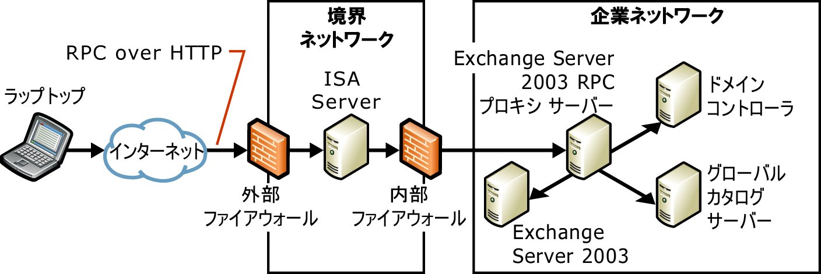
図 2.2 境界ネットワーク内の ISA Server 2000 を使用した RPC over HTTP の展開
境界ネットワーク内に ISA Server を展開した場合、ISA Server は、RPC プロキシ サーバーとして動作する Exchange フロントエンド サーバーに RPC over HTTP 要求をルーティングします。この展開オプションを選択すると次に、RPC over HTTP を使用する必要のあるサーバーと、指定範囲内のすべてのポートを使用して通信するように、RPC プロキシ サーバーを構成することができます。

オプション 2 : 境界ネットワーク内への RPC プロキシ サーバーの配置
境界ネットワーク内の Exchange Server 2003 フロントエンド サーバー上に RPC プロキシ サーバーを配置できます。このシナリオでは、RPC プロキシ サーバーに必要なポート数を特定のポートのセットに限定することをお勧めします。次の図は、この展開シナリオの説明です。
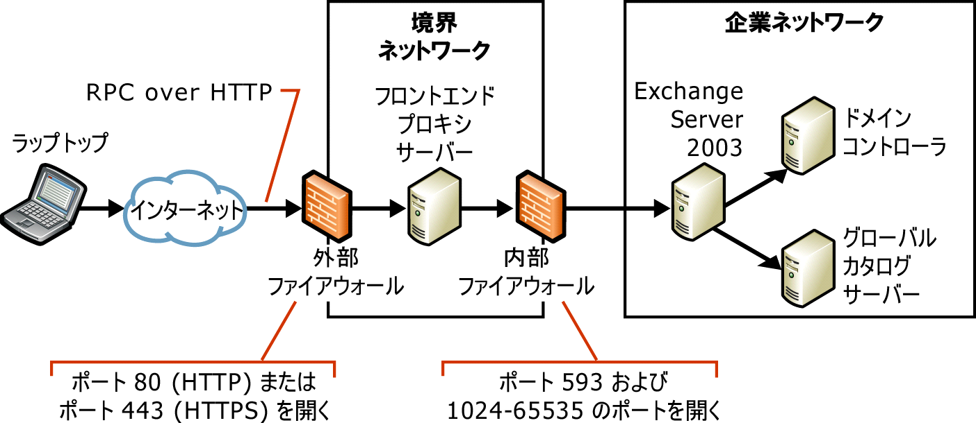
図 2.3 境界ネットワーク内の Exchange フロントエンド サーバーへの RPC over HTTP の展開
ここで概要を説明した導入オプションの構成方法については、このセクションにある RPC over HTTP の構成手順を参照してください。

RPC over HTTP を使用するためのシステム要件
RPC over HTTP を使用するには、以下のサーバーで、オペレーティング システムとして Windows Server が必要です。
- RPC over HTTP を使用するすべての Exchange Server 2003 サーバー
- RPC プロキシ サーバーとして動作する Exchange フロントエンド サーバー
- RPC over HTTP を使用するように構成された Exchange Server と通信するドメイン コントローラ
- RPC over HTTP を使用するように構成された Exchange Server が使用するグローバル カタログ サーバー
Exchange Server 2003 ベータ版は、RPC プロキシ サーバーによって使用されるすべての Exchange Server にインストールする必要があります。さらに、Outlook 11 を実行するクライアント コンピュータは、Microsoft Windows XP Service Pack 1 (SP1)、修正プログラム 331320 を適用した Windows XP が必要です。

RPC over HTTP を展開する
ここでは、使用中のネットワーク環境に RPC over HTTP を導入する方法について説明します。RPC over HTTP を導入するには、以下の順序で各手順を完了します。

- Exchange フロントエンド サーバーを RPC プロキシ サーバーとして構成します。
- インターネット インフォメーション サービス (IIS) で RPC 仮想ディレクトリを構成します。
- プロキシ サーバーと通信する Exchange Server で、指定したポート番号を使用するようにレジストリを修正します。
- 内部ファイアウォールで特定のポートを開きます。
- ユーザーが RPC over HTTP と共に使用する Outlook キャッシュ モードのプロファイルを作成します。
これらの手順を順序どおり完了すると、ユーザーは RPC over HTTP の使用を開始し、Exchange フロントエンド サーバーにアクセスすることができます。

手順 1 : HTTP を使用するように Exchange フロントエンド サーバーを構成する
RPC プロキシ サーバーは、インターネット経由で受信した Outlook 11 の RPC 要求を処理します。RPC プロキシ サーバーが RPC over HTTP 要求の処理内容を識別するには、Exchange Server 2003 フロントエンド サーバー上に RPC over HTTP プロキシ ネットワーク コンポーネントをインストールする必要があります。
- RPC over HTTP を使用するように Exchange フロントエンド サーバーを構成するには
- Windows Server 2003 RC2 を実行している Exchange Server 2003 フロントエンド サーバーで、[スタート] メニューをクリックし、[コントロール パネル] をクリックします。次に、[プログラムの追加と削除] をダブルクリックします。
- [プログラムの追加と削除] ページの左側のウィンドウにある [Windows コンポーネントの追加と削除] アイコンをクリックします。
- [Windows Components (Windows コンポーネント)] 画面で [Networking Services (ネットワーク サービス)] を選択して、[Details (詳細)] をクリックします。
- コンポーネントを選択する [Networking Services (ネットワーク サービス)] 画面で、[RPC over HTTP Proxy] チェック ボックスをオンにして [OK] をクリックします。
- [Windows Components (Windows コンポーネント)] 画面で、[Next (次へ)] をクリックして[RPC over HTTP Proxy] Windows コンポーネントをインストールします。

手順 2 : インターネット インフォメーション サービスで RPC 仮想ディレクトリを構成する
手順 1 で、RPC over HTTP を使用するように Exchange Server 2003 フロントエンド サーバーを構成したので、次に IIS で RPC 仮想ディレクトリを構成する必要があります。
- RPC 仮想ディレクトリを構成するには
- [スタート] メニューをクリックし、[すべてのプログラム]] の [Administrative Tools (管理ツール)] をクリックして、[Internet Information Services (IIS) Manager] をクリックします。
- [Internet Information Services (IIS) Manager] 画面で、目的のサーバーの下にある [Web Sites (Web サイト)] フォルダを展開し、[Default Web Site (既定の Web サイト)] を展開します。次に、[RPC] 仮想ディレクトリを右クリックし、[Properties (プロパティ)] をクリックします。
- [RPC properties] ページの [Connections] タブで [Authentication and access control] ウィンドウの [Edit (編集)] をクリックします。
- [Authentication Methods (認証方法)] ウィンドウで [Anonymous access (匿名アクセス)] を無効にします。
- [Authentication Methods (認証方法)] ウィンドウの [Anonymous access (匿名アクセス)] ウィンドウで、以下のいずれかを選択します。
- 境界ネットワークの内部に RPC プロキシ サーバーが既に配置されている場合は、[Basic authentication (基本認証)] を選択し、[OK] をクリックします。
- 企業ネットワークと共に RPC プロキシを配置する場合は、[Basic authentication (基本認証)] を選択し、[OK] をクリックします。
- [Apply (適用)] をクリックし、[OK (OK)] をクリックします。
RPC 仮想ディレクトリでは、匿名アクセスが無効にされ、基本認証が使用されるように設定されます。次に、Exchange Server との通信で特定のポートのセットが使用されるようにプロキシ サーバーを構成する必要があります。

手順 3 (オプション 1) : 境界ネットワーク内の ISA Server で RPC プロキシ サーバーを構成する
境界ネットワーク内に ISA Server を展開し、企業環境内に RPC プロキシ サーバーとして動作する Exchange フロントエンド サーバーを配置した場合は、次の手順に従って、RPC プロキシ サーバーが、RPC over HTTP 通信のために使用するサーバーとの通信に使うポートを構成します。この構成は、次の場所のレジストリ キーを設定して行います。
HKEY_LOCAL_MACHINE\Software\Microsoft\Rpc\RpcProxy
このレジストリ キーは、RPC over HTTP で使用されるポートを指定します。
警告 ここでは、レジストリに関する情報について説明します。レジストリを編集する前に、問題が発生した場合の復元方法を理解しておく必要があります。レジストリの復元については、Regedit.exe または Regedt32.exe のヘルプの「レジストリを復元する」を参照してください。
境界ネットワーク内に配置した RPC プロキシ サーバーのために RPC over HTTP のポートを設定するには
- [スタート] メニューをクリックし、[ファイル名を指定して実行] をクリックします。[名前] ボックスに「Regedit」と入力して [OK (OK)] をクリックします。
- 次のレジストリ キーに移動します。
* HKEY_LOCAL_MACHINE\Software\Microsoft\Rpc\RpcProxy
- [ValidPorts] レジストリ キーを右クリックし、[Modify (修正)] をクリックします。
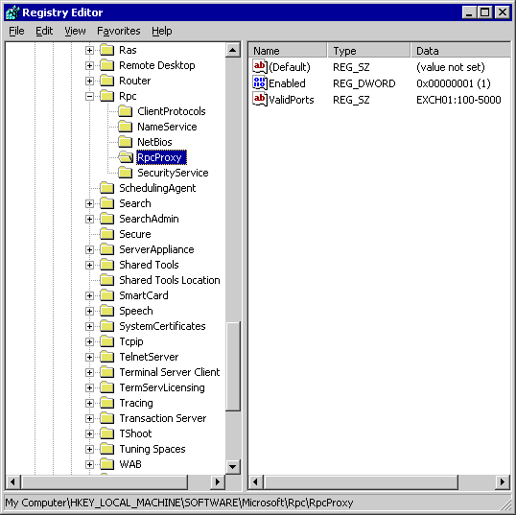
図 2.4 RPCProxy のレジストリ設定
- [Edit String (文字列の編集)] ウィンドウで、[Value data (値のデータ)] ボックスに次の情報を入力します。
<Exchange Server>:593;<Exchange Server>:1024-65535;
<ドメイン コントローラ>:593;<ドメイン コントローラ>:1024-65535
<Exchange Server> は Exchange Server 2003 の NetBIOS 名を示し、<ドメイン コントローラ> はドメイン コントローラの NetBIOS 名を示します。入力した値が、下に示すように表示されることを確認してください。
注 この例で示しているサーバーの NetBIOS 名の代わりに、完全修飾ドメイン名 (FQDN) を使用することもできます。
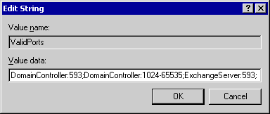
図 2.5 RPC の ValidPorts レジストリ キーの値データ
- [OK] をクリックします。
- [File (ファイル)] メニューの [Exit (レジストリ エディタの終了)] をクリックします。
指定されたポートを使用して Exchange Server 2003 およびドメイン コントローラと通信するようにプロキシ サーバーが構成されます。次に、HTTP の代わりに RPC を使用するように、ユーザーのプロファイルを作成する必要があります。

手順 3 (オプション 2) : 特定のポートを使用するように RPC プロキシ サーバーを構成する (省略可)
境界ネットワークの内部に RPC プロキシ サーバーを配置した場合は、限定した番号のポートを使用して企業ネットワーク内のサーバーと通信するように RPC プロキシ サーバーを構成することができます。このシナリオでは、RPC プロキシ サーバーは指定された番号のポートを使用するように構成され、RPC プロキシ サーバーが通信する相手の各コンピュータも RPC プロキシ サーバーから要求を受信したときに、指定した番号のポートを使用するように構成されます。この手順には、3 つの個別の手順が含まれます。
- RPC over HTTP に指定した番号のポートを使用して企業ネットワークの内部にあるサーバーと通信するように RPC プロキシ サーバーを構成します。
- RPC over HTTP 要求に指定した番号のポートを使用して境界ネットワークの内部にある RPC プロキシ サーバーと通信するように Exchange Server を構成します。
- RPC over HTTP 要求に指定した番号のポートを使用して境界ネットワークの内部にある RPC プロキシ サーバーと通信するようにドメイン コントローラとグローバル カタログ サーバーを構成します。
これらの手順を完了し、RPC over HTTP で使用されるサーバーを構成します。
注 この方法を使って RPC over HTTP 通信用に開くポートの番号を具体的に限定することは、RPC over HTTP を使用するようにサーバーを構成する際に推奨される方法です。
- RPC over HTTP 用に指定された番号のポートを使用するように RPC プロキシ サーバーを構成するには
- この手順では、次のポートを例として使用します。
表 2.1 RPC over HTTP 用に特定のポートを設定する場合のポート例
サーバー | ポート (サービス)
Exchange バックエンド サーバー | 593、6001、および 6002 (DS 参照) または 6003 (DS プロキシ)。DS 参照を使用することをお勧めします。
ドメイン コントローラ | 593 と 6004
グローバル カタログ サーバー | 593 と 6004
- RPC プロキシ サーバーで、[スタート] メニューをクリックし、[ファイル名を指定して実行] をクリックします。[名前] ボックスに「Regedit」と入力して、[OK] をクリックします。
- 次のレジストリ キーに移動します。
* HKEY_LOCAL_MACHINE\Software\Microsoft\Rpc\RpcProxy
- [ValidPorts] レジストリ キーを右クリックし、[Modify (修正)] をクリックします。
図 2.6 RPCProxy のレジストリ設定
- [Edit String (文字列の編集)] ウィンドウで、[Value data (値のデータ)] ボックスに次の情報を入力します。
<Exchange Server1>:593; <Exchange Server1>:6001-6004; <ドメイン コントローラ>:593; <ドメイン コントローラ>:6004; <グローバル カタログ サーバー>:593; <グローバル カタログ サーバー>:6004
- <Exchange Server1> には Exchange Server 2003 の NetBIOS 名が入り、<ドメイン コントローラ> にはドメイン コントローラの NetBIOS 名が入ります。また、<グローバル カタログ サーバー> にはグローバル カタログ サーバーの NetBIOS 名が入ります。
- 企業ネットワーク内で、この RPC プロキシ サーバーが通信する必要のあるすべてのサーバーをレジストリ キー内に続けて入力します。
重要 Outlook クライアントがアクセスする必要のあるすべてのサーバーには、RPC プロキシ サーバーと通信するように設定されたポートが存在する必要があります。Exchange パブリック フォルダ サーバーなどのサーバーが RPC over HTTP 通信用に指定されたポートを使うように構成されていない場合、クライアントはそのサーバーにアクセスできません。
- RPC over HTTP 要求用に指定された番号のポートを使用するように Exchange Server を構成するには
- Exchange Server で、[スタート] メニューをクリックし、[ファイル名を指定して実行] をクリックします。[名前] ボックスに「Regedit」と入力して、[OK] をクリックします。
- 次のキーへ移動し、DS プロキシ用のポートを設定します。
HKEY_LOCAL_MACHINE\SYSTEM\CurrentControlSet\Services\MSExchangeSA\Parameters
- [Edit (編集)] メニューの [New (新規)] をポイントし、[DWORD value (DWORD 値)] をクリックします。
- DWORD 値を作成して RPC/HTTP NSPI Port という名前を付けます。
- [RPC/HTTP NSPI Port] DWORD 値を右クリックし、[modify (修正)] をクリックします。
- [Base (ベース)] ウィンドウで、[Decimal (10 進)] の横にあるボタンをクリックします。
- [Value Data (値のデータ)] フィールドに「6003」と入力します。
注 ここでは、この例の目的のために値 6003 を使用しますが、1024 から 65535 までの任意の値を使用できます。
- 次のキーへ移動し、DS 参照用のポートを設定します (推奨)。
*HKEY_LOCAL_MACHINE\SYSTEM\CurrentControlSet\Services\MSExchangeSA\Parameters
- [Edit (編集)] メニューの [New (新規)] をポイントし、[DWORD value (DWORD 値)] をクリックします。
- DWORD 値を作成して HTTP Port という名前を付けます。
- [HTTP Port] DWORD 値を右クリックし、[modify (修正)] をクリックします。
- [Base (ベース)] ウィンドウで、[Decimal (10 進)] の横にあるボタンをクリックします。
- [Value Data (値のデータ)] フィールドに「6003」と入力します。
注 ここでは、この例の目的のために値 6003 を使用しますが、1024 から 65535 までの任意の値を使用できます。
- Exchange ストアを使用するポートのため、次のレジストリ キーへ移動します。
*HKEY_LOCAL_MACHINE\SYSTEM\CurrentControlSet\Services\MSExchangeIS\ParametersSystem
- [Edit (編集)] メニューの [New (新規)] をポイントし、[DWORD value (DWORD 値)] をクリックします。
- DWORD 値を作成して RPC/HTTP Port という名前を付けます。
- [RPC/HTTP Port] DWORD 値を右クリックし、[modify (修正)] をクリックします。
- [Base (ベース)] ウィンドウで、[Decimal (10 進)] の横にあるボタンをクリックします。
- [Value Data (値のデータ)] フィールドに「6001」と入力します。
注 ここでは、この例の目的のために値 6001 を使用しますが、1024 から 65535 までの任意の値を使用できます。
重要 Outlook クライアントがアクセスする必要のあるすべてのサーバーには、RPC プロキシ サーバーと通信するように設定されたポートが存在する必要があります。Exchange パブリック フォルダ サーバーなどのサーバーが RPC over HTTP 通信用に指定されたポートを使うように構成されていない場合、クライアントはそのサーバーにアクセスできません。
- RPC over HTTP 要求用に指定された番号のポートを使用するようにドメイン コントローラとグローバル カタログ サーバーを構成するには
- ドメイン コントローラで、[(スタート) メニューをクリックし、[ファイル名を指定して実行] をクリックします。[名前] ボックスに「Regedit」と入力して、[OK] をクリックします。
- HKEY_LOCAL_MACHINE\SYSTEM\CurrentControlSet\Services\NTDS\Parameters キーへ移動します。
- [Edit (編集)] メニューの [New (新規)] をポイントし、[Multi String value (複数行文字列値)] をクリックします。
- NSPI interface protocol sequences という名前で複数行文字列値を作成します。
- [NSPI interface protocol sequences] 複数行文字列値を右クリックし、[modify (修正)] をクリックします。
- [Value Data (値のデータ)] フィールドに「ncacn_http:6004」と入力します。

手順 4 : RPC over HTTP で使用する Outlook プロファイルを作成する
ユーザーがクライアントから RPC over HTTP を使用するには、RPC over HTTP を使用するために必要な設定を使用する Outlook プロファイルを作成する必要があります。これらの設定により、RPC over HTTP の使用時に必要な基本認証を使用した SSL (Secure Sockets Layer) 通信が有効になります。
- RPC over HTTP を使用するための Outlook プロファイルを作成するには
- [スタート] メニューをクリックし、[コントロール パネル] をクリックします。
- [コントロール パネル] でカテゴリ表示を使用している場合は、[See Also (関連項目)] の [Other Control Panel Options (コントロール パネルのその他のオプション)] をクリックし、[Mail (メール)] をクリックします。
- [コントロール パネル] でクラシック表示を使用している場合は、[Mail (メール)] をクリックします。
- [Mail Setup (メール設定)] ウィンドウの [Mail Profiles] ペインで、[Show Profiles (プロファイルの表示)] ボタンをクリックします。
- [Mail (メール)] ウィンドウで [Add (追加)] をクリックします。
- [New Profile (新しいプロファイル)] ウィンドウで [Profile Name (プロファイル名)] ボックスにプロファイルの名前を入力します。
- 電子メール アカウント ウィザードで、[Add a new e-mail account (新しい電子メール アカウントの追加)] をクリックし、[Next (次へ)] をクリックします。
- [Server Type (サーバーの種類)] ページで、[Microsoft Exchange Server (Microsoft Exchange Server)] をクリックし、[Next (次へ)] をクリックします。
- [Exchange Server Settings (Exchange Server 設定)] ページで、以下の操作を行います。
- [Microsoft Exchange Server (Microsoft Exchange Server)] ボックスに Exchange Server 2003 サーバーの名前を入力します。
- [User Name (ユーザー名)] ボックスにユーザー名を入力します。
- [Use local copy of Mailbox] チェック ボックスをオンにします。

図 2.7 [Exchange Server Settings (Exchange Server 設定)] ダイアログ ボックス
- [More Settings (詳細設定)] をクリックします。
- [Connections (接続)] タブで以下の操作を行います。
- [Connections (接続)] ペインで、[Connect using Internet Explorer’s or a 3rd party dialer (Internet Explorer または他社のダイヤラを使用して接続)] をクリックします。
- [Connect to my Exchange mailbox using HTTP] チェック ボックスをオンにします。
- [Exchange Proxy Settings] をクリックします。
- [Exchange Proxy Settings] ページの [Connections Settings] ウィンドウで、次の操作を行います。
- [Use this URL to connect to my proxy server for Exchange] の下にあるボックスに、RPC プロキシ サーバーの完全修飾ドメイン名 (FQDN) を入力します。
- [Connect using SSL only] チェック ボックスをオンにします。
- [Mutually authenticate the session when connecting with SSL] チェック ボックスをオンにします。
- [Principle name for proxy server] の下にあるボックスに、RPC プロキシ サーバーの完全修飾ドメイン名 (FQDN) を入力します。“msstd:<サーバーの FQDN>” という形式を使用します。
- [Exchange Proxy Settings] ページの [Proxy authentication settings] ウィンドウで、[Use this authentication when connecting to my proxy server for Exchange] ボックスの一覧の [Basic Authentication (基本認証)] をクリックします。
- [OK] をクリックします。
RPC over HTTP を使用するようにユーザーが構成されます。

Outlook Web Access
Exchange Server 2003 の新しいバージョンの Outlook Web Access は、Exchange 2000 からの主要なアップグレードの代表例です。新しいバージョンは、本当の意味で完全な機能を備えた電子メール クライアントで、ルール、スペル チェック、セキュリティで保護されたメッセージングに加えて、ここで詳細を説明する他の多数の向上点を備えています。インターフェイスも再設計され、右側の新しいプレビュー ウィンドウや強化されたナビゲーション ウィンドウを含め、Outlook 11 と同様の操作性の向上が実現されています。
Exchange Server 2003 には、以下のような新しい Outlook Web Access 機能があります。

Outlook Web Access の 2 種類のバージョン
Exchange Server 2003 では、次のように 2 種類の異なるバージョンの Outlook Web Access が含まれるようになりました。
- Rich Experience (高機能版) Outlook Web Access : Rich Experience (高機能版) Outlook Web Access は、Microsoft Internet Explorer 5 以降向けで、Exchange Server 2003 のために強化された新機能を含む Outlook Web Access の全機能を含んでいます。
- Basic Experience (基本版) Outlook Web Access : Basic Experience (基本版) の Outlook Web Access はすべてのブラウザ向けで、Outlook Web Access で使用できる機能のサブセットが用意されています。
次の表は、Outlook Web Access の新機能の概要、および各機能をサポートしているバージョンを示しています。
表 2.2 Outlook Web Access の新機能の概要
機能 | 説明 | Internet Explorer 5 以降 (PC) 用の Outlook Web Access | 基本版の Outlook Web Access
ログオン/ログオフの向上
ログオン ページ | Outlook Web Access にログオンするための新しいカスタム フォーム。このフォームには、Outlook Web Access の Cookie が、ユーザーのログ アウト後に無効である場合、または定義済みの時間の間アクティブでない場合の Cookie ベースの確認機能が含まれます。 | あり。Internet Explorer 版または基本版の Outlook Web Access の使用を選択できます。 | あり。ただし、使用できるのは基本版の Outlook Web Access のみです。
ログアウト時の資格情報キャッシュの消去 | ログアウト後、Internet Explorer 6 Service Pack 1 (SP1) の資格情報キャッシュに含まれるすべての資格情報は自動的に消去されます。 | Internet Explorer 6 SP1 で使用  可能 | なし
ユーザー インターフェイス全般の向上
ユーザー  インターフェイスの更新 | 新しい配色と再編成されたツール バー | あり。新しい [View (表示)] メニュー、既定のユーザー インターフェイス フォント、および双方向サポートもあります。 | あり
アイテム ウィンドウのサイズ変更 | Outlook Web Access セッションの間、アイテム ウィンドウは、常時 500 x 700 ピクセルのサイズではなく、ユーザーが最後に設定したウィンドウ サイズで開きます。 | あり | なし
表示の強化点
メールの 2 行表示 | この新しい表示では、メッセージの一覧が横方向ではなく縦方向に並べられます。右側のプレビュー ウィンドウと併用すると便利です。 | あり | なし
プレビュー  ウィンドウ | プレビュー ウィンドウをメッセージの右側に表示できるようになり、添付ファイルをウィンドウ内で直接開くことができます。 | あり | なし
[Mark as read (開封済みにする)]/[ Mark as unread (未読にする)] | これらのコマンドによって、ユーザーは未読メッセージを開封済み、または開封済みメッセージを未読としてマーク付けできます。 | あり | なし
迅速なフラグの設定 | このコマンドによって、ユーザーはメッセージにフラグを割り当てることができます。 | あり | なし
コンテキスト  メニュー | メール表示でコンテキスト メニューを使用でき、迅速なフラグの設定では、特別なコンテキスト メニューも使用できます。 | あり | なし
キーボード  ショートカット | メッセージ一覧にフォーカスがあるときには、新規メッセージ、開封済みにする/未読にする、返信、転送などの一般的な操作を行えます。 | あり | なし
ページあたりのアイテム数 | ユーザーは電子メール、連絡先、および仕事の表示で、各ページで表示するアイテム数を指定できます。 | あり | あり
メール アイコン | アイコンでメッセージの状態や種類を表示します。 | あり | あり
ビューの遅延更新 | 削除操作ごとにビューを更新するとパフォーマンスが向上しないので、メッセージの 20% がページから移動または削除された場合にのみ、自動で最新情報に更新されます。 | あり | なし
ナビゲーションの向上
新しい  ナビゲーション ウィンドウ | 統合されたユーザー インターフェイスには、モジュール ショートカットと完全なフォルダ ツリーが含まれ、幅をカスタマイズできます。 | あり | なし
検索フォルダ | Outlook 形式の検索フォルダがフォルダ ツリーに表示されます。 | あり | なし
通知 | 新しい電子メールとアラームの通知がナビゲーション ウィンドウに表示されます。 | あり | なし
パブリック フォルダ | パブリック フォルダは新しいウィンドウに表示されます。 | あり | なし
ツール バーでのログオフ | ログ オフは、ナビゲーション ウィンドウからビュー ツール バーへ移動されました。 | あり | なし
メール ワークフローの向上
スペル チェック | 電子メール メッセージのためにスペル チェックが用意されます。 | あり | なし
新しいアドレス指定ダイアログ | 統合された新しい外観によって、受信者をより容易に削除できます。 | あり | なし
グローバル アドレス一覧のプロパティ シート | プロパティ シートには、解決されたグローバル アドレス一覧 (GAL) ユーザーの名前、アドレス、および電話の情報が表示されます。 | あり。受信アイテム、下書きアイテム、[Check Names (名前の確認)] ダイアログ ボックス、[Find Names (名前の検索)] ダイアログ ボックスで使用できます。 | あり。受信アイテムと下書きアイテムでのみ使用できます。
連絡先フォルダに追加 | ユーザーは、受信メールまたは下書き内の解決済みの受信者を中心的な連絡先フォルダに追加できます。 | あり。  プロパティ シート内での機能です。 | なし
[Find Names (名前の検索)] からのメール送信 | ビューから [Find Names (名前の検索)] ダイアログ ボックスを開いた場合、このダイアログ ボックスに表示されるアドレスに新しいメッセージを送信できます。 | あり | なし
メッセージからの [Find Names (名前の検索)] の開始 | ユーザーはメッセージから [Find Names (名前の検索)] ダイアログ ボックスを開き、それを使用して新しい受信者を下書きメッセージに追加することができます。[Find Names (名前の検索)] は、受信者を連絡先の配布リストに追加するためにも使用されます。 | 以前のバージョンでも既に使用可能です。 | あり
[Find Names (名前の検索)] 内の連絡先 | ユーザーは [Find Names (名前の検索)] で中心的な連絡先フォルダを検索できます。 | あり | なし
自動署名 | ユーザーは、電子メール メッセージに自動的に含まれる署名を作成できます。 | あり。HTML ベースの形式。オンデマンドでの挿入も可能です。 | あり。テキスト形式。オンデマンドでの挿入はできません。
メール エディタの既定のフォント | 電子メール エディタに提供される既定のフォントはユーザーがカスタマイズできます。 | あり | なし
"スパム ビーコン" のブロック | ユーザーは、電子メール内の外部コンテンツをブロックするためのオプションを制御できます。 | あり | あり
添付ファイルのブロック | 管理者向けのオプションで、メッセージ内の添付ファイルの一部またはすべてに対するアクセスを制限できます。 | あり | あり
秘密度情報バー | 情報バーに秘密度情報が表示されます。 | あり | あり
返信/転送情報バー | 情報バーに返信/転送の情報が表示されます。 | あり | あり
インデントなしの返信 | 返信ヘッダーと返信本文はインデントされなくなりました。 | あり | あり。基本版 Outlook Web Access ではインデントされることがありません。
暗号化/署名済みのメール | 暗号化された電子メールや署名された電子メールの送受信がサポートされます。 | あり。Microsoft Windows 2000 または Windows XP 上で Internet Explorer 6 を使用する場合のみ。 | なし
ルールの向上
ルール | ユーザーはサーバー ベースの電子メール処理ルールを作成して管理できます。 | あり | なし
仕事の向上
個人用仕事 | ユーザーは、個人用仕事を作成および管理し、これらのアイテムのアラームを受け取ることができます。 | あり | あり。ただし、アラームはありません。
予定表の向上
会議出席依頼の返信/転送 | ユーザーは、会議出席依頼の送信者に返答し、他のユーザーに会議出席依頼を転送することが可能になりました。 | あり | あり
出席者のアラーム | 出席者は、受信した会議出席依頼を基に独自のアラーム時刻を設定できます。 | あり | なし
会議出席依頼からの予定表の表示 | 出席者は、会議出席依頼から予定表を開くことができます。 | あり | なし
パフォーマンスの向上
回線上のバイト数 | 回線上でサーバーからブラウザに送信されるバイト数が削減されました。 | あり | あり

ブラウザの言語の使用
Internet Explorer 5 以降を使用して Outlook Web Access にアクセスする場合、Exchange Server 2003 の新規インストールおよびアップグレードは、ブラウザの言語設定を使用して、電子メール メッセージや会議出席依頼などの情報をエンコードする文字セットを特定します。ブラウザの言語設定を使用するように変更されている Exchange 2000 Server をアップグレードしている場合、Exchange Server 2003 は同じ方法で機能し続けます。次の表に、言語のグループおよび対応する文字セットを示します。
表 2.3 Outlook Web Access の言語のグループおよび文字セット
言語のグループ | 文字セット
アラビア語 | Windows 1256
バルト語 | iso-8859-4
中国語 (簡体) | Gb2131
中国語 (繁体) | Big5
キリル語 | koi8-r
東ヨーロッパ言語 | iso-8859-2
ギリシア語 | iso-8859-7
ヘブライ語 | windows-1255
日本語 | iso-2022-jp
韓国語 | ks_c_5601-1987
タイ語 | windows-874
トルコ語 | iso-8859-9
ベトナム語 | windows-1258
西ヨーロッパ言語 | iso-8859-1

組織内のユーザーがメールを頻繁に送信すると予想される場合、この動作のためにレジストリ設定を修正することによって、Internet Explorer 5 以降ベースの Outlook Web Access ユーザーに、UTF-8 を使用してメールを送信させることを選択できます。
警告 ここでは、レジストリに関する情報について説明します。レジストリを編集する前に、問題が発生した場合の復元方法を理解しておく必要があります。レジストリの復元については、Regedit.exe または Regedt32.exe のヘルプの「レジストリを復元する」を参照してください。
- Outlook Web Access の既定の言語設定を修正するには
- [スタート] メニューをクリックし、[ファイル名を指定して実行] をクリックします。[名前] ボックスに「Regedit」と入力して [OK] をクリックします。
- 次のレジストリの場所に移動します。
HKLM\System\CurrentControlSet\Services\MSExchangeWEB\OWA\UseRegionalCharset
- UseRegionalCharset という名前で DWORD 値を作成し、値のデータを 1 に設定します。

ログオン/ログオフの向上点
ユーザーの名前とパスワードをブラウザではなく Cookie に格納する新しいログオン ページを Outlook Web Access で有効にすることができます。ユーザーがブラウザを閉じると、Cookie は消去されます。また、無操作の状態が一定時間続くと、Cookie が自動的に消去されます。新しいログオン ページでユーザーは、電子メールにアクセスするために、ドメイン名/エイリアスとパスワード、または完全な UPN 電子メール アドレスとパスワードの入力を求められます。
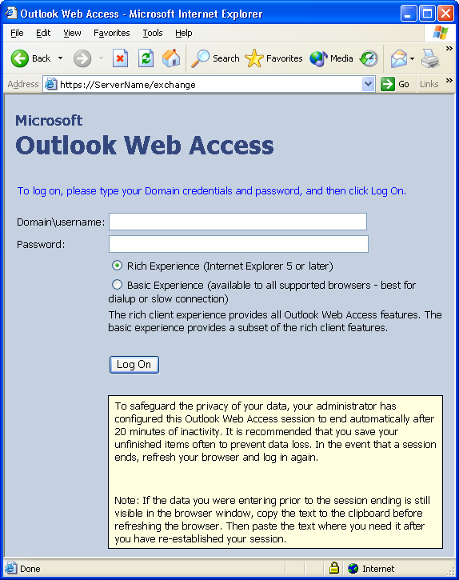
図 2.8 Outlook Web Access のログオン ページ
表面的な変更だけではなく、このログオン ページは新しい機能をいくつか備えています。
- フォーム ベースの認証を有効にするには
- Exchange システム マネージャで [Servers (サーバー)] ノードを展開します。
- フォーム ベースの認証を有効にする Exchange Server の下にある [Protocols (プロトコル)] ノードを展開します。
- [HTTP (HTTP)] を展開し、[Exchange Virtual Server (Exchange 仮想サーバー)] を右クリックして [プロパティ] をクリックします。
- [Exchange Virtual Server properties (Exchange 仮想サーバーのプロパティ)] ページで、[Enable Forms Based Authentication for Outlook Web Access] チェック ボックスをオンにします。
- [Apply (適用)] をクリックし、[OK] をクリックします。

Cookie 認証のタイムアウト
Outlook Web Access のユーザー資格情報は、Cookie に格納されるようになりました。ユーザーが Outlook Web Access からログ アウトすると、Cookie は消去され、認証に有効ではなくなります。さらに、既定では、ユーザーが 20 分間操作しないと Cookie が自動的に期限切れになるように設定されます。
この自動タイムアウトは、権限のないアクセスからユーザーのアカウントをセキュリティで保護するのに便利です。権限のないユーザーがアカウントにアクセスする可能性が完全になくなるわけではありませんが、公開しているコンピュータ上で Outlook Web Access セッションが実行されたままである場合、このタイムアウトによって危険性が大幅に低下します。
注 Cookie 認証のタイムアウトは、Rich Experience (高機能版) バージョンの Outlook Web Access でのみ使用できます。
無操作によるタイムアウト値は、組織での必要性に合わせて管理者が構成することができます。
注 Cookie のタイムアウトの既定値は 10 分です。この値を 10 分以外の値に設定する場合は、サーバー上でレジストリの設定を変更する必要があります。
警告 ここでは、レジストリに関する情報について説明します。レジストリを編集する前に、問題が発生した場合の復元方法を理解しておく必要があります。レジストリの復元については、Regedit.exe または Regedt32.exe のヘルプの「レジストリを復元する」を参照してください。
- Outlook Web Access の Cookie のタイムアウト値を設定するには
- [スタート] メニューをクリックし、[ファイル名を指定して実行] をクリックします。[名前] ボックスに「Regedit」と入力して、[OK] をクリックします。
- 次のレジストリ キーに移動します。
*HKey_local_machine\system\CurrentControlSet\Services\MSExchangeWeb\OWA\
- 新しい DWORD 値を作成し、KeyInterval という名前を付けます。
- [KeyInterval] DWORD 値を右クリックし、[Modify (修正)] をクリックします。
- [Base (ベース)] ウィンドウで、[Decimal (10 進)] の横にあるボタンをクリックします。
- [Value Data (値のデータ)] フィールドに 1 ～ 1440 の値を入力します。
- [OK] をクリックします。

ログオフ時の資格情報キャッシュの消去
新しいログオン ページを使って Outlook Web Access にアクセスしないユーザー (Internet Explorer 6 SP1 を実行しているユーザーなど) 向けに Outlook Web Access からのログオフの安全性が高められました。Internet Explorer 6 SP1 を使用する場合、ブラウザの資格情報キャッシュは Outlook Web Access からのログオフ時に消去されます。資格情報のキャッシュを消去するためにブラウザのウィンドウを閉じる必要がなくなりました。

Outlook Web Access のバージョンの選択
ユーザーは、起動する Outlook Web Access クライアントのバージョンを選択することができます。新しい Outlook Web Access クライアントには、Internet Explorer 5 以降向けに設計された Rich Experience (高機能) バージョンの Outlook Web Access 、および他のブラウザ ソフトウェアで実行される Basic Experience (基本) バージョンがあります。
Basic Experience (基本) バージョンの Outlook Web Access は任意のブラウザで動作する必要があるので、簡潔な操作性とすばやい起動が特徴です。受信トレイの迅速な確認や予定表で予定の時刻の参照などのタスクを低速なネットワーク接続上で実行するするユーザーにとっては、Basic Experience (基本) バージョンの Outlook Web Access クライアントが最適なオプションです。しかし、Basic Experience (基本) バージョンには、Outlook Web Access の Rich Experience (高機能) バージョンで使用できる便利な機能の一部が備わっていません。

ブラウザのサポート
Outlook Web Access は、全面的に HTML 3.2 および ECMA (European Computer Manufacturers Association) スクリプト標準に準拠するブラウザをすべてサポートしています。ただし、これらの標準に完全に準拠していないブラウザもあるため、Internet Explorer 5.01 以降または Netscape Navigator 4.7 以降の使用をお勧めします。これらのブラウザは、Outlook Web Access でテスト済みです。
さらに Outlook Web Access は、800 x 600 の画面解像度に最適化されました。
Pocket PC 2002 デバイスなどの画面サイズが小さいデバイスでは、ActiveSync アプリケーションを備えた Pocket Outlook や、Outlook Mobile Access を使用することをお勧めします。WAP 2.0 電話などのデバイスでは、Outlook Mobile Access の使用をお勧めします。Outlook Mobile Access とのワイヤレス同期による Exchange へのアクセスの詳細については、この章の「Exchange へのワイヤレス アクセス」を参照してください。

新しいユーザー インターフェイス
ユーザーは、新しい “ブルー” のテーマとツール バーに加え、Outlook Web Access のユーザー インターフェイスが Outlook 11 のユーザー インターフェイスと忠実に一致していることに気付くでしょう。
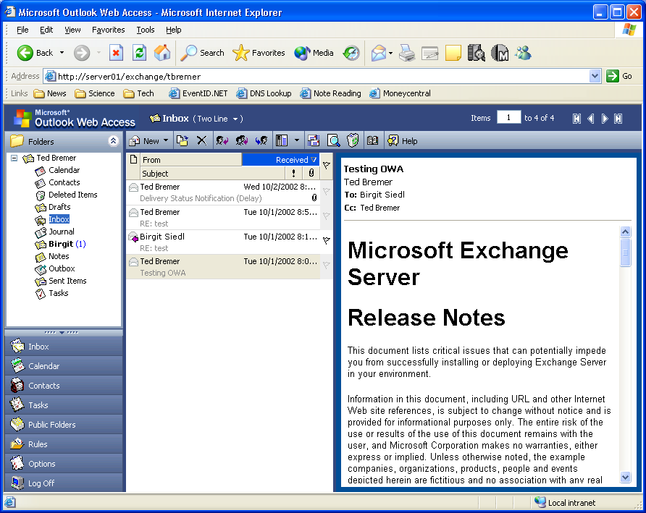
図 2.9 Rich Experience (高機能) バージョンの Outlook Web Access の新しいインターフェイス

プレビュー ウィンドウ
新しいプレビュー ウィンドウを使用すると、ユーザーは電子メール メッセージを右側のプレビュー ウィンドウに表示することによって、より多くの情報を表示できます。この機能を使用することで、読みやすさが向上し、より多くの情報を画面に表示することができます。
従来の下側のプレビュー ウィンドウへの切り替えやプレビュー ウィンドウの非表示も簡単に行うことができます。プレビュー ウィンドウのオプションへは、ツール バーの[Show/Hide Preview Pane (プレビュー ウィンドウの表示/非表示)] ボタンをクリックしてアクセスします。
注 この機能は基本版 Outlook Web Access では使用できません。

新しい Two Line (2 行表示) ビュー
Exchange Server 2003 の Outlook Web Access には、フォルダ内のメッセージを一覧表示するための新しい表示が含まれています。この新しい Two Line (2 行表示) ビューでは、メッセージに関する情報が 2 つの異なる行に表示され、各メッセージについてより多くの情報を中断されることなく表示できます。この機能は、右側の新しいプレビュー ウィンドウを使用する場合に特に便利です。Two Line (2 行表示) ビューでは、メッセージの以下の情報が表示されます。
- [From (送信者)]
- [Received (受信日時)]
- [Subject (件名)]
- [Importance (重要度)]
- [Attachments (添付)]
Outlook Web Access の表示は、[View (表示)] ボックスの一覧をクリックして選択します。
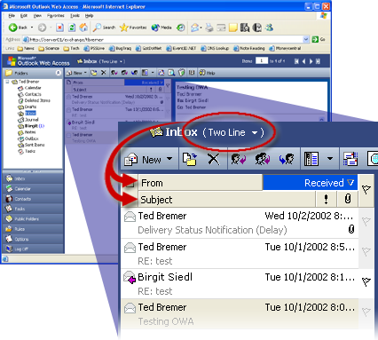
図 2.10 Two Line (2 行表示) ビュー
- Two Line (2 行表示) ビューを選択するには
- Outlook Web Access のメイン ページで、[View (表示)] ボックスの一覧をクリックします。この一覧は、フォルダ名の隣にあるツール バーの上にあり、現在選択されているビューが表示されます。
- [Two Line] をクリックします。

メッセージ フラグ
Outlook Web Access は、メッセージに対するフラグの設定をサポートするようになりました。フラグ用の新しい列がメッセージ一覧の右側に表示され、ユーザーは、メッセージへのフラグの設定、完了フラグでのマーク付け、またはフラグのクリアを行うことができます。6 種類のフラグ色が使用可能です。
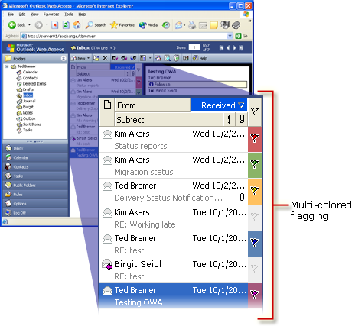
図 2.11 メッセージ フラグ
これらのフラグに対して Outlook Web Access からアラームを設定することはできません。これらのフラグは、後で処理する必要があるとユーザーがマークしたメールボックス内のアイテムを視覚的に示すだけです。
注 この機能は Basic Experience (基本版) Outlook Web Access では使用できません。
- メッセージにフラグを設定するには
- フラグを設定するメッセージの横にあるフラグをクリックします。フラグが赤に変わり、メッセージにフラグが設定されたことを示します。
- 完了のフラグでマークするには、フラグを再度クリックします。または、フラグを右クリックし、より多くのオプションを含むコンテキスト メニューを表示します。
- コンテキスト メニューを使用して、異なるフラグ色の選択、フラグのクリア、または完了フラグでのマーク付けを行います。
注 フラグをクリアするにはコンテキスト メニューを使用する必要があります。

コンテキスト メニュー
メッセージ、フォルダ、およびその他のオブジェクトを右クリックすると、関連するコマンドを選択できるコンテキスト メニューが表示されるようになりました。
注 この機能は Basic Experience (基本版) の Outlook Web Access では使用できません。
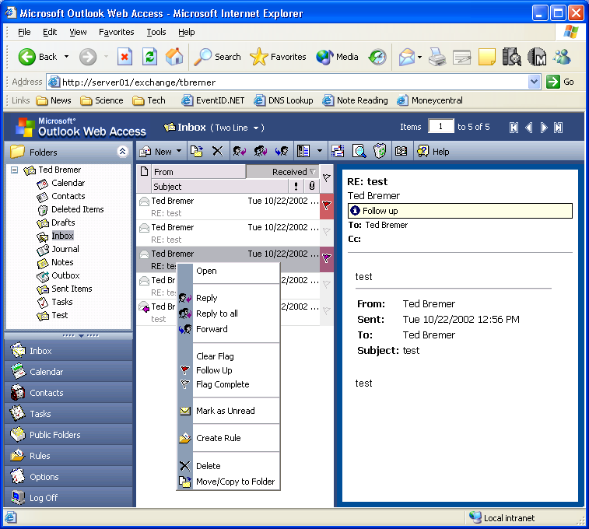
図 2.12 メッセージのコンテキスト メニュー
コンテキスト メニューに含まれるその他の新しいコマンド一覧を以下に示します。

メッセージのコンテキスト メニュー
メッセージ一覧でメッセージを右クリックすると、以下のコマンドを使用することができます。
- [Open (開く)]
- [Reply (返信)]
- [Reply to all (全員へ返信)]
- [Forward (転送)]
- [Clear flag (フラグをクリア)]
- [Follow up (フラグの設定)]
- [Flag Complete (フラグの終了)]
- [Mark as Unread (未読にする)]
- [Create Rule (ルールの作成)]
- [Delete (削除)]
- [Move/Copy to Folder]

フォルダのコンテキスト メニュー
フォルダ一覧でフォルダを右クリックすると、以下のコマンドを使用することができます。
- [Update Folder]
- [Open (開く)]
- [Open in New (新しいウィンドウで開く)]
- [Move/Copy (移動/コピー)]
- [Delete (削除)]
- [Rename (名前の変更)]
- [New Folder (フォルダの作成)]

各ページに表示するメッセージ数の設定
Exchange Server 2003 Outlook Web Access ユーザーは、メール フォルダを表示する際に一覧表示されるメッセージの数など、1 つのビューに一覧で表示するアイテムの数を指定することができます。規定では、25 のアイテムが一覧表示されます。一度に表示する数は、最小数の 5 から最大数の 100 アイテムの間で選択できます。ダイアルアップ モデムを使用して Outlook Web Access に接続するユーザーの場合、パフォーマンスを最大にするにはアイテム数を 25 以下にすることをお勧めします。
このオプションは、連絡先や仕事の使用時に表示されるページごとの連絡先および仕事の数にも影響します。
- 1 つのビュー内で一覧表示するアイテム数を設定するには
- Outlook Web Access のコンソール ツリーで、[Options (オプション)] をクリックします。
- 詳細ウィンドウで、[Messaging Options] の [Number of items to display per page] ボックスの一覧で、1 つのビュー内に表示するメッセージの数を選択します。
- 詳細ウィンドウで、[Save and Close (保存して閉じる)] をクリックします。

ビューの遅延更新
Exchange 2000 に同梱されていたバージョンの Outlook Web Access では、ユーザーがメッセージを削除、移動、またはコピーするたびに、サーバーがビュー全体を更新していました。たとえば、ユーザーの受信トレイに 25 のメッセージが一覧表示されていて、ユーザーがメッセージの削除操作を行った場合、Outlook Web Access はメッセージを削除し、次に、25 のメッセージが再度一覧表示されるようにビューを更新します。
Exchange Server 2003 に同梱されるバージョンの Outlook Web Access では、削除または移動されたアイテムがメッセージの一覧からなくなるのは同様ですが、ビュー全体の更新 (ビューへの新しいアイテムの追加) は、変更のしきい値である 20% に達するまで遅延されます。一覧を更新する要求は、ネットワーク経由で送信される情報量の点では比較的コストの高い操作なので、更新の要求数を削減することにより、ネットワーク トラフィックが削減し、ユーザーの全体的な操作性が向上します。
このパーセント値は、1 ページ上の実際のメッセージ数ではなく、ページごとに表示するよう設定されているアイテムの総数 (Outlook Web Access の [Options (オプション)] でユーザーが設定した数) に基づきます。
たとえば、ユーザーがページあたり 100 メッセージを表示するように設定した場合、メッセージの一覧は、21 個のメッセージが削除されるまで自動的には更新されません。
注 この機能は Basic Experience (基本版) の Outlook Web Access では使用できません。

検索フォルダへのアクセス (保存された条件)
Outlook 11 では、“高度な検索” オプションを使用して作成したすべての検索条件を保存することができます。検索条件は、Outlook のフォルダ一覧に表示される “Search Folders” という名前のフォルダに保存されます。たとえば、特定の送信者からのメッセージを探す検索条件を作成し、後で使用できるようにこの検索条件を [Search Folders] 内に保存することができます。
Outlook Web Access では、[Search Folders] はフォルダ一覧に表示されます。検索フォルダは、Exchange Server 2003 サーバーに対して Outlook 11 をオンライン モードで実行している間にユーザーが作成した場合にのみ、Outlook Web Access に表示されます。Outlook Web Access で検索フォルダを作成することはできません。
注 この機能は Basic Experience (基本版) の Outlook Web Access では使用できません。

通知
新着メールやアラームの通知を行うように [Options (オプション)] ページの設定が有効にされている場合、受信トレイに新しいアイテムが到着したときや、消去するか再通知の設定を行う必要のあるアクティブなアラームがあるときには、ナビゲーション ウィンドウで通知されるようになりました。
注 この機能は Basic Experience (基本版) の Outlook Web Access では使用できません。

パブリック フォルダ
パブリック フォルダは、専用のウィンドウで表示されるようになりました。ナビゲーション ウィンドウの [Public Folders (パブリック フォルダ)] ボタンをクリックすると、パブリック フォルダのみが表示される新しいブラウザ ウィンドウが開きます。
注 この機能は Basic Experience (基本版) の Outlook Web Access では使用できません。

ログオフ
この機能は、ナビゲーション ウィンドウからツール バーの端へ移動されました。

キーボードのショートカット
一般的な操作について、キーボードのショートカットが Outlook Web Access でサポートされるようになりました。サポートされているショートカットを表 2.3 に示します。
注 この機能は Basic Experience (基本版) の Outlook Web Access では使用できません。
表 2.3 Outlook Web Access のキーボード ショートカット
コマンド | キーボード ショートカット
受信トレイ ビュー
新しいメッセージ ウィンドウを開く | Ctrl + N
選択したメッセージを開封済みにする | Ctrl + Q
選択したメッセージを未読にする | Ctrl + U
選択したメッセージに返信する | Ctrl + R
選択したメッセージの全員に返信する | Ctrl + Shift + R
選択したメッセージを転送する | Ctrl + Shift + F
メッセージの読み込みフォーム
一覧の次のメッセージを表示する | Ctrl + >
一覧の前のメッセージを表示する | Ctrl + <
メッセージの作成フォーム
メッセージを保存する | Ctrl + S
メッセージを送信する | Ctrl + Enter
スペル チェックを実行する | F7
名前をチェックする | Ctrl + K または Alt + K (S/MIME)
名前を検索する | Alt + T または Alt + C または Alt + B
連絡先ビュー
新しい連絡先の配布リストを作成する | Ctrl + Shift + L
仕事ビュー
新しい仕事を作成する | Ctrl + N
パブリック フォルダ ビュー
新しい投稿を作成する | Ctrl + N
投稿に返信する | Ctrl + R

右から左へのレイアウト
Outlook Web Access は、アラビア語およびヘブライ語バージョンのクライアントで右から左へのレイアウトをサポートするようになりました。アラビア語とヘブライ語の両方をサポートするブラウザは、Internet Explorer 6 以降だけであることに注意してください。
注 この機能は Basic Experience (基本版) の Outlook Web Access では使用できません。

ルールのサポート
Outlook Web Access はサーバー側のメール処理の作成、および Outlook で作成されたサーバー ベースのルールの管理をサポートするようになりました。たとえば、ユーザーは Outlook Web Access を使用して、マネージャによって “重要度 - 高” とマークされたすべてのメッセージを指定されたフォルダに移動するルールを作成できます。これは、Microsoft Outlook のルール機能に似た機能です。
新しいルールをゼロから作成することに加え、ユーザーは電子メール メッセージ内からのルールの作成を選択できます。この方法では、件名や送信者などのメッセージの情報を使用して事前にルールのパラメータが設定されるので、ルールを短時間に作成できます。
Outlook で作成され、Outlook Web Access で変更できないルールは、Outlook Web Access のルール インターフェイス内では淡色表示されます。Outlook Web Access は簡単なルール エディタを備えていますが、このルール エディタは Outlook でルールを作成する際に使用できる広い範囲の制約や条件を扱うように設計されていません。むしろ Outlook Web Access は、特定の送信者からのメールや特定の件名を持つメールを特定のフォルダに移動するなど、最も一般的なメール管理シナリオ用のルールを使用することに焦点を合わせています。
以下のうち 1 つ以上の条件がルールの定義に使用されます。
- メッセージの発信者
- メッセージの件名
- メッセージの重要度
- メッセージの宛先
これらの条件に基づいて、以下の操作を指定できます。
- 指定したフォルダにメッセージを移動する
- 指定したフォルダにメッセージをコピーする
- メッセージを削除する
- 指定した受信者にメッセージを転送する
Outlook Web Access では、Outlook Web Access のルール インターフェイスで使用できる操作および条件に一致するルールであれば、任意のバージョンの Outlook で作成されたサーバー側のルールを編集することができます。Outlook を使用して作成されたルールが、Outlook Web Access から認識されない場合、それらのルールは Outlook Web Access のユーザー インターフェイス内で無効として表示されます。これらのルールを編集することはできませんが、この場合でもルールは機能します。
警告 Outlook との相互運用性に関する制限のため、ユーザーにルールの作成や変更を許可する前に、Outlook を通して無効にされたすべてのルールを Outlook Web Access で削除する必要があります。この処理は自動的には行われません。ルールを変更すると、ユーザーが操作を進めた場合に無効化されているルールが削除されることを示す警告が表示されます。
Outlook Web Access からルールを変更すると、次に Outlook を開いたときに、クライアント側とサーバー側のどちらのルールを選択するかが尋ねられる場合があります。Outlook Web Access で作成したルールを維持するには、サーバー側ルールを維持することを選択します。
注 この機能は Basic Experience (基本版) の Outlook Web Access では使用できません。
- Outlook Web Access から新しいルールを作成するには
- Outlook Web Access のメイン ページで、ナビゲーション バーの [Rules (仕訳ルール)] をクリックします。ナビゲーション バーが折りたたまれている場合は、[Go to rules] ボタンをクリックします。
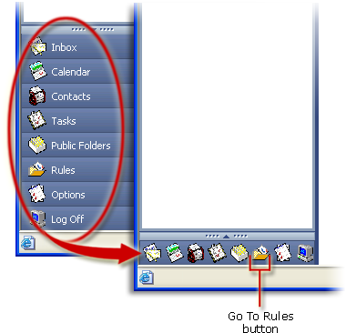
図 2.13 [Go To Rules] ボタン
- [Rules (仕訳ルール)] ページで [New (新規作成)] をクリックします。
- [Edit Rule (ルールの編集)] ページで、条件およびそのルールに必要な操作を入力します。
- [Save and Close (保存して閉じる)] をクリックします。
- メッセージ内から新しいルールを作成するには
- メッセージを開いた状態で、[Create Rule (ルールの作成)] をクリックします。または、メッセージ一覧のメッセージを右クリックし、[Create Rule (ルールの作成)] をクリックします。
- [Edit Rule (ルールの編集)] ページでは、メッセージの内容に基づいて一部の条件が自動的に記入されます。条件を変更し、ルールのために必要な操作を選択します。
- [Save and Close (保存して閉じる)] をクリックします。

スペル チェック
Outlook Web Access には、スペル チェックのサポートが含まれるようになりました。スペル チェック機能が Exchange Server 2003 に組み込まれたので、ユーザーはクライアント側のコードを実行したり、追加のソフトウェアをダウンロードしたりする必要はありません。
スペル チェック機能は、ユーザーがメッセージを作成する際にはいつでも使用できます。Exchange Server 2003 ベータ版では、以下の言語がサポートされています。
- 英語
- 英語 (カナダ)
- 英語 (英国)
- 英語 (オーストラリア)
- フランス語
- ドイツ語
- イタリア語
- 韓国語
- スペイン語
使用するスペル チェックの言語はユーザーが選択する必要があります。スペル チェックの初回実行時に、ユーザーは希望する言語を選択するように求められます。また、スペル チェックの言語はいつでも構成できます。
注 この機能は Basic Experience (基本版) の Outlook Web Access では使用できません。
- スペル チェックの言語を設定するには
- Outlook Web Access メイン ページで、ナビゲーション バーの [Options (オプション)] をクリックします。ナビゲーション バーが折りたたまれている場合は、[Go to options (オプションへ移動)] ボタンをクリックします。
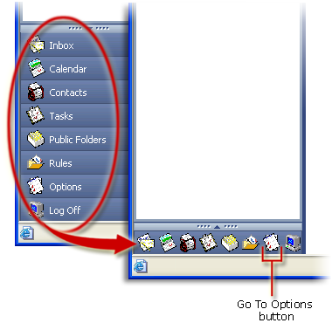
図 2.14 [Go to Options (オプションへ移動)] ボタン
- [Spelling Options (スペル チェックのオプション)] の下にある [Choose the language of the dictionary to use when checking for spelling:] ボックスの一覧から目的の言語を選択します。
- [Save and Close (保存して閉じる)] をクリックします。
- メッセージ内のスペルをチェックするには
- メッセージの作成時に、[Spelling (スペル チェック)] ボタンをクリックします。
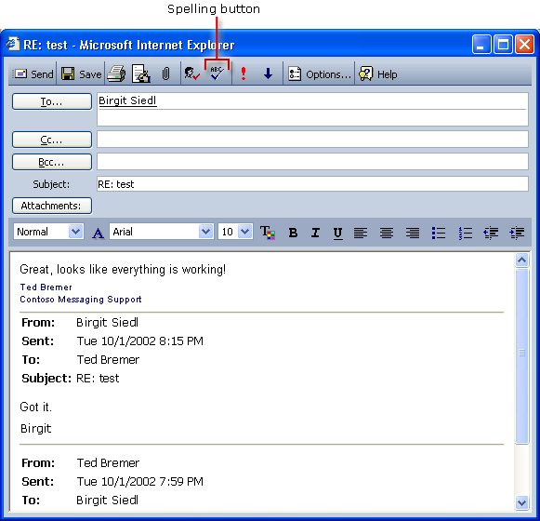
図 2.15 [Spelling (スペル チェック)] ボタン
- 他のスペル チェック ソフトウェアの場合と同様に、スペル チェック辞書で見つからない単語に対する処理が尋ねられます。問題の単語を無視するか、手動で変更するか、または修正候補の一覧から選択するかを選択します。

仕事
Exchange 2000 に同梱されていたバージョンの Outlook Web Access は、仕事をサポートしていませんでした。既存の仕事を表示することは可能でしたが、それらはメール メッセージとして表示され、編集することはできませんでした。Exchange Server 2003 は、Outlook Web Access で仕事をサポートしています。新しい仕事を作成し管理することや、Microsoft Outlook を使用して既に作成されていた仕事を管理することができます。
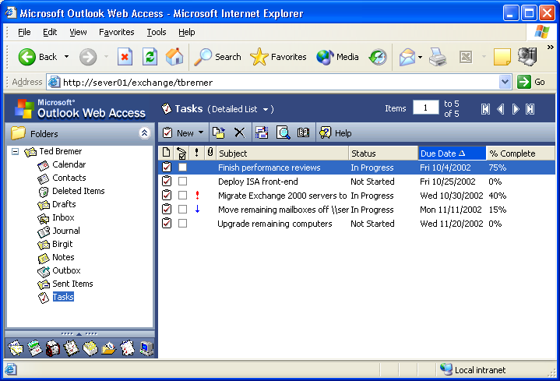
図 2.16 Outlook Web Access の [Tasks (仕事)] ビュー
新しく使用できるようになった仕事機能の一部には以下が含まれます。
- 定期的な仕事のサポート
- 完了済みの仕事へのマーク付け
- 達成率の修正
- 仕事の進捗状況
- 期限
- 添付ファイル
- 優先度
- 開始日
- 経費情報
- 支払い条件
- 稼働時間

サポートされない “仕事の依頼”
Outlook には、“仕事の依頼” を使用して仕事を他のユーザーに委任する機能があります。Outlook Web Access はこの機能をサポートしていません。また、Outlook Web Access では、ユーザーは Outlook から送信された仕事依頼の処理や Outlook で受け入れ済みの委任された仕事の更新を行うことはできません。
Outlook Web Access では、仕事の依頼や受け入れ済みの委任された仕事を削除することはできますが、仕事を割り当てたユーザーは、削除が行われたというフィードバックを受け取りません。

定期的な仕事の削除と省略
Outlook では、定期的な仕事を削除する場合、ユーザーは定期的な仕事の 1 つ、または定期的な仕事全体を削除するタイミングを選択する必要があります。
Outlook Web Access の場合、削除のコマンドでは常に仕事全体が削除されます。1 回分の仕事は、[Task (タスク)] ツール バーの [Skip Occurrence (この回をとばす)] ボタンをクリックすることによってスキップすることができます。
- Outlook Web Access で仕事を操作するには
- Outlook Web Access メイン ページで、ナビゲーション バーの [Tasks (タスク)] をクリックします。ナビゲーション バーが折りたたまれている場合は、[Go to tasks] ボタンをクリックします。
- [New (新規作成)] をクリックして新しい仕事を作成するか、既存の仕事を右クリックして [Open (開く)] をクリックします。
- 仕事のページで、必要なフィールドを編集し、[Save and Close (保存して閉じる)] をクリックします。
Microsoft Outlook で仕事の操作経験があれば、Outlook Web Access でサポートされる新しい仕事の機能にはまったく違和感がありません。

メッセージの署名
Exchange Server 2003 に含まれるバージョンの Outlook Web Access を使用すると、送信メッセージへ自動的に追加したり、必要に応じて個々のメッセージに挿入したりすることのできる個人用の署名を作成できます。署名は、フォント色、スタイル、および配置を変更することによってカスタマイズできます。
注 Basic Experience (基本版) の Outlook Web Access で署名に使用できるのはテキストのみです。
- 署名を作成するには
- Outlook Web Access メイン ページで、ナビゲーション バーの [Options (オプション)] をクリックします。ナビゲーション バーが折りたたまれている場合は、[Go to options (オプションへ移動)] ボタンをクリックします。
- [Messaging Options] の下で [Edit Signature (署名の編集)] をクリックします。
- [Signature (署名)] ページで、署名のテキストとスタイルを編集します。
- [Save and Close (保存して閉じる)] をクリックします。
- 自動的にすべての送信メッセージに署名を追加するには
- Outlook Web Access メイン ページで、ナビゲーション バーの [Options (オプション)] をクリックします。ナビゲーション バーが折りたたまれている場合は、[Go to options (オプションへ移動)] ボタンをクリックします。
- [Messaging Options] の下で [Automatically include your signature on outgoing messages] チェック ボックスをオンにします。
- [Save and Close (保存して閉じる)] をクリックします。
- 特定のメッセージに署名を挿入するには
- 目的のメッセージを開いた状態で、ツール バーの [Insert Signature (署名の挿入)] ボタンをクリックします。

ユーザーのプロパティの表示
Outlook Web Access で、Exchange のグローバル アドレス一覧 (GAL) で解決されたユーザー名のプロパティを表示できるようになりました。表示されるプロパティは、Microsoft Outlook を使用する場合に通常表示される内容のサブセットです。以下のプロパティが表示されます。
- 名
- イニシャル
- 姓
- エイリアス
- アドレス
- 市区町村
- 都道府県
- 郵便番号
- 国/地域
- 役職
- 会社名
- 部署
- 事業所
- 秘書
- 電話
- 暗号化したメッセージを送信するための有効なデジタル ID を使用可能かどうか (S/MIME がインストールされている場合に使用可能)
単純な SMTP アドレスや、連絡先フォルダにあったアドレスについては、以前にも使用できた情報 (表示名と SMTP アドレス) が表示されます。
プロパティ シートは、電子メールや会議の作成フォーム以外の場所からも使用できるようになりました。また、受信した電子メール メッセージで送信者または受信者をダブルクリックする (または右クリックして [Properties (プロパティ)] をクリックする) ことによって開くことができます。
さらに、Rich Experience (高機能版) の Outlook Web Access には、[Find Names (名前の検索)] ダイアログ ボックスおよび [Check Names(名前の確認)] ダイアログ ボックスからプロパティを開くためのボタンもあります。
- 名前解決されたユーザーのプロパティを表示するには
- 名前解決されたユーザー名を右クリックし、[Properties (プロパティ)] をクリックします。名前解決されたユーザー名をダブルクリックすることも可能です。さらに、[Find Names (名前の検索)] ダイアログ ボックスを使用してグローバル アドレス一覧のユーザーを検索するときに、ユーザーのプロパティを表示できます。目的のユーザーを選択し、[Properties (プロパティ)] をクリックします。

容易になった受信者の削除
Exchange 2000 に同梱されていたバージョンの Outlook Web Access では、作成中の電子メールから受信者を削除するためには、ユーザーをダブルクリックしてダイアログ ボックスを開き、そこから [Remove (削除)] をクリックする必要がありました。
Exchange Server 2003 では、この手順は、名前解決されたユーザー名を選択して Del キーを押すだけの操作に簡略化されました。名前解決されたユーザー名を右クリックして、[Remove (削除)] をクリックすることもできます。
注 この機能は Basic Experience (基本版) の Outlook Web Access では使用できません。

連絡先への送信者または受信者の追加
Outlook Web Access を使用して、電子メールの送信者や受信者を簡単に連絡先の一覧へ追加できるようになりました。この方法を使用する利点は、新しい連絡先の電子メール アドレスを手動で入力する必要がないことです。連絡先の別の作成方法については、Outlook Web Access オンライン ヘルプの「Creating New Contacts」を参照してください。
注 この機能は Basic Experience (基本版) の Outlook Web Access では使用できません。
- 電子メールに記載されている送信者または受信者を連絡先の一覧に追加するには
- 連絡先の一覧に追加する送信者または受信者が含まれている電子メールを開きます。
- 電子メール メッセージの上部ウィンドウで送信者名または受信者名を右クリックし、[Properties (プロパティ)] をクリックします。
- 外部の連絡先を追加する場合は [E-mail Properties(電子メールのプロパティ)] ダイアログ ボックスで、内部の連絡先を追加する場合は [Properties (プロパティ)] ダイアログ ボックスで、追加する送信者または受信者の名前を右クリックし、[Add to Contacts (連絡先フォルダに追加)] をクリックします。
- [Untitled Contact] ダイアログ ボックスの [General (全般)] タブで、[Last Name (姓)] および [First Name (名)] ボックスに新しい連絡先の姓と名を入力します。次に、[General (全般)] タブおよび [Details (詳細)] タブの他のテキスト ボックスに、連絡先に関して含めるその他の情報を入力します。
- [Save and Close (保存して閉じる)] をクリックします。
- [E-mail Properties(電子メールのプロパティ)] ダイアログ ボックスまたは [Properties (プロパティ)] ダイアログ ボックスで、[Close (閉じる)] をクリックします。

既定のフォントの選択
Outlook Web Access では、新しい電子メールのメール メッセージに使用する既定のフォント、サイズ、および色を選択できます。Outlook Web Accessで使用される既定のフォントは、ブラウザの既定フォントではなく Arial 10 pt. (米国版ユーザー インターフェイスの場合) です。
- 新しいメッセージの既定のフォントを変更するには
- Outlook バーで、[Options (オプション)] アイコンをクリックします。
- [Messaging Options] の下で、[Choose Font (フォントの選択)] をクリックします。
- フォントおよび必要なその他のオプションを選択し、[OK] をクリックします。

インデントされない返信のヘッダーと本文
他のユーザーの間で何度も送受信が繰り返されたメッセージを受信する場合があります。議論されている問題の経過を理解するため、ユーザーはメッセージの古い内容をスクロールして参照し、元のメッセージに向かってすべての返信をたどります。しかし、返信ごとに以前のメッセージ本文がインデントされ、最も古いテキストがますます移動されるため、古い内容は判読不能になります。
Outlook Web Access では、返信時にメッセージのインデントが行われなくなりました (他の電子メール クライアントで行われたインデント処理は対象外です)。Exchange Server 2003 に同梱されているバージョンの Outlook Web Access では、返信のヘッダーと本文は元の内容と同じ位置に配置されます。インデントの代わりに、返信のヘッダーと本文は水平の罫線によって新しい内容からオフセットされます。

迷惑メール ビーコンのブロック
Exchange Server 2003 の Outlook Web Access は、迷惑メールを送信する人物がビーコンを使用して、電子メール アドレスを取得することを一層困難にしています。ビーコンとして使用できる任意の内容を持つ受信メッセージがあると、Outlook Web Access は今後、実際にビーコンを含んでいるかどうかとは無関係に次の警告メッセージを表示します。
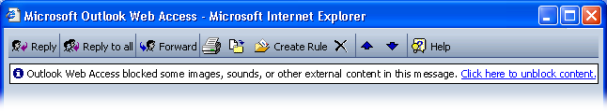
図 2.17 迷惑メール ビーコンのブロック
メッセージが正当であことがわかっている場合、すべての内容を含めてメッセージを表示することを選択できます。ユーザーは、迷惑メールの送信者に対してビーコンを起動することなく、不審なメッセージを削除することができます。
このオプションは、Outlook Web Access の [Options (オプション)] ページから無効化することができます。

添付ファイルのブロック
Outlook Web Access には、有効にできる新しい添付ファイル ブロック機能が多数用意されています。
まず、管理者は、インターネットを通してログオンする Outlook Web Access ユーザーが、メッセージ内のすべての添付ファイルにアクセスすることを防ぐことができます。これは特に、ユーザーが社外のインターネット端末で Outlook Web Access を使用して添付ファイルを開くことによって企業のセキュリティを損ねる危険を回避するために有用です。同時に、管理者はメッセージ内の添付ファイルに対して全面的なイントラネット アクセスを許可できるので、オフィス内で Outlook Web Access を使用して仕事をするユーザーや、家庭から企業ネットワークに接続したユーザーは、添付ファイルを開いて表示することができます。
ユーザーが添付ファイルにアクセスできない場合、添付ファイルがブロックされた旨を電子メールの情報バーに警告し、メッセージによる通知が行われます。
管理者は、ウィルスを含む可能性のある特定のファイル拡張子を持つ添付ファイルを Outlook Web Access ユーザーが送受信しないようにブロックすることも可能です。この Outlook Web Access の新機能は、Outlook の添付ファイル ブロック機能に相当します。受信メッセージに対しては、ブロックされた添付ファイルがある場合は情報バーを通してユーザーに通知されます。送信メッセージに対しては、Outlook Web Access は、ブロック リストにある拡張子を持つすべてのファイルをユーザーがアップロードすることを禁止します。
警告 ここでは、レジストリに関する情報について説明します。レジストリを編集する前に、問題が発生した場合の復元方法を理解しておく必要があります。レジストリの復元については、Regedit.exe または Regedt32.exe のヘルプの「レジストリを復元する」を参照してください。
添付ファイルのブロックを有効にするには
- [スタート] メニューをクリックし、[ファイル名を指定して実行] をクリックします。[名前] ボックスに「Regedit」と入力して、[OK] をクリックします。
- 次のレジストリ キーに移動します。
Key_local_machine\system\CurrentControlSet\Services\MSExchangeWeb\OWA\
- 新しい DWORD 値を作成し、DisableAttachments という名前を付けます。
- [DisableAttachments] DWORD 値を右クリックし、[Modify (修正)] をクリックします。
- [Base (ベース)] ウィンドウで、[Decimal (10 進)] の横にあるボタンをクリックします。
- [Value Data (値のデータ)] フィールドに以下の数値のいずれかを入力します。
- 0 すべての添付ファイルを許可する場合は、値「0」を入力します。
- 1 すべての添付ファイルを許可しない場合は、値「1」を入力します。
- 2 バックエンド サーバーからの添付ファイルのみを許可する場合は、値「2」を入力します。
- [OK] をクリックします。

秘密度と返信/転送情報バー
受信メッセージでは、社外秘などの秘密度の設定が情報バーに表示されるようになりました。
情報バーには、受信メッセージをユーザーが返信または転送した日付と時刻も表示されます。

アイテムのウィンドウ サイズ
Exchange 2000 に同梱されていたバージョンの Outlook Web Access では、アイテムを開く場合でもアイテムを作成する場合でも、常に 500 x 700 ピクセルの設定サイズですべてのウィンドウが開いていました。ユーザーがアイテムのウィンドウ サイズを変更した場合でも無視され、次のウィンドウはそのまま 500 x 700 ピクセルで開いていました。
今回の Exchange Server 2003 では、セッションの間、Outlook Web Access はユーザーがアイテム ウィンドウのサイズを変更したかどうかを記憶し、以後のアイテム ウィンドウはすべてそのサイズで開きます。この新しいウィンドウ サイズは、その後の Outlook Web Access セッションまでは引き継がれません。
これは、1 つのセッション内で開かれるすべてのアイテム ウィンドウに対して作用します。ウィンドウに電子メール、予定表、連絡先、または仕事のいずれが含まれる場合でも同様です。
注 この機能は Basic Experience (基本版) の Outlook Web Access では使用できません。

会議出席依頼
Outlook Web Access には、会議出席依頼の新機能がいくつか含まれています。

アラームの設定
受信した会議出席依頼にアラームを設定可能になりました。会議出席依頼を開いた状態で、[Reminder(アラーム)] チェック ボックスをオンにし、ボックスの一覧から会議前の時間の長さを選択します。次に、[Save and Close (保存して閉じる)] をクリックします。指定した時刻に、会議出席依頼について確認されます。

会議出席依頼の転送
Outlook Web Access で会議出席依頼を転送できるようになりました。会議の開催者への返信、および会議の開催者とすべての受信者への返信も可能になりました。
- 会議出席依頼の転送または返信を行うには
- Outlook Web Access で、目的の会議出席依頼を開きます。
- 以下のいずれかを行います。
- 会議の開催者だけに返信するには、[Reply (返信)] アイコンをクリックします。[To (宛先)] テキスト ボックスには、あらかじめ会議の開催者が記入されています。
- 会議の開催者とすべての受信者に返信するには、[Reply to all (全員へ返信)] アイコンをクリックします。[To (宛先)] および [Cc (CC)] テキスト ボックスには、あらかじめ会議の開催者とすべての受信者が記入されています。
- 会議出席依頼を転送するには [Forward (転送)] アイコンをクリックします。次に、新しいメッセージのアドレスを記入する場合と同様にアドレス フィールドに記入します。

アドレス帳の受信者への新規メッセージの作成
Exchange Server 2003 と共に Outlook Web Access を使用した場合、アドレス帳を開き、受信者を選択してメール メッセージの作成を開始できるようになりました。このオプションは、アドレス帳から電子メールの受信者を検索し、そこから新しいメッセージの作成を開始する場合に便利です。
注 この機能は Basic Experience (基本版) の Outlook Web Access では使用できません。
- アドレス帳から新しい電子メール メッセージを作成するには
- Outlook Web Access ツールバーの [Address Book (アドレス帳)] ボタンをクリックします。
- 目的の受信者を検索します。
- 受信者の候補の一覧が表示されたら、詳細ウィンドウで、電子メール メッセージの宛先にする受信者を選択し、[New Message (メッセージの作成)] をクリックします。
選択した受信者の名前が [To (宛先)] フィールドに記入された新しいメッセージ ウィンドウが開かれます。

向上したパフォーマンス
Outlook Web Access の速度は、サーバーからブラウザへ移動する情報の量を削減することによって向上しています。
全体的に、Outlook Web Access は、ユーザー インターフェイスの強化や多数の新機能に加えて、ユーザー操作に対する応答性が大幅に向上したことが体感できます。このパフォーマンスの向上は、低速な接続上で特に顕著に体感できます。

S/MIME のサポート
S/MIME (Secure Multipurpose Internet Mail Extensions) プロトコルは、デジタル署名の使用または電子メール メッセージの暗号化によって、セキュリティで保護された電子メールを送信できるようにします。署名および暗号化が施された電子メールは、Exchange 2000 の Outlook Web Access ではサポートされていませんでした。Exchange Server 2003 の Outlook Web Access では、ユーザーは Outlook Web Access の新しい S/MIME コントロールを使用して、デジタル署名を使用し電子メールを暗号化することができます。S/MIME コントロールは、Public Key Infrastructure (PKI) と共に動作して署名と暗号化の機能を提供します。
Exchange Server 2003 の Outlook Web Access を使用して S/MIME サポートを導入する前に、暗号化、および Windows 2000 や Windows Server 2003 PKI について十分に理解しておく必要があります。暗号化と Windows の PKI の正確な概要、およびその他のリソースへのリンクについては、http://www.microsoft.com/windows2000/docs/cryptPKI.doc で公開されているホワイト ペーパー (英語) を参照してください。

Outlook Web Access の S/MIME アーキテクチャ
S/MIME メッセージが Microsoft Outlook Web Access によって処理されるとき、Microsoft Active Directory または Exchange Server 上の個人用連絡先から公開証明書を取得する必要があります。証明書が Active Directory から取得された後、証明書失効リスト (CRL) および信頼チェーンに対して解析と確認が行われます。この処理では、Outlook Web Access クライアントと Public Key Infrastructure (PKI) の間におけるトラフィックが大量に発生します。
PKI と Outlook Web Access 間のトラフィックのオーバーヘッドを減らすため、公開キーの解析、CRL の参照、および信頼チェーンによる確認はすべて Exchange Server から行われます。サーバーで証明書の確認処理を行うことで、インターネット ベースのアクセスがより高速で信頼性の高いものになり、帯域幅の要件を大幅に緩和することができます。
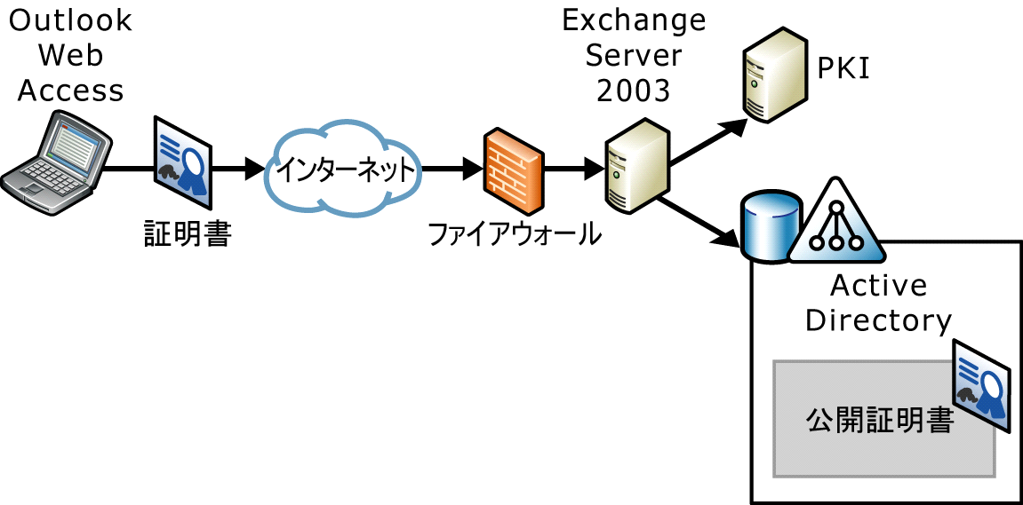
図 2.18 Outlook Web Access のアーキテクチャ

秘密キーの処理
Outlook Web Access の設計において考慮されたもう 1 つの重要なポイントはセキュリティです。どのような場合や形式であれ、秘密キーがユーザーのコンピュータと Exchange Server の間で渡されることは決してありません。実際、秘密キーは、Internet Explorer で実行される Outlook Web Access の S/MIME コンポーネントでも直接処理されることはありません。秘密キーの解析と処理はすべて、Windows オペレーティング システムによって実行されます。Outlook Web Access の S/MIME コントロールは、メッセージをオペレーティング システムに渡し、暗号化ソフトウェアが、暗号化されたメッセージを返します。クライアントとサーバーの間の通信がインターネットにまたがる場合、秘密キーのこのような分離と独立は、安全な S/MIME ソリューションにおいて非常に重要です。また、秘密キーが解読と署名に使用される一方で、公開キーは暗号化に使用されることに注意してください。
Outlook Express だけではなく、完全な機能を備えた Outlook クライアントも秘密キーの分離と独立の点では同じ方法で動作することに注意してください。

メールの署名と暗号化
ここでは、S/MIME を使用した高レベルでのメールの署名と暗号化の処理について説明します。ここでの説明の目的は、S/MIME クライアントが証明書をどう使用するかを示すことです。

署名
メッセージが署名されると、メッセージの内容は MIME メッセージに変換されます。これには、データを RFC 822 準拠にするエンコード処理が含まれることがあります。有効な MIME メッセージが生成されたら、その MIME のメッセージ ヘッダーおよび本文は、ユーザーの秘密キー上で見つかった適切な署名アルゴリズムを適用することによって、MIC (メッセージ完全性チェック) を生成するために使用されます。この結果、デジタル署名とも呼ばれるカンマ区切りのトークンの一覧が生成されます。次にメッセージは、一般的には、メッセージに埋め込まれた送信者の公開キーのコピーと共に送信されます。
受信者がメッセージを開くときには、送信者の公開キー上の署名アルゴリズムに従って、メッセージの内容に対して MIC が生成されます。この処理から再度トークンが生成され、トークンはデジタル署名と比較されます。この 2 つが一致すれば、署名は有効であると見なされます。

暗号化
メッセージが暗号化されるときには、受信者の公開キーを使用してデータが暗号化されます。メッセージは本文のない MIME メッセージと、PKCS-7 (Public Key Cryptography Standards #7) の添付ファイルとして送信されます。RSA よって開発された PKCS-7 は、メッセージングに適用されるときの暗号化構文を定義します。
暗号化したメッセージを送信するには、送信者が受信者の公開キーを取得できることが必要で、公開キーが有効な証明書と関連付けられている必要もあります。
受信者が暗号化されたメッセージを開くときには、メッセージを解読するために (ローカルまたはスマート カード上のいずれかに格納されている) 受信者の秘密キーが使用されます。

Outlook Web Access を使用した証明書の検証
法的機関などの一部の組織にとって、S/MIME で最も重要な事項は、送信者の否認防止および信頼性を保証する機能です。この 2 つ観点から、受信者のメールに署名した証明書は有効であることが証明されなければなりません。このことは、送信者の証明書が失効する可能性がなかったこと、証明書は一時的に有効である必要があること、および Exchange Server は送信者の証明書を発行した証明機関を信頼する必要があることを意味します。これらと同じ属性は、暗号化用の証明書を検証するためにも重要です。

証明書の失効状態の確認
各証明書には、“CRL 配布ポイント” (CDP) 属性がある場合があります。発行者が証明書を失効させないような場合には、証明書に CDP が存在しないことがあります。この属性は、通常は LDAP 文字列または HTTP パスである 1 つの URL をポイントしています。その場所で、要求側クライアントは、特定の証明書に関する証明書失効リスト (CRL) にアクセスするためのクエリを実行する必要があります。
各証明機関 (CA) と中間 CA は、それぞれのドメインの CRL を管理しています。名前からわかるように、特定の CA の CRL は、その CA によって失効された証明書の一覧を含んでいます。CA 自体の証明書が失効していないことを確認するため、クライアント ソフトウェアは、その CA の証明書を初めに発行した親 CA の CRL を照会する必要があります。この照会は、ルート CA に達するまで継続する必要があります。
PKI の複雑さによっては、この処理に長時間を要する場合があります。このため、通常、CRL の検証中にはキャッシュ メカニズムが使用されます。Outlook および Outlook Express は、有効期限になるまで CRL をキャッシュします (有効期限の情報は CRL に含まれています)。
Outlook Web Access の場合、クライアントの代わりに Exchange Server が有効期間の間 CRL をキャッシュします。Exchange は Exchange Server の LocalSystem アカウントを使用し、統合 Windows 認証を通して CDP に対する認証を試みます。このため組織全体の CDP が、適切な Exchange Server によるアクセスを許可するように構成されている必要があります。LocalSystem による Exchange のアクセスを許可するように CDP を構成しない場合は、Exchange に匿名アクセスを許可し、Outlook Web Access ユーザーに代わって CRL へアクセスするように CDP を構成すると管理が効率化します。Exchange が CRL を検証できない場合、Outlook Web Access からユーザーに警告メッセージが表示されます。
目的の CDP がオフラインである場合や、他の理由でアクセスできない場合、Exchange は、所定の時間が経過するまでアクセスできない CDP を継続的に確認して着信要求を遅らせることはありません。再試行の間隔は変化し、クライアントが CDP からの CRL 検証を要求するたびに 15 秒から 30 分まで段階的に増加します。

有効期間の検証
認証機関が証明書を作成する際には、証明書に有効期間が付けられます。有効期間は、証明書上の 2 つの属性、“Valid to (有効期間の終了)” および “Valid from (有効期間の開始)” によって指定されます。
通常、メール クライアントは、これらの属性を検証します。Outlook Web Access の場合、Exchange Server が有効期間の情報を検証します。証明書の有効期限が切れている場合や、日付が “Valid from (有効期間の開始)” 属性よりも前である場合、Outlook Web Access はクライアントに警告メッセージを表示します。

信頼の検証
信頼の検証とは、公開証明書が、信頼される発行元のものであるかどうかを確認する操作のことです。送信者と受信者の間で信頼を確立する方法は 2 つあります。最初の方法は、同一の信頼されるルート CA で発行された証明書を持つようにすることです。このシナリオでは、送信者の証明書における信頼チェーン (階層) は、受信者の発行元 CA と同じルート CA に由来しています。信頼を確立する 2 番目の方法は、明示的な信頼を利用することです。このシナリオでは、ユーザーは公開証明書を公開し、発行元 CA を明示的に信頼するオプションを選択します。
Outlook と Outlook Express は、信頼の検証をユーザーのデスクトップから実行します。これに対して Outlook Web Access は、Exchange Server から検証を実行します。どちらの場合も理論は同じです。メール内に信頼のチェーンが含まれる場合、いくつかの公開証明書上で、その信頼チェーン (階層) が指定されています。信頼チェーンが指定されていない場合、信頼の検証は、CRL の階層をたどる間に行われます。
信頼の検証は、Outlook Web Access S/MIME ユーザーではなく Exchange によって行われるため、ユーザーが対話する CA ごとに、適切な信頼される CA を Exchange Server のコンピュータ アカウントの証明書ストアに追加する必要がある場合があります。以下の場合に、ユーザーが Outlook Web Access によって S/MIME メールを交換する予定であれば、Exchange 証明書ストアに信頼される CA を追加する必要があります。
- 異なる Active Directory フォレスト間で S/MIME メールが送信される場合
- エンタープライズ内に複数のルート CA が存在する場合
- 異なる CA を持つ別のエンタープライズ間で S/MIME メールが送信される場合
Exchange Server が CA を信頼していない場合、署名されていないメールを開いたり、暗号化メールの送信を試みたりするとユーザーに警告が表示されます。
CA の信頼を設定する作業は、Outlook Web Access の S/MIME ユーザーを格納しているバックエンドの Exchange メールボックス サーバーごとに行う必要があります。信頼される CA を各 Exchange 証明書ストアに追加する作業は、手動で、またはグループ ポリシーを使用して行うことができます。

公開キーの処理
暗号化されたメッセージを送信する際に、Outlook、Outlook Express、および Outlook Web Access は、Active Directory または個人用証明書ストアのいずれかで特定の受信者の公開証明書を探します。クライアントが証明書を探す場所は、ユーザーの設定に基づきます。既定では、Outlook と Outlook Web Access は最初に Active Directory を検索します。Active Directory 内に受信者が存在しない場合、または Active Directory のユーザーまたは連絡先オブジェクトに関連付けられているキーがない場合は、送信者の個人用連絡先が検索されます。Outlook と Outlook Web Access の場合、個人用連絡先は送信者の Exchange メールボックスに格納されます。Outlook Express は連絡先をローカルに格納します。暗号化に適した公開証明書が連絡先に格納されている場合、その証明書は暗号化されたメールの送信に使用されることがあります。
Outlook と Outlook Express のどちらでも、ユーザーは (公開証明書を含む) ユーザー情報にアクセスできる LDAP ディレクトリを指定することができます。Outlook の場合は、ユーザー情報が収集される既定のディレクトリはローカルの (ログオンする) Active Directory です。また、プロファイルごとにディレクトリを追加指定できます。Outlook Express の場合、アカウントごとに汎用の LDAP 検索ディレクトリを指定できます。Outlook Web Access は、Active Directory 検索を行うために Exchange を使用します。Outlook Web Access が検索できるのは、Active Directory およびユーザーの連絡先内に存在する受信者と証明書だけです。

証明書の登録
ユーザーが送信メッセージの署名や暗号化を行う場合、最初に、署名と暗号化のセキュリティ機能をサポートする証明書 (デジタル ID) を取得する必要があります。1 つの証明書で両方の機能を提供することも、別々の証明書でそれぞれの機能を提供することもできます。必要な証明書は、証明機関によって発行されます。証明機関は、暗号化と解読に必要な公開キーと秘密キーのペアを生成します。Windows の PKI を使用する場合、公開キーは Active Directory に格納されます。この公開キーにより、ユーザー宛てのメッセージを他のユーザーが暗号化できます。一方、秘密キーは、通常、ユーザーのコンピュータ上またはスマート カード上にローカルで格納されます。CA から証明書を取得する処理は登録と呼ばれます。

Outlook Web Access S/MIME を構成する
ここでは、Outlook の S/MIME サポートの展開時に必要となる基本的な手順を具体的に説明します。次のシナリオと手順は、S/MIME サポートを構成し機能させる最も簡単な方法の 1 つを示しています。これらの手順をガイドとして利用し、新しい S/MIME 機能のテスト展開を行います。これらの手順は、セキュリティで保護されたメッセージング インフラストラクチャを実運用環境内に展開するために使用しないでください。運用環境用の PKI およびセキュリティで保護されたメッセージング インフラストラクチャの展開では、CA のトポロジ、キーのアーカイブと回復の方法、自動登録、スマート カードなどのトピックについて十分な検討と計画を行う必要があります。これらのトピックについては、このガイドでは取り上げません。
注 以下のいくつかの手順は、Microsoft Outlook で S/MIME を使用する場合にも適用できます。ユーザーが Outlook で既に暗号化と署名を使用している場合は、Outlook Web Access の構成手順に進むことができます。

既存のトポロジ
ここでの説明は、以下のように構成されたトポロジがあることを前提とします。
- 少なくとも 1 台の Windows Server 2003 ドメイン コントローラ
- 少なくとも 1 台の展開済み Exchange Server 2003 サーバー
Outlook Web Access で使用する S/MIME を展開するには、以下の手順を実行します。
- Windows .NET CA をインストールします。
- CA をエンタープライズ ルートとして構成します。
- ユーザーを登録します。
- Outlook Web Access の S/MIME コントロールをインストールします。
- セキュリティで保護されたメッセージングの既定の設定を構成します。
- テスト メッセージを送信します。

手順 1 : Windows Server 2003 エンタープライズ CA をインストールする
必要な証明書をユーザーに発行できる証明機関がネットワーク上に必要になります。展開の労力を最小限に抑えるには、Windows Server 2003 の CA を展開することをお勧めします。Windows 2000 証明書サーバーを使用することも可能ですが、Windows Server 2003 には、グループ ポリシーを通した自動登録やキーのアーカイブと回復の機能などの重要な追加機能がいくつか用意されています。
エンタープライズ CA は、公開キーの格納のために Active Directory と統合されるため展開が容易になります (スタンドアロンの CA と比較した場合)。公開キーを Active Directory に格納することで、ユーザーはメッセージを暗号化する際に他のユーザーの公開キーを自動的に参照できます。
- Windows Server 2003 エンタープライズ CA をインストールするには
- Windows Server 2003 コンピュータで Windows コンポーネント ウィザードを開始し、[Certificate Services (証明書サービス)] チェック ボックスをオンにして [Next (次へ)] をクリックします。
- ドメインのメンバシップに関する警告を読み、[Yes (はい)] をクリックします。
- [Next (次へ)] をクリックします。
- [CA Type (CA の種類)] ページで、[Enterprise root CA (エンタープライズのルート CA)] が選択されていることを確認し、[Next (次へ)] をクリックします。
- [CA Identifying Information (CA 識別情報)] ページで、[Common name for this CA (この CA の共通名)] ボックスに CA の名前を入力します。
- 画面に表示される指示に従ってウィザードの残りの手順を完了します。

手順 2 : CA を構成する
CA をインストールした後、既定の設定を変更する必要が生じる場合があります。ベータ テストとしての目的では、そのまま続行して既定の設定を使用することができますが、変更にする可能性がある他の構成の設定には以下のものがあります。
- 回復エージェント : ユーザーの秘密キーのアーカイブ、および失われたキーの回復を行うには、回復エージェントを構成する必要があります。回復エージェントは、アーカイブ済みのキーを回復するために使用されます。回復エージェントを構成するには、CA に回復エージェントの証明書をインストールする必要があります。
- 証明書テンプレート : エンタープライズ CA をインストールした後で、多数の既定の証明書テンプレートを使用できます。Outlook Web Access のS/MIME 用途の場合、メッセージの署名と暗号化のためには、両方の機能が用意されているため標準の "ユーザー" 証明書テンプレートで十分です。ただし、署名および暗号化用にそれぞれの証明書が必要な場合は、新しいテンプレートを署名用と暗号化用に 1 つずつ作成します。
- 要求処理 : CA での既定の設定を使用すると、証明書テンプレートで管理者が要求を許可するように明示的に指定されている場合を除き、証明書は要求時に自動的に発行されます。”ユーザー” 証明書では、管理者の承認は要求とされません。管理者が証明書の要求ごとに承認を行うようにする場合は、証明書の発行前に管理者の承認を必要とするように要求処理を構成できます。

手順 4 : ユーザーを登録する
CA の構成が完了し実行可能になったら、ユーザーはメッセージの署名と暗号化に必要な証明書を要求できます。以下の手順は、証明と暗号化の両方の機能を提供する標準のユーザー証明書テンプレートを使用していることを前提にしています。独自の証明書テンプレートを構成した場合、ユーザーは証明書の要求の詳細設定を発行し、カスタム証明書を要求する必要があります。
- 証明書を要求するには
- Windows Server 2003 エンタープライズ CA の名前が "ca-server" である http://ca-server/certsrv へ移動します。
- 認証後、[Request a certificate (証明書の要求)] をクリックします (必要な場合)。
- [Request a Certificate (証明書の要求)] ページで、[User Certificate (ユーザー証明書)] をクリックします。
- [User Certificate - Identifying Information (ユーザー証明書 - 識別情報)] ページで、[Submit (送信)] をクリックします。
- CA の Web サイトが、ユーザーの代理で証明書を要求します。[Potential Scripting Violation (潜在するスクリプト違反)] ダイアログ ボックスで [Yes (はい)] をクリックします。
- [Certificate Issued (証明書は発行されました)] ページで、[Install this certificate (この証明書のインストール)] をクリックします。
- 情報を読んでから、表示されるすべてのダイアログ ボックスで [Yes (はい)] をクリックします。
ユーザーが証明書を要求するローカル コンピュータに証明書がインストールされます。同じ証明書が、ユーザーが Outlook Web Access で S/MIME を使用するすべてのコンピュータにインストールされる必要があります。証明書を他のコンピュータにインストールするには、ユーザーは証明書をエクスポートし、次に他のコンピュータ上で、その証明書をインポートする必要があります。
- 証明書をエクスポートするには
注 キー マネージメント サーバー (KMS) の証明書は、一般的に Outlook で S/MIME のために使用されます。KMS の証明書は Outlook 形式でしかエクスポートされない場合があるため、Outlook のインストールが必要になります。
- 証明書をインストールするコンピュータ上の証明書ストアを開きます。
- Microsoft 管理コンソール (MMC) のコンソールを開きます。
- コンソールに [Certificates (証明書)] スナップインを追加します。メッセージが表示されたら、管理する対象のアカウントとして [My user account (ユーザー アカウント)] を選択します。
- MMC コンソールで、[Certificates - Current User (証明書 - 現在のユーザー)]、[Personal (個人用)] の順に展開し、[Certificates (証明書)] をクリックします。
- [certificate (証明書)] を右クリックし、[All Tasks (すべてのタスク)] をポイントします。次に、[Export (エクスポート)] をクリックします。
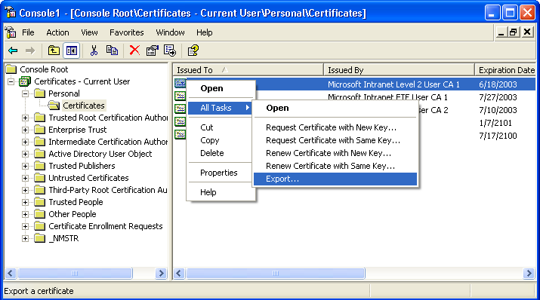
図 2.19 ユーザー証明書のエクスポート
- [Welcome to the Certificate Export Wizard (証明書のエクスポート ウィザードの開始)] ページで [Next (次へ)] をクリックします。
- [Export Private Key (秘密キーのエクスポート)] ページで [Yes, export the private key (はい、秘密キーをエクスポートします)] を選択します。これは、キーがインポートされるコンピュータから暗号化されたメッセージを読むために必要です。
- [Export File Format (エクスポート ファイルの形式)] ページで、既定の設定をそのままにして [Next (次へ)] をクリックします。
- [Password (パスワード)] ページで秘密キー用のパスワードを入力します。
- [File to Export (エクスポートするファイル)] ページで、エクスポートされる証明書ファイルのパスと名前を入力します。これが、他のコンピュータへインポートされるファイルです。
- 画面に表示される指示に従ってウィザードを完了します。
指定した名前とファイル拡張子 PFX を持つファイルが保存されます。次の手順では、証明書を他のコンピュータへインポートします。
- 証明書をインポートするには
- 証明書をインストールする予定のコンピュータで、(フロッピー ディスクなどにエクスポートされた) PFX ファイルを選択します。ファイルを右クリックし、[Install PFX (PFX のインストール)] をクリックします。
- [Welcome to the Certificate Import Wizard (証明書のインポート ウィザードの開始)] ページで [Next (次へ)] をクリックします。
- [File to Import (インポートする証明書ファイル)] ページで [Next (次へ)] をクリックします。
- [Password (パスワード)] ページで、[Password (パスワード)] ボックスに秘密キー用のパスワードを入力し、[Next (次へ)] をクリックします。エクスポートしたキーが既に存在するため、キーをエクスポート可能にすることを選択する必要はありません。
- [Certificate Store (証明書ストア)] ページで、[Automatically select the certificate store based on the type of certificate (証明書の種類に基づいて、自動的に証明書ストアを選択する)] を選択し、[Next (次へ)] をクリックします。
- 画面に表示される指示に従ってウィザードを完了します。
証明書が新しいコンピュータ上にインストールされます。

手順 5 : Outlook Web Access の S/MIME コントロールを
インストールする
次の手順は、Outlook Web Access によって使用される S/MIME コントロールをインストールし、署名と暗号化の機能を提供することです。この手順は、ユーザーが Outlook Web Access を使用して電子メールの暗号化や署名を行うコンピュータごとに実行する必要があります。
Outlook Web Access の S/MIME コントロールには、Windows 2000 以降と Internet Explorer 6 以降がインストールされている必要があります。
- Outlook Web Access の S/MIME コントロールをインストールするには
- Windows 2000 以降と Internet Explorer 6 以降がインストールされているコンピュータから Outlook Web Access にログオンします。
- Outlook Web Access メイン ページで、ナビゲーション バーの [Options (オプション)] をクリックします。ナビゲーション バーが折りたたまれている場合は、[Go to options] ボタンをクリックします。
- [Secure Messaging] の下にある [Download (ダウンロード)] をクリックします。
- セキュリティの警告が表示された場合、警告を無視して [Yes (はい)] をクリックします。
Exchange Server 2003 サーバーからローカル コンピュータに S/MIME コントロールがダウンロードされます。

手順 6 : セキュリティで保護されたメッセージングの既定の設定を
構成する
S/MIME コントロールのインストール後、[Options (オプション)] ページの [Secure Messaging] の下に次の 2 つのチェック ボックスが表示されます。
- [Encrypt contents and attachments for outgoing messages (送信メッセージの内容と添付ファイルを暗号化する)]
- [Add digital signature to outgoing messages (送信メッセージにデジタル署名を追加する)]
これらのオプションは、Outlook Web Access を使用してメッセージが作成されるときの既定の設定を表しています。既定値がどちらも選択されていない場合でも、ユーザーはメッセージ内から、個々のメッセージを暗号化または署名することを選択できます。同様に、個々のメッセージに対して既定のオプションをオフにすることができます。
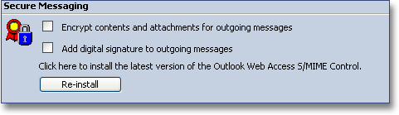
図 2.20 [Secure Messaging] の既定値
- セキュリティで保護されたメッセージングの既定の設定を構成するには
- メッセージの作成時に暗号化を有効化する場合は、[Encrypt contents and attachments for outgoing messages (送信メッセージの内容と添付ファイルを暗号化する)] チェック ボックスをオンにします。
- メッセージの作成時にメッセージの署名を有効化する場合は、[Add digital signature to outgoing messages (送信メッセージにデジタル署名を追加する)] チェック ボックスをオンにします。
- [Save and Close (保存して閉じる)] をクリックします。

手順 7 : 暗号化と署名をテストする
この時点で、ユーザーは Outlook Web Access を使用して、署名または暗号化されたメッセージを送信することができます。2 人のユーザー間でテスト メッセージをいくつか送信し、署名と暗号化の両方が機能していることを確認する必要があります。
- 署名したメッセージを送信するには
- 証明書を持つユーザーとして、S/MIME コントロールがインストールされている Outlook Web Access にログオンします。
- [New (新規作成)] をクリックして新しいメッセージを作成します。
- テスト メッセージの受信者を追加し、メッセージ フィールドに記入します。
- ツール バー上には、新しいアイコンが 2 つ表示されます。1 つは暗号化用で、もう 1 つは署名用です。[Add digital signature to this message] ボタンが選択されていることを確認します。ここでテストするのはデジタル署名だけなので、[Encrypt message contents and attachments (メッセージ内容と添付ファイルを暗号化する)] ボタンが選択されていないことを確認します。
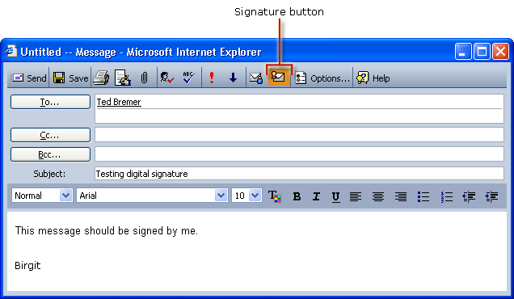
図 2.21 デジタル署名のボタン
- [Send (送信)] をクリックします。
- テスト メッセージの受信者としてログオンし、メッセージを開きます。受信したメッセージで、送信時にデジタル署名が行われていることを確認します。
- 暗号化されたメッセージを送信するには
- 証明書を持つユーザーとして、S/MIME コントロールがインストールされている Outlook Web Access にログオンします。
- [New (新規作成)] をクリックして新しいメッセージを作成します。
- テスト メッセージの受信者を追加し、メッセージ フィールドに記入します。メッセージの内容を暗号化するために受信者の公開キーが必要とされます。このため、暗号化をサポートする証明書に受信者が登録されている必要があります。
- ツール バーで、[Encrypt message contents and attachments (メッセージ内容と添付ファイルを暗号化する)] ボタンが選択されていることを確認します。ここでテストするのは暗号化だけなので、[Add digital signature to this message] ボタンが選択されていないことを確認します。
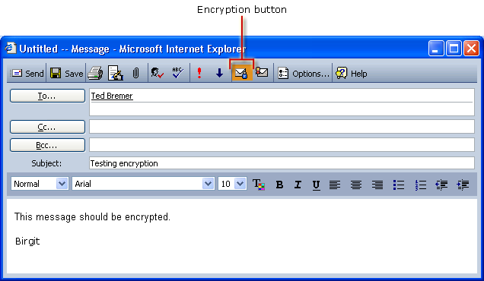
図 2.22 暗号化のボタン
- [Send (送信)] をクリックします。
- テスト メッセージの受信者としてログオンします。受信したメッセージは暗号化されていて、ユーザーの暗号化証明書がインストールされているコンピュータの受信者だけが表示できることを確認します。

Exchange へのワイヤレス アクセス
Exchange Server 2003 は、ワイヤレス同期に加えて、さまざまなモバイル デバイスを使用した Exchange 情報へのブラウズ アクセスをサポートしています。Exchange へのワイヤレス アクセスを展開し、ユーザーに対して Microsoft Pocket PC 2002 Phone Edition デバイスや WAP (Wireless Application Protocol) 2.0 対応の携帯電話などのモバイル デバイスから Exchange 情報へのアクセスを提供することができます。

ワイヤレス同期アクセス
Exchange Server 2003 には、Pocket PC 2002 デバイスを使用して Exchange データを Microsoft ActiveSync アプリケーションと同期する機能が装備されています。既定では、Exchange Server 2003 をインストールする際に、すべてのユーザーに対してワイヤレス同期が有効化されます。
Exchange Server 2003 に対してデバイスを同期することで、ユーザーはワイヤレス ネットワークに常時接続しておかなくても自分の Exchange 情報にアクセスできるようになります。ユーザーはワイヤレス通信接続を使用して Exchange 情報を自分の Pocket PC Phone Edition または Smartphone デバイスに同期した後、この情報にオフラインでアクセスできます。

ワイヤレス同期アクセス用に Exchange Server 2003 を
構成する
既定では、Exchange Server 2003 ベータ版をインストールすると、ワイヤレス同期アクセスが有効化されます。Exchange システム マネージャを使用して、個々のユーザーのワイヤレス同期を有効化することができます。Exchange Server 2003 へのワイヤレス同期アクセスには、以下の機能も含まれます。
- 最新状態の通知
- ユーザー指定の SMTP アドレスへの配信

Always Up To Date (最新状態) の通知
将来のデバイスは、デバイスに送信された通知を受信し、ユーザーのデバイスと Exchange メールボックスの間の同期を開始することが可能になります。

ユーザー指定の SMTP アドレスへの配信
Exchange Server 2003 で [Allow delivery to user entered SMTP addresses] 機能が有効化されている場合、ユーザーは Exchange のワイヤレス同期機能を使用して、任意のワイヤレス通信事業者を利用できます。ユーザーのメールボックスに新しいメッセージが到着すると、“Always Up To Date (最新状態)” 機能により、ユーザーのデバイスで同期処理を開始することができます。同期するデバイスを使用するユーザーがいて、通信事業者を指定しない場合には、この機能を有効化します。
次の手順では、ユーザーのためにワイヤレス同期アクセスを構成する方法について説明します。
- ワイヤレス同期アクセス用に組織を構成するには
- Exchange システム マネージャで、[Global Settings (グローバル設定)] を展開し、[Wireless Services] を右クリックして [Properties (プロパティ)] をクリックします。
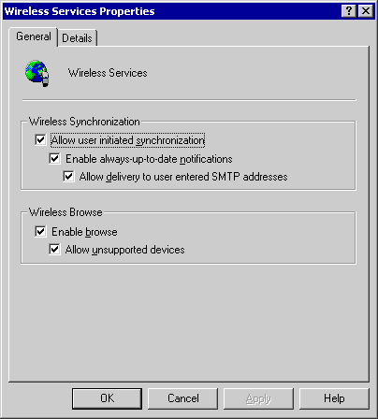
図 2.23 [Wireless Services Properties] ダイアログ ボックス
- [Wireless Settings] ページの [Wireless Synchronization] グループで、以下のいずれかを選択します。
- [Allow user initiated synchronization] チェック ボックスをオンにして、ユーザーが Pocket PC 2002 デバイスを使用して Exchange データを同期できるようにします。
- [Enable always-up-to-date notifications] チェック ボックスをオンにして、Exchange Server からデバイスに送信され、デバイス上で同期処理を開始する通知をユーザーが受信できるようにします。
- [Allow delivery to user entered SMTP address] チェック ボックスをオンにして、通知用の SMTP 通信事業者を使用できるようにします。
- [Apply (適用)] をクリックし、[OK] をクリックします。

ユーザー指定の SMTP アドレスへの配信
Exchange Server 2003 で [Allow delivery to user entered SMTP addresses] 機能が有効化されている場合、ユーザーは Exchange のワイヤレス同期機能を使用して、任意のワイヤレス通信事業者を利用できます。ユーザーのメールボックスに新しいメッセージが到着すると、“Always Up To Date (最新状態)” 機能により、ユーザーのデバイスで同期処理を開始することができます。同期するデバイスを使用するユーザーがいて、通信事業者を指定しない場合には、この機能を有効化します。

ワイヤレス同期アクセス用にデバイスを構成する
ここでは、デバイスを構成し、ActiveSync を使用する方法、Always-Up-to-Date Notifications (最新状態の通知) を使用する方法、および使用する SMTP 通信事業者のオプションを指定する方法について説明します。
- Pocket PC Phone Edition デバイスを構成して ActiveSync を使用するには
- デバイスの [Today] 画面で、[Start (スタート)] メニューをタップし、[ActiveSync] をタップします。
- [Tools] をタップし、[Options] をタップします。次に、[Server] タブをタップします。
- サーバーと同期する情報の種類ごとに、チェック ボックスをオンにします。
- 情報の種類ごとに同期オプションを構成するには、情報の種類を選択し、[Settings] をタップします。
- [Server Name] フィールドに、Exchange データの同期を行うときに接続するサーバーのアドレスまたは名前を入力します。
- [Advanced] をタップします。
- [Connection] タブで、ユーザー名、パスワード、およびドメイン名を入力します。
- [Rules] タブで、デバイス上のデータと Exchange メールボックス上のデータが一致しない場合に適用するルールを選択します。
- [OK] をタップして ActiveSync に加えた変更を適用します。

ワイヤレス ブラウズ アクセス
Exchange Server 2003 には、ユーザーがモバイル デバイスを使用して電子メール、連絡先、予定表、および仕事にアクセスできる Outlook Mobile Access アプリケーションが含まれています。ユーザーは Pocket PC 2002 ハンドヘルド コンピュータ、i モード デバイス、任意の WAP 2.0 対応型携帯電話などのワイヤレス デバイスを使って、Outlook Mobile Access を利用できます。Outlook Web Access を使用するために Exchange Server 2003 サーバーを展開する場合と同じ方法で、Outlook Mobile Access を利用するために有効にする Exchange Server 2003 サーバーを展開します。
Outlook Mobile Access アプリケーションは、既定で Exchange Server 2003 サーバーにインストールされるので、追加の構成手順やインストール手順は不要です。Exchange Server 2003 をインストールする際には、Outlook Mobile Access をインストールするために、このサーバーに Windows ASP.NET 1.1 以降のコンポーネントがインストールされるように選択する必要があります。Exchange Server 2003 のインストールの詳細については、第 9 章「Exchange Server 2003 ベータ版の展開」を参照してください。さらに、Exchange Server 2003 をインストールするときには、そのサーバー上にメールボックスを持っているすべてのユーザーに対して、既定で Outlook Mobile Access のブラウズ機能が有効になります。

サポートされるワイヤレス デバイスを使用した Exchange のブラウズ
ユーザーは、Outlook Mobile Access を使用するワイヤレス デバイスで自分の Exchange データをブラウズするためには、Outlook Mobile Access でサポートされているデバイスを使用する必要があります。次の表に、Outlook Mobile Access の使用に向けてサポートされているデバイスを示します。
表 2.4 Outlook Mobile Access (ベータ版) でサポートされているデバイス

デバイス | ネットワークの種類 | レンダリング言語
Sony Ericsson T68i | GSM | xHTML
NEC N503is | i モード | cHTML
Panasonic P503is | i モード | cHTML
Panasonic P504i | i モード | cHTML
Fujistu F504i | i モード | cHTML
Pocket PC Phone Edition | GSM | HTML
Sony SO503iS | i モード | cHTML
Mitsubishi D503iS | i モード | cHTML
NEC N504i | i モード | cHTML

サポートされていないデバイス
Outlook Mobile Access は、WAP 1.0 携帯電話などのサポートされていないデバイスから Exchange Server へのモバイル アクセスを提供します。これらのデバイスは、サポートされていないため予期しない動作をする可能性や正しく動作しない可能性があります。ユーザーは、このようなデバイスの使用は公式にはサポートされておらず、Outlook Mobile Access の使用時に予期しない結果になるおそれがあることを理解しておく必要があります。既定では、Exchange Server 2003 はサポートされていない任意のデバイスの使用を許可しています。サポートされていないデバイスによる Exchange へのアクセスことを望まない場合、管理者が、この機能を無効化することができます。
- サポートされていないデバイスの設定を構成するには
- Exchange システム マネージャで、[Global Settings (グローバル設定)] を展開し、[Wireless Services] を右クリックして [Properties (プロパティ)] をクリックします。
図 2.25 [Wireless Services Properties] ダイアログ ボックス
- [Wireless Settings] ページの [Wireless Browse] グループで、[Allow unsupported devices] チェック ボックスをオンまたはオフにして、[Apply (適用)] をクリックします。次に、[OK] をクリックします。

Outlook Mobile Access を使用するように Exchange Server 2003 ベータ版を構成する
ユーザーが Outlook Mobile Access を使用して Exchange の情報をブラウズできるようにするには、以下の手順を実行します。
- Exchange Server 2003 フロントエンド サーバーをワイヤレス ブラウズ用に構成します。
- ワイヤレス接続を使用するようにユーザーのデバイスを構成します。
- ワイヤレス ブラウズの使用方法をユーザーに通知します。
この手順を完了すると、ユーザーは Outlook Mobile Access (OMA) を使用して、ワイヤレス デバイス上で自分の電子メール、予定表、仕事、および連絡先にアクセスできるようになります。

手順 1 : ワイヤレス ブラウズ用に Exchange Server 2003 を
構成する
Exchange Server 2003 は、ユーザーがモバイル デバイスから Exchange にアクセスできるようにする OMA 仮想ディレクトリを自動的にインストールします。この仮想ディレクトリには、Outlook Web Access 仮想ディレクトリで使用するものと同じ機能が装備され、同じ構成設定が行われています。Outlook Mobile Access を使用するようにサーバーを構成するときには、Outlook Web Access のためにサーバーを構成する場合と同じ方法でサーバーを構成する必要があります。Exchange Server を構成して Outlook Web Access を使用する方法の詳細については、http://www.microsoft.com/downloads/release.asp?ReleaseID=43997&area=search&ordinal=24 で公開されている『Front-End and Back-End Book』(英語) を参照してください。
ワイヤレス アクセス用に Exchange Server 2003 を構成する方法の詳細については、このドキュメントの第 9 章「Exchange Server 2003 ベータ版の展開」を参照してください。

手順 2 : ワイヤレス接続用にユーザーのデバイスを構成する
ユーザーが Outlook Mobile Access を使用して Exchange Server 2003 にアクセスするには、モバイル ネットワークが GSM/GPRS ネットワークまたは CDMA (Code Division Multiple Access) ネットワーク上で実行するワイヤレス デバイスが必要です。
ユーザーが Exchange Server 2003 に接続し、ワイヤレス接続上で Outlook Mobile Access や ActiveSync を使用する前に、ユーザーに対して、ワイヤレス ネットワークを使用するためにデバイスを構成する方法について通知するか、リソースを提供する必要があります。

手順 3 : ワイヤレス ブラウズの使用方法をユーザーに通知する
ワイヤレス ブラウズ用に Exchange Server 2003 を構成し、ワイヤレス ネットワークを使用して Exchange Server 2003 にアクセスできるワイヤレス デバイスをユーザーが所有している場合、Exchange Server にアクセスし、Outlook Mobile Access を使用する方法をユーザーに伝える必要があります。次の手順では、Pocket PC Phone Edition デバイスと Sony Ericsson T68i デバイスの両方で Outlook Mobile Access を使用して Exchange の情報へアクセスする方法を説明します。
- Outlook Mobile Access を使用するように Pocket PC Phone Edition デバイスを構成するには
- デバイスの [Today] 画面で、[Start (スタート)] をタップし、[Internet Explorer (Internet Explorer)] をタップします。
- [Internet Explorer (Internet Explorer)] 画面で、[view] をタップし、[address bar] をタップしてブラウザ ウィンドウ内にアドレス バーを開きます。
- アドレス バー内部の任意の場所をタップし、「http://<Exchange Server 名>/oma」と入力します。<Exchange Server 名> は、Outlook Mobile Access の Exchange Server 2003 の名前を示します。
注 接続のバブルが表示されない場合は、GPRS ネットワークに手動で接続することが必要な場合があります。
- [Network Log On] 画面で、指定の領域にユーザー名、パスワード、およびドメインを入力し、[OK] ボタンをタップします。
Outlook Mobile Access が開き、電子メールの参照、返信、または転送や、予定表の予定の表示、および連絡先と仕事の参照や作成を選択できます。
- Outlook Mobile Access を使用するように Sony T68i を構成するには
- 電話でデバイスのジョイスティックを押してデバイス メニューにアクセスします。
- [WAP Service] オプションを選択します。
- サーバー名として「https://<Exchange Server 名>/oma」と入力します。<Exchange Server 名> は、Outlook Mobile Access サーバーの名前を示します。次に、[Yes] ボタンを押します。
Outlook Mobile Access が開き、電子メールの参照、返信、または転送や、予定表の予定の表示、および連絡先と仕事の参照や作成を選択できます。

3

管理機能
Microsoft® Exchange Server 2003 の管理機能には多くの改良が加えられ、Exchange の管理がより簡単で効率的になりました。この章では、これらの管理機能の向上点について説明します。
InetOrgPerson とクエリ ベースの配布グループという 2 つのメールが有効なオブジェクトが受信者管理に追加されました。[User Properties (ユーザーのプロパティ)] の [Exchange Features (Exchange の機能)] タブに [Wireless Services and Protocols] が追加されました。Exchange 機能は、メールボックスが有効なユーザーおよびメールが有効なユーザーに追加機能を提供します。ユーザーのワイヤレス サービス機能 (ワイヤレス ブラウズなど) やプロトコル (Microsoft Outlook® Web Access など) を有効または無効にすることができます。Exchange タスク ウィザードの複数インスタンスの実行を利用すれば、複数のメールボックスを同時に移動することも可能です。Exchange Server 2003 では、キュー ビューアのメッセージ キュー監視機能も改良されています。SMTP キューと X.400 キューの両方を個々のノードからではなくキュー ビューアで表示することができます。パブリック フォルダの管理では、HTML インターフェイスが新しくなり、すべてのパブリック フォルダを検索できる管理機能が強化されています。パブリック フォルダのインターフェイスが強化され、検索機能にも改良が加えられています。Exchange システム マネージャを使って、メッセージ追跡ログファイルをより細かく制御できます。さまざまなソースの Exchange 構成情報を収集してレポートする Exchdump.exe という管理ツールが装備されています。このツールは、トラブルシューティングを行う場合や詳細な Exchange 構成情報を必要とする場合に便利です。
以下の表に、この章で説明する機能をまとめます。
表 3.1 Exchange Server 2003 で強化された管理機能

機能 | 説明
受信者管理 | - 受信者管理に InetOrgPerson とクエリ ベースの配布グループという 2 つのメールが有効なオブジェクトが加えられました。  - [User Properties (ユーザーのプロパティ)] の [Exchange Features (Exchange の機能)] タブには [Wireless Servicesｘ and Protocols] が追加されました。  - 1 つのコンソールで Exchange タスク ウィザードの複数のインスタンスを同時に実行できるようになりました。  - Exchange システム マネージャで Exchange タスク ウィザードを使って複数のメールボックスを移動できます。
キュー ビューア | - キュービューアのメッセージ キュー監視機能が強化されました。  - SMTP キューと X.400 キューの両方が個々のノードからではなくキュー ビューアで参照できます。  - すべての SMTP キューからの送信メールを無効化できます。  - キューの更新レートを設定できます。  - キュー内のメッセージを検索するための [Find Messages (メッセージの検索)] 機能が向上しました。  - [Additional Information (詳細情報)] で特定のキューに関する詳しい情報が参照できます。  - 送信に失敗したメッセージの再試行などの非表示キューが表示されるようになりました。
パブリック フォルダ | - パブリック フォルダ管理インターフェイスが新しくなり、機能が向上しました ([Status (状態)] タブや [Replication (複製)] タブなど)。検索機能が向上し、すべてのパブリック フォルダを対象とした検索が可能になりました。  - パブリック フォルダ参照を許可するサーバーの一覧を作成することができます。  - Microsoft Exchange パブリック フォルダ移行ツール (pfMigrate) は新しい Windows スクリプト ファイル (.wfs) で、新しいサーバー上にパブリック フォルダの複製を作成し、その後にソース サーバーから複製物を削除します。
メールボックス回復  センター | - 新しいメールボックス回復センター使えば、切断された複数のメールボックスの回復処理やエクスポートを一度に行うことができます。
メッセージ追跡センター | - Exchange システム マネージャを使って、メッセージ追跡ログ ファイルをより細かく制御できます。  - 分類後のメッセージも追跡できるようになりました。
Exchdump.exe  ユーティリティ | - Exchdump.exe はコマンド プロンプトから実行するユーティリティで、Active Directory® やレジストリなどの各種ソースから Exchange 構成情報を収集してレポートします。

受信者管理の新しいメールが有効なオブジェクト
受信者は Active Directory のオブジェクトです。ユーザーは、メールボックスが有効またはメールが有効のいずれかです。連絡先、グループ、およびパブリック フォルダは、メール対応のみです。このような区別により、Exchange でユーザーが処理できるタスクが決定されます。Exchange Server 2003 では、InetOrgPerson とクエリ ベース配布グループという 2 つの新しい受信者オブジェクトが導入されました。ここでは、これらのオブジェクトの詳細について説明します。

InetOrgPerson
InetOrgPerson オブジェクトはユーザー オブジェクトのように機能します。InetOrgPerson オブジェクトはユーザー クラスから派生したもので、ユーザー クラスの LDAP 標準です。InetOrgPerson オブジェクト クラスは、組織内でユーザーを表すために、いくつかの Microsoft 以外の LDAP および X.500 ディレクトリ サービスで使用されています。InetOrgPerson のサポートにより、他の LDAP 対応ディレクトリから Active Directory への移行がより効率的になります。現在、Active Directory サービスはユーザーのクエリに InetOrgPerson を含めています。Active Directory がサポートする InetOrgPerson オブジェクト クラスに関連した属性は RFC 2798 で規定されています。この RFC に関する詳細な情報は http://www.ietf.org (英語) を参照してください。InetOrgPerson オブジェクトはユーザー クラスから派生したものなので、ユーザー クラスと同様にセキュリティ プリンシパルとして使用することができます。
メモ InetOrgPerson を作成できるのは Windows Server 2003 ドメイン コントローラを実行している場合のみです。InetOrgPerson はネイティブの Exchange Server 2003 トポロジにおいてのみメールが有効またはメールボックスが有効にすることができます。

InetOrgPerson を作成する
メールボックスが有効またはメールが有効な InetOrgPerson オブジェクトを作成することができます。メールボックスが有効またはメールが有効な InetOrgPerson オブジェクトの作成手順は、ユーザー オブジェクトの作成手順と同じです。InetOrgPerson を作成するには、以下の手順を実行します。
- InetOrgPerson を作成するには
- [スタート] メニューをクリックし、[すべてのプログラム] の [Microsoft Exchange (Microsoft Exchange)] をポイントして、[Active Directory Users and Computers (Active Directory ユーザーとコンピュータ) をクリックします。
- コンソール ペインで、InetOrgPerson を作成するコンテナを選択して右クリックし、[New (新規作成)] をポイントして [InetOrgPerson (InetOrgPerson)] をクリックします。
メモ Active Directory への InetOrgPerson アカウントの作成は、2 番目の手順以外はユーザー アカウントの作成と同じです。2 番目の手順で、[User (ユーザー)] ではなく [InetOrgPerson (InetOrgPerson)] をクリックします。

追加されたクエリ ベース配布グループ
クエリ ベース配布グループ (QDG) は Exchange Server 2003 で導入された新しい種類の配布グループです。ここでは、クエリ ベース配布グループの概要、およびクエリ ベース配布グループのしくみと作成方法を説明します。
クエリ ベース配布グループは、純粋な Exchange Server 2003 環境、または Exchange 2000 Service Pack 3 が Windows® Server 2003 グローバル カタログ サーバーを参照しているネイティブの Microsoft Exchange 2000 および Exchange Server 2003 の環境において安定して動作します。グローバル カタログ サーバーが Windows 2000 を実行している場合は、Exchange 2000 SP3 サーバーのレジストリ キーを修正して信頼性を向上させることができます。環境内に Exchange 2000 SP3 より前のバージョンの Exchange が存在する場合、クエリ ベース配布グループの動作が安定しない場合があります。

クエリ ベース配布グループの概要
クエリ ベース配布グループは、標準的な配布グループと同じ機能を提供しますが、クエリ ベース配布グループでは静的なユーザー メンバシップでを作成するのではなく、LDAP クエリを使って配布グループに動的なメンバシップを作成することができます (“社内の正社員” など)。クエリ ベース配布グループを使って配布グループに動的な特性を与えることにより管理コストを低減することができます。その反面、多くの結果が出力されるクエリでは、より高いパフォーマンス コストが必要になります。電子メールがクエリ ベース配布グループに送信されるたびに、配布グループのメンバシップを決定するために Active Directory に対して LDAP クエリが実行されるので、CPU 使用率や増加するワーキング セットなどのサーバー リソースが多く消費されます。
重要 クエリ ベース配布グループはメールが送信されるたびに動的に生成されるため、クエリ ベース配布グループのメンバはグローバル アドレス一覧には表示されません。

クエリ ベース配布グループの仕組み
メッセージがクエリ ベース配布グループに送信されるとき、メッセージには、通常の受信者への送信とは若干異なる処理が行われます。クエリ ベース配布グループを使用した場合の最終的な受信者までの流れを次に示します。
- 電子メールが Exchange ストア ドライバまたは SMTP から送信キューに送信されます。
- カテゴライザ (アドレス解決を行うコンポーネント) によって、受信者がクエリ ベース配布グループであると判断されます。
- カテゴライザは LDAP クエリ要求をグローバル カタログ サーバーに送信します。
- グローバル カタログ サーバーはクエリを実行し、そのクエリに合致したアドレスを戻します。
- クエリに合致した完全なアドレス セットを受信すると、カテゴライザはすべてのユーザーを含む受信者リストを生成します。電子メールをルーティングする前に、カテゴライザは受信者の完全なセットを取得する必要があることに注意してください。クエリ ベース配布グループを個々の受信者に展開するときにエラーが発生すると、カテゴライザは処理を最初からやり直す必要があります。
- カテゴライザが展開済みの完全な受信者一覧をルーティングした後は、通常のメッセージ配信処理が行われ、ユーザーのメールボックスに電子メールが配信されます。
専用の展開サーバー (配布グループの展開のみを行う単一のサーバー) がクエリ ベース配布グループ用に使用されている場合、処理は若干異なります。この場合、上記の手順 3 でグローバル カタログ サーバーに展開を要求するクエリを送信する代わりに、電子メールは展開サーバーに送られます。メッセージが展開サーバーに送られた後は通常の配信処理が行われます。
メモ 受信者や SMTP コネクタの配信制限にクエリ ベース配布グループを使用した場合、展開サーバーをクエリ ベース配布グループに割り当てているかどうかにかかわらず、専用サーバーは無視されます。この場合、メッセージが移動するホップごとに配布グループの展開が実行されます。

クエリ ベース配布グループを作成する
クエリ ベース配布グループは、純粋な Exchange Server 2003 環境、または Exchange 2000 Service Pack 3 が Windows® Server 2003 グローバル カタログ サーバーを参照しているネイティブの Microsoft Exchange 2000 および Exchange Server 2003 の環境において安定して動作します。前に説明したように、グローバル カタログ サーバーが Windows 2000 を実行している場合には、Exchange 2000 SP3 サーバーのレジストリ キーを修正して信頼性を向上させることができます。Exchange Server 2003 サーバーは、既定で、Windows 2000 および Windows Server 2003 グローバル カタログ サーバーでクエリ ベース配布グループを正常に展開するので、このレジストリ キーの追加を行う必要はありません。環境内に Exchange 2000 SP3 より前のバージョンの Exchange が存在する場合、クエリ ベース配布グループの動作が安定しない場合があります。

Windows 2000 グローバル カタログ サーバーが存在する場合の Exchange 2000 SP3 サーバーの変更
クエリ ベース配布グループが Windows 2000 グローバル カタログで展開される環境での信頼性を向上させるために Exchange 2000 SP3 サーバーを構成するには、以下の手順を実行します。
- Exchange 2000 SP3 サーバーを変更するには
- [スタート] メニューをクリックし、[ファイル名を指定して実行] をクリックします。[名前] ボックスに「regedit」と入力して、レジストリ エディタを起動します。
- HKEY_LOCAL_MACHINE\SYSTEM\CurrentControlSet\Services\SMTPSVC\Parameters に移動します。
- 詳細ペインを右クリックし、[New (新規)] をポイントして [DWORD Value (DWORD 値)] をクリックします。
- 名前に「DynamicDLPageSize」と入力します。
- [DynamicDLPageSize] を右クリックして [Modify (変更)] をクリックします。
- [Base (ベース)] で [Decimal (10 進)] をクリックし、[OK] をクリックします。
- [Edit DWORD Value (DWORD 値の編集)] ダイアログ ボックスの [Value Data (値のデータ)] に「31」と入力します。

クエリ ベース配布グループを作成する
クエリ ベース配布グループを作成するには、Exchange Server 2003 バージョンの Exchange システム マネージャと [Active Directory ユーザーとコンピュータ] スナップインが必要です。管理コンソールをアップグレードしないと、クエリ ベース配布グループを作成することはできません。クエリ ベース配布グループを作成するには、以下の手順を実行します。
メモ 環境にクエリ ベース配布グループを展開する前に、すべての管理コンソールを Exchange Server 2003 にアップグレードすることをお勧めします。
- クエリ ベース配布グループを作成するには
- [スタート] メニューをクリックし、[すべてのプログラム] の [Microsoft Exchange (Microsoft Exchange)] をポイントして、[Active Directory Users and Computers (Active Directoryユーザーとコンピュータ)] をクリックします。
- [Active Directory Users and Computers (Active Directoryユーザーとコンピュータ)] で、[View (表示)] メニューの [Advanced Features] をクリックします。
- コンソール ペインでクエリ ベース配布グループを作成するコンテナに移動します。
- 目的のコンテナを右クリックし、[New (新規)] をポイントして [Query-based Distribution Group] をクリックします。
- [Query-based Distribution Group name] にクエリ ベース配布グループの名前を入力して [Next (次へ)] をクリックします。
- [Apply filter to recipients in] の下に現在のサーバーが表示されます。必要な場合は、[Change (変更)] をクリックして別のサーバーまたはコンテナを選択します。
- [Filter (フィルタ)] で、以下のオプションのいずれかを選択します。
- [Include in this query-based distribution group] をクリックし、クエリ ベース配布グループのメンバシップ条件に含めるアイテムをクリックします (複数選択可)。次の条件があらかじめ定義されています。
- Users with Exchange mailbox
- Users with external e-mail addresses
- Mail-enabled Groups
- Contacts with external e-mail addresses
- Mail-enabled Public folders
- 独自のクエリ条件を作成するには、[Customize filter (カスタム フィルタ)] をクリックし、[Customize (カスタマイズ)] をクリックします。
- [Next (次へ)] をクリックすると、作成するクエリ ベース配布グループの概要が表示されます。
- [Finish (完了)] をクリックするとクエリ ベース配布グループが作成されます。新しく作成したクエリ ベース配布グループは [Active Directory ユーザーとコンピュータ] コンソールの詳細ペインのユーザー コンテナに表示されます。
- 作成したクエリ ベース配布グループを右クリックして、[Properties (プロパティ)] をクリックします。
- [Preview (プレビュー)] タブをクリックしてクエリの結果をチェックし、正しい受信者が配布グループに含まれていることを確認します。
[Active Directory ユーザーとコンピュータ] 管理コンソールを使うと、LDAP の専門知識を持たない管理者でも、標準的な属性を使用して LDAP クエリを簡単にフォーマットすることができます。たとえば、組織単位 (OU) に含まれるすべてのメールボックスを選択することや、クエリをカスタマイズして特定のサーバーに存在する、ある組織単位 (OU) のすべてのメールボックスを選択することができます。
さらに、クエリを作成した後はプレビュー機能を使って、クエリが意図したものであるかどうかを確認することもできます。この機能はクエリを確認する場合だけでなく、クエリの実行に要する時間を決定する場合にも便利です。プレビュー機能を使って、クエリの実行に必要な時間を確認し、複数の小さなクエリに分割して配信のパフォーマンスや速度を向上させるべきかどうかを判断することができます。

複数のクエリ ベース配布グループを結合する
Exchange システム マネージャで、AND 演算子に基づくクエリ ベース配布グループを作成することができます。OR 演算子に基づくクエリ ベース配布グループを作成する場合は、複数のクエリ ベース配布グループを作成して、それを 1 つの配布グループまたはクエリ ベース配布グループに結合します。
次の例では、マーケティング部門のすべての社員またはパリ オフィス勤務のすべての社員を含むクエリ ベース配布グループを作成します。マーケティング部門のユーザー全員とパリ オフィスで勤務する社員を含む LDAP クエリを使用してクエリ ベース配布グループを作成すると、クエリはマーケティング部門とパリ オフィスの両方に属する社員だけを戻し、どちらか片方にしか属していない社員は除外されます。OR 機能を実現してどちらかのグループのみに属しているメンバを含めるには、マーケティング部門を対象としたクエリ ベース配布グループとパリ オフィスを対象としたクエリ ベース配布グループをそれぞれ作成します。次に、この 2 つのグループをメンバとする新しいクエリ ベース配布グループを作成します。具体的には、以下の手順を実行します。
- マーケティング部門のすべての社員を含むクエリ ベース配布グループを作成して、Marketing という名前を付けます。
- パリ オフィス勤務のすべての社員を含むクエリ ベース配布グループを作成して、Paris Employees という名前を付けます。
- Marketing と Paris Employees クエリ ベース配布グループをメンバとして含む配布グループまたはクエリ ベース配布グループを作成します。

クエリ ベース配布グループの作成ガイドライン
クエリ ベース配布グループを作成するときは、以下のガイドラインに従ってください。
- クエリ ベース配布グループが使用できるのは、純粋な Exchange Server 2003 環境、またはすべての Exchange 2000 Server が Service Pack 3 を実行するネイティブの Microsoft Exchange 2000 および Exchange Server 2003 環境のみだということを忘れないでください。
- クエリで使用する属性にインデックスを作成します。インデックスを作成すると、クエリのパフォーマンスが大きく向上し、配布グループの展開や電子メールの配信時間が短縮されます。詳細については、Microsoft Knowledge Base の記事 313992 (英語) を参照してください。
- フィルタ文字列に不正なフォーマットや LDAP 構文が含まれる場合、グローバル カタログ サーバーはクエリを実行しません。[Active Directory ユーザーとコンピュータ] スナップインでクエリを作成すれば、正しいクエリを作成することができます。また、作成したクエリの内容を [Preview (プレビュー)] でチェックし、クエリに問題がないかどうか、またはクエリが目的に即したものであるかどうかを確認できます。誤った LDAP クエリに基づいたクエリ ベース配布グループに対してユーザーがメールを送信した場合、送信者のユーザーにはエラー コード 5.2.4 が付いた配信不能レポートが返されます。カテゴライザのログ出力が有効化されている場合、イベント識別子 6024 または 6025 のいずれかがログ出力されます。
- フィルタ文字列のフォーマットが完全であるにもかかわらず何の結果も得られない場合は、送信者に配信不能レポートは返されません。これは空白の配布グループに送信したときと同じ動作です。前に説明したように、[Active Directory ユーザーとコンピュータ] の [Preview (プレビュー)] でクエリの内容を確認してください。
- Exchange Server が Active Directory のオブジェクトに対して持っている読み取り許可と同じ権限で Exchange システム マネージャを使用します。Exchange システム マネージャは現在ログインしているユーザーのセキュリティ コンテキストで動作しているということに注意してください。管理者が Exchange Server よりも高いレベルのセキュリティ権限を持っている場合、Exchange Server がアクセスできない Active Directory 属性にもクエリがアクセスできることがあります。管理者のクエリ プレビューには、正しい結果セットが表示されます。しかし、カテゴライザは Exchange Server と同レベルの権限で動作するので同じ結果セットを取得できず、クエリ ベース配布グループに電子メールを送信することはできません。
- ベース識別名 (DN) を削除すると問題が発生します。クエリ ベース配布グループの展開は、ディレクトの有効なコンテナを参照する ベース DN に依存します。クエリ ベース配布グループのベース DN コンテナが削除されると、カテゴライザはクエリを実行できず、送信者にはコード 5.2.4 が付いた配信不能リストが返されます。カテゴライザのログ出力が有効化されている場合、6024 または 6025 のイベント ID がログ出力されます。たとえば、営業部門のすべての社員を含むユーザー コンテナ内に営業コンテナを作成して、そのコンテナを使ってクエリ ベース配布グループを作成した場合、営業コンテナが削除されるとクエリは動作しません。

クエリ ベース配布グループ展開の推奨事項
クエリ ベース配布グループの展開とクエリの実行に要する時間はいくつかの要素により異なります。以下の要素によって、クエリ ベース配布グループの展開と実行に要する時間が左右されます。
- 組織で展開されているハードウェアの種類。カテゴライザは、受信者ごとに最大 2 KB のメモリを必要とします。これば保守的にパフォーマンスの影響を見積もる際のベースラインです。このベースラインを基準に計算すると、6,000 のユーザーを含むクエリ ベース配布グループ (クエリは 6,000 レコードを返します) に電子メールを送信する場合、クエリ ベース配布グループを展開するだけでも 12 MB の RAM が必要になります。また、10,000 のユーザーを含む巨大なクエリ ベース配布グループに電子メールを送信する場合は、カテゴライザに約 200 MB の RAM が必要です。展開後の電子メールの送信に要する時間は、プロセッサの速度や有効な物理メモリ量により異なります。
- グローバル カタログの有効性。グローバルカタログサーバーが使用できない場合、メッセージはカテゴライザの再試行モードに配置され、完全な展開が開始されるのは 1 時間後になります。
一般的に推奨されるのは、大規模なクエリ ベース配布グループは、複数のクエリ ベース配布グループの結合体にすると共に、別個の展開サーバーをそれぞれの大規模なクエリ ベース配布グループに割り当てておくことです。クエリ ベース配布グループを個々の受信者に展開するための展開サーバーやグローバル カタログ サーバーの指定方法や構成方法については、次の 3 つのオプションのいずれかを検討してください。
オプション 1
メールボックスを持たない Exchange Server 2003 サーバー (パブリック フォルダの複製サーバーやブリッジヘッド サーバーなど) を大規模なクエリ ベース配布グループの展開サーバーとして指定します。このサーバーには、より多くのリソースがあるので、展開と配信がより効率的に実行できます。最高の効率性を確保するには、他の Exchange Server によって使用されていないグローバル カタログ サーバーを使うように展開サーバーを構成します。この構成は、Exchange システム マネージャで表示されるサーバーのプロパティ ダイアログ ボックスの [Directory Access (Directory Access)] タブで設定します。
オプション 2
Exchange Server ごとにクエリ ベース配布グループを作成し、それぞれのクエリ ベース配布グループの対象を各 Exchange Server のメールボックスに限定します。同じサーバーを展開サーバーとして割り当てると、メール配信が最適化されます。次に、このクエリ ベース配布グループをメンバにした集合クエリ ベース配布グループまたは通常の配布グループを使用します。たとえば、すべての正社員を含むクエリ ベース配布グループを作成する場合、それぞれのサーバーにクエリ ベース配布グループを作成し、それに “Server 1 Full Time”、“Server 2 Full Time” という形で名前を付け、サーバーごとのクエリ ベース配布グループをまとめたクエリ ベース配布グループを作成します。たとえば、“All Full Time” という名前のクエリ ベースの配布グループを作成し、このグループのメンバとして “Server 1 Full Time” と “Server 2 Full Time” を含むクエリを作成します。また、通常の配布リストを作成し、グループのメンバに “Server 1 Full Time” と “Server 2 Full Time” を指定することもできます。
オプション 3
次の例では、大規模なクエリ ベース配布グループの処理を効率化する 3 番目の方法を説明します。
100,000 のユーザーを含むクエリ ベース配布グループ (“All employees”) を作成するとします。このグループを次の小さなクエリ ベース配布グループに分割します。
- “All Temps” (派遣社員) : 10,000 ユーザー
- “All Vendors” (ベンダ) : 5,000 ユーザー
- “All Full-Time” (正社員) : 65,000 ユーザー
- “All Interns” (インターン) : 2,000 ユーザー
- “All Contractors” (契約社員) : 18,000 ユーザー
“All Full-Time” は大規模なクエリ ベース配布グループになるので、特定の展開サーバーを割り当てます。他のクエリ ベース配布グループに対しては、ユーザーの各 Exchange Server での分散度合いに応じて展開サーバーを割り当てます。インターン社員全員が 1 台の Exchange Server に配置されている場合は、そのサーバーを “All Interns” の展開サーバーにします。このようなアプローチを使うと、100,000 の受信者を持つ単一のクエリ ベース配布グループを処理するよりもはるかに効率が良くなります。

強化されたユーザー プロパティに関する機能
[User Properties (ユーザー プロパティ)] の [Exchange features (Exchange の機能)] タブに [Wireless Services and Protocols] が追加されました。[Exchange features (Exchange の機能)] を使って、メールボックスが有効なユーザーの機能を強化できます。ユーザーのワイヤレス サービス機能 (ワイヤレス ブラウズなど) やプロトコル (Outlook Web Access など) の有効化および無効化が可能です。
- ユーザーごとに Exchange の機能の有効化または無効化を行うには
- [スタート] メニューをクリックし、[すべてのプログラム] の [Microsoft Exchange] をポイントして、[Active Directory Users and Computers (Active Directoryユーザーとコンピュータ)] をクリックします。
- コンソール ペインで Exchange の機能を有効化または無効化するコンテナをクリックし、[Users (ユーザー)] をクリックします。
- 変更するユーザーを右クリックし、[Properties (プロパティ)] をポイントして [Exchange Features (Exchange の機能)] をクリックします。
- [Exchange Features (Exchange の機能)] タブの [Features (機能)] で機能を選択し、[Enable (有効にする)] または [Disable (無効にする)] をクリックします。
メモ ユーザーの Exchange の機能は、Exchange タスク ウィザードの [Configure Exchange Features] からでも有効化または無効化することができます。その場合、Exchange の機能を有効化または無効化するユーザーを選択し、そのユーザーを右クリックして [Exchange Task (Exchange タスク)] をクリックします。Exchange タスク ウィザードの [Available Tasks (実行可能なタスク)] で [Configure Exchange Features] をクリックして [Next (次へ)] をクリックします。[Features (Exchange の機能)] ページの [Features (機能)] で機能を選択し、[Enable (有効にする)] または [Disable (無効にする)] をクリックして、[Next (次へ)] をクリックします。[Task Summary (タスクの要約)] ページで [Finish (完了)] をクリックしてウィザードを終了します。
- 複数のユーザーの Exchange の機能を有効化または無効化するには
Exchange タスク ウィザードの [Configure Exchange Features] で複数のユーザーの Exchange の機能を有効化または無効化することができます。
- Exchange の機能を有効化または無効化するユーザーを選択し、そのユーザーを右クリックして [Exchange Task (Exchange タスク)] をクリックします。
- Exchange タスク ウィザードの [Available Task (実行可能なタスク)] で [Configure Exchange Features] をクリックし [Next (次へ)] をクリックします。
- [Exchange Features (Exchange の機能) ] ページの [Features (機能)] で機能を選択し、[Enable (有効にする) ] または [Disable (無効にする)] をクリックして、[Next (次へ)] をクリックします。
- [Task Summary (タスクの要約)] ページで [Finish (完了)] をクリックしてウィザードを終了します。

Exchange システム マネージャでメールボックスを移動する
Exchange タスク ウィザードの複数インスタンスの実行を利用して、複数のメールボックスを同時に移動することができるようになりました。複数のメールボックスを別のサーバーやメールボックス ストアに移動できます。メールボックスの移動は、組織内で多くの Exchange ユーザー数が変動する場合などにサーバーの負荷を調整するのに便利な機能です。複数のメールボックスを移動できる機能により、手動作業の量や個々のメールボックスを移動する時間を大きく削減することができます。
メモ ここでは [Exchange System Manager (Exchange システム マネージャ)] でメールボックスを移動する手順を説明しますが、メールボックスの移動は [Active Directory Users and Computers (Active Directoryユーザーとコンピュータ)] からも実行することができます。
- メールボックスを移動するには
- [スタート] メニューをクリックし、[すべてのプログラム] の [Microsoft Exchange (Microsoft Exchange)] をポイントして、[Exchange System Manager (Exchange システム マネージャ)] をクリックします。
- [Exchange System Manager (Exchange システム マネージャ)] で[Servers (サーバー)] を展開し、ユーザーのメールボックスが配置されているサーバーに移動します。[最初のストレージグループ (First Storage Group)]、[Mailbox Store (メールボックス ストア)] の順に展開して、[Mailboxes (メールボックス)] をクリックします。
- 詳細ペインでユーザーを選択し (複数選択可)、右クリックして [Exchange Tasks (Exchange タスク)] をクリックします。
- Exchange タスク ウィザードで [Next (次へ)] をクリックし、[Move Mailbox (メールボックスの移動)] をクリックし、[Next (次へ)] をクリックします。
- メールボックスの移動先を指定します。[Servers (サーバー)] ドロップダウン リストでサーバーを選択し、[Mailbox Store (メールボックス ストア)] ドロップダウン リストでメールボックス ストアを選択します。[Next (次へ)] をクリックします。
- Exchange タスク ウィザードの最後のページで情報を確認して、[Finish (完了)] をクリックします。
メモ メールボックスの移動オプションの複数のインスタンスを実行することもできます。それぞれのユーザーのメールボックスを右クリックして [Exchange Tasks (Exchange タスク)] をクリックし、Exchange タスク ウィザードの [Move Mailbox (メールボックスの移動)] に表示されるページに従って操作します。

キュー ビューアの強化点
キュー ビューアが強化され、メッセージ キューの監視機能が向上しました。それぞれのプロトコル ノードに移動しなくても、キュー ビューアから X.400 および STMP キューを表示できます。キューの更新レートも [Settings (設定)] で指定できます。また、キューをクリックすると、そのキューに関する追加情報が表示されます。キュー ビューアには、[Disable Outbound Mail] などの新しいオプションが追加されています。このオプションは、すべての SMTP キューからのメール送信を無効にするものです。次に、改良された新しいキュー ビューアを示します。
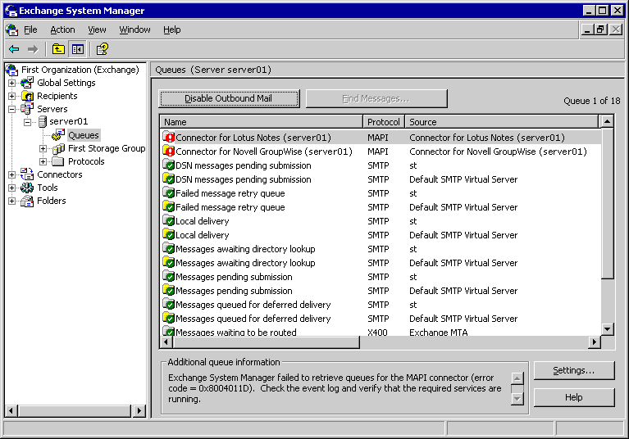
Figure 3.1 キュー ビューア

メール送信の無効化
[Disable Outbound Mail] ですべての SMTP キューからのメール送信を無効にできます。この機能は組織内にウィルスが侵入したときなどに便利です。
メモ [Disable Outbound Mail] では、MTA またはシステム キューは無効化されません。
- すべての SMTP キューからのメール送信を無効にするには
- [スタート] メニューをクリックし、[すべてのプログラム] の [Microsoft Exchange (Microsoft Exchange)] をポイントして、[Exchange System Manager (Exchange システム マネージャ)] をクリックします。
- 次のどちらかの方法で [Queue Viewer (キュー ビューア)] に移動します。
- ルーティング グループと管理グループを定義していない場合、[Servers (サーバー)]、目的のサーバーの順に展開して [Queue (キュー)] をクリックします。
- ルーティング グループを定義していない場合、[Administrative Group (管理グループ)]、目的の管理グループ、[Servers (サーバー)]、目的のサーバーの順に展開して [Queue (キュー)] をクリックします。
- SMTP キューからのメール送信を無効にするには、[Queue Viewer (キュー ビューア)] で [Disable Outbound Mail] をクリックします。
- [Are you sure you want to disable outbound mail] ダイアログ ボックスで [Yes (はい)] をクリックします。これで、すべてのキューからのメール送信が無効になります。無効にした SMTP キューを再度有効化するには、[Enable Outbound Mail] タブをクリックし、[Yes (はい)] をクリックします。
メモ 特定なリモートのキューからのメール出力を停止するときは、すべての SMTP キューを無効にする代わりに、キューに含まれるメールを保持するようにします。キューを右クリックし、[Freeze (キューに保持)] をクリックします。この操作により、キューのメッセージはすべて保持されます。保持を解除するには、キューを右クリックし、[Unfreeze (保持の解除)] をクリックします。

キュー ビューアの更新レート設定
[Setting (設定)] ですべてのキューの更新レートを設定できます。既定では、キューの更新レートは 2 分に設定されています。この頻度を、1分、5 分、10 分、または更新なしに設定できます。
- キュー ビューアの更新レートを変更するには
- [スタート] 、メニューをクリックし、[すべてのプログラム] の [Microsoft Exchange (Microsoft Exchange)] をポイントして、[Exchange System Manager (Exchange システム マネージャ)] をクリックします。
- 次のどちらかの方法で [Queue Viewer (キュー ビューア)] に移動します。
- ルーティング グループと管理グループを定義していない場合、[Servers (サーバー)]、目的のサーバーの順に展開して [Queue (キュー)] をクリックします。
- ルーティング グループを定義していない場合、[Administrative Group (管理グループ)]、目的の管理グループ、[Servers (サーバー)]、目的のサーバーの順に展開して [Queue (キュー)] をクリックします。
- [Settings (設定)] をクリックします。
- [Refresh queue rate] でドロップダウン リストをクリックして、目的のレートをクリックします。
- [OK] をクリックします。

メッセージの検索
[Find Message] で、送信者、受信者、またはメッセージの状態 (保持など) といった検索条件を指定してメッセージを検索できます。また、返される検索結果の数を指定することもできます。
- メッセージを検索するには
- [スタート] メニューをクリックし、[すべてのプログラム] の [Microsoft Exchange (Microsoft Exchange)] をポイントして、[Exchange System Manager (Exchange システム マネージャ)] をクリックします。
- 次のどちらかの方法で [Queue Viewer (キュー ビューア)] に移動します。
- ルーティング グループと管理グループを定義していない場合、[Servers (サーバー)]、目的のサーバーの順に展開して [Queue (キュー)] をクリックします。
- ルーティング グループを定義していない場合、[Administrative Group (管理グループ)]、目的の管理グループ、[Servers (サーバー)]、目的のサーバーの順に展開して [Queue (キュー)] をクリックします。
- メッセージを検索するキューをクリックします。
- [Find Messages] をクリックします。
- 検索基準を選択します。
- 特定の送信者から検索するには : [Sender (送信者)] をクリックして名前を入力して [Check Names (名前の確認)] をクリックします。[Multiple Names Found] が返された場合、目的の送信者を選択して [OK] をクリックします。
- 特定の受信者から選択するには : [Recipient (受信者)] をクリックして一覧から目的の受信者を選択するか、名前を入力し [OK] をクリックします。
- 検索結果として返されるメッセージの数を指定するには : [Number of messages to be listed in the search] の下のドロップダウン リストをクリックし、検索結果として表示される数を選択します。
- 特定の状態のメッセージを検索するには : [Show messages whose state is:] の下のドロップダウン リストをクリックし、適用するフィルタを選択します。
- [Frozen (キューに保持されている)] : キューで保持状態になっているメッセージを表示します。キューに保持されているのは、1 つのメッセージだけの場合もあります。これはキューが保持されていることを意味するものではありません。
- [Retry (再試行)] : 配信待機状態のメッセージを表示します。再試行状態にあるメッセージは、1 回または複数回の配信に失敗し、次の配信試行を待っているメッセージです。
- [All Messages (すべてのメッセージ)] : 状態に関係なくすべてのメッセージを表示します。
- [Find Now (検索開始)] をクリックすると検索が開始されます。検索結果は [Search Results (検索結果)] サマリに表示されます。
- 検索を中止するには [停止] をクリックします。
- 別の条件で検索するには [新しい条件] をクリックします。この場合、[Find Messages] ダイアログボックスは既定の設定に戻されます。

キューの追加情報の確認
特定のキューに関する追加情報を確認できます。この追加情報には、特定のキューのトラブルシューティング情報や、さまざまな状況についての情報が含まれます。その情報には Exchange が SMTP に行った拡張機能に基づくエラーがエラーが含まれます。たとえば、リモート サーバー接続の問題によってキューが正しく動作しなかったことや、キューが DNS で配信先を発見できなかったことなどが表示されます。キューの追加情報にはキューそのものが無効であることも含まれます (サービスが開始されていない場合など)。
- キューの追加情報を表示するには
- キューの追加情報を表示するには、キューをクリックします。追加情報がある場合は、[Settings (設定)] の横の [Additional Queue Information] に表示されます。

UI に公開された非表示キュー
Exchange 2000 で非表示にされていたキューのいくつかが Exchange システム マネージャに表示されるようになりました。X.400 キューや SMTP キューは、それぞれのプロトコル ノードでなく [Queue Viewer (キュー ビューア)] に表示されます。
次の表に、新しいキュー、その説明、およびそれぞれのキューにメッセージが配置される主な理由をまとめます。
Table 3.2 新しいキュー

キュー名 | 説明 | メッセージを置く理由
DSN messages pending submission | 配信状態通知 (DSN) と Exchange が配信を準備している配信不能レポート (NDR) が含まれます。  注 : このキューに対して、次の操作を行うことはできません。  - メッセージの削除 (NDR 以外)  - メッセージの削除 (NDR) | ストア サービスが無効であるか実行されていないとき、またメッセージ変換を行う IMAIL Exchange ストア コンポーネントに問題があるとき、メッセージはこのキューに配置されます。イベント ログをチェックしてストア サービスに問題が発生していないかどうかをチェックしてください。
Failed message retry queue | Exchange が配信に失敗したメッセージが含まれます。サーバーは送信を再試行します。  注 : このキューに対して、次の操作を行うことはできません。  - メッセージの削除 (NDR 以外)  - メッセージの削除 (NDR) | DNSまたは SMTP プロトコルに問題があるとき、メッセージはこのキューに配置されます。  イベント ログをチェックして SMTP に問題がないかどうか確認してください。NSlookup またはその他のユーティリティを使って DNS 構成を調べてください。  ごく稀に、現在のメッセージが未処理のまま、このキューに配置されていることがあります。メッセージが破損しているかどうかを調べるには、そのメッセージのプロパティを確認します。アクセスできないプロパティがある場合、メッセージが壊れています。
Messages queued for deferred delivery | 遅延送信のためにキューに配置されたメッセージが含まれます。旧バージョンの Outlook クライアントで送信されるメッセージを含みます (このオプションは Outlook クライアントで設定できます)。  旧バージョンの Outlook は遅延配信を若干異なる方法で処理します。以前の Outlook はメッセージ配信を MTA に依存していました。現在ではメッセージ配信処理は MTA ではなく SMTP を使用しています。  このようなメッセージは、予定された配信時刻までこのキューに配置されます。 | メッセージがこのキューに配置される原因には、以下が挙げられます。  移動中のメールボックスにメッセージが送信された。  ユーザーがメールボックスを作成しておらず、そのユーザーのマスタ アカウント SID が存在しない。詳細な情報については KB の記事 316047 (英語) を参照してください。  メッセージが破損している、または受信者が無効である。  メッセージが破損しているかどうかを調べるには、メッセージのプロパティを確認します。アクセスできないプロパティがある場合、メッセージが壊れています。  受信者が有効であるかどうかも確認してください。

向上したパブリック フォルダ参照
Exchange 2000 Server では、ルーティング グループにパブリック フォルダの参照を許可するかどうかを指定できました。Exchange Server 2003 では、この機能がより充実し、参照が許可される特定のサーバーの一覧を作成するインターフェイスが備えられました。
- 参照できるサーバーのリストを作成するには
- [スタート] メニューをクリックし、[すべてのプログラム] の [Microsoft Exchange (Microsoft Exchange)] をポイントして、[Exchange System Manager (Exchange システム マネージャ)] をクリックします。
- [Administrative Groups (管理グループ)]、目的の管理グループ、[Servers (サーバー)] の順に展開して、参照情報をカスタマイズするサーバーを右クリックして、[Properties (プロパティ)] をクリックします。
- サーバーのプロパティ ダイアログ ボックスで、[Public Folder Referrals (パブリック フォルダの参照)] タブをクリックします。
- [Public Folder Referrals (パブリック フォルダの参照)] オプション ボックスをクリックし、[Use custom list] をクリックします。
- [Add (追加)] をクリックして、有効なサーバーの一覧からサーバーを選択して、サーバーを参照先一覧に指定します。[OK] をクリックして [Public Folder Referrals (パブリック フォルダの参照)] タブに戻ります。
- 参照一覧内のサーバーに関連したコストを指定 (参照一覧で優先順位が付けられたサーバーへのコスト) するには、一覧内のサーバーをクリックして [Modify (変更)] をクリックします。サーバーのコストを指定し、[OK] をクリックして [Public Folder Referrals (パブリック フォルダの参照)] タブに戻ります。

向上したパブリック フォルダ インターフェイス
パブリック フォルダの管理を簡略化するために、Exchange Server 2003 には新しいインターフェイスがいくつか追加されました。新しいインターフェイスは、[Folders (フォルダ)] ノードでパブリック フォルダ (場合によってはパブリック フォルダ階層) を選択したときに、Exchange システム マネージャの結果ペインに表示されます。
- [Content] タブ : システム マネージャにパブリック フォルダの内容を表示するために使用します。パブリック フォルダの内容を確認するために別のクライアント アプリケーションを開く必要はありません。
- [Find (検索)] タブ : 選択したパブリック フォルダやパブリックフォルダ階層内での検索を行うために使用します。フォルダの名前や作成日時などの多くの検索条件が使用できます。
メモ [Find] タブは最上位レベルの階層でもフォルダ レベルでも使用可能です。
- [Status (状態)] タブ : フォルダの複製物が配置されているサーバーの情報やフォルダ内のアイテムの数など、パブリックフォルダの状態を確認するために使用します。
- [Replication (複製)] タブ : フォルダの複製情報を確認するために使用します。
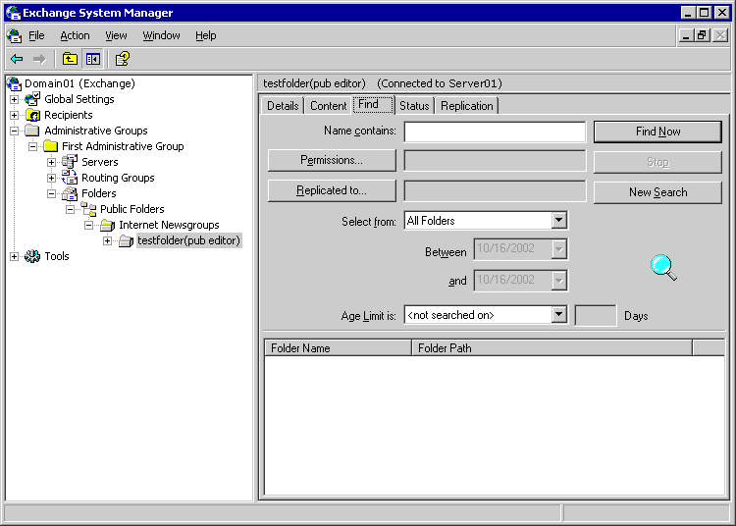
図 3.2 パブリック フォルダ情報を確認するための新しいタブ
- Exchange システム マネージャでパブリック フォルダの内容を確認するには
- [スタート] メニューをクリックし、[すべてのプログラム] の [Microsoft Exchange (Microsoft Exchange)] をポイントして、[Exchange System Manager (Exchange システム マネージャ)] をクリックします。
- [Administrative Groups (管理グループ)]、目的のパブリック フォルダが含まれる管理グループ、[Folders (フォルダ)]、目的のパブリック フォルダが含まれる階層の最上位レベル階層の順に展開して、内容を確認するパブリック フォルダをクリックします。
- 結果ペインで [Content] タブをクリックします。
- ユーザー名とパスワードの入力を求められた場合は、フォルダの内容の表示を許可されたアカウントのユーザー名とパスワードを入力します。フォルダの内容が Outlook Web Access 形式で結果ペインに一覧表示されます。
- パブリック フォルダを検索するには
- [スタート] メニューをクリックし、[すべてのプログラム] の [Microsoft Exchange (Microsoft Exchange)] をポイントして、[Exchange System Manager (Exchange システム マネージャ)] をクリックします。
- [Administrative Groups (管理グループ)]、目的のパブリック フォルダが含まれる管理グループ、[Folders (フォルダ)]、目的のパブリック フォルダが含まれる階層の最上位レベル階層の順に展開して、内容を確認するパブリック フォルダをクリックします。
- 結果ペインで [Find] タブをクリックします。
- 検索するパブリック フォルダが識別できる条件を入力します。
- フォルダ名の一部が分かっている場合、[Name contains] ボックスに入力します。
- 特定のユーザーやグループがそのフォルダに何らかのアクセス許可を受けていることが分かっている場合、[Permissions (アクセス許可)] をクリックし、グループまたはユーザーの名前とアクセス許可の種類を入力します。[OK] をクリックして [Find] タブに戻ります。
- フォルダが特定のサーバーの複製であることが分かっている場合、該当するサーバーをクリックします。[OK] をクリックして [Find] タブに戻ります。
- 特定の期間内にフォルダが作成または修正されたことが分かっている場合、[Select from] をクリックし、[Modified (変更日時)] (または [Created (作成日時)] ) をクリックして期間を指定します。
- フォルダが作成された日時が分かっている場合、[Age Limit (保存期間)] をクリックし、[Greater than]、[Less than]、または [Equal to] をクリックして [Days (日)] ボックスに適切な日数を入力します。
- [Find Now (検索開始)] をクリックします。
- パブリック フォルダが配置されたサーバーやストアの情報、またはパブリック フォルダのサイズや含まれるアイテム数を確認するには
- [スタート] メニューをクリックし、[すべてのプログラム] の [Microsoft Exchange (Microsoft Exchange)] をポイントして、[Exchange System Manager (Exchange システム マネージャ)] をクリックします。
- [Administrative Groups (管理グループ)]、目的のパブリック フォルダが含まれる管理グループ、[Folders (フォルダ)]、[Public Folders (パブリック フォルダ)] (または作業対象の階層) の順に展開して、内容を確認するパブリック フォルダをクリックします。
- パブリック フォルダの複製情報を確認するには
- [スタート] メニューをクリックし、[すべてのプログラム] の [Microsoft Exchange (Microsoft Exchange)] をポイントして、[Exchange System Manager (Exchange システム マネージャ)] をクリックします。
- [Administrative Groups (管理グループ)]、目的のパブリック フォルダが含まれる管理グループ、[Folders (フォルダ)]、[Public Folders (パブリック フォルダ)] (または作業対象の階層) の順に展開して、複製を確認するパブリック フォルダをクリックします。
- 結果ペインで [Replication (複製)] タブをクリックします。

手動で複製を開始する
通常の複製間隔まで待たずに確実にパブリックフォルダを複製する場合、手動による複製を実行します。階層のみの複製 (新しいフォルダを作成し、それをすべてのサーバーですぐに利用可能にしたいときなど)、またはフォルダの内容を複製できます。
- 手作業でパブリック フォルダ階層を複製するには
- [スタート] メニューをクリックし、[すべてのプログラム] の [Microsoft Exchange (Microsoft Exchange)] をポイントして、[Exchange System Manager (Exchange システム マネージャ)] をクリックします。
- [Administrative Groups (管理グループ)]、目的のパブリック フォルダが含まれる管理グループ、[Folders (フォルダ)]、目的のパブリック フォルダが含まれている階層の最上位レベル階層の順に展開して、階層を複製するパブリック フォルダをクリックします (最上位階層でも選択可能です)。
- [Send Hierarchy] ダイアログ ボックスの [Source Servers] 列で、複製するバージョンの階層を含むサーバーを 1 つまたは複数クリックします。[Destination Server] 列で複製先のサーバーをクリックします。
- [Resend changes made in the last (days)] ボックスに適切な日数を入力します。
- [OK] をクリックします。複製を確認するダイアログボックスが表示されたら [Yes (はい)] をクリックします。複製が開始されます。
- 手動でパブリック フォルダの内容を複製するには
- [スタート] メニューをクリックし、[すべてのプログラム] の [Microsoft Exchange (Microsoft Exchange)] をポイントして、[Exchange System Manager (Exchange システム マネージャ)] をクリックします。
- [Administrative Groups (管理グループ)]、目的のパブリック フォルダが含まれる管理グループ、[Folders (フォルダ)]、目的のパブリック フォルダが含まれている階層の最上位レベル階層の順に展開して、内容を複製するパブリック フォルダをクリックします。
- [Send Hierarchy] ダイアログ ボックスの [Source Servers] 列で、複製するバージョンの内容を含むサーバーを 1 つまたは複数クリックします。[Destination Server] 列で複製先のサーバーをクリックします。
- [Resend changes made in the last (days)] ボックスに適切な日数を入力します。
- [OK] をクリックします。複製を確認するダイアログボックスが表示されたら [Yes (はい)] をクリックします。複製が開始されます。

Exchange パブリック フォルダ移行ツール
Microsoft Exchange パブリック フォルダ移行ツール (pfMigrate) は新たに作成された Windows スクリプト ファイル (.wfs) で、指定したパブリック フォルダの複製物を別のサーバーに作成し、複製が作成された後でソース サーバーから複製物を削除します。Microsoft Exchange Server 5.5 と異なり、Exchange Server 2003 ではパブリック フォルダのためのホーム サーバーを設定する必要はありません。どの複製物でもデータのプライマリ レプリカに設定することができ、どのパブリック フォルダ サーバーからでも複製物一覧から削除できます。
Microsoft Exchange パブリック フォルダ移行ツールを使うと、実行する前にレポートを作成して、パブリック フォルダを複製する数を決定することができます。このレポートはツールの実行後にも作成でき、パブリック フォルダの複製が成功したかどうかの確認に使用することができます。
pfMigrate ツールは Exchange Server 2003 CD の Support Tools の下の ExDeploy フォルダにあります。このツールはサーバーのコマンド プロンプトから、または管理コンソールから実行できます。

メールボックス回復センター
新たに追加されたメールボックス回復センターを使えば、切断されている複数のメールボックスの回復処理やエクスポートを一度に行うことができます。この機能は、切断されている個別のメールボックスに対して回復処理やエクスポートを行う必要のあった Exchange 2000 Server からの大きな改良点です(切断されているメールボックスは Active Directory 内のユーザーに関連付けられていないメールボックスで、通常はユーザーが削除されたことに起因します)。
接続が解除されたメールボックスには、主に次の 2 つの方法でアプローチします。
- メールボックス データのエクスポート (メールボックスのプロパティは Active Directory コンテナにエクスポートされ、メールボックス データはファイルにエクスポートされます)。
- 内容が一致するユーザー アカウントを探し、メールボックスをそのユーザーに再接続します。
- 必要なメールボックス トアを指定するには
- [スタート] メニューをクリックし、[すべてのプログラム] の [Microsoft Exchange (Microsoft Exchange)] をポイントして、[Exchange System Manager (Exchange システム マネージャ)] をクリックします。
- [Tool (ツール)] を展開し、[メールボックス回復センター] を右クリックして [Add Mailbox Store] をクリックします。
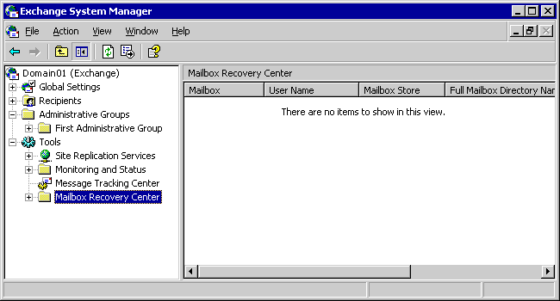
図 3.3 Exchange システム マネージャの [Tool (ツール)] ノード表示される [メールボックス回復センター]
- [Add mailbox store] ダイアログ ボックスで、必要なストアまたはメールボックスを識別する条件を指定します。
- [Enter the object names to select] ボックスにメールボックス ストアの名前を入力します。
- ユーザー メールボックスまたはその他のオブジェクト (グループ メールボックスなど) の検索を限定するには、[Object types] をクリックして適切なオプションを選択し、[OK] をクリックして [Add mailbox stores] ダイアログ ボックスに戻ります。
- 検索を Active Directory の一部の領域に限定する場合は [Locations] をクリックして、ディレクトリ コンテナを選択し、[OK] をクリックして [Add mailbox stores] ダイアログ ボックスに戻ります。
メモ 必要なメール ボックスがわからない場合は、[Advanced (詳細)] をクリックして条件を指定してから、[Find now (検索開始)] でメールボック ストアの場所を探します。[OK] をクリックして [Add mailbox stores] に戻ります。
- [OK] をクリックしてストアを追加します。ストアが追加されると、そのストアの切断されたメールボックスが結果ペインに一覧表示されます。
- メールボックスの情報をエクスポートするには
- メールボックス ストアをメールボックス回復センターに追加したら、エクスポートするメールボックスを右クリックして [Export (エクスポート)] をクリックします。一度に複数のメールボックスを選択することもできます。
- メールボックス エクスポート ウィザードの指示に従って、エクスポートする情報とエクスポート先を確認します。
- ユーザーをメールボックスに関連付けるには
- 必要なメールボックス ストアをメールボックス回復センターに追加したら、ユーザー (またはグループ) に一致するメールボックスを右クリックして [Find Match] をクリックします。一度に複数のメールボックスを選択することもできます。
- Mailbox Matching Wizard で [Next (次へ)] をクリックして、[Finish (完了)] をクリックして一致を確認します。
- メールボックスが複数のユーザーに一致する場合 (または一致するユーザーがない場合)、メールボックスをクリックして [Resolve Conflicts] をクリックします。Mailbox Conflict Resolution Wizard の指示に従い一致するユーザーを明確にします。
メモ 競合を解決するとき、1 回の操作で処理できるメールボックスは 1 つだけです。
- メールボックスを再接続するには
- 再接続するメールボックスがユーザーに一致したら、そのメールボックスを選択します。選択したメールボックスを右クリックして [Reconnect (再接続)] をクリックします。Mailbox Reconnect Wizard の指示に従って、メールボックスを再接続します。

メッセージ追跡の向上点
Exchange Server 2003 では、2 つの点でメッセージ追跡機能が強化されています。
- Exchange Server 2003 では、Exchange システム マネージャを使ってメッセージ追跡ログ ファイルをより細かく制御できます。Exchange Server 2003 は自動的にメッセージ追跡ログの共有ファイルを作成しますが、Exchange システム マネージャでメッセージ追跡ログファイルの場所を変更できます。
- Exchange Server 2003 でのメッセージ追跡機能の強化により、分類後、ユーザーが配置され配布グループが個々の受信者に展開された段階、またはルーティング処理が実行されているときでも、メッセージを追跡できます。

Exchange システム マネージャで強化されたメッセージログ追跡管理
Exchange Server 2003 では、Exchange システム マネージャでメッセージ追跡ログの格納場所を変更できるようになり、柔軟なメッセージ追跡ログの確認と管理が実現されています。
Exchange 2000 と同様に、Exchange Server 2003 はメッセージ追跡ログを記録する共有フォルダへのパスを自動的に作成します。そのフォーマットは \<サーバー名>\<サーバー名>.log です。個々のログ ファイルは日付に従って YYYYMMDD という形式で名前が付けられます。つまり、20021022.log は 2002 年 10 月 22 日に作成されたログ ファイルを意味します。リモートからログ ファイルを監視するユーザーが、この共有フォルダにアクセスできることを確認してください。
Exchange Server 2003 では、Exchange システム マネージャでメッセージ追跡ログを移動することができます。サーバー上でメッセージ追跡ログの場所を変更するためのディレクトリ変更ツールは必要なくなりました。
Exchange Server のメッセージ追跡ログを記録するファイルの場所を変更するには、以下の手順を実行します。
- メッセージ追跡ログを変更するには
- [スタート] メニューをクリックし、[すべてのプログラム] の [Microsoft Exchange (Microsoft Exchange)] をポイントして、[Exchange System Manager (Exchange システム マネージャ)] をクリックします。
- [Servers (サーバー)] を展開し、メッセージ ログを変更する Exchange Server を右クリックして [Properties (プロパティ)] をクリックします。
- 必要な場合、[General (全般)] タブで [Enable Message Tracking (メッセージの追跡を有効にする)] をクリックします。
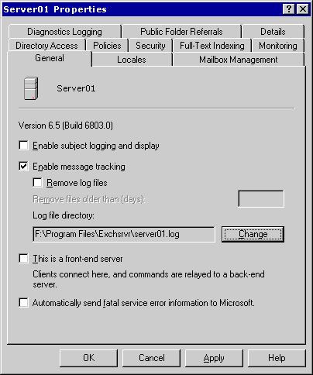
図 3.4 [General (全般)] タブ
- ログ ファイルのディレクトリで [Change (変更)] をクリックして、ログ ファイルのディレクトリを変更します。
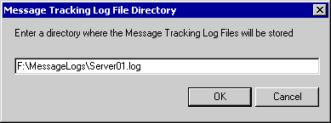
図 3.5 Message Tracking Log File Directory
- メッセージ追跡ログを保存するディレクトリを選択し [OK] をクリックします。

強化されたメッセージ追跡機能
Exchange Server 2003 では、カテゴライザがどのような状態であっても、受信者のアドレスが Active Directory 内で検証されてルートが決定されているフェーズであってもメッセージが追跡できるようになりました。また、分類後やルーティング中でもメッセージの追跡が可能になりました。
- メッセージを追跡するには
- [スタート] メニューをクリックし、[すべてのプログラム] の [Microsoft Exchange (Microsoft Exchange)] をポイントして、[Exchange System Manager (Exchange システム マネージャ)] をクリックします。
- [Tools (ツール)] を展開し [Message Tracking Center (メッセージ追跡センター)] をダブルクリックします。
- 検索条件を入力し、[Find (検索)] をクリックしてメッセージを検索します。
次の分類項目が追跡可能になりました。
- 分類されキューに配置されたメッセージ (ルーティング キュー)
- ルーティングされローカル配信のためキューに配置されたメッセージ (ローカル配信キュー)
- ルーティングされリモート配信のためキューに配置されたメッセージ (リモート配信キュー)
- 分類再試行のためキューに配置されたメッセージ
- ローカル配信の再試行のためキューに配置されたメッセージ
- ルーティング再試行のためキューに配置されたメッセージ

Exchdump
Exchdump はコマンド プロンプトから実行するユーティリティで、Active Directory、メタベース、レジストリなどのさまざまなソースから Exchange の構成情報を収集します。さらに、/HTTP、/SERVER、/RPC などのパラメータを選択して、その情報をまとめたレポートを生成します。
出力は、Summary_<サーバー名>.htm および Full_<サーバー名>.txt という 2 つのファイルにそれぞれ書き込まれます。Summary_<サーバー名>.htm は収集された情報を要約するもので、指定されたオブジェクトやインターフェイスの属性やアクセス許可の展開可能な一覧を含みます。Full_<サーバー名>.txt はテキスト ファイルで、収集された情報と Summary_<サーバー名>.HTM での要約のすべてが記録されます。
- Exchdump ユーティリティを実行するには
- [スタート] メニューをクリックし、[ファイル名を指定して実行] をクリックます。[名前] ボックスに「cmd」と入力し、Enter キーを押してコマンド プロンプトを開きます。
- Exchdump.exe ユーティリティのあるディレクトリに移動します。既定ではこのユーティリティは Exchange Server 2003 サーバーの exchsrvr\bin ディレクトリにインストールされます。たとえば、パスは D:\Program Files\Exchsrvr\bin です。
- Exchdump ユーティリティの出力を構成するパラメータの一覧に「Exchdump /?」と入力します。たとえば、SMTP 構成情報を出力する場合は、「Exchdump /SMTP」と入力して Enter キー を押します。
- 生成されたファイルをクリックして、htm ファイルまたは .txt ファイルを開きます。

4

パフォーマンスおよびスケーラビリティ機能
Microsoft® Exchange Server 2003 には、Exchange 組織のパフォーマンス スケーラビリティを向上させる新機能および強化機能が含まれています。これらの機能強化により、Microsoft Outlook® クライアントをホストするために必要なサーバー処理を削減することができます。たとえば、キャッシュ モードで動作する Outlook クライアントと Exchange Server の間の同期では、必要なクライアント要求が以前ほど集中的に行われないようになり、その数も少なくなりました。Microsoft Outlook Web Access のパフォーマンスも向上しています。別の機能強化では、配布リストに電子メールを送信するために必要な Microsoft Active Directory® リソースが削減されています。関連性の高い機能強化については、第 5 章の「信頼性機能」を参照してください。
以下に、Exchange のパフォーマンスとスケーラビリティを向上させる Exchange Server 2003 の機能強化を紹介します。

向上した配布リスト メンバ キャッシュ
Microsoft Exchange 2000 Server および Exchange Server 2003 は、ルール キャッシュを使用して、メッセージ送信の前に配布リストのメンバシップを参照します。Exchange Server 2003 では、ルール キャッシュが最適化されています。その結果、配布リストのメンバシップを参照するために必要な処理が削減されました。この新しい実装では、参照、挿入、および期限切れの処理をより効率化するためにキャッシュが再設計され、その結果、配布リストに関連する Active Directory クエリが 60% 削減され、パフォーマンスが向上しています。
再設計されたキャッシュの基本的な利点は、Active Directory の使用全体から見れば小さな削減です (配布リストの参照が占める割合は、Active Directory の参照全体から見ればほんのわずかです)。

配布リスト内のユーザーに対する不在メッセージ
送信の抑制
以前のバージョンの Exchange では、配布リストのメンバである受信者を含め、[To (宛先)] または [Cc (CC)] フィールドに含まれるすべての受信者に対して不在メッセージが生成されました。Exchange Server 2003 の不在メッセージの実装では、個々のユーザーが [To (宛先)] または [Cc (CC)] フィールドに指定されていない場合、不在メッセージは送信されません。したがって、この変更によって、配布リストの各メンバに不在メッセージが送信されることがなくなります。
この変更は、配布リストに頻繁に電子メールを送信するユーザーが配布リストのメンバから不在メッセージを受信することを好まないと判断した後で実装されました。この変更により、Exchange を実行しているサーバーのパフォーマンスはわずかに向上します。具体的な効果は、CPU 使用率のわずかな減少です。

強化されたDNS ベースのインターネット メール配信
Exchange Server 2003 では、DNS ベースのインターネット メール配信が拡張されています。DNS ベースのインターネット メールの負荷分散は、より効率化されました。さらに、Exchange Server 2003 では、ネットワーク/ホストの利用不可および外部 DNS サーバーの非応答に対する許容性が強化されています。
この変更により、Exchange を実行しているサーバーのパフォーマンスが向上します。具体的な効果は、DNS ベースのインターネット メール配信における信頼性の向上です。

向上した Outlook の同期パフォーマンス
Exchange Server 2003 では、キャッシュ モードで動作しているクライアントの Outlook 同期パフォーマンスが向上されています。Outlook のキャッシュ モードおよびその他の機能拡張については、第 2 章「クライアント」の「Outlook の向上点」を参照してください。
以下は、キャッシュ モードで実行している Outlook クライアントに関連する機能強化の一覧です。
- クライアントがキャッシュ モードで動作しているときの変更通知の数を減らすことによって、クライアント パフォーマンスが向上します。
- Exchange Server 2003 は、同期するメッセージのネイティブ形式 (HTTP など) を検出し、その形式のメッセージのみをクライアントに送信します。
- Outlook クライアントがネストされたフォルダ階層を含む同期を要求する状況が向上しました。
- キャッシュ モードで動作しているクライアントは、メッセージの数、およびダウンロードされるメッセージのサイズを示すメッセージを受信します。クライアントは、ダウンロードするメッセージを選択できます。
この変更により、Exchange Server 上の CPU 使用率が減少します。具体的には、Outlook クライアントからのクライアント要求が以前ほど集中的に行われなくなり、その数も減少した結果、サーバーが必要とする処理能力は少なくなります。

向上した Outlook Web Access パフォーマンス
Outlook Web Access クライアント パフォーマンスが向上しました。Outlook Web Access クライアントの受信トレイ読み込み速度が向上しています。また、特に低速接続において、オプションの応答性の向上が確認できます。このような向上の主な理由は、サーバーからブラウザへ送信する必要があるバイトの数の減少です。Exchange Server 2003 Outlook Web Access クライアントの新機能については、「第 2 章 Clients」の「Outlook Web Access Features」を参照してください。

Outlook Web Access ログオン オプションによる
パフォーマンスの向上
Exchange Server 2003 Outlook Web Access では、https://<サーバー名>/exchange という URL を使用して Outlook Web Access にログインするときに、ユーザーは使用する Outlook Web Access のバージョンを選択することができます。クライアントは、[Rich Experience] バージョンまたは [Basic Experience] バージョンを選択できます(図 4.1)。
図 4.1 Outlook Web Access ログオン画面
- [拡張機能クライアント] オプションでは、すべての Outlook Web Access 機能が提供されます。このオプションでは、クライアントで Microsoft Internet Explorer 5 以降を使用する必要があります。
- [基本機能クライアント] オプションは、豊富なクライアント機能のサブセットが用意されます (たとえば、[拡張機能クライアント] には、プレビュー ウィンドウの表示/非表示オプション、コンテキスト メニュー オプション、2 行のメール表示、スペル チェックなどは含まれません)。このオプションはどのブラウザでも動作します。
パフォーマンスの向上を確認するためには、低速リンクを介して接続しているOutlook Web Access ユーザーは [基本機能クライアント] を選択する必要があります。[基本機能クライアント] バージョンは、少ない機能で高いパフォーマンスを実現することによって、パフォーマンスを最大化します。
Internet Explorer 6 以降のブラウザを使用し、高速接続を介して接続している Outlook Web Access ユーザーは、Internet Explorer 6 以降を使用することが推奨されます。この構成を使用している Outlook Web Access ユーザーは、全体的なパフォーマンスの向上を確認することができます。Internet Explorer 6 以降のブラウザを使用するユーザーに対しては、GZIP による回線を介した圧縮のサポートも追加されています。

Outlook クライアント パフォーマンスの監視
これまで、Exchange 管理者がクライアント側のユーザー操作を量的に追跡するメカニズムはありませんでしたが、Exchange Server 2003 の新機能と Outlook ベータ クライアントの組み合わせによってクライアント パフォーマンスを監視することが可能になりました。
Exchange Server 2003 サーバーは、Outlook クライアントによって確認される RPC 待ち時間およびエラーを記録して、エンドユーザーの実際のクライアント操作に関する情報を収集できます。このデータは、高レベルの RPC エラーまたは長い待ち時間に対する警告、およびクライアントが認識するアベイラビリティの判断や問題分析のためのデータ収集に使用するために Exchange Server へ転送されます。特定の RPC に関するデータ (待ち時間データやエラー コードなど) は、後続の RPC が正常に完了したときに Outlook クライアントから Exchange Server 2003 サーバーに送信されます。したがって、この処理は、それぞれのエラーをリアルタイムで検出するための主な方法であることを意図していません。イベント ログは、各クライアントの重大なクライアント側のエラー状態について管理者に通知するために使用されます。パフォーマンス カウンタは、グローバル集計する統計情報を発行するために使用されます。
注 リアルタイムのエラー通知メカニズムは提供されていません。
次の表は、Microsoft Operations Manager (MOM) を使用して監視できる RPC 関連の処理を示しています。MOM の使用については、http://www.microsoft.com/mom (英語) および http://www.microsoft.com/exchange/mom (英語) を参照してください。
表 4.1 MOM を使用したクライアント側のパフォーマンス モニタ
カウンタ | 説明
Client: RPCs attempted | (ストアの起動後に) ユーザーが試行した RPC の合計数 (クライアントによる報告数)。
Client: RPCs succeeded | (ストアの起動後に) 正常に完了した RPC の合計数 (クライアントによる報告数)。
Client: RPCs failed | (ストアの起動後に) 正常に完了しなかった RPC の合計数 (クライアントによる報告数)。
Client: RPCs failed: Server unavailable | Server Unavailable RPC エラーが原因で (ストアの起動後の) 正常に完了しなかった RPC の数 (クライアントによる報告数)。  注 これは、Server Unavailable という名前の特定の RPC エラー用で、コンピュータが利用できないすべてのケースをカバーする包括的なカウンタではありません。
Client: RPCs failed: Server too busy | Server Too Busy RPC エラーによって (ストアの起動後に) 正常に完了しなかった RPC の数 (クライアントによる報告数)。
Client: RPCs failed: all other errors | その他すべての RPC エラーによって (ストアの起動後に) 正常に完了しなかった RPC の数 (クライアントによる報告数)。
Client: RPCs attempted / sec | ユーザーが試行した RPC の割合 (クライアントによる報告数)。
Client: RPCs succeeded / sec | 正常に完了した RPC の割合 (クライアントによる報告数)。
Client: RPCs failed / sec | 失敗した RPC の割合 (クライアントによる報告数)。
Client: RPCs failed / sec: Server unavailable | Server Unavailable RPC エラーによって (ストアの起動後に) 正常に完了しなかった RPC の割合 (クライアントによる報告数)。  注 これは、Server Unavailable という名前の特定の RPC エラー用で、コンピュータが利用できないすべてのケースをカバーする包括的なカウンタではありません。
Client: RPCs failed / sec: Server too busy | Server Too Busy RPC エラーによって (ストアの起動後に) 正常に完了しなかった RPC の割合 (クライアントによる報告数)。
Client: RPCs failed / sec: all other errors | その他すべての RPC エラーによって (ストアの起動後に) 正常に完了しなかった RPC の割合 (クライアントによる報告数)。
Client: Total reported latency | (ストアの起動後の) すべての RPC の合計待ち時間 (秒) (クライアントによる報告数)。
Client: Latency > 2 sec RPCs / sec | 待ち時間が 2 秒を超える正常に完了した RPC の割合 (クライアントによる報告数)。
Client: Latency > 5 sec RPCs / sec | 待ち時間が 5 秒を超える正常に完了した RPC の割合 (クライアントによる報告数)。
Client: Latency > 10 sec RPCs / sec | 待ち時間が 10 秒を超える正常に完了した RPC の割合 (クライアントによる報告数)。

リンク状態に関する向上
代替パスが存在しない場合、または接続が断続的である場合、Exchange Server 2003 は、リンク状態情報を抑制して、リンク状態トラフィックの量を削減します (断続的な接続とは、断続的に利用可能状態と利用不可状態になる接続のことです)。どちらの場合も、リンク状態はアップ状態 (または利用可能) のままなので、Exchange 組織を介して送信されるリンク情報の量が減少します。詳細については、第 6 章「トランスポートおよびメッセージ フロー」の「リンク状態に関する向上」を参照してください。

5

信頼性機能
Microsoft® Exchange Server 2003 には、Exchange 組織の信頼性を向上させる新機能および強化機能が含まれています。信頼性に関する一部の強化機能はすぐに確認できます。たとえば、仮想メモリの設計強化により、メモリの断片化が減少するため、ダウンタイムが短縮されます。Exchange クラスタを使用する場合、別のクラスタ ノードへのフェールオーバーに要する時間が大幅に短縮されています。
もう 1 つの信頼性に対する向上は、メールボックス回復センターの追加です。メールボックス回復センターを使用すると、切断されている複数のメールボックスに対する回復またはエクスポート操作を一度に簡単に実行することができます。メールボックスおよびメールボックス データベースを復元する際の柔軟性を高めるために、Exchange Server 2003 には Recovery Storage Group 機能が用意されています。Recovery Storage Group は、Exchange の通常のストレージ グループと共に存在することのできる特別なストレージ グループです。
Exchange のエラー報告コンポーネントも強化されました。このエラー報告を使用すると、発生したすべてのエラーに関する情報を Microsoft に送信することができます。Microsoft は、その情報を使用して、製品の将来のバージョンでのアップデートの判断および優先順位の設定を行います。
ここでは、Exchange Server 2003 ベータ版の Exchange クラスタおよび信頼性に関連する重要なアップデートを紹介します。

Active/Passive クラスタの推奨
Exchange 組織が Exchange クラスタを使用する場合は、Active/Passive または Active/Active のクラスタ構成を使用して Exchange を展開することを選択できます。Microsoft では、次の理由から、Active/Passive クラスタ構成を使用して Exchange クラスタを展開することをお勧めします。
- Active/Passive クラスタは拡張性に優れています。スタンドアロン サーバーと同じ方法で複数のサーバーのサイズ設定を行います。
- Active/Passive クラスタは信頼性に優れています。Exchange 仮想サーバーは常に、新しいノードへフェールオーバーします。
- Exchange Server 2003 のベータ以降のリリースでは、Active/Passive クラスタは最大 8 ノードのクラスタをサポートします。
- Active/Active クラスタには、Exchange 仮想サーバーをホストしているノードへの同時接続数が 1,900 という制限があります。
- Active/Active クラスタは、2 つのノード上でのみサポートされます。
Exchange クラスタの詳細については、http://www.microsoft.com/exchange/techinfo/deployment/2000/E2KCluster.asp で公開されているホワイト ペーパー『Deploying Exchange 2000 Server Clusters』(英語) を参照してください。このホワイト ペーパーは Exchange 2000 SP3 向けに更新されました。このペーパーの内容のほとんどは、Exchange Server 2003 ベータ版のクラスタを展開する際に適用することができます。

向上したクラスタ フェールオーバー時間
Exchange サービスの依存関係の階層は、サーバーのフェールオーバーに要する時間を短縮するために平坦化されました。具体的には、以前は Microsoft Exchange インフォメーション ストア サービスに依存していた Exchange プロトコル サービスは、システム アテンダント サービスに依存するようになりました (図 5.1 および 5.2 を参照してください)。
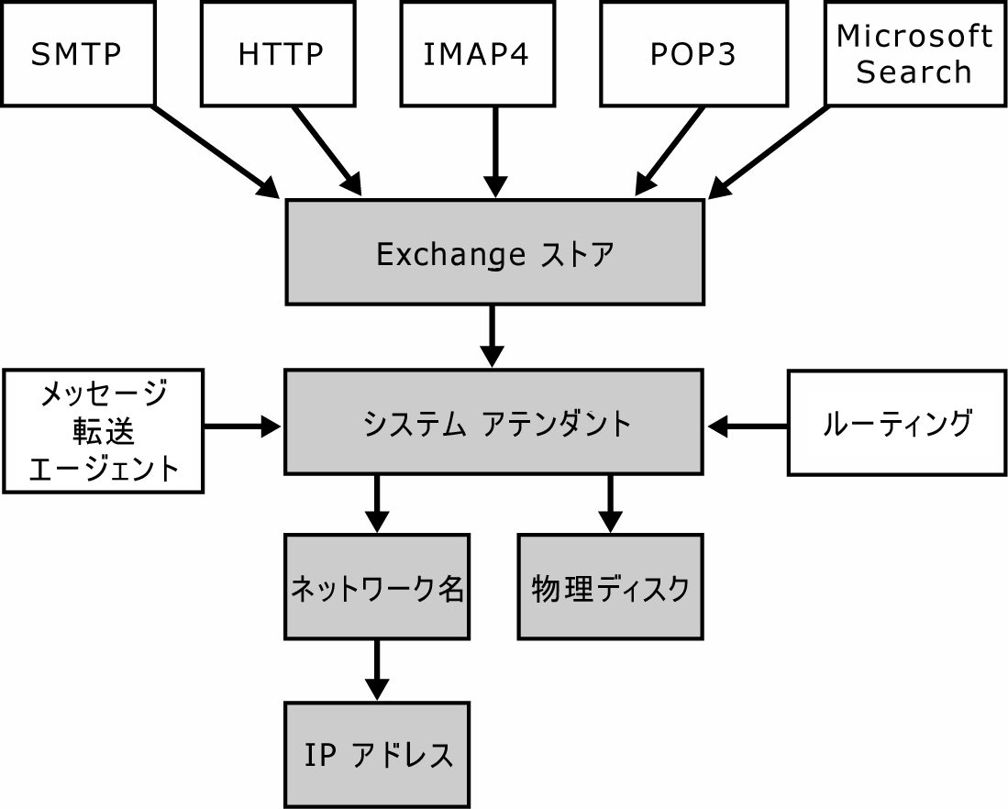
図 5.1 Exchange 2000 での Exchange の依存関係の階層
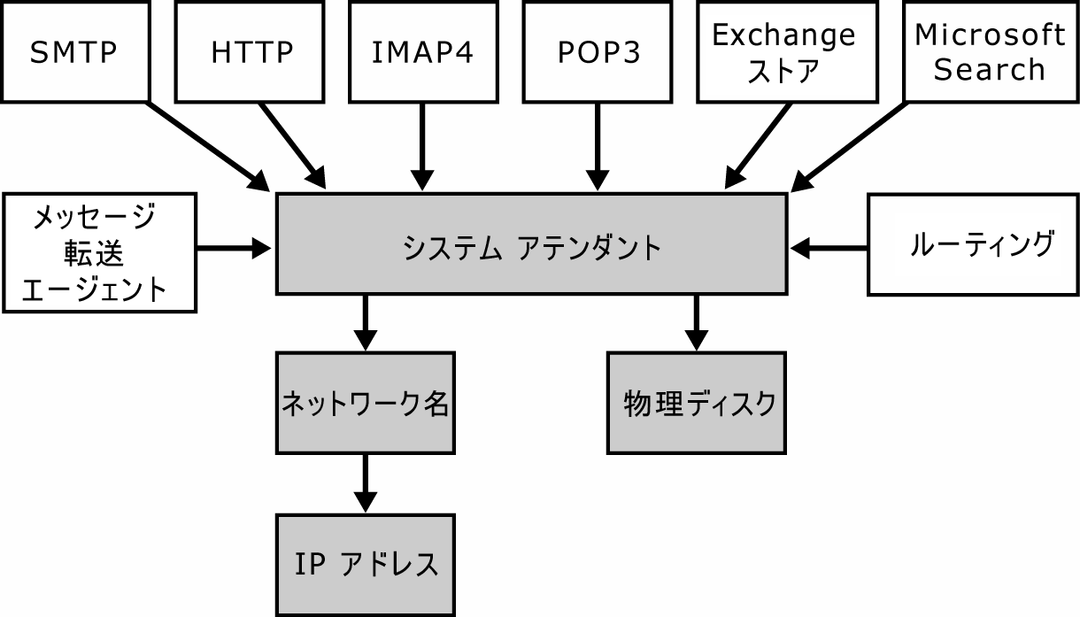
図 5.2 Exchange Server 2003 での Exchange の依存関係の階層
この結果、Exchange メールボックス ストアおよびパブリック フォルダ ストア、さらに Exchange プロトコル サービスは、フェールオーバーの発生時に並行してオンラインになることができます。その結果、すべての Exchange サービス (システム アテンダントを除く) は並行してオンラインおよびオフラインになることができるようになったため、フェールオーバー時間が短縮されます。さらに、ストア リソースにエラーが発生し再起動するとき他のリソースがオンラインになるのを待つ必要はありません。
依存関係の階層を平坦化したことにおける重要な利点は、Exchange 仮想サーバーがフェールオーバーに遭遇したときにダウンタイムが短縮されることです。このダウンタイムの短縮によって数分が節約されます。この短縮は、Microsoft Windows® 2000 上で実行している Exchange Server の平均フェールオーバー時間がわずか 3 ～ 8 分 (Exchange 仮想サーバーがホストするユーザー数によって異なります) であることを考慮した場合、大きな意味を持ちます。

クラスタのアクセス許可モデル
Exchange Server 2003 では、Exchange 仮想サーバーを作成、削除、または変更するために必要なアクセス許可が変更されました。Exchange 2000 のアクセス許可モデルを新しい Exchange Server 2003 モデルと比較すると、これらの変更を最適に理解することができます。

Exchange 2000 モデル
Exchange 2000 でクラスタにログオンしている管理者が Exchange 仮想サーバーを作成、削除、または変更する場合、Windows クラスタ サービスでは、以下のアクセス許可が必要です。
- 対象となる Exchange仮想サーバーが組織内の最初の Exchange 仮想サーバーの場合、Windows クラスタ サービスでは、組織レベルでの Exchange 管理者 (完全) アクセス許可が必要です。
- 対象となる Exchange 仮想サーバーが組織内の最初の Exchange 仮想サーバーではない場合、Windows クラスタ サービスでは、管理グループ レベルでの Exchange 管理者 (完全) アクセス許可が必要です。

Exchange Server 2003 モデル
Exchange Server 2003 ではアクセス許可モデルが変更され、Exchange 仮想サーバーを作成、変更、および削除するための特定のアクセス許可は、Exchange 組織が実行されているモード (ネイティブ モードまたは混在モード)、およびトポロジによって異なります。
ここでは、アクセス許可が必要になる場合について説明します。
- Exchange をインストールするには、Exchange のインストール先のクラスタのクラスタ管理者である必要があります。このことは、インストールを行うユーザーは、各クラスタ ノード上のローカル管理者グループのメンバである必要があることを意味します。ユーザーがノード上で自分自身をローカル管理者にすると、そのユーザーは、自動的にそのノード上でのクラスタ管理者になります。
- 組織の最初の Exchange 仮想サーバーを作成するには、組織レベルでの Exchange 管理者 (完全) アクセス許可が必要です。
- 2 台目以降の Exchange 仮想サーバーの作成、または管理グループ内の Exchange 仮想サーバーの変更あるいは削除には、その Exchange 仮想サーバーを含む管理グループに対して、管理グループ レベルでの Exchange 管理者 (完全) アクセス許可が必要です。
注
• "ネイティブ モード" で実行している Exchange 組織内のルーティング グループは、複数の管理グループにまたがることができます。"混在" モードで実行している Exchange 組織内のルーティング グループは、複数の管理グループにまたがることができません。
Exchange 組織が "ネイティブ" モードのとき、Exchange 仮想サーバーが複数の管理グループにまたがるルーティング グループ内にある場合、その管理グループに対する Exchange 管理者 (完全) アクセス許可も必要です。
• クラスタ サーバーが子ドメイン内の最初の Exchange Server である親/子ドメインなどのトポロジでは、子ドメインで受信者更新サービスを行うサーバーを指定するには、組織レベルでの Exchange 管理者 (参照のみ可) アクセス許可が必要です。
要約すると、Exchange Server 2003 のアクセス許可モデルへの主な変更は、仮想サーバーの作成、変更、または削除を行うために、Windows クラスタでの Exchange 管理者 (完全) 権限が不要になりました。

Exchange 仮想サーバー上で既定で有効化されている Kerberos
Kerberos は、識別データを発行することによってユーザーとネットワークの両方が安全であることを確認するセキュリティ保護された二重の確認プロトコルです。Exchange 2000 では、Exchange 仮想サーバーの既定の認証は NTLM でした。この理由は、Windows 2000 Service Pack 3 (SP3) が提供されるまで、Windows クラスタ サービスが、クラスタ グループに対する Kerberos 有効化をサポートしなかったためです。
Exchange Server 2003 では、Kerberos は、Microsoft Windows Server 2003 または Windows 2000 SP3 を実行しているサーバー上で Exchange 仮想サーバーを作成したときに既定で有効になります。

Exchange 2000 クラスタおよび Exchange 仮想サーバーから Exchange Server 2003 へのアップグレード
Exchange 2000 クラスタ トポロジを Exchange Server 2003 にアップグレードするには、クラスタ グループ内の Exchange 仮想サーバーおよびクラスタ ノードをそれぞれ Exchange Server 2003 にアップグレードする必要があります。クラスタ内の各 Exchange 仮想サーバーおよび各クラスタ ノードを 1 つずつアップグレードする必要があります。さらに、Exchange Server 2003 にアップグレードするサーバーは Exchange 2000 SP3 を実行している必要があります。以下の手順は、2 つのノード (ノード 1 とノード 2) および 2 つの Exchange 仮想サーバー (EVS1 と EVS2) を含む Exchange 2000 SP3 クラスタをアップグレードする例を示しています。クラスタに 3 つ以上のノードが含まれる場合は、必要に応じて手順を変更してください。
- Exchange 2000 クラスタおよび Exchange 仮想サーバーを Exchange Server 2003 へアップグレードするには
- 両方の Exchange 仮想サーバーをノード 2 へ移動します。この操作は、ノード 1 で実行している Exchange 仮想サーバーがないことを確実にするために必要です。
- ノード 1 (Exchange 2000 SP3 がインストールされている必要があります) を Exchange Server 2003 へアップグレードします。Exchange Server 2003 へのアップグレードについては、第 9 章「Exchange Server 2003 ベータ版の展開」を参照してください。Exchange Server 2003 へアップグレードした後にコンピュータ (ノード 1) が再起動しない場合は、手動で再起動してください。
注 アップグレード中にサーバーを再起動しない場合、そのサーバーは古い exres.dll を使用することになり、エラーが発生する可能性があります。これは、アップグレード中、そのノードで実行しているクラスタ サービスによって exres.dll が開いたままになり、Exchange の Setup プログラムが exres.dll を置き換えることができないためです。
- クラスタ管理ツールを使用して、EVS 1 をオフラインにします。
- クラスタ管理ツールを使用して、EVS 1 をノード 1 へ移動します。
- ノード 1 (Exchange Server 2003 へアップグレードしたノード) 上でクラスタ管理ツールを開き、グループまたはシステム アテンダント リソースを右クリックして [Upgrade Exchange Virtual Server] を選択します。
- クラスタ グループをオンラインにします。
- EVS2 に対して手順 3. ～ 6. を繰り返します。
- ノード 2 を Exchange Server 2003 にアップグレードします。

追加されたメールボックス回復センター
新しく追加された Mailbox Recovery Center を使用すると、切断されている複数のメールボックスに対する回復またはエクスポート操作を一度に実行することができます。これは、このような操作を切断されているメールボックスごとに個別に行う必要があった Exchange 2000 に対する大幅な機能強化です。この機能の追加により、Exchange メールボックスをより迅速に復元できるため、ダウンタイムが減少します。この方法の詳細については、第 3 章「管理機能」の「メールボックス回復センター」を参照してください。

Recovery Storage Group
新しく追加された Recovery Storage Group を使用することにより、メールボックスおよびストレージ グループを復元する際の柔軟性が強化されました。この柔軟性の強化により、Exchange データをより迅速に復元できるため、ダウンタイムが減少します。Recovery Storage Group 機能の使用の詳細については、第 7 章「ストレージ機能」の「Recovery Storage Group」を参照してください。

向上したエラー報告
エラー報告は Exchange の Exchange 2000 SP2 および SP3 リリースで導入された機能ですが、Exchange Server 2003 ではその実装が強化されました。
エラー報告を使用すると、サーバー管理者は Microsoft にエラーを簡単に報告できます。Microsoft は、発生したエラーの報告を収集し、その情報を使用して製品機能を強化します。既定では、Exchange システム マネージャまたは Active Directory ユーザーとコンピュータの Exchange 関連の操作で致命的なアプリケーション エラーが発生した場合に、アプリケーションを終了する必要があるエラーが発生したことを知らせ、エラー レポートを Microsoft に送信するかどうかを確認するダイアログ ボックスが表示されます。図 5.3 は、Exchange システム マネージャで致命的なエラーが発生した場合に表示されるダイアログ ボックスを示しています。

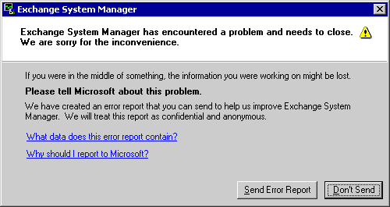
図 5.3 致命的な Exchange システムマネージャ エラーが発生した後で表示される [Exchange System Manager (Exchange システム マネージャ)] ダイアログ ボックス
同様に、Exchange に関連する致命的なサービス関連のエラーが発生した場合は、Microsoft に報告を送信するかどうかをユーザーに確認するダイアログ ボックスが表示されます (図 5.4)。
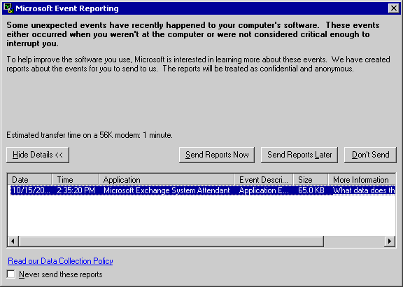
図 5.4 サービス関連のエラーが発生した後で表示される [Microsoft Error Reporting] ダイアログ ボックス
注 既定では、サービス関連の致命的なエラーが発生した場合に、Microsoft にエラー レポートを送信するかどうかを管理者に確認するダイアログ ボックスが直ちに表示されることはありません。その代わり、次回、管理者が、サーバーにログオンしたときに、サービス関連のエラーに対するエラー報告を行うダイアログ ボックスが表示されます。
セキュリティで保護された HTTPS 接続を介して Microsoft に送信されるエラー報告は、通常、10 ～ 50 KB の圧縮ファイルです。エラー報告はミニダンプとも呼ばれます。ミニダンプ内の情報が収集されて送信される方法の詳しい技術情報については、http://www.microsoft.com/windows2000/en/advanced/help/default.asp?url=/windows2000/en/advanced/help/app_dr_watson.htm (英語) にある Windows プラットフォーム SDK を参照してください。エラー報告に関する一般的な情報については、http://office.microsoft.com/assistance/2002/articles/oErrorReport.aspx (英語) を参照してください。
Exchange 2000 SP2 および SP3 は、Exchange 関連のエラー報告を Microsoft に送信するためのオプションを管理者に許可する標準エラー報告ポップアップ ダイアログ ボックスをサポートしました。Exchange Server 2003 は Exchange 2000 SP3 と同じエラー報告機能をサポートすることに加えて、次の機能もサポートします。
- 時間的に近接して発生する Exchange サービス関連のエラーは、キューに格納され、単一の一覧で管理者に提示されます。
注 管理者が Error Reporting ダイアログ ボックスを使用する必要なしに、Microsoft にサービス関連のエラーを自動的に送信するよう Exchange を構成する方法については、後の「Exchange から Microsoft へのサービス関連エラー報告の自動送信を有効化する」を参照してください。
- 会社別エラー報告がサポートされます。会社別エラー報告 (CER) は、管理者向けに設計されたツールで、Windows エラー報告クライアント、およびアプリケーションに付属しているエラー報告クライアントによって作成されるエラー レポートを管理します。会社別エラー報告のインストールおよび使用については、http://oca.microsoft.com/en/Cerintro.asp (英語) を参照してください。
- Exchange セットアップ エラーに対するより細かいサポート (およびこれらのエラーをキューに格納して、セットアップ完了後にすべてのセットアップ エラーを含む単一のエラー一覧を管理者に提示する処理) の追加。
- 受信者更新サービス (RUS) に関連するエラーのサポートの強化。Exchange Server 2003 では、RUS に関連する重大なエラー (RUS が受信者オブジェクトを更新しようとしたときにアクセス違反が発生した場合など) は、エラーが発生したことを通知するレポートを生成し、エラーに関する情報を Microsoft に送信することができます。RUS 関連エラーはシステム アテンダントを不安定な状態にするため、この機能は重要です。
Exchange 2000 では、RUS 関連のエラーは (そのエラーによって RUS が受信者の更新を停止した場合であっても)、イベントがイベント ログに書き込まれるだけでした。その結果、Exchange 2000 サーバーの管理者は、受信者が更新されていること、またはイベント ログで対応するイベントを確認しない限り、RUS 関連のエラーに気付きませんでした。
この Exchange Server 2003 での変更により、管理者は RUS 関連のエラーに直ちに気付くことができます。また、Microsoft は、Microsoft に送信される報告を調べることにより、RUS 関連のエラーを診断することができます。

Exchange がサービス関連のエラー報告を Microsoft に自動送信できるようにする
エラー報告を標準のダイアログ ボックス ポップアップ ユーザー インターフェイスから、Microsoft へ平等送信せず、サービス関連のエラー報告を Microsoft へ自動送信するように Exchange を構成できます。この機能は、エラー発生後にログオンした直後に作業が中断されないようにする場合 (管理者が毎日特定の時刻にイベント ログをチェックしている場合など) に便利です。
- サービス関連の自動エラー報告を有効にするには
- [スタート] メニューをクリックし、[すべてのプログラム]、[Microsoft Exchange (Microsoft Exchange)]、[System Manager (システム マネージャ)] の順にポイントします。
- [Servers (サーバー)] で、自動エラー レポートを有効にするサーバーを右クリックし、[Properties (プロパティ)] をクリックします。
- [General (全般)] タブで、[サービスの致命的エラー情報を自動的に Microsoft に送信する] チェック ボックスをオンにします。
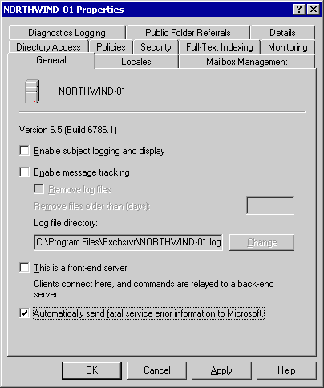
図 5.5 致命的なサービス関連のエラーを自動的に報告するための選択
- [<サーバー名>] ダイアログ ボックスで、[Yes (はい)] をクリックして、サービス関連の情報を Microsoft に送信します。
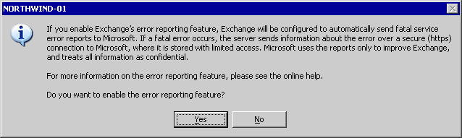
図 5.6 サービス関連の致命的なエラー情報を Microsoft へ自動送信するかどうかを確認するメッセージ

向上した仮想メモリの使用
Exchange Server 2003 では、仮想メモリ管理処理が強化され、Exchange による仮想メモリ ブロックの再利用方法が大幅に効率化しました。これらの設計の強化によって断片化が減少し、多数のユーザーを含む、よりハイエンド サーバーのアベイラビリティを高めることができます。
Exchange クラスタ内のサーバーでの仮想メモリの管理にも変更が加えられました。以前のバージョンの Exchange では、インフォメーション ストア処理は Passive ノード上で動作し続けます。その結果、Exchange 仮想サーバーがエラーを起こしたノードに戻された場合やフェールバックされた場合、その仮想サーバーは断片化した仮想メモリを含むサーバー上で動作します。
Exchange Server 2003 では、Exchange 仮想サーバーが別のノードへ手動で移動された場合またはフェールオーバーされた場合、そのノード上の Exchange インフォメーション ストア処理は停止されます。次に、Exchange 仮想サーバーがそのノードに戻された場合またはフェールバックされた場合、新しいストア処理が開始されるため、仮想メモリの新規ブロックがストア処理に割り当てられます。
仮想メモリの使用法がこのように強化されても、仮想メモリのパフォーマンスを監視することはこれまでと同様に重要です。以下の MSExchangeIS カウンタを使用して仮想メモリのパフォーマンスを監視します。
表 5.1 仮想メモリ用のパフォーマンス モニタ
カウンタ | 説明
VM Largest Block Size | 仮想メモリの最大空きブロックのサイズをバイト単位で表示します。このカウンタは、仮想メモリが消費されるに従って傾斜する線です。このカウントが 32MB 未満になると、Exchange 2000 はイベント ログに警告 (イベント ID = 9582) をログ出力し、16MB 未満になるとエラーをログ出力します。このカウンタを監視して、32MB 以上に維持することが重要です。

VM Total 16MB Free Blocks | 16MB 以上の空き仮想メモリ ブロックの合計数を表示します。この線は、監視の際、ピラミッドを形成します。16MB を超える仮想メモリの 1 つのブロックから始まり、16MB 以上のより小さいブロックへと進みます。このカウンタの傾向を監視することにより、システム管理者は 16MB ブロックの数が 3 未満になる可能性がある時期を予測することができます。この時点で、ノード上のすべてのサービスを再開することをお勧めします。
VM Total Free Blocks | サイズに関係なく、空き仮想メモリブロックの合計数を表示します。この線は、監視の際、ピラミッドを形成します。このカウンタを使用すると、利用可能な仮想メモリが断片化されている割合を測定することができます。平均ブロック サイズは Process¥Virtual Bytes¥STORE instance を MSExchangeIS¥VM Total Free Blocks で割った値です。
VM Total Large Free Block Bytes | 16MB 以上のすべての空き仮想メモリ ブロックの合計をバイト単位で表示します。この線は、メモリが消費されるに従って傾斜します。
これらのカウンタの監視において最も重要なことは、[VM Total Large Free Block Bytes] が常に 32MB 以上であることです。非クラスタ サーバーの場合、[VM Total Large Free Block Bytes] が 32MB 未満になると、そのサーバー上のサービスを再開してください。クラスタ サーバーの場合、クラスタ内のノードが 32MB 未満になると、Exchange 仮想サーバーをフェールオーバーし、ノード上のすべてのサービスを再開してから、Exchange 仮想サーバーをフェールバックしてください。
Microsoft Exchange インフォメーション ストア サービスは、Exchange 2000 Server の仮想メモリが過度に断片化した場合に以下のイベントをログ出力します。
EventID=9582
Severity=Warning
Facility=Perfmon
Language=English
The virtual memory necessary to run your Exchange server is fragmented in such a way that performance may be affected. It is highly recommended that you restart all Exchange services to correct this issue.
注 この警告は、最大空きブロックが 32 MB 未満の場合にログ出力されます。
EventID=9582
Severity=Error
Facility=Perfmon
Language=English
The virtual memory necessary to run your Exchange server is fragmented in such a way that normal operation may begin to fail. It is highly recommended that you restart all Exchange services to correct this issue.
注 このエラーは、最大の空きブロックが 16 MB 未満の場合にログ出力されます。
システム モニタおよびイベント ビューアの詳細については、Windows 2000 ヘルプを参照してください。

6

トランスポートおよびメッセージ フロー
Microsoft® Exchange Server 2003 では、アベイラビリティとセキュリティを高めるために多くの新機能が導入されています。ここでは、以下の機能について説明します。
- リンク状態に関する向上 ここでは、リンク状態に関する向上について説明します。この強化機能により、Exchange 全体で複製されるリンク状態情報の量が減少するため、パフォーマンスへの影響が少なくなります。
- フォレスト間の認証構成 Exchange Server 2003 は電子メール アドレスのスプーフィングまたは偽造を防止する機能を持っているため、フォレスト間の認証を有効にするには、特定の構成手順を実行する必要があります。ここでは、フォレスト間の認証を有効にする方法を紹介します。
- インターネット メール ウィザード Exchange Server 2003 には、組織でのインターネット メール配信を構成する手順を案内する新しいバージョンのインターネット メール ウィザードが用意されています。ここでは、このウィザードを使用してインターネット メール配信をセットアップする方法について説明します。
- ArchiveSink による BCC のサポート メッセージのアーカイブを有効にするためのカスタム スクリプトである ArchiveSink は、他の電子メールの詳細に加えて電子メール メッセージの [BCC] 行の受信者をアーカイブする機能を含めるように強化されました。ここでは、拡張されたスクリプトを使用する方法について説明します。
- DSN 診断ログおよび DSN コード Exchange Server 2003 は、配信ステータスの通知に関する診断ログを提供し、いくつかの新しい DSN コードを実装します。ここでは、DNS 診断ログを構成する方法、および Exchange Server 2003 で利用できる新しい DSN コードについて説明します。
- X.400 (MTA) および SMTP キュー ディレクトリ移動のサポート Exchange Server 2003 では、Exchange システム マネージャを使用して、SMTP および X.400 用のキュー データを格納する場所を変更できます。ここでは、Exchange システム マネージャを使用してキュー ディレクトリを移動する方法について説明します。
- 接続フィルタリング Exchange Server 2003 は、リアルタイム ブラックリストに基づいた接続フィルタリングをサポートします。ここでは、接続フィルタリングのしくみ、および Exchange Server 上でのセットアップ方法について説明します。
- 受信者フィルタリング Exchange Server 2003 は受信者フィルタリングもサポートするため、Microsoft Active Directory® 内に存在しないユーザーへアドレス指定された電子メール、迷惑な商用電子メールを暗示する明確な受信者にアドレス指定されている電子メールをフィルタリングすることができます。
- 中継を制限する機能の強化 ここでは、Exchange Server 2003 でセキュリティ グループに基づいた中継を制限する方法について説明します。
- メール発信を制限する機能の強化 (制限付きの配布リスト) ここでは、配布リストに対して制限を設定して、配布リストに送信可能なユーザーを制限する方法について説明します。
Exchange Server 2003 には、トランスポートおよびメール フローを強化する次のような新機能も用意されています。
- LDAP クエリを使用して配布グループ内のメンバシップを動的に構築できるクエリ ベースの新しい配布グループ。詳細については、第 3 章「管理機能」の「追加されたクエリ ベースの配布グループ」および「メッセージ追跡の向上点」を参照してください。
- 分類 (電子メール受信者が Active Directory で参照され、配布グループが各受信者に展開されるフェーズ) 後、およびルーティング中にメッセージを追跡できるようにする、メッセージ追跡の機能拡張。Exchange システム マネージャを使用してメッセージ追跡ログを移動することもできます。詳細については、第 3 章「管理機能」の「メッセージ追跡の向上点」を参照してください。
- キュー ビューアの向上。より多くのキューが公開されるため、メール フローの問題をより簡単に診断できます。詳細については、第 3 章「管理機能」の「キュー ビューアの強化点」を参照してください。

リンク状態に関する向上
Exchange は、リンク状態のルーティングを使用して、サーバー間でメッセージを送信するための最適な方法を判断します。これはメッセージング接続およびコストの現在のステータスとコストに基づくものです。Exchange Server 2003 は、代替パスが存在しない場合、および接続が断続的な場合のリンク状態情報の通信方法を向上します。断続的な接続とは、断続的に利用可能または利用不可になる接続のことです。Exchange Server 2003 は、コネクタ状態の断続性または代替パスの存在を判断し、これらの条件のいずれかが満たされる場合はリンク状態を抑制することによってリンク状態のトラフィックを減らします。

代替パスが存在しない場合に更新されないリンク状態
リンクの代替パスが存在しない場合、リンク状態は常に起動中 (サービス中) とマークされます。代替パスが存在しない場合、Exchange ではリンク状態が利用不可に変更されず、メールを配信用のキューに格納し、ルートが利用可能になったときに送信します。この変更により、リンク状態情報の送信が減るため、パフォーマンスが向上します。

断続的な接続におけるリンク状態の向上
リンク状態のルーティングに対する大幅な向上は、Exchange Server 2003 における断続的な接続の処理方法です。Exchange Server 2003 はリンク状態キューを確認し、コネクタの一定の間隔内に複数の競合する状態変更がコネクタに存在する場合、そのコネクタは断続的な接続と見なされ、リンク状態は起動中 (サービス中またはその期間中利用可能) のままとなります。リンク状態を頻繁に変更するよりも、断続的なコネクタを起動中のままにしておくほうが適切です。この処理により、サーバー間で複製されるリンク状態のトラフィック量が減少します。

フォレスト間の SMTP 認証の構成
Exchange Server 2003 は、送信者の名前がグローバル アドレス一覧 (GAL) 内の表示名に解決される前に認証を要求することによって、ID のスプーフィングまたは偽造を防止します。Exchange Server 2003 でフォレスト間のメール コラボレーションを有効にするには、組織外の連絡先を Active Directory 内の表示名に解決するための追加構成手順が必要です。匿名のメール送信およびフォレスト間のメール送信に関する以下のシナリオを考えてみます。
シナリオ : 匿名のメール送信
送信が匿名の場合、電子メール アドレスは解決されません。したがって、内部ユーザーの ID をスプーフィング (偽造) しようとする匿名ユーザーによって電子メールが送信された場合、送信者アドレスはグローバル アドレス一覧 (GAL) 内の表示名に解決されません。
例 :
Suzan Fines は、Northwind Traders 社の正規の内部ユーザーです。GAL 内での彼女の表示名は Suzan Fines で、電子メール アドレスは sfines@northwindtraders.com です。
電子メールを送信するには、Suzan は認証を受ける必要があります。認証の結果、メールの受信者は、送信者が Suzan Fines であることを確認します。さらに、Suzan Fines のプロパティが Suzan の GAL エントリとして表示されます。ただし、Ted Bremer が Suzan のアドレスを偽造し、偽造した Sfines@northwindtraders.com という From アドレスを含む電子メールを Northwind Traders の Exchange Server 2003 サーバーに送信した場合、Ted は認証されないため、電子メール アドレスは Suzan の表示名 (Suzan Fines) に解決されません。したがって、この電子メール メッセージが Microsoft Outlook® に表示されるときは、送信者アドレスは Sfines@northwindertraders.com のままで、Suzan 自身から送信された認証済みメールの場合のように Suzan Fines には解決されることはありません。
シナリオ : フォレスト間のメール コラボレーション
このシナリオでは、Adatum フォレストと Fabrikam フォレストの 2 つのフォレストにまたがる企業があると仮定します。これらの 2 つのフォレストは、それぞれ adatum.com と fabrikam.com というドメインを含む単一ドメイン フォレストです。フォレスト間のメール コラボレーションを可能にするために、Adatum フォレスト内のすべてのユーザーが Fabrikam フォレストの Active Directory 内の連絡先として表されます。同様に、Fabrikam フォレスト内のすべてのユーザーが Adatum フォレストの Active Directory 内の連絡先として表されます。
Adatum フォレスト内のユーザーが、匿名接続を介して Fabrikam フォレストにメールを送信した場合、送信者が Active Directory および Outlook のグローバル アドレス一覧内の連絡先として存在するにもかかわらず、送信者のアドレスは解決されません。この理由は、Adatum フォレスト内のユーザーが Fabrikam フォレスト内で認証されているユーザーではないためです。
例 :
Adatum フォレストのメール ユーザーである Kim Akers が、Fabrikamフォレスト内のユーザー Adam Barr にメールを送信するとします。Adam Barr の電子メール アドレスは Abarr@fabrikam.com で、Outlook のグローバル アドレス一覧内の表示名は Adam Barr です。Adam は Adatum フォレストで Active Directory 連絡先として表現されているため、Kim は Adam の電子メール アドレスを表示し、Outlook GAL を使用するときに Adam Barr という表示名に解決することができます。Adam がメールを受信するとき、Kim のアドレスは解決されません。そのため、電子メールの送信者アドレスの欄にはグローバル アドレス一覧内に存在する Kim の表示名が表示されず、未解決の電子メール アドレス Kakers@adatum.com が表示されます。Kim の電子メール アドレスが解決されないのは、彼女がメールを匿名ユーザーとして送信したためです。Kim の ID を確認できないため、電子メール アドレスは解決されません。Kim はメールの送信時に認証されますが、2 つのフォレスト間の接続は認証されません。
フォレスト間の SMTP 認証を有効にするには、他のフォレスト内の認証アカウントを使用するコネクタを各フォレスト内に作成する必要があります。この方法により、認証されたユーザーによって 2 つのフォレスト間で送信されるメールは、適切な連絡先の表示名に解決されます。ここでは、フォレスト間の認証を有効にする方法について説明します。
フォレスト間の SMTP 認証の構成
Adatum フォレストと Fabrikam フォレストの例では、Adatum フォレストから Fabrikam へのフォレスト間の認証をセットアップするには 2 つの手順を実行する必要があります。
- Fabrikam フォレストで [Send As (送信者)] アクセス許可を持つアカウントを作成する (Adatum フォレスト内のすべてのユーザーが格納された連絡先が Fabrikam フォレストに存在するため、このアカウントは Adatum ユーザーに対して認証済みメールを送信できます)。Adatum からのメールを受信するすべての Exchange Server 上でこれらのアクセス許可を構成します。
- Adatum フォレスト内の Exchange Server 上に、メール送信にこのアカウントを使った認証を要求するコネクタを作成する。
同様に、Fabrikam フォレストから Adatum フォレストへのフォレスト間の認証をセットアップするには、Adatum でアカウントを作成し、Fabrikam でコネクタを作成して、これらの手順を繰り返します。

手順 1 : 接続先のフォレストでの [Send As (送信者)] 権利を持つユーザー アカウントの作成
接続元のフォレストでコネクタをセットアップする前に、接続先のフォレストで [Send As (送信者)] 権利を持つアカウントを作成する必要があります。これらの権利は、接続元のフォレストからの受信接続を受け付ける接続先のフォレスト内のすべてのサーバーで構成します。以下の手順では、Fabrikam フォレストでアカウント、および Adatum フォレストでコネクタをセットアップして、Adatum フォレスト内のユーザーが解決済みの電子メール アドレスを使って Fabrikam フォレストへ送信できるようにします。
- フォレスト間の認証に使用されるアカウントを作成するには
- 接続先のフォレスト Fabrikam で、Active Directory ユーザーとコンピュータでユーザー アカウントを作成します。
- 接続元のフォレストからの受信接続を受け付ける各 Exchange Server で、このアカウントの [Send As (送信者)] 権利を構成します。
- [スタート] メニューをクリックし、[すべてのプログラム] の [Microsoft Exchange (Microsoft Exchange)] をポイントして [Exchange System Manager (Exchange システム マネージャ)] をクリックします。
- 接続元のフォレストからの受信接続を受け付ける Exchange Server を右クリックし、[Properties (プロパティ)] をクリックします。
- [Security (セキュリティ)] タブの [Add (追加)] をクリックします。
- [Select Users, Computers, or Groups (ユーザー、コンピュータ、またはグループの選択)] で、手順 1. で作成したアカウントを追加し、[OK (OK)] をクリックします。
- [Security (セキュリティ)] タブでアカウントを選択し、[Permissions (アクセス許可)] で [Send As (送信者)] アクセス許可の [Allow (許可)] チェック ボックスをオンにします。
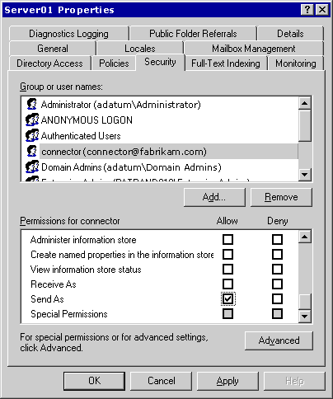
図 6.1 [Send As (送信者)] アクセス許可の許可

手順 2 : 接続元のフォレストでのコネクタの作成
接続先のフォレストで適切なアクセス許可を持つアカウントを作成した後、接続元のフォレストで接続を作成し、手順 1. で作成したアカウントを使用した認証を要求します。
- コネクタを構成してフォレスト間の認証に対する認証を要求するには
以下の手順では、Adatum フォレスト内の Exchange Server 上で Fabrikam フォレストへ接続するコネクタを作成します。
- [スタート] メニューをクリックし、[すべてのプログラム] の [Microsoft Exchange (Microsoft Exchange)] をポイントして、[Exchange System Manager (Exchange システム マネージャ)] をクリックします。
- [Connectors (コネクタ)] を右クリックし、[New (新規作成)] をポイントして [SMTP Connector (SMTP コネクタ)] をクリックします。
- [General (全般)] タブの [Name (名前)] にコネクタの名前を入力します。
- [Add (追加)] をクリックして、コネクタに対するローカル ブリッジヘッドおよび SMTP 仮想サーバーを選択します。
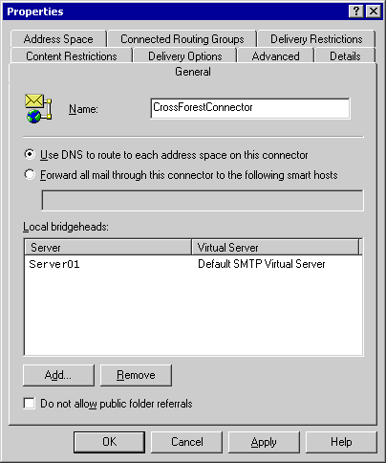
図 6.2 SMTP 仮想サーバーの [General (全般)] タブ
- [Address Space (アドレス スペース)] タブで、[Add (追加)] をクリックし、[SMTP (SMTP)] を選択して [OK (OK)] をクリックします。
- [Internet Address Space properties (インターネット アドレス スペースのプロパティ)] で接続先のフォレストのドメインを入力して、[OK (OK)] をクリックします。この例では、コネクタが Adatum フォレストから Fabrikam フォレストへ送信するため、アドレス スペースはフォレストのドメイン @fabrikam.com に一致します。
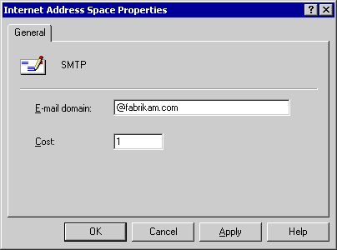
図 6.3 [Internet Address Space Properties (インターネット アドレス スペースのプロパティ)]
これで、Exchange は、このコネクタを介して Fabrikam フォレスト fabrikam.com 宛てのすべてのメールをルーティングするようになります。
- [Advanced (詳細設定)] タブの [Outbound Security (送信セキュリティ)] をクリックします。
- [Integrated Windows Authentication (統合 Windows 認証)] をクリックします。
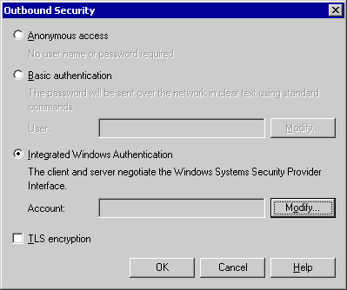
図 6.4 [Outbound Security (送信セキュリティ)] の [Integrated Windows Authentication (統合 Windows 認証)]
- [Modify (変更)] をクリックします。
- 次に、接続先のフォレスト Fabrikam で、[Send As (送信者)] アクセス許可を持ち、Fabrikam 内の認証済みアカウントであるアカウントとパスワードを指定する必要があります。アカウント名とパスワードを入力します。アカウント名には、<ドメイン>¥<ユーザー名> という形式を使用します。
このアカウント名の形式では、以下の規則に従います。
<ドメイン> は接続先のフォレストのドメインです。次に、パスワードを入力します。
<ユーザー名> は、このコネクタからのメールを受け付ける接続先のフォレスト内のすべての Exchange Server に対して [Send As (送信者)] アクセス許可を持つ送信先のフォレスト内のアカウントを表します。
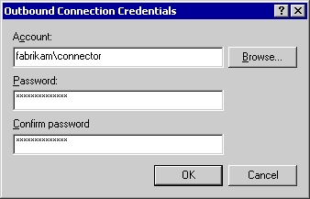
図 6.5 [Outbound Connection Credentials (送信接続資格情報)]
- [OK (OK)] をクリックします。

インターネット メール ウィザード
このウィザードは Microsoft Exchange Server 5.5 から再設計されました。Exchange Server 5.5 では、インターネット メールのセットアップ手順を管理者に案内しました。Exchange Server 2003 は、Microsoft Exchange 2000 Server または Exchange Server 2003とのインターネット メール接続の構成を簡略化するために新しいバージョンのインターネット メール ウィザードを実装しています。インターネット メール ウィザードは、大規模なエンタープライズ企業ではなく、比較的複雑でない環境を持つ小規模および中規模企業を主な対象としています。
このウィザードは、Exchange Server をインターネット メールを送受信するように構成する手順を案内します。送信インターネット メール用の必要な SMTP コネクタを作成し、受信電子メールを受け付けるように SMTP 仮想サーバーを構成します。既に SMTP コネクタをセットアップている場合、または Exchange Server 上に追加の SMTP 仮想サーバーを作成している場合、サーバー構成を既定の状態に戻さない限り、このウィザードを実行することはできません。
注 インターネット メール ウィザードを使ってインターネット メール用に構成できるのは Exchange 2000 以降のバージョンのみです。以前のバージョンの Exchange を実行している場合、これらのサーバーは引き続きインターネットとの間でメールを送受信できますが、このウィザードを使用してインターネット メール用に構成することはできません。
インターネット メール ウィザードが実行されると、すべての構成変更、およびこれらの変更の結果 (成功または失敗) を含むログ ファイルが作成されます。ログ ファイルの名前は Exchange Internet Mail Wizard.log です。このファイルは、ウィザードを実行するユーザーのマイ ドキュメント フォルダに保存されます。
ここでは、インターネット メール ウィザードを使用して次のことを行う方法について説明します。
- Exchange Server をインターネット メールを送信するように構成する。
- Exchange Server をインターネット メールを受信するように構成する。
- Exchange Server をインターネット メールを送受信するように構成する。
- デュアル ホームの Exchange Server をインターネット メール用に構成する。

インターネットメールを送信するように Exchange Server を構成する
Exchange をインターネット メールを送信するように構成するには、次の手順を実行します。Exchange Server をインターネット メールを送信するように構成すると、インターネット メール ウィザードは、選択されたサーバーを送信ブリッジヘッド サーバーとして構成します。このサーバー上に、指定したインターネット アドレスへメールを送信するためのコネクタを作成します。
- インターネット メール ウィザードを実行し、サーバーをインターネット メールを送信するように構成するには
- [スタート] メニューをクリックし、[すべてのプログラム] の [Microsoft Exchange (Microsoft Exchange)] をポイントして、[Exchange System Manager (システム マネージャ)] をクリックします。
- Exchange 組織を右クリックし、[Internet Mail Wizard] をクリックします。[Welcome to the Internet Mail Wizard] 画面が表示されます。
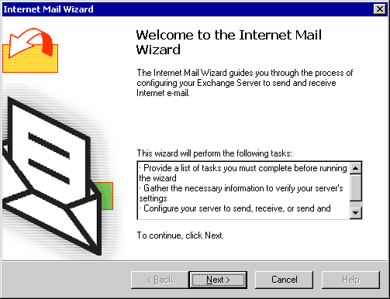
図 6.6 [Welcome to the Internet Mail Wizard] 画面
- [Next (次へ)] をクリックします。
- [Prerequisites for Internet Mail] 画面に表示される必要要件を読み、条件を満たしていることを確認したら、[Next (次へ)] をクリックします。
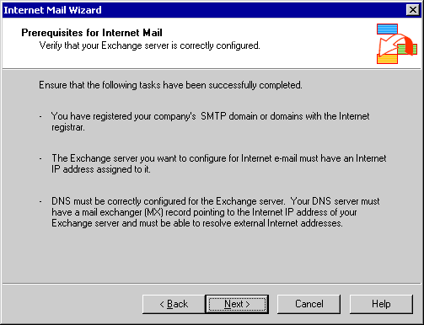
図 6.7 [Prerequisites for Internet Mail] 画面
サーバーは、次の条件を満たしている必要があります。
- 企業の 1 つまたは複数の SMTP ドメインがインターネット レジストラを使って既に登録されていること。
- インターネット電子メール用に構成する Exchange Server にインターネット IP アドレスが割り当てられていること。
- DNS が正しく構成されていること。DNS サーバーには、Exchange Server のインターネット IP アドレスをポイントする MX (Mail eXchanger) レコードが必要です。また、DNS サーバーは外部インターネット名を解決できる必要があります。
注 DNS の構成については、Microsoft Knowledge Base 記事 Q315982 を参照してください。
- [Server Selection] 画面で、インターネット メールを送信するように構成する Exchange Server を選択し、[Next (次へ)] をクリックします。
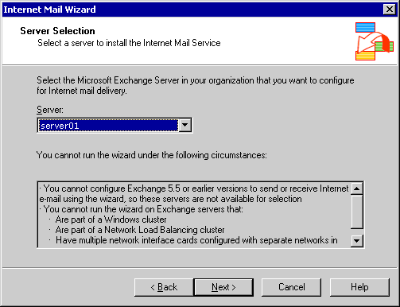
図 6.8 [Server Selection] 画面
注 選択できるのは Exchange 2000 Server 以降を実行しているコンピュータのみです。既に説明したように、以前のバージョンの Exchange ではウィザードを実行できません。
ウィザードに記載されているように、以下の条件がサーバー上に存在する場合、インターネット メール ウィザードを実行することはできません。
- サーバーが Windows クラスタの一部である。
- サーバーがネットワーク負荷分散クラスタの一部である。
- サーバーに、ネットワーク間の IP ルーティングが有効になっている個別のネットワークに対して構成された複数のネットワーク インターフェイス カードがある。
- [Wizard in Progress] 画面で、インターネット メール ウィザードは、サーバー構成を調べて、サーバーが必要条件をすべて満たしていることを確認します。これらの条件の確認が完了すると、その結果が次の図に示すように [Report] に表示されます。
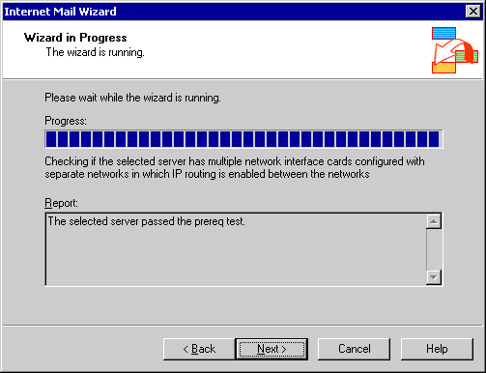
図 6.9 [Wizard in Progress] 画面
適切なオプションを選択します。
- サーバーが必要な条件を満たす場合は、[Next (次へ)] をクリックします。
- サーバーが必要な条件を満たさない場合は、レポートを確認し、[Back (戻る)] をクリックして別のサーバーを選択します。または、[Cancel (キャンセル)] をクリックしてウィザードを終了します。
- [Internet E-mail Functions] 画面では、このサーバーがインターネット メールを送信するかどうか、インターネット メールを受信するかどうか、またはインターネット メールを送受信するかどうかを指定することができます。インターネット メールを送信するようにサーバーを構成するには、[Send Internet e-mail] をクリックします。
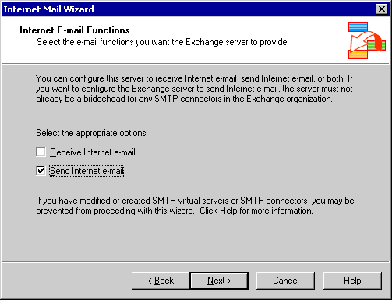
図 6.10 [Internet E-mail Functions] 画面
インターネット メール ウィザードを使用して、送信インターネット電子メールを送信するように Exchange Server を構成するには、このサーバーが Exchange 組織内の SMTP コネクタに対するブリッジヘッドとして既に構成されていないことが必要であることに注意してください。
- [Next (次へ)] をクリックします。
- [Outbound Bridgehead Server] 画面には、ブリッジヘッドとして指定される Exchange および SMTP 仮想サーバーが表示されます。ウィザードは、* というアドレス スペースを使用して、このサーバー上に SMTP コネクタを作成するため、インターネット アドレス宛てのメールはすべて、このコネクタを介してルーティングされます。この設定が正しいことを確認し、[Next (次へ)] をクリックします。
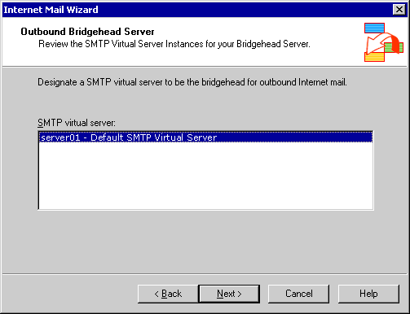
図 6.11 [Outbound Bridgehead Server] 画面
- [Open Relay Configuration] 画面が表示された場合、サーバーはオープンな中継を許可するように構成されていて、すべての外部ユーザーが Exchange ユーザーを使用してインターネットへメールを送信できます。この設定により、迷惑な商用メールの送信に Exchange Server が使用される可能性があり、その結果、この Exchange Server からのメールが他の正当なサーバーでブロックされる場合があります。
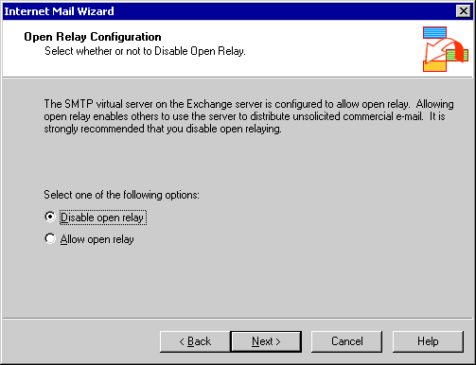
図 6.12 [Open Relay Configuration] 画面
[Disable open relay] をクリックしてサーバーをセキュリティで保護し、[Next (次へ)] をクリックします。
- [Outbound Mail Configuration] 画面では、Exchange が送信インターネット メールを送信する方法を構成できます。
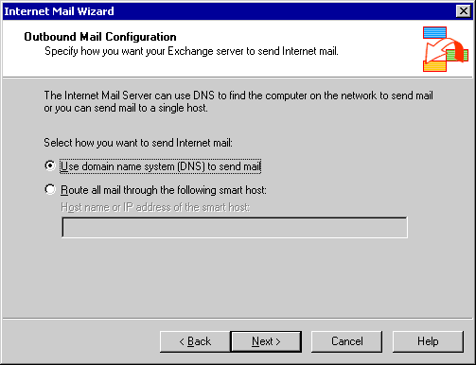
図 6.13 [Outbound Mail Configuration] 画面
以下のオプションのいずれかを選択し、[Next (次へ)] をクリックします。
- Exchange で DNS を使用してすべてのインターネット アドレスを解決してからメールを送信する場合は、[Use domain name system (DNS ) to send mail] をクリックします。
- DNS 解決およびメール配信を行うスマート ホストにメールを送信する場合は [Route all mail through the following smart host] をクリックして、スマート ホストの完全修飾ドメイン名または IP アドレスを入力します。
- 以下のオプションのいずれかを選択します。
- スマート ホストを使用して送信メールを送信するように Exchange を構成した場合は、次の手順に進みます。
- 送信メールに DNS を使用するように Exchange を構成した場合は、[External Domain Name System] 画面が表示されます。
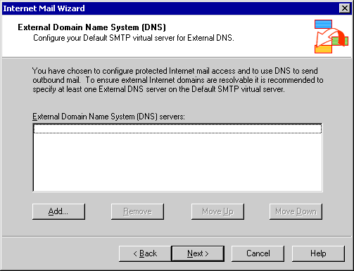
図 6.14 [External Domain Name System (DNS)] 画面
外部 DNS サーバーを使用するように SMTP 仮想サーバーを構成する場合は、[Add (追加)] をクリックして、使用する外部 DNS サーバーの IP アドレスを追加します。IP アドレスを追加しない場合、Exchange はサーバーの TCP/IP プロパティで指定されている DNS サーバーを使用します。
重要 外部 DNS サーバーを指定するように選択する場合でも、サーバー自体の TCP/IP プロパティで構成されている DNS サーバーを使用する場合でも、DNS サーバーは外部またはインターネット アドレスを解決できる必要があります。
- [Next (次へ)] をクリックします。
- [Outbound SMTP Domain Restrictions] 画面で、インターネット電子メールをすべての外部アドレスに送信するか、または指定されたドメインのセットに配信を制限するかを指定できます。
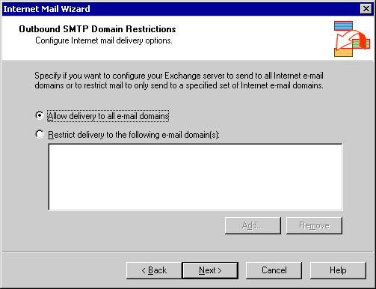
図 6.15 [Outbound SMTP Domain Restrictions] 画面
以下のオプションのいずれかを選択します。
- すべてのドメインへのインターネット メール送信を許可する場合は、[Allow delivery to all e-mail domains] をクリックし、[Next (次へ)] をクリックします。
- インターネット メール送信を特定のドメインに制限する場合は [Restrict delivery to the following e-mail domains(s)] をクリックし、[Add (追加)] をクリックして、メールの送信先として許可するドメインを入力します。特定のドメインを入力する場合は、example.com などのドメイン名を入力します。.edu などの特定の拡張子を持つすべてのドメインへの電子メールを許可する場合は、「*.edu」と入力します。
注 ドメインの先頭に @ 記号を付けないでください。
- [Primary SMTP Domains] 画面には、ユーザーの送信メールでリターン アドレスとして表示される SMTP ドメインが表示されます。
注 このウィザードで参照されている Knowledge Base 記事はまだ公開されていません。
以下のオプションのいずれかを選択します。
- 1 つまたは複数のプライマリ SMTP ドメインが、ユーザーがメールを送信したときにリターン アドレスとして表示されるドメインである場合は、[Next (次へ)] をクリックします。
- プライマリ SMTP ドメインが、ユーザーがメールを送信したときにリターン アドレスとして表示されるドメインではない場合は、[Cancel (キャンセル)] をクリックしてウィザードを終了し、Exchange システム マネージャで、受信者ポリシーに対する正しいプライマリ SMTP アドレスを作成します。正しいプライマリ SMTP ドメインを作成した後でウィザードを再実行します。
- [Notification of Delivery Report] 画面で、Exchange Server による配信レポートの通知の送信先となるメールボックスを入力します。または、[Select] をクリックしてメールボックスを検索し、[Next (次へ)] をクリックします。
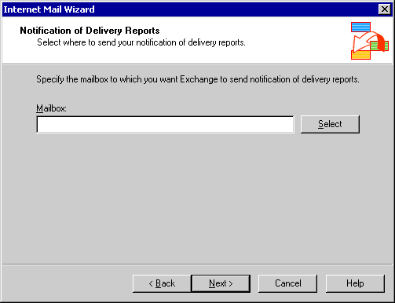
図 6.17 [Notification of Delivery Reports] 画面
- [Configuration Summary] 画面には、以前の手順で選択した構成オプションが表示され、これらのすべての構成設定を保存するインターネット メール ログ ファイルの場所が表示されます。これらのオプションを慎重に確認してから、[Next (次へ)] をクリックして実際の構成を開始します。
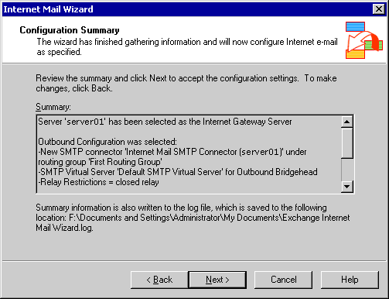
図 6.18 [Configuration Summary] 画面
- [Completing the Internet Mail Wizard] 画面が表示されたら、[Finish (完了)] をクリックします。
注 このウィザードで参照されている Knowledge Base 記事はまだ公開されていません。

Exchange Server をインターネット メールを受信するように構成する
インターネット メール ウィザードを使用して、Exchange Server をインターネット メールを受信するように構成するには、次の手順を実行します。インターネット メール ウィザードを実行した後、Exchange Server は、ウィザードで指定した SMTP ドメイン宛てのインターネット メールをすべて受け付けます。
- インターネット メール ウィザードを実行し、サーバーをインターネット メールを受信するように構成するには
- [スタート] メニューをクリックし、[すべてのプログラム] の [Microsoft Exchange (Microsoft Exchange)] をポイントして、[Exchange System Manager (Exchange システム マネージャ)] をクリックします。
- Exchange 組織を右クリックし、[Internet Mail Wizard] をクリックします。[Welcome to the Internet Mail Wizard] 画面が表示されます。
図 6.20 [Welcome to the Internet Mail Wizard] 画面
- [Next (次へ)] をクリックします。
- [Prerequisites for Internet Mail] 画面に表示される必要要件を読み、条件を満たしていることを確認したら、[Next (次へ)] をクリックします。
図 6.21 [Prerequisites for Internet Mail] 画面
サーバーは、次の条件を満たしている必要があります。
- 企業の 1 つまたは複数の SMTP ドメインがインターネット レジストラを使って既に登録されていること。
- インターネット電子メール用に構成する Exchange Server にインターネット IP アドレスが割り当てられていること。
- DNS が正しく構成されていること。DNS サーバーには、Exchange Server のインターネット IP アドレスをポイントする MX (Mail eXchanger) レコードが必要です。また、DNS サーバーは外部インターネット名を解決できる必要があります。
注 DNS の構成については、Microsoft Knowledge Base 記事 Q315982 を参照してください。
- [Server Selection] 画面で、インターネット電子メールを受信するように構成する Exchange Server を選択し、[Next (次へ)] をクリックします。
図 6.22 [Server Selection] 画面
注 選択できるのは Exchange 2000 Server 以降を実行しているコンピュータのみです。既に説明したように、以前のバージョンの Exchange ではウィザードを実行できません。
ウィザードに記載されているように、以下の条件がサーバー上に存在する場合、インターネット メール ウィザードを実行することはできません。
- サーバーが Windows クラスタの一部である。
- サーバーがネットワーク負荷分散クラスタの一部である。
- サーバーに、ネットワーク間の IP ルーティングが有効になっている個別のネットワークに対して構成された複数のネットワーク インターフェイス カードがある。
- [Wizard in Progress] 画面で、インターネット メール ウィザードは、サーバー構成を調べて、サーバーが必要条件をすべて満たしていることを確認します。これらの条件の確認が完了すると、その結果が次の図に示すように [Report] に表示されます。
図 6.23 [Wizard in Progress] 画面
適切なオプションを選択します。
- サーバーが必要な条件を満たす場合は、[Next (次へ)] をクリックします。
- サーバーが必要な条件を満たさない場合は、レポートを確認し、[Back (戻る)] をクリックして別のサーバーを選択します。または、[Cancel (キャンセル)] をクリックしてウィザードを終了します。
- [Internet E-mail Functions] 画面では、このサーバーがインターネット電子メールを送信するかどうか、インターネット メールを受信するかどうか、またはインターネット電子メールを送受信するかどうかを指定することができます。インターネット メールを受信するようにサーバーを構成するには、[Receive Internet e-mail] をクリックします。
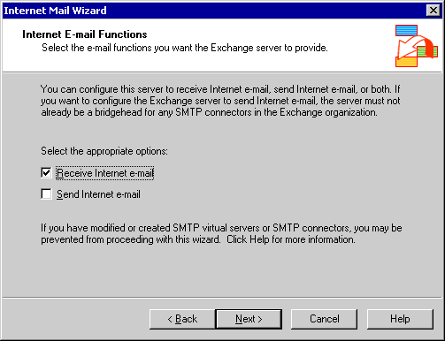
図 6.24 [Internet Mail Functions] 画面
インターネット電子メールを受信するには、サーバー上に既定の IP アドレスが [All Unassigned (未使用の IP アドレスすべて)] である SMTP 仮想サーバーが 1 つしかなく、TCP ポート 25 が割り当てられている必要があることに注意してください。既定の IP アドレスは、SMTP 仮想サーバーがポート 25 上で受信 SMTP 接続を待機するアドレスです。[All Unassigned (未使用の IP アドレスすべて)] という値は、SMTP 仮想サーバーが利用可能な任意の IP アドレスで待機することを意味します。この Exchange Server 上に複数の SMTP 仮想サーバーが存在する場合、または IP 情報や TCP ポート割り当てが異なる場合、ウィザードは続行しません。その場合、Exchange Server を既定の構成に戻してウィザードを再実行すること、または Exchange システム マネージャを使用して Exchange を手動で構成することができます。
- [Next (次へ)] をクリックします。
- インターネット メールを受け付けるには、SMTP 仮想サーバーが匿名アクセスを許可する必要があります。サーバーが匿名アクセスを許可するように構成されていない場合は、[Anonymous Access Configuration] 画面が表示されます。
注 この画面は、SMTP 仮想サーバーが匿名アクセスを許可するように構成されていない場合にのみ表示されます。SMTP 仮想サーバーが匿名アクセスを許可する場合、この画面は表示されません。
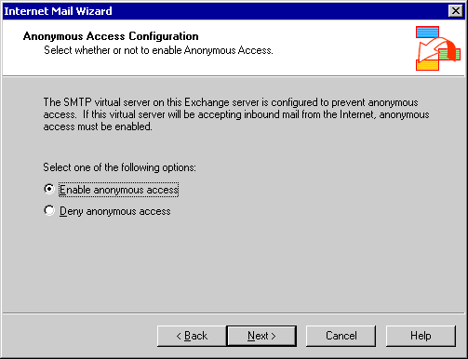
図 6.25 [Anonymous Access Configuration] 画面
この画面が表示された場合、既定の [Enable anonymous access] オプションを使用して、サーバーがインターネット メールを受信するようにします。
- [Next (次へ)] をクリックします。
- [SMTP Domain (SMTP ドメイン)] 画面には、Exchange 組織内で構成されている既存のドメインがすべて表示されます。インターネット メールを受け付ける SMTP ドメインがすべてこの画面に表示されていることを確認します。
注 このウィザードで参照されている Knowledge Base 記事はまだ公開されていません。
インターネット メールを受信する SMTP ドメインは、Exchange システム マネージャの [Recipient Policies (受信者ポリシー)] で構成されます。インターネット メールを受け付ける SMTP ドメインごとに受信者ポリシーが構成されていて、このドメインに対する権限が Exchange にある必要があります。
- 以下のオプションから選択します。
- インターネット メールを受け付けるすべての SMTP ドメインが一覧に記載されている場合は、[Next (次へ)] をクリックします。
- インターネット メールの送信先となる SMTP ドメインが存在しない場合は、SMTP ドメインの受信者ポリシーを作成または編集して権限を設定します。受信者ポリシーに対して SMTP ドメインの権限を設定するには、SMTP アドレスを編集または作成し、[SMTP Address Properties] の [This Exchange Organization is responsible for all mail delivery to this address] チェック ボックスをオンにします。
- [Open Relay Configuration] 画面が表示された場合、サーバーはオープンな中継を許可するように構成されていて、すべての外部ユーザーが Exchange ユーザーを使用してインターネットへメールを送信することができます。この設定により、迷惑な商用メールの送信に Exchange Server が使用される可能性があり、その結果、この Exchange Server からのメールが他の正当なサーバーでブロックされる場合があります。
注 この画面は、SMTP 仮想サーバーがオープンな中継を許可するように構成されている場合にのみ表示されます。SMTP 仮想サーバーがオープンな中継を許可しない場合、この画面は表示されません。
図 6.27 [Open Relay Configuration] 画面
この画面が表示された場合、既定の [Disable open relay] オプションを使用してサーバーをセキュリティで保護し、[Next (次へ)] をクリックします。
- [Notification of Delivery Report] 画面で、Exchange Server による配信レポートの通知の送信先となるメールボックスを入力します。または、[Select] をクリックしてメールボックスを検索し、[Next (次へ)] をクリックします。
図 6.28 [Notification of Delivery Reports] 画面
- [Configuration Summary] 画面には、以前の手順で選択した構成オプションが表示され、これらのすべての構成設定を保存するインターネット メール ログ ファイルの場所が表示されます。これらのオプションを慎重に確認してから、[Next (次へ)] をクリックして実際の構成を開始します。
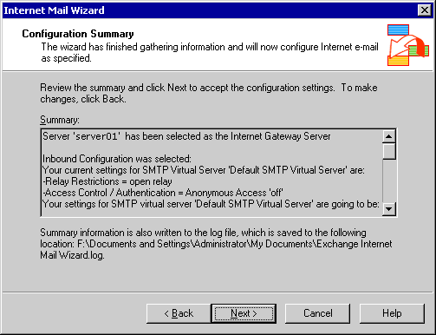
図 6.29 [Configuration Summary] 画面
- [Completing the Internet Mail Wizard] 画面が表示されたら、[Finish (完了)] をクリックします。
注 このウィザードで参照されている Knowledge Base 記事はまだ公開されていません。

インターネット メールを送受信するように Exchange を構成する
Exchange Server をインターネット メールを送受信するように構成するには、次の手順を実行します。インターネット メール ウィザードを実行した後、Exchange Server は、ウィザードで指定した構成に従ってすべてのインターネット メールを送受信します。
- インターネット メール ウィザードを実行し、サーバーをインターネット メールを送受信するように構成するには
- [スタート] メニューをクリックし、[すべてのプログラム] の [Microsoft Exchange (Microsoft Exchange)] をポイントして、[Exchange System Manager (Exchange システム マネージャ)] をクリックします。
- Exchange 組織名を右クリックし、[Internet Mail Wizard] をクリックします。[Welcome to the Internet Mail Wizard] 画面が表示されます。
図 6.31 [Welcome to the Internet Mail Wizard] 画面
- [Next (次へ)] をクリックします。
- [Prerequisites for Internet Mail] 画面に表示される必要要件を読み、条件を満たしていることを確認したら、[Next (次へ)] をクリックします。
図 6.32 [Prerequisites for Internet Mail] 画面
サーバーは、次の条件を満たしている必要があります。
- 企業の 1 つまたは複数の SMTP ドメインがインターネット上で既に登録されていること。
- インターネット電子メール用に構成する Exchange Server にインターネット IP アドレスが割り当てられていること。
- DNS が正しく構成されていること。DNS サーバーには、Exchange Server のインターネット IP アドレスをポイントする MX (Mail eXchanger) レコードが必要です。また、DNS サーバーは外部インターネット名を解決できる必要があります。
注 DNS の構成については、Microsoft Knowledge Base 記事 Q315982 を参照してください。
- [Server Selection] 画面で、インターネット電子メールを送受信するように構成する Exchange Server を選択し、[Next (次へ)] をクリックします。
図 6.33 [Server Selection] 画面
注 選択できるのは Exchange 2000 Server 以降を実行しているコンピュータのみです。既に説明したように、以前のバージョンの Exchange ではウィザードを実行できません。
ウィザードに記載されているように、以下の条件がサーバー上に存在する場合、インターネット メール ウィザードを実行することはできません。
- サーバーが Windows クラスタの一部である。
- サーバーがネットワーク負荷分散クラスタの一部である。
- サーバーに、ネットワーク間の IP ルーティングが有効になっている個別のネットワークに対して構成された複数のネットワーク インターフェイス カードがある。
- [Wizard in Progress] 画面で、インターネット メール ウィザードは、サーバー構成を調べて、サーバーが必要条件をすべて満たしていることを確認します。これらの条件の確認が完了すると、その結果が次の図に示すように [Report] に表示されます。
図 6.34 [Wizard in Progress] 画面
適切なオプションを選択します。
- サーバーが必要な条件を満たす場合は、[Next (次へ)] をクリックします。
- サーバーが必要な条件を満たさない場合は、レポートを確認し、[Back (戻る)] をクリックして別のサーバーを選択します。または、[Cancel (キャンセル)] をクリックしてウィザードを終了します。
- [Internet E-mail Functions] 画面では、このサーバーがインターネット電子メールを送信するかどうか、インターネット受信メールを受信するかどうか、またはインターネット電子メールを送受信するかどうかを指定することができます。
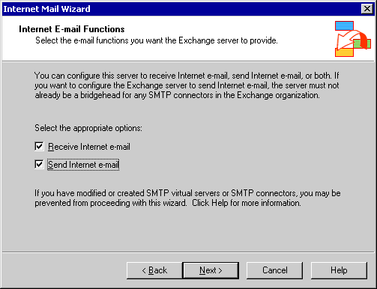
図 6.35 [Internet E-mail Functions] 画面
メールを送受信するようにサーバーを構成するには、両方のチェック ボックスをオンにします。
  - [Receive Internet e-mail] チェック ボックスをオンにして、インターネット電子メールを受信するようにサーバーを構成します。
  - [Send Internet e-mail] チェック ボックスをオンにして、インターネット電子メールを送信するようにサーバーを構成します。ウィザードによって、すべての外部アドレスまたは指定したアドレスへメールを送信するために使用できる SMTP コネクタが作成されます。
  - 次のことに注意してください。インターネット電子メールを受信するには、サーバー上に既定の IP アドレスが [All Unassigned (未使用の IP アドレスすべて)] である SMTP 仮想サーバーが 1 つしかなく、TCP ポート 25 が割り当てられている必要があります。既定の IP アドレスは、SMTP 仮想サーバーがポート 25 上で受信 SMTP 接続を待機するアドレスです。[All Unassigned (未使用の IP アドレスすべて)] という値は、SMTP 仮想サーバーが利用可能な任意の IP アドレスで待機することを意味します。この Exchange Server 上に複数の SMTP 仮想サーバーが存在する場合、または IP 情報や TCP ポート割り当てが異なる場合、ウィザードは続行しません。その場合、Exchange Server を既定の構成に戻してウィザードを再実行すること、または Exchange システム マネージャを使用して Exchange を手動で構成することができます。
  - 送信インターネット メールを送信するには、Exchange Server が Exchange 組織内の SMTP コネクタのブリッジヘッドとして既に構成されていない必要があります。
- [Next (次へ)] をクリックします。
- インターネット メールを受け付けるには、SMTP 仮想サーバーが匿名アクセスを許可する必要があります。サーバーが匿名アクセスを許可するように構成されていない場合は、[Anonymous Access Configuration] 画面が表示されます。
注 この画面は、SMTP 仮想サーバーが匿名アクセスを許可するように構成されていない場合にのみ表示されます。SMTP 仮想サーバーが匿名アクセスを許可する場合、この画面は表示されません。
図 6.36 [Anonymous Access Configuration] 画面
この画面が表示された場合、既定の [Enable anonymous access] オプションを使用して、サーバーがインターネットからの受信メールを受け付けられるようにします。
- [Next (次へ)] をクリックします。
- [SMTP Domain (SMTP ドメイン)] 画面には、Exchange 組織内で構成されている既存のドメインがすべて表示されます。インターネット メールを受け付ける SMTP ドメインがすべてこの画面に表示されていることを確認します。
注 このウィザードで参照されている Knowledge Base 記事はまだ公開されていません。
インターネット メールを受信する SMTP ドメインは、Exchange システム マネージャの [Recipient Policies (受信者ポリシー)] で構成されます。インターネット メールを受け付ける SMTP ドメインごとに受信者ポリシーが構成されていて、Exchange がこのドメインに対する権限を持っている必要があります。
- 以下のオプションから選択します。
- インターネット メールを受信するすべての SMTP ドメインが一覧に記載されている場合は、[Next (次へ)] をクリックします。
- インターネット メールの送信先となる SMTP ドメインが存在しない場合は、[Cancel (キャンセル)] をクリックしてウィザードを終了します。SMTP ドメインの受信者ポリシーを作成または編集して権限を設定します。受信者ポリシーに対して SMTP ドメインの権限を設定するには、SMTP アドレスを編集または作成し、[SMTP Address Properties] の [This Exchange Organization is responsible for all mail delivery to this address] チェック ボックスをオンにします。受信者ポリシーで SMTP ドメインを正しく構成した後、ウィザードを再実行します。
- [Open Relay Configuration] 画面が表示された場合、サーバーはオープンな中継を許可するように構成されていて、すべての外部ユーザーが Exchange ユーザーを使用してインターネットへメールを送信できます。この設定により、迷惑な商用メールの送信に Exchange Server が使用される可能性があり、その結果、この Exchange Server からのメールが他の正当なサーバーでブロックされる場合があります。
注 この画面は、SMTP 仮想サーバーがオープンな中継を許可するように構成されている場合にのみ表示されます。SMTP 仮想サーバーがオープンな中継を許可しない場合、この画面は表示されません。
図 6.38 [Open Relay Configuration] 画面
既定の [Disable open relay] オプションを使用してサーバーをセキュリティで保護し、[Next (次へ)] をクリックします。
- [Outbound Bridgehead Server] 画面には、ブリッジヘッドとして指定される Exchange および SMTP 仮想サーバーが表示されます。ウィザードは、* というアドレス スペースを使用して、このサーバー上に SMTP コネクタを作成するため、インターネット アドレス宛てのメールはすべて、このコネクタを介してルーティングされます。この設定が正しいことを確認し、[Next (次へ)] をクリックします。
図 6.39 [Outbound Bridgehead Server] 画面
- [Outbound Mail Configuration] では、Exchange がインターネット メールを送信する方法を構成できます。
図 6.40 [Outbound Mail Configuration]
以下のオプションのいずれかを選択し、[Next (次へ)] をクリックします。
- Exchange で DNS を使用してすべてのインターネット アドレスを解決してからメールを送信する場合は、[Use domain name system (DNS ) to send mail] をクリックします。
- DNS 解決およびメール配信を行うスマート ホストにメールを送信する場合は [Route all mail through the following smart host] をクリックして、スマート ホストの完全修飾ドメイン名または IP アドレスを入力します。
- 以下のオプションのいずれかを選択します。
- スマート ホストを使用して送信メールを送信するように Exchange を構成した場合は、次の手順に進みます。
- 送信メールに DNS を使用するように Exchange を構成した場合は、[External Domain Name System] 画面が表示されます。
図 6.41 [External Domain Name System (DNS)] 画面
外部 DNS サーバーを使用するように SMTP 仮想サーバーを構成する場合は、[Add (追加)] をクリックして、使用する外部 DNS サーバーの IP アドレスを追加します。IP アドレスを追加しない場合、Exchange はサーバーの TCP/IP プロパティで指定されている DNS サーバーを使用します。
重要 外部 DNS サーバーを指定するように選択する場合でも、サーバー自体の TCP/IP プロパティで構成されている DNS サーバーを使用する場合でも、DNS サーバーは外部またはインターネット アドレスを解決できる必要があります。
- [Next (次へ)] をクリックします。
- [Outbound SMTP Domain Restrictions] 画面で、インターネット電子メールをすべての外部アドレスに送信するか、または配信を指定されたドメインのセットに配信を制限するかを指定できます。
図 6.42 [Outbound SMTP Domain Restrictions] 画面
以下のオプションのいずれかを選択します。
- すべてのドメインへの送信インターネット メールを許可する場合は、[Allow delivery to all e-mail domains] をクリックし、[Next (次へ)] をクリックします。
- インターネット メールの送信を特定のドメインに制限する場合は [Restrict delivery to the following e-mail domains(s)] をクリックし、[Add (追加)] をクリックして、メールの送信先として許可するドメインを入力します。特定のドメインを入力する場合は、example.com などのドメイン名を入力します。.edu などの特定の拡張子を持つすべてのドメインへの電子メールを許可する場合は、「*.edu」と入力します。
注 ドメインの先頭に @ 記号を付けないでください。
- [Primary SMTP Domains] 画面には、ユーザーの送信メールでリターン アドレスとして表示される SMTP ドメインが表示されます。
注 このウィザードで参照されている Knowledge Base 記事はまだ公開されていません。
以下のオプションのいずれかを選択します。
- 1 つまたは複数のプライマリ SMTP ドメインが、ユーザーがメールを送信したときにリターン アドレスとして表示されるドメインである場合は、[Next (次へ)] をクリックします。
- プライマリ SMTP ドメインが、ユーザーがメールを送信したときにリターン アドレスとして表示されるドメインではない場合は、[Cancel (キャンセル)] をクリックしてウィザードを終了し、Exchange システム マネージャで、受信者ポリシーに対する正しいプライマリ SMTP アドレスを作成します。正しいプライマリ SMTP ドメインを作成した後でウィザードを再実行します。
- [Notification of Delivery Report] 画面で、Exchange Server による配信レポートの通知の送信先となるメールボックスを入力します。または、[Select] をクリックしてメールボックスを検索し、[Next (次へ)] をクリックします。
図 6.44 [Notification of Delivery Reports] 画面
- [Configuration Summary] 画面には、以前の手順で選択した構成オプションが表示され、これらのすべての構成設定を保存するインターネット メール ログ ファイルの場所が表示されます。これらのオプションを慎重に確認してから、[Next (次へ)] をクリックして実際の構成を開始します。
図 6.45 [Configuration Summary] 画面
- [Completing the Internet Mail Wizard] 画面が表示されたら、[Finish (完了)] をクリックします。
図 6.46 [Completing the Internet Mail Wizard] 画面
注 このウィザードで参照されている Knowledge Base 記事はまだ公開されていません。

デュアル ホームの Exchange Server をインターネット メール用に構成する
2 つの SMTP 仮想サーバーを含むデュアル ホームの Exchange Server をインターネット メールを送受信するように構成するには、次の手順を使用します。インターネット メール ウィザードを実行した後、Exchange Server は、ウィザードで指定した構成に従ってすべてのインターネット メールを送受信します。
注 Microsoft Windows® Server 2003 上で 2 つの SMTP 仮想サーバーを含むデュアル ホームの Exchange Server 2003 を構成するには、メール フローを有効にするための追加構成が必要となります。詳細については、リリース ノートを参照してください。その場合でも、ウィザードを実行して Exchange 構成をセットアップできます。
- デュアル ホームのサーバー上でインターネット メール ウィザードを実行するには
- [スタート] メニューをクリックし、[すべてのプログラム] の [Microsoft Exchange (Microsoft Exchange)] をポイントして、[Exchange System Manager (Exchange システム マネージャ)] をクリックします。
- Exchange 組織を右クリックし、[Internet Mail Wizard] をクリックします。[Welcome to the Internet Mail Wizard] 画面が表示されます。
図 6.47 [Welcome to the Internet Mail Wizard] 画面
- [Next (次へ)] をクリックします。
- [Prerequisites for Internet Mail] 画面に表示される必要要件を読み、条件を満たしていることを確認したら、[Next (次へ)] をクリックします。
図 6.48 [Prerequisites for Internet Mail] 画面
サーバーは、次の条件を満たしている必要があります。
- 企業の 1 つまたは複数の SMTP ドメインがインターネット上で既に登録されていること。
- インターネット電子メール用に構成する Exchange Server にインターネット IP アドレスが割り当てられていること。
- DNS が正しく構成されていること。DNS サーバーには、Exchange Server のインターネット IP アドレスをポイントする MX (Mail eXchanger) レコードが必要です。また、DNS サーバーは外部インターネット名を解決できる必要があります。
注 DNS の構成については、Microsoft Knowledge Base 記事 Q315982 を参照してください。
- [Server Selection] 画面で、インターネット電子メールを送受信するように構成する Exchange Server を選択し、[Next (次へ)] をクリックします。
図 6.49 [Server Selection] 画面
注 選択できるのは Exchange 2000 Server 以降を実行しているコンピュータのみです。既に説明したように、以前のバージョンの Exchange ではウィザードを実行できません。
ウィザードに記載されているように、以下の条件がサーバー上に存在する場合、インターネット メール ウィザードを実行することはできません。
- サーバーが Windows クラスタの一部である。
- サーバーがネットワーク負荷分散クラスタの一部である。
- サーバーに、ネットワーク間の IP ルーティングが有効になっている個別のネットワークに対して構成された複数のネットワーク インターフェイス カードがある。
- [Wizard in Progress] 画面で、インターネット メール ウィザードは、サーバー構成を調べて、サーバーが必要条件をすべて満たしていることを確認します。これらの条件の確認が完了すると、その結果が次の図に示すように [Report] に表示されます。
図 6.50 [Wizard in Progress] 画面
適切なオプションを選択します。
- サーバーが必要な条件を満たす場合は、[Next (次へ)] をクリックします。
- サーバーが必要な条件を満たさない場合は、レポートを確認し、[Back (戻る)] をクリックして別のサーバーを選択します。または [Cancel (キャンセル)] をクリックしてウィザードを終了します。
- [Internet E-mail Functions] 画面では、このサーバーがインターネット電子メールを送信するかどうか、インターネット受信メールを受信するかどうか、またはインターネット電子メールを送受信するかどうかを指定することができます。
図 6.51 [Internet E-mail Functions] 画面
メールを送受信するようにサーバーを構成するには、両方のチェック ボックスをオンにします。
  - [Receive Internet e-mail] チェック ボックスをオンにして、インターネット メールを受信するようにサーバーを構成します。
  - [Send Internet e-mail] チェック ボックスをオンにして、インターネット メールを送信するようにサーバーを構成します。ウィザードによって、すべての外部アドレスまたは指定したアドレスへメールを送信するために使用できる SMTP コネクタが作成されます。
  - 次のことに注意してください。
  - インターネット メールを受信するには、サーバー上に既定の IP アドレスが [All Unassigned (未使用の IP アドレスすべて)] である SMTP 仮想サーバーが 1 つしかなく、TCP ポート 25 が割り当てられている必要があります。既定の IP アドレスは、SMTP 仮想サーバーがポート 25 上で受信 SMTP 接続を待機するアドレスです。[All Unassigned (未使用の IP アドレスすべて)] という値は、SMTP 仮想サーバーが利用可能な任意の IP アドレスで待機することを意味します。この Exchange Server 上に複数の SMTP 仮想サーバーが存在する場合、または IP 情報や TCP ポート割り当てが異なる場合、ウィザードは続行しません。その場合、Exchange Server を既定の構成に戻してウィザードを再実行すること、または Exchange システム マネージャを使用して Exchange を手動で構成することができます。
  - 送信インターネット メールを送信するには、Exchange Server が Exchange 組織内の SMTP コネクタのブリッジヘッドとして既に構成されていない必要があります。
- [Next (次へ)] をクリックします。
- [Configure Your Server] 画面が表示されます。[Yes (はい)] をクリックして、保護されたインターネット メール アクセスを構成します。次に、インターネット メール ウィザードは、インターネット IP アドレスを使用して受信メールを受け付け、イントラネット IP 上の SMTP サーバーを使用してメールを送信するように、インターネット SMTP 仮想サーバーを構成します。
図 6.52 [Configure Your Server] 画面
- インターネット メールを受け付けるには、SMTP 仮想サーバーが匿名アクセスを許可する必要があります。サーバーが匿名アクセスを許可するように構成されていない場合は、[Anonymous Access Configuration] 画面が表示されます。
注 この画面は、SMTP 仮想サーバーが匿名アクセスを許可するように構成されていない場合にのみ表示されます。SMTP 仮想サーバーが匿名アクセスを許可する場合、この画面は表示されません。
図 6.53 [Anonymous Access Configuration] 画面
この画面が表示された場合、既定の [Enable anonymous access] オプションを使用して、サーバーがインターネットからの受信メールを受け付けられるようにします。
- [Create two SMTP virtual servers] 画面が表示されます。この画面を使用して、2 つの SMTP 仮想サーバーを作成し、各サーバーに適切な IP アドレスを割り当てます。
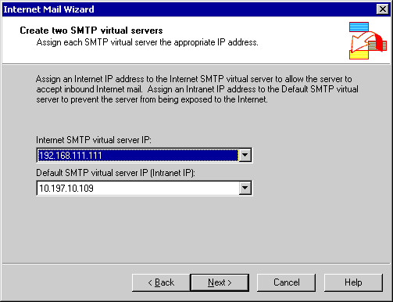
図 6.54 [Create Two SMTP Virtual Servers] 画面
インターネット IP アドレスは、インターネット電子メールを受信する SMTP 仮想サーバーに割り当てられ、イントラネット IP アドレスはインターネット メールを送信する SMTP 仮想サーバーに割り当てられます。これは、認証を受けた内部ユーザーのみがサーバーを使用してインターネット メールを送信し、外部ユーザーは組織宛てのメールを受け付ける SMTP 仮想サーバーへ接続するようにするためです。
SMTP 仮想サーバーごとに正しい IP アドレスを選択し、[Next (次へ)] をクリックします。
- [Next (次へ)] をクリックします。
- [SMTP Domain (SMTP ドメイン)] 画面には、Exchange 組織内で構成されている既存のドメインがすべて表示されます。インターネット メールを受け付ける SMTP ドメインがすべてこの画面に表示されていることを確認します。
注 このウィザードで参照されている Knowledge Base 記事はまだ公開されていません。
インターネット メールを受信する SMTP ドメインは、Exchange システム マネージャの [Recipient Policies (受信者ポリシー)] で構成されます。インターネット メールを受け付ける SMTP ドメインごとに受信者ポリシーが構成されていて、このドメインに対する権限が Exchange にある必要があります。
- 以下のオプションから選択します。
- 受信インターネット メールを受け付けるすべての SMTP ドメインが一覧に記載されている場合は、[Next (次へ)] をクリックします。
- インターネット メールの送信先となる SMTP ドメインが存在しない場合は、[Cancel (キャンセル)] をクリックしてウィザードを終了します。SMTP ドメインの受信者ポリシーを作成または編集して権限を設定します。受信者ポリシーに対して SMTP ドメインが権限を設定するには、SMTP アドレスを編集または作成し、[SMTP Address Properties] の [This Exchange Organization is responsible for all mail delivery to this address] チェック ボックスをオンにします。受信者ポリシーで SMTP ドメインを正しく構成した後、ウィザードを再実行します。
- [Outbound Bridgehead Server] 画面には、ブリッジヘッドとして指定される Exchange および SMTP 仮想サーバーが表示されます。ウィザードは、* というアドレス スペースを使用して、このサーバー上に SMTP コネクタを作成するため、インターネット アドレス宛てのメールはすべて、このコネクタを介してルーティングされます。この設定が正しいことを確認し、[Next (次へ)] をクリックします。
図 6.56 [Outbound Bridgehead Server] 画面
- [Open Relay Configuration] 画面が表示された場合、サーバーはオープンな中継を許可するように構成されていて、すべての外部ユーザーが Exchange ユーザーを使用してインターネットへメールを送信できます。この設定により、迷惑な商用メールの送信に Exchange Server が使用される可能性があり、その結果、この Exchange Server からのメールが他の正当なサーバーでブロックされる場合があります。
注 この画面は、SMTP 仮想サーバーがオープンな中継を許可するように構成されている場合にのみ表示されます。SMTP 仮想サーバーがオープンな中継を許可しない場合、この画面は表示されません。
図 6.57 [Open Relay Configuration] 画面
既定の [Disable open relay] オプションを使用してサーバーをセキュリティで保護し、[Next (次へ)] をクリックします。
- [Outbound Mail Configuration] では、Exchange が送信インターネット メールを送信する方法を構成できます。
図 6.58 [Outbound Mail Configuration] 画面
以下のオプションのいずれかを選択し、[Next (次へ)] をクリックします。
- Exchange で DNS を使用してすべてのインターネット アドレスを解決してからメールを送信する場合は、[Use domain name system (DNS ) to send mail] をクリックします。
- DNS 解決およびメール配信を行うスマート ホストにメールを送信する場合は [Route all mail through the following smart host] をクリックして、スマート ホストの完全修飾ドメイン名または IP アドレスを入力します。
- 以下のオプションのいずれかを選択します。
- スマート ホストを使用してインターネット メールを送信するように Exchange を構成した場合は、次の手順に進みます。
- インターネット メールに DNS を使用するように Exchange を構成した場合は、[External Domain Name System] 画面が表示されます。
図 6.59 [External Domain Name System (DNS)] 画面
外部 DNS サーバーを使用するように SMTP 仮想サーバーを構成する場合は、[Add (追加)] をクリックして、使用する外部 DNS サーバーの IP アドレスを追加します。IP アドレスを追加しない場合、Exchange はサーバーの TCP/IP プロパティで指定されている DNS サーバーを使用します。
重要 外部 DNS サーバーを指定するように選択する場合でも、サーバー自体の TCP/IP プロパティで構成されている DNS サーバーを使用する場合でも、DNS サーバーは外部またはインターネット アドレスを解決できる必要があります。
- [Next (次へ)] をクリックします。
- [Outbound SMTP Domain Restrictions] 画面で、インターネット電子メールをすべての外部アドレスに送信するか、または配信を指定されたドメインのセットに配信を制限するかを指定できます。
図 6.60 [Outbound SMTP Domain Restrictions] 画面
以下のオプションのいずれかを選択します。
- すべてのドメインへのインターネット メールの受信を許可する場合は、[Allow delivery to all e-mail domains] をクリックし、[Next (次へ)] をクリックします。
- インターネット メールの送信を特定のドメインに制限する場合は [Restrict delivery to the following e-mail domains(s)] をクリックし、[Add (追加)] をクリックして、メールの送信先として許可するドメインを入力します。特定のドメインを入力する場合は、example.com などのドメイン名を入力します。.edu などの特定の拡張子を持つすべてのドメインへの電子メールを許可する場合は、「*.edu」と入力します。
注 ドメインの先頭に @ 記号を付けないでください。
- [Primary SMTP Domains] 画面には、ユーザーの送信メールでリターン アドレスとして表示される SMTP ドメインが表示されます。
注 このウィザードで参照されている Knowledge Base 記事はまだ公開されていません。
以下のオプションのいずれかを選択します。
- 1 つまたは複数のプライマリ SMTP ドメインが、ユーザーがメールを送信したときにリターン アドレスとして表示されるドメインである場合は、[Next (次へ)] をクリックします。
- プライマリ SMTP ドメインが、ユーザーがメールを送信したときにリターン アドレスとして表示されるドメインではない場合は、[Cancel (キャンセル)] をクリックしてウィザードを終了し、Exchange システム マネージャで、受信者ポリシーに対する正しいプライマリ SMTP アドレスを作成します。正しいプライマリ SMTP ドメインを作成した後でウィザードを再実行します。
- [Notification of Delivery Report] 画面で、Exchange Server による配信レポートの通知の送信先となるメールボックスを入力します。または、[Select] をクリックしてメールボックスを検索し、[Next (次へ)] をクリックします。
図 6.62 [Notification of Delivery Reports] 画面
- [Configuration Summary] 画面には、以前の手順で選択した構成オプションが表示され、これらのすべての構成設定を保存するインターネット メール ログ ファイルの場所が表示されます。これらのオプションを慎重に確認してから、[Next (次へ)] をクリックして実際の構成を開始します。
図 6.63 [Configuration Summary] 画面
- [Completing the Internet Mail Wizard] 画面が表示されたら、[Finish (完了)] をクリックします。
注 このウィザードで参照されている Knowledge Base 記事はまだ公開されていません。

ArchiveSink による BCC のサポート
Exchange Server 2003 においてメッセージのアーカイブを有効化するカスタム スクリプトである ArchiveSink は、電子メール メッセージのメッセージおよび受信者詳細をすべてログ出力するように強化されました。受信者詳細のアーカイブ ファイルには [BCC] 行の受信者が含まれます。以前と同じようにアーカイブを有効化できますが、さらにメッセージ ログ出力を有効化するためのオプションが用意されています。
メッセージ ログ出力が有効化されているる場合、ArchiveSink はアーカイブされるメッセージごとに追加の XML ファイルを作成します。この XML ファイルには、インターネット メッセージ ID や件名などのメッセージ情報が含まれ、メッセージのすべての受信者 (BCC 受信者を含む) が記載されます。
ArchiveSink が有効化されている場合、既定では、すべてのメッセージとその受信者 (BCC 受信者を除く) が .eml ファイルにアーカイブされます。BCC アーカイブを有効にすると、ArchiveSink はメッセージごとに追加の .XML ファイルを作成します。上記のように、XML ファイルにはインターネット メッセージ ID や件名などのメッセージ情報が含まれ、BCC 行の受信者を含むメッセージの受信者がすべて記載されます。
すべてのメッセージは、指定したアーカイブ場所の 2 つのディレクトリのいずれかに格納されます。
- MAPI-Gateway Messages このディレクトリには、Outlook などの MAPI クライアントによって送信されるメッセージ、および外部のゲートウェイ サーバーを介して送信されるメッセージがすべて格納されます。
- SMTP Messages このディレクトリには、SMTP サービスを介して送信されるメッセージがすべて格納されます。

ArchiveSink のしくみ
ArchiveSink は、Exchange Server 上での受信および送信メッセージをすべてアーカイブするトランスポート イベント シンクです。ArchiveSink は、OnMessageSubmission と OnPostCategorize の 2 つのトランスポート イベントを使用します。

OnMessageSubmission イベント
Exchange ストアまたは SMTP サービスを介して送信されるメッセージはすべて、OnMessageSubmission イベントをトリガします。このイベントは、ルーティングまたは分類プログラム イベントの前にトリガされます (メッセージの分類には、Active Directory 内での送信者と受信者の場所が含まれます。また、配布リストの展開も含まれます)。このイベントは、メッセージごとに一度だけトリガされます。
ArchiveSink がインストールされている場合、既定ではメッセージはこのイベントに対してアーカイブされます。このイベントに対してアーカイブされるメッセージのファイル名には、ARCH というプレフィックスが付けられます。したがって、アーカイブされたメッセージは、ARCH_<ランダム番号>.eml というファイル名で表示されます。

OnPostCategorize イベント
このイベントは、分類後のメッセージ (送信者および受信者の場所が Active Directory 内で検索され、配布リストが展開された後のメッセージ) をキャプチャします。
メッセージは、このイベントを複数回トリガします。レジストリで指定されていない限り、既定ではメッセージはこのイベントに対してアーカイブされません。
このイベントに対してアーカイブされるメッセージのファイル名にはプレフィックスが付けられ、ARCH_POSTCAT_<ランダム番号>.xml のようになります。

分岐されるメッセージ
メッセージが複数のメッセージに分岐して分類される場合があります。この状況は多くの理由で発生します。たとえば、メッセージが外部またはインターネット受信者に送信される場合などが考えられます。Exchange Server 2003 上で管理されるインターネット メッセージ形式は、インターネット宛てのメッセージの受信者について特別なコンテンツ処理を必要とします。この要件を満たすために、分類プログラムは元のメッセージから新しいメッセージを分岐し、これらの受信者を新しいメッセージ上へ移動します。これらの新しいメッセージも OnPostCategorize イベントをトリガします。

BCC 受信者のアーカイブを有効化する
BCC 受信者をアーカイブするには、まずメッセージをアーカイブする対象となる SMTP 仮想サーバー上でアーカイブを有効にする必要があります。BCC 受信者のアーカイブを有効にする手順は次のとおりです。
- archivesink_setup.vbs スクリプトを実行してアーカイブを有効化します。
- ArchiveSink が作成する Message Logging レジストリ キーを有効にしてメッセージ ログ出力を有効化します。

手順 1 : SMTP 仮想サーバー上でアーカイブを有効化する
- アーカイブを有効化するには
- Exchange Server 上で [スタート] メニューをクリックし、[ファイル名を指定して実行] をクリックします。
- 「cmd」と入力してコマンド プロンプト ウィンドウを開きます。
- Exchsrv/bin ディレクトリに移動します。
- 「cscript archivesink_setup.vbs install <仮想サーバー ID> <アーカイブ場所>」と入力します。
archivesink_setup.vbs の構文
Cscript archivesink_setup.vbs [install|uninstall|display] [<仮想サーバー ID>] [<アーカイブ場所>]
この構文における変数は以下を表します。
<仮想サーバー ID> は、アーカイブする仮想サーバーの仮想サーバー番号です。
<アーカイブ場所> は、ファイルを格納するディレクトリです。<ドライブ文字>:<ディレクトリ名> という構文を使用します。
例 :
SMTP 仮想サーバー 1 へアーカイブをインストールするには、次のように入力します。
Cscript archivesink_setup.vbs install 1 d:¥archivesink
SMTP 仮想サーバー 1 でアーカイブをアンインストールするには、次のように入力します。
Cscript archivesink_setup.vbs uninstall 1
SMTP 仮想サーバー 1 でバインドを表示するには、次のように入力します。
Cscript archivesink_setup.vbs display 1
アーカイブがインストールされ、SMTP 仮想サーバー上で有効になります。電子メールおよび BCC 行の受信者を除くすべての受信者が、指定したアーカイブ場所の .eml ファイルにアーカイブされます。

手順 2 : SMTP 仮想サーバー レジストリ キーの設定
ArchiveSink がインストールされると、高度なアーカイブ制御に必要なレジストリ キーが自動的に作成されます。Enable Message Logging キーの値を 1 に変更して、BCC 受信者のログ出力を有効にする必要があります。BCC 受信者のログ出力を有効にした後、[BCC] 行の受信者を含むすべてのメッセージ受信者を含む XML ファイルが電子メールごとに作成されます。
- BCC 受信者のログ出力を有効にするには
- レジストリ エディタを起動します。[スタート] メニューをクリックし、[ファイル名を指定して実行] をクリックして「regedit」と入力します。
- HKEY__LOCAL_MACHINE¥SOFTWARE¥Microsoft¥Exchange¥ArchiveSink¥1 へ移動します。
ここで、1 は仮想サーバー 1 を表します。
- 詳細ペインで [Enable Message Logging] を右クリックします。
- [修正] をクリックし、[DWORD 値の編集] で、[値のデータ] に「1」と入力し、[OK] をクリックします。
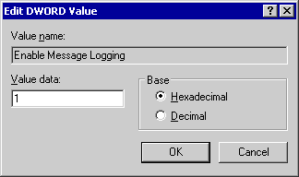
図 6.65 Enable Message Logging キー

DSN 診断ログおよび DSN コード
Exchange Server 2003 では、配信ステータス通知に対して以下の向上が行われました。
- 新しい配信ステータス通知 (DSN) のログ出力カテゴリが使用可能になった。
- メッセージ フローに関する問題を解決するための新しい DSN コードが追加された。

DSN 診断ログの構成
配信不能レポート (NDR) とも呼ばれる配信ステータス通知 (DSN) の診断ログを構成することができます。
- DSN の診断ログを構成するには
- [スタート] メニューをクリックし、[すべてのプログラム] の [Microsoft Exchange (Microsoft Exchange)] をポイントして、[System Manager (システム マネージャ)] をクリックします。
- [Servers (サーバー)] を展開します。
- [<サーバー名>] を右クリックし、[Properties (プロパティ)] をクリックします。
- [Diagnostics Logging (診断ログ)] タブをクリックします。
- [Services (サービス)] で、[MSExchangeTransport (MSExchangeTransport)] をクリックします。
- [Categories (分類)] で、[NDR (NDR)] をクリックします。
- [Logging level (ログ出力のレベル)] で、[None (なし)]、[Minimum (最小)]、[Medium (中)]、または [Maximum (最大)] をクリックします。トラブルシューティングのために [Maximum (最大)] をクリックします。

Exchange Server 2003 で使用可能な DSN コード
次の表は、Exchange Server 2003 でトランスポートおよびルーティング用に実装されているすべての DSN メッセージを示しています。
表 6.1 Exchange Server 2003 で使用可能な新しい配信ステータス通知

DSN コード | 原因 | 解決策
4.2.2 | Exchange Sever 2003では、この配信ステータス通知は、受信者のメールボックスが格納制限を超えたときに生成されます。Microsoft Windows 2000 および Windows Server 2003 では、このメッセージは、(配信するメッセージを配置できる) ドロップ ディレクトリの格納サイズが SMTP 仮想サーバーのディスク クォータを超えたときに生成されます。この SMTP サーバーのディスク クォータは、仮想サーバー上の最大メッセージ サイズの 11 倍です。最大サイズが指定されていない場合、ディスク クォータは既定で 22 MB に設定されます。ディスク領域がクォータの最大メッセージ サイズまたは 2MB 以内、あるいはメッセージ サイズが定義されていない場合、Exchange は受信メッセージがディスク クォータを超えると仮定し、この配信ステータス通知を発行します。 | メールボックス格納およびキュー格納のクォータ制限を確認します。
4.4.9 | これは、一時的なルーティング エラーまたは不正なルーティング構成を示します。考えられる原因は次のとおりです。  - 誰かが (スマートホストではなく) DNSを使用して SMTP コネクタを構成し、このコネクタに X.400 アドレスなどの SMTP 以外のアドレス スペースを追加しました。  - 誰かがルーティング グループを作成し、このルーティング グループ内の受信者がメールを受信することが想定されていました。DNS を使用するルーティング グループ コネクタがルーティング グループをブリッジするために使用されました。その後、この管理またはルーティング グループが削除され、このルーティング グループ宛てに送信されるメールは現在、SMTP 以外のアドレスに使用されるアドレス カプセル化である MSGWIA.X500 形式で送信されます。DNS はこの形式を認識しません。 | ルーティングがこれらの状況を検出し、Exchange は配信ステータス通知を返します。  - 最初のシナリオを修正するには、DNS ではなくスマートホストを使用するように SMTP コネクタを構成し、SMTP 以外のアドレス スペースを解決します。この理由は、DNS が、SMTP 以外のアドレスに使用されるカプセル化である MSGWIA 形式を認識しないためです。  - 2 番目のシナリオの状況を修正するには、削除された管理グループまたはルーティング グループ内のすべてのユーザーを別の有効なグループに移動します。
5.3.0 | Exchange Server 2003 は、メッセージ転送エージェント (MTA) なしで動作する機能によって強化されています。メールが誤って MTA ルートに送信された場合、トランスポートはこの配信ステータス通知を送信者に返します。この状況は、MTA サービスが無効にされていて、特定のレジストリ設定を使用して MTA/StoreDriver を無効にする場合にのみ適用されます。既定の構成では、誤ってルーティングされたメールは MTA キュー上に残されます。 | ルーティング トポロジを確認します。Winroute ツールを使用して、ルートがサーバーおよびルーティング グループ間で適切に複製されるようにします。
5.7.1 | 一般的なアクセスの拒否、送信者アクセスの拒否 ― メッセージの送信者が配信を完了するために必要な権限を持っていません。  考えられる原因は次のとおりです。  - メッセージの送信者が、配信を完了するために必要な権限を持っていません。スレッドは、スレッド偽装トークンとの実行中に ISATQ スレッドプールに返されました。  - 別の Exchange 2000 サーバーを介してメールを中継しようとしていますが、中継が許可されません。リモート サーバーは 5.7.1 コードを返します。  - 受信者がメールボックス配信制限を有効にしている可能性があります。たとえば、受信者のメールボックス配信制限が、配布リストからのみ受信するようにセットアップされている場合、非メンバからの電子メールはこのエラーによって拒否されます。  - Exchange Server 2003 での新機能 : 匿名ユーザーが、認証済みの SMTP セッションからのメールのみを受け付ける受信者または配布リストにメールを送信しようとしました。 | 連絡先のシステム権限および属性を確認し、メッセージを再試行します。また、考えられる他の既知の問題については、Exchange 2000 Service Pack 1 を実行していることを確認します。  Exchange Server 2003 では、配布リストに対するアクセス許可を調べて、それが制限付きの配布リストかどうかを確認します。

X.400 (MTA) および SMTP キュー ディレクトリ移動のサポート
Exchange Server 2003 では、SMTP 仮想サーバーおよび X.400 のキュー ディレクトリの場所を変更できます。
- X.400 (MTA) キュー データを移動するには
- [スタート] メニューをクリックし、[すべてのプログラム] の [Microsoft Exchange (Microsoft Exchange)] をポイントして、[System Manager (システム マネージャ)] をクリックします。
- [Servers (サーバー)]、[<サーバー名>]、[Protocols (プロトコル)] の順に展開し、[X.400 (X.400)] を右クリックして [Properties (プロパティ)] をクリックします。
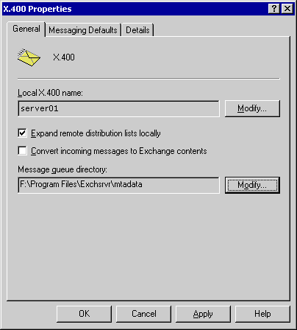
図 6.65 [X.400 Properties] ダイアログ ボックス
- [Message Queue Directory] の [Modify (変更)] をクリックします。
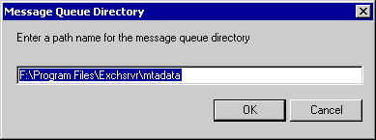
図 6.66 [Message Queue Directory] ダイアログ ボックス
- X.400 キュー データを格納するパスを入力します。
- SMTP キュー データを移動するには
- [スタート] メニューをクリックし、[すべてのプログラム] の [Microsoft Exchange (Microsoft Exchange)] をポイントして、[System Manager (システム マネージャ)] をクリックします。
- [Servers (サーバー)]、[<サーバー名>]、[Protocols (プロトコル)]、[SMTP (SMTP)] の順に展開します。
- 移動するキュー ディレクトリを含む SMTP 仮想サーバーを右クリックし、[Properties (プロパティ)] をクリックします。
- [Messages (メッセージ)] タブをクリックします。
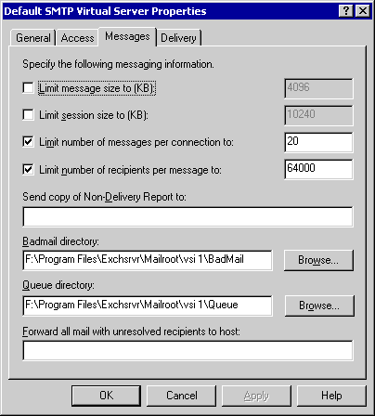
図 6.67 [Messages (メッセージ)] タブ
- [Queue directory] の [Browse (参照)] をクリックして、キュー データの新しい格納場所を選択します。

接続フィルタリング
Exchange Server 2003 は、リアルタイム ブラックリスト (RBL) に基づいた接続フィルタリングをサポートします。接続フィルタリングは、迷惑な商用電子メールの既知の送信元、ダイヤルアップ ユーザー アカウントの一覧、および IP アドレスに基づいた中継用に開かれているサーバーの一覧を作成する外部ベースのサービスを活用します。接続フィルタリングは、サードパーティのコンテンツ フィルタ製品を補足します。この機能により、フィルタする分類に対する RBL プロバイダ一覧と受信 IP アドレスを比較して確認することができます。RBL プロバイダ一覧に一致が見つかった場合、SMTP は RCPT TO コマンドに応答して “550 5.x.x” エラーを発行します。
複数の接続フィルタを使用して、各フィルタが適用される順序に優先順位を付けることができます。一致する IP アドレスが RBL 一覧にあった場合、SMTP は RCPT TO コマンドに応答して 550.5.x.x エラーを発行し、カスタマイズされたエラー応答が送信者に発行されます。

接続フィルタリングのしくみ
接続フィルタを作成すると、SMTP プロトコルがサード パーティの RBL サービスによって提供される一覧への DNS 参照を実行するために使用するルールが確立されます。接続フィルタは、それぞれの受信 IP アドレスをサード パーティによって提供されるブラックリスト記載のリソースと照合します。RBL プロバイダは、以下の 2 つの応答のいずれかを発行します。
- host not found は、IP アドレスがブラックリストに記載されていないことを示します。
- 127.0.0.x は、IP アドレスに一致するものが攻撃者の一覧にあったことを示す応答ステータス コードです。x は、プロバイダによって異なります。
受信 IP アドレスが一覧にあった場合、SMTP は RCPT TO コマンドに応答して 5.x.x エラーを返します。RCPT TO コマンドは、接続元のサーバーが意図するメッセージ受信者を識別するために発行するコマンドです。
送信者に返される応答をカスタマイズすることができます。さらに、リアルタイム ブラックリスト プロバイダには攻撃者の複数の異なる分類が含まれているため、拒否する一致の種類を指定することができます。ほとんどのリアルタイム ブラックリスト プロバイダは、3 つの種類の攻撃者に対するスクリーニングを選り分けます。
- 迷惑な商用電子メールの送信元。これらは、迷惑な商用電子メールをスキャンし、送信元アドレスを一覧に追加することによって生成される一覧です。
- 既知のオープン リレー サーバー。この一覧は、インターネット上のオープン リレー SMTP サーバーを識別することによって作成されます。オープン リレー サーバーの最も一般的な理由は、システム管理者による誤構成です。
- ダイヤルアップ ユーザーの一覧。この一覧は、ダイヤルアップ アクセスを行う IP アドレスのインターネット サービス プロバイダ (ISP)、またはダイヤルアップ接続と推定されるアドレスの調査から得られた送信元の一覧から構築されます。

リアルタイム ブラックリスト プロバイダが攻撃元の IP アドレスを照合する方法
接続フィルタをセットアップした後、電子メールが組織に送信されると、Exchange は RBL プロバイダと通信します。プロバイダは、DNS で A (ホスト) レコードの存在を調べます。Exchange は、この情報が特定の形式であるかどうかクエリします。たとえば、接続元のアドレスが 192.168.5.1 の場合、RBL 組織は contoso.org で、Exchange は以下のレコードがあるかどうかをクエリします。
<接続元サーバーの逆 IP アドレス>.<ブラックリスト組織の DNS 名> IN A 127. 0.0.x
この場合は次のようになります。
1.5.168.192..contoso.org
この IP アドレスがプロバイダの一覧にあった場合、プロバイダは、攻撃元の IP アドレスと攻撃の種類を示す 127.0.0.x ステータス コードを返します。RBL プロバイダはすべて、127.0.0.x という応答コードを返します。ここで x は、攻撃の種類を示します。この数値は、選択したプロバイダによって異なります。

ブラックリスト プロバイダの応答コードについて
リアルタイム ブラックリスト プロバイダによって一致が見つかった場合、プロバイダは常に 127.0.0.x というステータス コードを返します。ステータス コードは、明示的なリターン コードまたはビット マスクで、多機能を備えた戻り値です。ブラックリスト プロバイダが値を返す場合、フィルタの対象となる値を指定することができます。ただし、ブラックリスト プロバイダがビット マスクを返す場合は、フィルタの対象となる一致の種類を指定するには、ビット マスクのしくみを理解する必要があります。
ビット マスクは、エントリに対して特定のビットが設定されているかどうかを確認する方法です。ビット マスクは、値の範囲があるかどうかを調べるサブネット マスクとは対照的に、特定のビット値があるかどうかを調べるという点で従来のマスクとは異なります。次の例を考えてみます。
プロバイダがブラックリスト内のそれぞれの一致の種類に対して以下のステータス コードを返すとします。
表 6.4 RBL ステータス コードの例

分類 | 返されるステータス コード
迷惑な商用電子メールの既知の送信元 | 127.0.0.3
ダイヤルアップ ユーザー アカウント | 127.0.0.2
既知の中継サーバー | 127.0.0.4

ただし、IP アドレスが 2 つの一覧のメンバである場合、RBL プロバイダは最後のオクテットの値を追加します。したがって、IP アドレスが、既知の中継サーバーおよび迷惑な商用電子メールの既知の送信元の一覧にある場合、RBL はステータス コード 127.0.7 を返します。ここで、7 は勝手に迷惑な商用電子メールの既知の送信元および既知の中継サーバーに対して返される最後のオクテットを組み合わせた値です。
迷惑な商用電子メールの既知の送信元に対するフィルタのみを実行する場合は、ビット マスク値 0.0.0.3 を入力します。RBL は考えられるすべての値 (この場合は 127.0.0.3、127.0.0.5、127.0.0.7、および 127.0.0.9) に対するフィルタを実行します。
次の表は、ステータス コードのそれぞれの例に関連付けられたビット マスク値を示しています。
表 6.5 RBL ステータス コードおよび対応するビット マスクの例

分類 | 返されるステータス コード | ビット マスク
迷惑な商用電子メールの既知の送信元 | 127.0.0.3 | 0.0.0.3
ダイヤルアップ ユーザー アカウント | 127.0.0.2 | 0.0.0.2
既知の中継サーバー | 127.0.0.4 | 0.0.0.4
既知の中継サーバーおよびダイヤルアップ ユーザー アカウント | 127.0.0.6 | 0.0.0.6

最後の例では、ビット マスク 0.0.0.6 は、既知の中継サーバー一覧とダイヤルアップ ユーザー アカウント一覧の両方に記載されている場合にのみ、IP アドレスの一致を返します。IP アドレスが 2 つの一覧のいずれかにのみ記載されている場合は、一致を返しません。ビット マスクを使用して、複数の一覧内での単一の一致を調べることはできません。多数の考えられる一致を調べる場合は、ステータス リターン コードを使用します。
注 ビット マスクは単一の値に対するチェックのみを行うことに注意してください。IP アドレスが 2 つの一覧に記載されているときに返されるビット マスク値を設定する場合、このマスクは、両方の一覧に記載されている IP アドレスのみを一致とします。2 つの一覧のいずれかに IP アドレスが記載されているかどうかを調べる場合は、これらの設定に対してステータス コードを入力してください。

接続フィルタ ルールの例外の指定
ブラックリストに記載されているかどうかに関係なく、特定の受信者宛て、または特定の送信者からのメッセージ配信を許可するように選択することができます。これは、正当な組織がポストマスタ アカウントに連絡して管理者と通信できるようにする場合に役立ちます。たとえば、正当な企業のサーバーの構成が誤っていてオープンな中継を許可している場合に、この企業から別の Exchange 組織のユーザー宛ての電子メールがブロックされているとします。この企業の管理者は、相手先の Exchange 組織のポストマスタ アカウントに電子メールを送信して状況を説明し、電子メールを送信できない理由を調査することができます。

接続フィルタを有効化する
接続フィルタを有効にするには、次の 2 つの手順を実行します。
- [Global Settings (グローバル設定)] の下にある [Message Delivery Properties (メッセージの配信)] の [Connection Filtering] タブを使用して受信者フィルタを作成します。
- SMTP 仮想サーバー レベルでフィルタを適用します。

手順 1 : 接続フィルタの作成
接続フィルタを作成するには、次の手順を実行します。
- 接続フィルタを作成するには
- [スタート] メニューをクリックし、[すべてのプログラム] の [Microsoft Exchange (Microsoft Exchange)] をポイントして、[Exchange System Manager (Exchange システム マネージャ)] をクリックします。
- [Global Settings (グローバル設定)] を展開し、[Message Delivery (メッセージ配信)] を右クリックして [Properties (プロパティ)] をクリックします。
- [Connection Filtering] タブをクリックします。
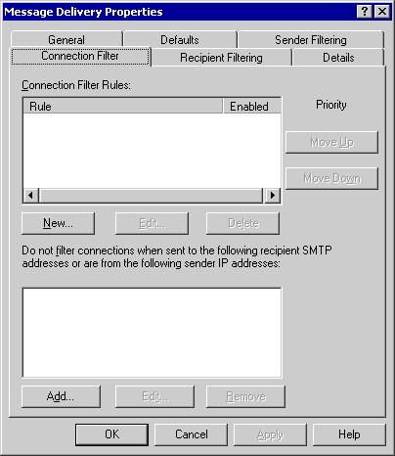
図 6.68 [Message Delivery (メッセージ配信)] の [Connection Filter] タブ
- 接続フィルタ ルールを作成するには、[Add (新規作成)] をクリックします。
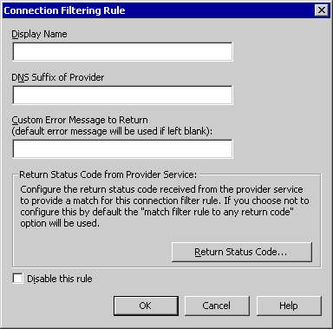
図 6.69 [Connection Filtering Rule] ダイアログ ボックス
- [Display Name (表示名)] に、接続フィルタの名前を入力します。
- [DNS Suffix of the provider] に、プロバイダが IP アドレスに付加する DNS サフィックスを入力します。
- 必要に応じて、[Custom Error Message to Return (default error message will be used if left blank)] に、送信者に返すカスタム エラー メッセージを入力します。既定のエラー メッセージを使用する場合は、このフィールドを空白のままにします。既定のメッセージは次のとおりです。
<IP アドレス> has been blocked by <接続フィルタ ルール名>
カスタム メッセージは、次の変数を使用して生成できます。
%0 – 接続元の IP アドレス
%1 – 接続フィルタのルール名
%2 – RBL プロバイダ
たとえば、「IP アドレス <IP アドレス> は、次の RBL プロバイダ <RBL プロバイダ名> によってブロックされました」というカスタム メッセージを表示する場合は、
カスタム エラー メッセージに次のように入力します。
IP アドレス %0 は、次の RBL プロバイダ %2 によってブロックされました。
Exchange によって、%0 が接続元の IP アドレスに置き換えられ、%2 が RBL プロバイダに置き換えます。
注 エラー メッセージにパーセント記号 (%) を含める場合、パーセント記号を表示するには「%%」と入力する必要があります。
- ブラックリスト プロバイダから受信したどのリターン ステータス コードをこの接続フィルタで照合するかを構成するには、[Return Status Code] をクリックします。次の画面が表示されます。
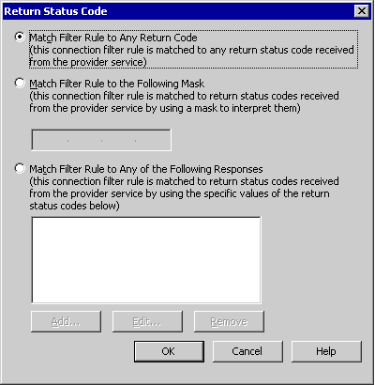
図 6.70 [Return Status Code] ダイアログ ボックス
- 以下のオプションのいずれかを選択します。
  - 接続フィルタをすべてのリターン ステータスと照合する既定値を設定するには、[Match Filter Rule to Any Return Status (this connection filter rule is matched to any return status code received from the provider service)] をクリックします。
  - マスクを入力して、プロバイダが使用するマスクに従ってフィルタを実行するには、[Match Connection Filter to the Following Mask (this connection filter rule is matched to return status codes received from the provider by using a mask to interpret them)] をクリックします。
注 ビット マスクは単一の値に対するチェックのみを行うことに注意してください。IP アドレスが 2 つの一覧に記載されているときに返されるビット マスク値を設定する場合、マスクは両方の設定を満たす IP アドレスのみを照合します。2 つの設定のいずれかを調べる場合は、これらの設定に対してステータス コードを入力します。
  - [Match Filter Rule to Any of the Following Responses (this connection filter rule is matched to the returned status codes received from the provider by using the specific values of the return codes below)] をクリックします。
- [OK (OK)] をクリックします。
接続フィルタ ルールの例外を作成できます。ポストマスタなどの特定の受信者宛てのメッセージの配信を許可する、または接続元 IP アドレスがブラックリストに記載されているかどうかに関係なく、特定の送信者からのメッセージの配信を許可する場合は、[Add (追加)] を使用してこれらの例外を指定します。
- 接続ルールの例外を指定するには
- [Connection Filtering] タブで、例外を追加するルールを選択します。
- [Do not filter connection when sent to the follow SMTP addresses or are from the following sender IP addresses] の [Add (追加)] をクリックします。
- [IP Address (Mask)/SMTP Address] で、以下のオプションのいずれかを選択します。
- この接続フィルタ ルールの例外一覧に単一の IP アドレスを追加する場合は、[Single IP Address] をクリックして IP アドレスを入力します。
- この接続フィルタ ルールの例外一覧にサブネット アドレスおよびマスクを追加する場合は、[Group of IP Addresses] をクリックします。
- 例外一覧に追加する送信者または受信者の SMTP アドレスを入力する場合は、[SMTP Address (SMTP アドレス)] をクリックします。

手順 2 : 適切な SMTP 仮想サーバーへの接続フィルタの適用
接続フィルタを作成した後、フィルタを使用する SMTP 仮想サーバーへ適用する必要があります。通常、受信インターネット電子メールを受け付けるゲートウェイ サーバー上の SMTP 仮想サーバーに接続フィルタを適用します。SMTP 仮想サーバーへ接続フィルタを適用するには、次の手順を実行します。
- SMTP 仮想サーバーへ接続フィルタを適用するには
- [スタート] メニューをクリックし、[すべてのプログラム] の [Microsoft Exchange (Microsoft Exchange)] をポイントして、[Exchange System Manager (Exchange システム マネージャ)] をクリックします。
- [Servers (サーバー)]、[<サーバー名>]、[Protocols (プロトコル)]、[SMTP (SMTP)] の順に展開します。
- フィルタを適用する SMTP 仮想サーバーを右クリックして、[Properties (プロパティ)] をクリックします。
- [General (全般)] タブで、[Advanced (詳細設定)] をクリックします。
- [Advanced (詳細設定)] で、フィルタを適用する IP アドレスを選択し、[Edit (編集)] をクリックします。
- [Identification (識別)] ダイアログ ボックスで、[Apply Connection Filter] チェック ボックスをオンにして、前に設定したフィルタを適用します。
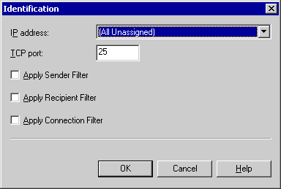
図 6.71 SMTP 仮想サーバー上での接続フィルタの適用
- 複数の仮想サーバーがある場合は、フィルタを適用する仮想サーバーごとに手順 3. ～ 6. を繰り返します。

受信者フィルタリング
受信者フィルタリングを使用すると、Active Directory 参照に基づいて無効なすべての受信者宛てのメールをブロックすることができます。また、受信者が有効か無効かに関係なく、受信者フィルタ一覧で指定されているすべての受信者宛てのメールをブロックすることもできます。
受信者フィルタは、意図された各受信者に対する Active Directory 参照に基づいて受信電子メールをフィルタすることによって、無効な受信者宛ての電子メールをブロックすることができます。Active Directory 内に存在しないユーザー、または送信者が送信アクセス許可を持っていないユーザー宛ての電子メールをフィルタすることができます。この条件に一致する受信電子メールはすべて拒否され、SMTP 仮想サーバーは SMTP セッション中に 550 5.x.x エラーを返します。
注 Exchange は、権限を持っているドメインに宛てられた受信メールに対してのみ Active Directory 参照を実行し、無効な受信者をブロックします。この設定は、受信者ポリシーで構成されます。
受信者フィルタリングを使用して、組織内の電子メール アドレス (有効か無効かに関係なく) に送信されるメッセージをフィルタすることもできます。指定された受信者にメッセージが送信された場合、Exchange は SMTP セッション中に 5.x.x レベルのエラーを返します。
既定では、Exchange は、すべての受信者 (無効か有効かに関係なく) 宛てのメールを受け付け、すべての無効な受信者については配信不能レポート (NDR) を送信します。さらに、迷惑な商用の電子メールは通常、無効なアドレスから送信されるため、Exchange は存在しない送信者に NDR の配信を再試行して、リソースを浪費します。受信者フィルタリングを有効にすると、無効な受信者がフィルタされるため、このようなリソースの浪費を防ぐことができます。ただし、受信者フィルタリングを有効化して Active Directory で受信者を解決すると、SMTP プロトコル セッションが有効な受信者と無効な受信者に対して異なる応答を発行するため、悪意を持った送信者が有効な電子メール アドレスを解決することが可能になる恐れがあります。
注 受信者フィルタ ルールは匿名接続にのみ適用されます。認証されたユーザーおよび Exchange Server はこれらの検証を迂回します。

受信者フィルタリングを有効化する
受信者フィルタリングを有効にするには、次の 2 つの手順を実行します。
[Global Settings (グローバル設定)] の下の [Message Delivery Properties] の [Recipient Filtering] タブを使用して受信者フィルタを作成します。次に、SMTP 仮想サーバー レベルでフィルタを適用します。

手順 1 : 受信者フィルタの作成
受信者フィルタを作成するには、次の手順を使用します。
- 受信者フィルタを作成するには
- [スタート] メニューをクリックし、[すべてのプログラム] の [Microsoft Exchange (Microsoft Exchange)] をポイントして、[Exchange System Manager (Exchange システム マネージャ)] をクリックします。
- [Global Setting (グローバル設定)] を展開し、[Message Delivery (メッセージの配信)] を右クリックして [Properties (プロパティ)] をクリックします。
- [Recipient Filtering] タブをクリックします。次の画面が表示されます。
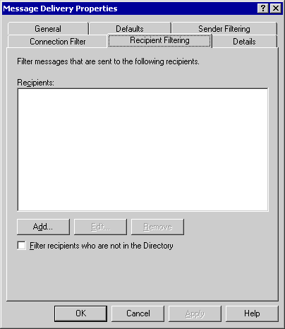
図 6.72 [Message Delivery (メッセージの配信)] の [Recipient Filtering] タブ
- 特定の受信者のアドレスを追加するには、[Add (追加)] をクリックして、受信者アドレスを入力します。受信者アドレスは次の形式に従う必要があります。
  - 受信者アドレスには、@ 記号を含める必要があります。
  - 表示名は二重引用符で囲み、直後に @ を入力する必要があります。引用符と @ の間にはスペースを入れません。たとえば、northwindtraders.com ドメイン内の表示名が Ted Bremer という受信者宛ての電子メールをフィルタする場合は、次のように入力します。
  - “Ted Bremer”@northwindtraders.com
  - ドメインのすべてのメンバを表すには、* を使用するか、単に「@<ドメイン名>」と入力します。たとえば、northwindtraders.com というドメイン サフィックスを持つすべてのユーザーに送信される電子メールをフィルタするには、次のいずれかを入力します。
*@northwindtraders.com
@northwindtraders.com
- Active Directory 内に存在しないユーザーに送信される電子メールをフィルタするには、[Filter recipients who are not in the Active Directory] チェック ボックスをオンにします。
注 このチェック ボックスをオンにすると、悪意を持った送信者が Exchange 組織内の有効な電子メール アドレスを検索できるようになる恐れがあることに注意してください。

手順 2 : 適切な SMTP 仮想サーバーへの受信者フィルタの適用
受信者フィルタを作成した後、フィルタを使用する SMTP 仮想サーバーに適用する必要があります。通常、受信インターネット電子メールを受け付けるゲートウェイ サーバー上の SMTP 仮想サーバーに受信者フィルタを適用します。SMTP 仮想サーバーへ受信者フィルタを適用するには、次の手順を実行します。
- SMTP 仮想サーバーへ受信者フィルタを適用するには
- [スタート] メニューをクリックし、[すべてのプログラム] の [Microsoft Exchange (Microsoft Exchange)] をポイントして、[Exchange System Manager (Exchange システム マネージャ)] をクリックします。
- [Servers (サーバー)]、[<サーバー名>]、[Protocols (プロトコル)]、[SMTP (SMTP)] を順に展開します。
- フィルタを適用する SMTP 仮想サーバーを右クリックし、[Properties (プロパティ)] をクリックします。
- [General (全般)] タブで、[Advanced (詳細設定)] をクリックします。
- [Advanced (詳細設定)] で、フィルタを適用する IP アドレスを選択し、[Edit (編集)] をクリックします。
- [Identification (識別)] ダイアログ ボックスで、[Apply Connection Filter] チェック ボックスをオンにして、前に設定したフィルタを適用します。
図 6.73 SMTP 仮想サーバー上での接続フィルタの適用
- 複数の仮想サーバーがある場合は、フィルタを適用する仮想サーバーごとに手順 3. ～ 6. を繰り返します。

向上した中継制限の機能
標準の随意 ACL (DACL) によって、限定された数のセキュリティ プリンシパルだけに、中継を制限することができます。この処理により、仮想サーバーを介して中継できるユーザーのグループを指定することができます。IP アドレス、ドメイン、およびサブネットへの中継を許可する既存の機能も引き続き使用できます。
この設定は、選択したユーザーのグループにインターネットへのメールの中継を許可する一方で、他のユーザーには中継を許可しない場合に役立ちます。
- セキュリティ グループに基づいて中継を制限するには
- [スタート] メニューをクリックし、[すべてのプログラム] の [Microsoft Exchange (Microsoft Exchange)] をポイントして、[Exchange System Manager (Exchange システム マネージャ)] をクリックします。
- [Servers (サーバー)、[<サーバー名>]]、[Protocols (プロトコル)]、[SMTP (SMTP)] の順に展開します。
- 中継の制限を適用する SMTP 仮想サーバーを右クリックし、[Properties (プロパティ)] をクリックします。
- [Access (アクセス)] タブをクリックし、[Relay] をクリックします。
- [Allow all computers which successfully authenticate to relay regardless of the list below (上の [コンピュータ] の一覧に関係なく、正しく認証されたすべてのコンピュータを中継に使用する)] チェック ボックスをオフにし、この SMTP 仮想サーバーに対する中継アクセス許可を与えるユーザーのサブセットを指定します。
- [Users (ユーザー)] をクリックします。
- グループを削除するには、グループを選択して [Remove (削除)] をクリックします。
- グループまたはユーザーを追加するには、[Add (追加)] をクリックし、この SMTP 仮想サーバーに対するアクセス許可を指定するグループまたはユーザーを選択します。
- [Select Users, Computers or Groups (ユーザー、コンピュータ、またはグループの選択)] で、[Enter the object name to select] にユーザーまたはグループの名前を入力するか、[Advanced (詳細設定)] をクリックしてグループを検索します。
ヒント 入力可能な形式を表示するには、サンプルのリンクをクリックしてください。
- [Check Names (名前の確認)] をクリックして入力を確認します。
- [OK (OK)] をクリックして [Permissions for Submit and Relay] に戻ります。
- [Group or user names list] でグループを選択します。
- [Permissions for <選択したグループ>] で、[Submit Permissions (発信アクセス許可)] の隣の [Allow (許可)] をクリックして、選択したユーザーまたはグループがこの SMTP 仮想サーバーを介してメールを発信できるようにします。または、[Deny (拒否)] をクリックして、このグループがこの SMTP 仮想サーバーを介してメールを発信できないようにします。
- [Relay Permissions] の隣の [Allow (許可)] をクリックして、選択したオブジェクトがこの SMTP 仮想サーバーを介して中継できるようにします。または、[Deny (拒否)] をクリックして、選択したオブジェクトがこのコネクタを介して中継できないようにします。
注 [Relay Permissions] を許可する場合は、[Submit Permission (発信アクセス許可)] を許可する必要があります。
- [OK (OK)] をクリックします。

向上した発信制限の機能 (制限付き配布リスト)
標準の随意 ACL (DACL) によって、限定された数のセキュリティ プリンシパルだけに発信を制限することができます。この機能により、信頼されていない送信者 (権限のないインターネット ユーザーなど) が内部専用の配布リストにメールを送信することを防止できます。この例には、企業外のユーザーが (スプーフィングなどの方法で) 使用できない “全社員” という配布リストがあります。
注 制限付きの配布リストは、Exchange Server 2003 を実行しているブリッジヘッド サーバーまたは SMTP ゲートウェイ サーバー上でのみ動作します。
- 配布リストに対して制限を設定するには
- [スタート] メニューをクリックし、[すべてのプログラム] の [Microsoft Exchange (Microsoft Exchange)] をポイントして、[Active Directory Users and Computers (Active Directory ユーザーとコンピュータ)] をクリックします。
- 組織単位のコンテナを展開し、[Users (ユーザー)] をクリックします。
- 発信を制限する配布リストを右クリックし、[Properties (プロパティ)] をクリックします。
- [Exchange General (Exchange 全般)] タブをクリックします。
- [Message Restrictions (メッセージの制限)] の [Accept messages (受信を許可するメッセージ)] で、以下のオプションのいずれかを選択します。
  - すべてのユーザーがこの配布リストに送信できるようにする場合は、[From everyone (すべてのメッセージ)] をクリックします。これには、インターネットからの匿名ユーザーが含まれます。
  - 認証されたユーザーのみがこの配布リストにメールを送信できるようにする場合は、[From authenticated users only] をクリックします。
  - このグループに送信できるユーザーまたはグループを選択して指定する場合は、[Only from (指定した送信者からのメッセージのみ)] をクリックし、[Add (追加)] をクリックして、この配布リストにメールを送信することを許可するユーザーまたはグループを指定します。
  - 選択したユーザーまたはグループを除くすべてのユーザーがこの配布グループに送信できるようにする場合は、[From everyone except (指定した送信者以外からのすべてのメッセージ)] をクリックし、[Add (追加)] をクリックして、この配布リストへの送信を制限するユーザーまたはグループの一覧を指定します。

7

ストレージ機能
Microsoft® Exchange ストアへの変更は、障害回復処理の簡略化および高速化、パブリック フォルダの複製などの内部処理の効率化に集中しています。次のような変更が行われています。
- Microsoft® Windows Server 2003 バックアップ API の一部として使用可能な新しいボリューム シャドウ コピーサービス (VSS) のサポート。
- 復元されたメールボックス データの一意的な格納場所を提供する新しい種類のストレージ グループ (Recovery Storage Group)。データベース全体を復元する場合であろうと数個のメールボックスを復元する場合であろうと、必要なデータを元のメールボックス データベースとマージできます。
- Microsoft メールボックス マージ ウィザード (Exmerge) が Exchange に付属するようになりました。
- パブリック フォルダの複製処理が見直され、帯域幅をより効果的に使用するように効率化されました。
- Exchange ウィルス スキャン API (VSAPI) の強化および拡張が行われました。

シャドウ コピー バックアップ
Exchange Server 2003 は、Windows Server 2003 で実装されている新しいバックアップ インフラストラクチャをサポートします。バックアップ プログラム (Windows バックアップを含む) は、既存の Microsoft Windows 2000 バックアップおよび復元 API、または新しい API を使用できます。新しい API は、Windows ボリューム シャドウ コピー サービス (VSS) を使用して、バックアップ処理の先頭でディスクの “シャドウ コピー” または “スナップショット” を作成します。次に、実際のバックアップが、作業ディスクではなくシャドウ コピーを使用して作成されるため、通常の操作を継続できます。以前の方法と比較した場合、この方法には以下のメリットがあります。
- バックアップの進行中にデータが変更される場合でも、バックアップの開始時点でボリュームの状態を反映するボリュームのバックアップが作成されます。バックアップ内のデータはすべて内部で整合性を保ち、単一時点でのボリュームの状態を反映します。
- バックアップが発生しようとしていることをアプリケーションやサービスに通知します。サービスやアプリケーションは、ディスク上の構造をクリーンアップし、キャッシュおよびログ ファイルをフラッシュしてバックアップの準備をすることができます。
重要 Exchange は、通常のバックアップおよびコピー バックアップに対してボリュームのシャドウ コピー サービスをサポートしますが、増分および差分バックアップに対するサポートはありません。

シャドウ コピー バックアップの使用
シャドウ コピー バックアップは、Exchange API によってサポートされます。
Exchange Server 2003 ベータ版では、これまでのように Windows Server 2003 のバックアップ ユーティリティを使用して Exchange Server 2003 データベースをバックアップできます。ただし、この方法は、非シャドウ コピー バックアップ用の既存の API を使用します。Windows Server 2003 バックアップは、ボリュームのシャドウ コピー サービス (VSS) を使用した Windows ファイル システムのバックアップをサポートしますが、Exchange VSS API をサポートしません。新しいシャドウ コピー API を使用してデータベースをバックアップするには、サードパーティ製ソリューションを使用する必要があります。

Recovery Storage Group
メールボックスおよびメールボックス データベースを復元する際の柔軟性を高めるために、Exchange Server 2003 には Recovery Storage Group 機能が装備されています。Recovery Storage Group は、(サーバーに既に 4 つの通常のストレージ グループがある場合でも) Exchange の通常のストレージ グループと共に存在できる特別なストレージ グループです。同じ管理グループ内で Microsoft Exchange 2000 SP3 以降を実行しているサーバー上の通常のストレージ グループから Recovery Storage Group へデータベースを復元することができます (ただし、同時に複数のデータベースを復元する場合、データベースはすべて単一のストレージ グループに含まれている必要があります)。データベースを Recovery Storage Group に復元した後、Exmerge ユーティリティを使用して、復元されたメールボックス データを Recovery Storage Group から通常のストレージ グループに移動します。この方法を使用して、データベース全体または単一のメールボックスを回復することができます。Recovery Storage Group 内のメールボックスは切断されているので、ユーザーがメール クライアントでアクセスすることはできません。
注 Recovery Storage Group を使用して回復できるのはメールボックス データベースのみで、パブリック フォルダ データベースは回復できません。

Recovery Storage Group を使用する
以下の手順では、簡単な復元シナリオを紹介します。ここでは、ストレージ グループがバックアップ済みであることを前提とします。
これらの手順を開始する前に、すべての Exchange メールボックスに対して [Receive As] および [Send As (送信者)] アクセス許可を持つ Backup Operators などのアカウントでログインしていることを確認します。これらのアクセス許可が拒否されている場合、復元処理は完了しません。
Recovery Storage Group を作成せずにデータベースを復元する場合、データは以前のバージョンの Exchange と同じように元のデータベースへ直接復元されます。
Recovery Storage Group を使用してメールボックス データを復元する処理は、主に 3 つの手順から構成されます。
- Recovery Storage Group のセットアップ
- メールボックス データベースの復元
- 復元されたデータベースから元のデータベースへのメールボックス データのマージ
- Recovery Storage Group をセットアップするには
- [スタート]] メニューをクリックし、[すべてのプログラム] の [Microsoft Exchange (Microsoft Exchange)] をポイントして、[Exchange System Manager (Exchange システム マネージャ)] をクリックします。
- [Administrative Groups (管理グループ)]、目的の管理グループ、[Servers (サーバー)] の順に展開し、Recovery Storage Group を作成するサーバーを右クリックします。
- [New (新規作成)] をクリックし、[Recovery Storage Group] をクリックします。[Transaction log location] ボックスおよび [System path location] で指定されているファイル場所が適切であることを確認し、[OK (OK)] をクリックします。新しい Recovery Storage Group がサーバーのストレージ グループ一覧に表示されます。
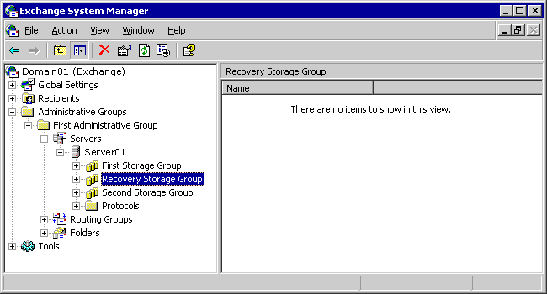
図 7.1 同じサーバー上の他のストレージ グループと共に [Exchange システム マネージャ] に表示される Recovery Storage Group
- [Recovery Storage Group] を右クリックし、[Add Database to Recover] をクリックします。
- [Select database to recover] ダイアログ ボックスで、データベースをクリックして [OK (OK)] をクリックします。一度に選択できるのは、1 つのデータベースのみです。
- [Mailbox Store Properties] ダイアログ ボックスで、データベース名および他のプロパティを確認し、[OK (OK)] をクリックします。ほとんどの場合、既定の設定が適していますが、データベースに別の名前を付けることもできます。
- Recovery Storage Group にさらにデータベースを追加するには、手順 4. ～ 6. を繰り返します (同時に複数のデータベースを復元する場合は、すべてのデータベースが単一のストレージ グループに含まれている必要があることに注意してください)。
注 既定では、回復データベースは作成時にマウントされません。次の手順で説明するデータベースの復元を完了するまで、これらのデータベースをマウントしないでください。
- データベースを Recovery Storage Group へ復元するには
- Recovery Storage Group を構成した後、バックアップおよび復元アプリケーション (この手順では Windows バックアップ) を起動します。[スタート] メニューをクリックし、[ファイル名を指定して実行] をクリックして、「ntbackup」と入力して [OK (OK)] をクリックします。
- [Restore and Manage Media] をクリックし、[File (ファイル)] の一覧を展開し、使用するバックアップ ファイルを展開し、目的のストレージ グループを展開し、復元するデータベースおよびログ ファイルをクリックします。
- [Start Restore (復元の開始)] をクリックし、[Restoring Database Store (データベース ストアの復元)] ダイアログ ボックスの [Temporary location] ボックスに一時ファイル ディレクトリの名前を入力します。これが復元される最後のバックアップの場合は、[Last Restore Set] を選択します。
- [OK (OK)] をクリックします。復元処理が完了したら、[Close (閉じる)] をクリックします。
- Exchange システム マネージャで、回復データベースを右クリックし、[Mount Store (ストアのマウント)] をクリックします。警告ダイアログ ボックスが表示されたら、[Yes (はい)] をクリックします。
- 回復されたメールボックス データを通常のユーザー メールボックスとマージするには
- 目的のメールボックス データベースを Recovery Storage Group に復元した後、Microsoft Exchange メールボックス マージ ウィザードを起動します (この Exmerge と呼ばれるユーティリティは、通常、%<システム ルート ディレクトリ>%¥Program Files¥Exchsrvr¥bin ディレクトリにあり、「%<パス>%¥exmerge」と入力してコマンド プロンプトから起動することができます)。
- ウィザードの指示に従い、エクスポートの方法、エクスポート元およびエクスポート先のサーバーを指定します (Recovery Storage Group が操作対象のデータベースと同じサーバー上にある場合、これは単一のサーバーです)。
- [Database Selection] ページで、Recovery Storage Group 内にあるデータベースのみを選択し、[Next (次へ)] をクリックします。
- [Mailbox Selection] ページで、復元するメールボックスを選択します。個別のメールボックスまたは複数のメールボックスを選択できます。完了したら、[Next (次へ)] をクリックします。
- 適切なロケールを指定し (必要な場合)、[Next (次へ)] をクリックします。
- [Target Directory] ページで、[Change Folder] をクリックします。[Browse for Folder] ダイアログ ボックスを使用して、一時フォルダを指定し、[OK (OK)] をクリックします。[Next (次へ)] をクリックします。
- 残りの指示に従ってウィザードを完了し、メールボックス データを移動します。ウィザードによって、回復データベース内のメールボックスからデータがコピーされ、元のデータベース内の対応するメールボックスのデータとマージされます。

Recovery Storage Group を無効化する
前に説明したように、Recovery Storage Group を作成せずにデータベースを復元する場合、データは以前のバージョンの Exchange と同じように元のデータベースに直接復元されます。既に Recovery Storage Group を作成済みの場合は、Override レジストリ キーを設定すると、元のデータベースに直接復元することができます。
警告 ここでは、レジストリに関する情報について説明します。レジストリを編集する前に、問題が発生した場合の復元方法を理解しておく必要があります。レジストリの復元については、Regedit.exe または Regedt32.exe のヘルプの「レジストリを復元する」を参照してください。
- Recovery Storage Group の Override レジストリ キーを設定するには
- [スタート] メニューをクリックし、[ファイル名を指定して実行] をクリックして、「Regedit」と入力して [OK (OK)] をクリックします。
- レジストリ エディタで、HKLM¥System¥CurrentControlSet¥Services¥MSExchangeIS¥ParametersSystem を探し、新しい DWORD 値 Recovery SG Override = 1 を作成します。このキーが設定された後は、Recovery Storage Group が存在していても、元の場所へデータベースを復元できます。

Microsoft Exchange メールボックス マージ ウィザード
これまで、Microsoft Exchange メールボックス マージ ウィザード (Exmerge) は Exchange Resource Kit ツールとして提供されていました。現在、このツールは、Exchange に付属しています。このツールを使用すると、異なるデータベース内に存在する同一のメールボックス間でデータを移動できます。たとえば、メールボックス データベースを Recovery Storage Group へ復元し、ウィザードを使用して復元されたメールボックス データと元のメールボックスをマージして、バックアップからメールボックスを復元することができます。この手順については、「Recovery Storage Group を使用する」を参照してください。

向上したパブリック フォルダ ストア複製
パブリック フォルダの複製アルゴリズムは、バックフィル時 (複製されたフォルダに対する一部のアップデートを受信していないことをサーバーが判断し、不足しているアップデートを別のサーバーから取得する必要があるとき) の効率を高めるように強化されました。バックフィル元として使用する 1 台以上のサーバーを選択するために、Exchange は必要なコンテンツの一部を含むすべてのサーバーの一覧を作成してから、一覧を次のように並べ替えます。
- 最小のトランスポート コストに従って一覧を並べ替えます (同じサイト内のサーバーはリモート サイト内のサーバーよりも優先されます)。
- トランスポート コストが同じサーバーについては、最新の Exchange バージョンに従って再び並べ替えます。以前のバージョンの Exchange では、より新しい Exchange バージョンを実行しているサーバーは、トランスポート コストに関係なく、古いバージョンを実行しているサーバーよりも優先して選択されました。たとえば、リモート サイト内の Exchange 2000 Server を実行しているサーバーは、Microsoft Exchange Server 5.5 を実行しているローカル サーバーより優先して選択されます。現在は、選択条件におけるトランスポート コストの重要度が上げられています。
- トランスポート コストおよび Exchange バージョンが同じサーバーについては、そのサーバー上で必要な変更の最大数に従って再び並べ替えられます。以前のバージョンの Exchange では、トランスポート コストに関係なく、必要なアップデートをすべて保持するサーバーが一部のアップデートのみを保持するサーバーよりも優先して選択されていました。この設定は、一部のアップデートがトランスポート コストの低いサーバー上にあるときに、そのサーバーが残りのアップデートを他の (コストの高い) サーバーから取得する必要がある場合でもアップデートのバックフィル用に選択されるように変更されました。
新しい動作が Exchange 2000 Server SP1、SP2、および SP3 の場合とどのように違うのかについての例として、Exchange 5.5 が展開されている複数のサイト (サイトごとに複数のサーバーが存在し、すべてのサーバーでパブリック フォルダが複製されている場合) を Exchange Server 2003 にアップグレードする必要がある場合を考えてみます。この場合、各サイトに Exchange Server 2003 サーバーを追加すると、各サイトの Exchange Server 2003 は、リモート サイトのいずれかに新しいバージョンのサーバーがあるかどうかを検索せずに、ローカルの Exchange 5.5 サーバーからパブリック フォルダをバックフィルします。

向上したウィルス スキャン API
Exchange 2000 SP1 では、インターネット コンテンツをスキャンし、ウィルスの送信者と受信者に関して報告するためのサポートが強化するウィルス スキャン API (VSAPI) Version 2.0 が提供されていました。Exchange Server 2003 は、常駐の Exchange メールボックスが存在しない Exchange Server (ゲートウェイ サーバーやブリッジヘッド サーバーなど) 上でサードパーティ製のウィルス防止製品を実行することを可能にして、ウィルス スキャン API をさらに強化しています。Exchange Server 2003 の ウィルス スキャン API (VSAPI) Version 2.5 には、サードパーティ製のウィルス防止製品がメッセージの削除や送信者へのメッセージ送信を行えるようにする強化機能、およびクライアントが特定のメッセージの感染ステータスを適切に示すことができるようにするための追加のウィルス ステータス メッセージが含まれています。アップデートの詳細については、ウィルス防止ソフトウェアの製造元に問い合わせてください。

8

開発機能
この Microsoft® Exchange Server 2003 ベータ版リリースには、開発者にとって重要な変更および追加が含まれています。これらの変更に関する完全な情報については、『Microsoft Exchange Server 2003 Beta Developer Preview』(英語) を参照してください。ここでは、変更について簡単に説明します。

WMI プロバイダ
Microsoft Exchange 2000 Server に付属する Windows Management Instrumentation (WMI) プロバイダおよびクラスは、Exchange Server 、キュー、リンクなどに関する運用ステータスを提供し、Exchange を監視するアプリケーションでの使用を意図しています。
Exchange Server 2003 ベータ版には、Exchange 管理スクリプトおよびオペレータ コンソールでの使用を目的として設計された新規の WMI クラスと強化された WMI クラスが含まれています。新しいオブジェクト クラスは、Exchange ストア、パブリック フォルダ、ユーザー メールボックス、コネクタ、キュー、リンクなどの管理をサポートします。次の表は、新しい WMI クラスを示しています。
表 8.1 新しい WMI クラス
WMI クラス | 変更
ExchangeClusterResource クラス | 変更なし。
ExchangeConnectorState クラス | 変更なし。
ExchangeLink クラス | 変更なし。追加機能は、新しい Exchange_Link クラスで提供されます。

ExchangeQueue クラス | 変更なし。追加機能は、新しい Exchange_Queue クラスで提供されます。
ExchangeServerState クラス | 変更なし。追加機能は、新しい Exchange_Server クラスで提供されます。
Exchange_DSAccessDC クラス | 変更なし。
Exchange_FolderTree クラス | 新しいクラス。
Exchange_Link クラス | 新しいクラス。
Exchange_Logon クラス | 新しいクラス。
Exchange_Mailbox クラス | 新しいクラス。
Exchange_MessageTrackingEntry クラス | 内部メッセージ転送イベントの詳細な追跡を提供するために新しい追跡エントリの種類を表す値が追加されました。
Exchange_PublicFolder クラス | 新しいクラス。
Exchange_Queue クラス | 新しいクラス。
Exchange_QueueCacheReloadEvent クラス | 新しいクラス。
Exchange_QueueData クラス | 新しいクラス。
Exchange_QueuedMessage クラス | 新しいクラス。.
Exchange_QueuedSMTPMessage クラス | 新しいクラス。
Exchange_QueuedX400Message クラス | 新しいクラス。
Exchange_QueueSMTPVirtualServer クラス | 新しいクラス。
Exchange_QueueVirtualServer クラス | 新しいクラス。
Exchange_QueueX400VirtualServer クラス | 新しいクラス。
Exchange_ScheduleInterval クラス | 新しいクラス。
Exchange_Server クラス | 新しいクラス。
Exchange_SMTPLink クラス | 新しいクラス。

Exchange_SMTPQueue クラス | 新しいクラス。
Exchange_X400Link クラス | 新しいクラス。
Exchange_X400Queue クラス | 新しいクラス。

Active Directory クラスおよび属性
Exchange Server 2003 のインストーラは、Microsoft Active Directory® クラスおよび属性に数多くの変更を加えて、Exchange Server 2003 の新機能をサポートします。これらの変更については、『Microsoft Exchange Server 2003 Beta Developer Preview』(英語) の「Active Directory Schema Changes」を参照してください。

削除された開発テクノロジ
以下の Exchange 2000 Server アプリケーション開発関連のテクノロジおよび機能は削除され、Exchange Server 2003 ではサポートされない予定です。
- Microsoft FrontPage® Server Extensions
- Exchange インスタント メッセージング
- M: ドライブのマッピング
- SQL インデックス作成機能
- バージョニング スキーマのプロパティ

削除された MAPI テクノロジ
Exchange 2000 Server に付属していた以下の MAPI テクノロジは、Exchange Server 2003 では使用できません。
- Simple MAPI : Simple MAPI は、クライアント アプリケーションがメッセージの送信、アドレス指定、受信、および返信を行えるようにする 12 のハイレベルな Extended MAPI 関数を覆うラッパーです。クライアント上で、Simple MAPI は Microsoft Office によってアプリケーションから直接メールを送信するために使用されます。Simple MAPI は、Microsoft Windows® 環境のみを意図していて、提供する機能が制限されています。Simple API を使用して行えることはすべて、Extended MAPI を使用して行うことができます。
- Common Messaging Calls (CMC) : CMC は、10 の Extended MAPI 関数を覆うラッパーで、MAPI の複雑性を取り除き、複数のプラットフォームでサポートされる API 標準を作成するために作成されました。CMC API は、X.400 API Association (XAPIA) 標準組織と合同で開発されたもので、C/C++ クライアント開発者のみが利用可能です。CMC を使用して行えることはすべて、Extended MAPI を使用して行うことができます。
- CDOHTML : CDO 1.2.1 Rendering とも呼ばれるこの API は、Microsoft インターネット インフォメーション サービス (IIS) が CDO 1.2x オブジェクトおよびプロパティを HTML 出力へレンダリングするために使用できる一連のオブジェクトを公開します。CDO 1.2.1 Rendering (CDOHTML.DLL) は、サーバー側での使用のみを意図していました。

9

Exchange Server 2003 ベータ版の展開
Microsoft® Exchange Server 2003 ベータ版のいくつかの新機能により、新しい Exchange 組織にインストールする場合および既存の組織をアップグレードする場合において、より簡単に展開を行うことができるようになりました。この章では、管理者が Exchange Server 2003 ベータ版を展開する際に役立つ新しい展開ツールおよびセットアップ機能について説明します。また、分散された管理モデルをサポートするアクセス許可の変更、および Exchange Server 2003 ベータ版に役立つ Microsoft Windows® Server 2003 の機能についても説明します。最後に、Exchange Server 2003 ベータ版を展開する手順および Exchange Server 2003 ベータ版へのアップグレード手順を紹介します。
重要 Exchange Server 2003 ベータ版はテスト環境でのみサポートされています。Exchange Server 2003 ベータ版を実運用環境に展開しないでください。

Exchange Server 2003 ベータ版の新機能
ここでは、Exchange Server 2003 ベータ版を正しく展開するために役立つ新機能、および Exchange の展開時に注意すべき点について説明します。

Exchange Server Deployment Tools
Exchange Server 2003 ベータ版は、Microsoft Exchange 2000 Server および Microsoft Exchange Server 5.5 と共存できるように設計されています。Exchange Server 2003 ベータ版と Exchange 2000 の共存の確立は、Exchange の両方のバージョンがディレクトリ サービスに Microsoft Active Directory® を使用するという事実により、非常に簡単に行うことができます。しかし、Exchange 5.5 には独自のディレクトリ サービスが存在するので、Exchange 5.5 ディレクトリを Active Directory と同期し、オブジェクトが 2 つのディレクトリ間で適切に複製され続けるようにする必要があります。
Exchange Server 2003 ベータ版で提供される新機能 Exchange Server Deployment Tools により、Exchange 5.5 から Exchange Server 2003 ベータ版へのアップグレード処理が大幅に簡略化されます。Exchange Server Deployment Tools は、以下の処理を案内する一連のツールおよびドキュメントで構成されています。
- 展開の計画
- ForestPrep および DomainPrep を使用した Active Directory の準備
- ADC のインストールおよび ADC Tools の実行 (次のセクションで説明)
- Exchange のインストール
- 展開の完了とメールボックスおよびパブリック フォルダの移動
ドキュメントから直接実行できるこれらのツールを使って、名前付けの整合性、アクセス許可の変換、ディレクトリ複製などを確認することができます。一部の Exchange Server Deployment Tools は Exchange セットアップ中に自動的に実行されるため、これらのツールが正しく実行されない場合は、Exchange をインストールできない可能性があります。ツールを事前に実行することによって、セットアップを実行する前に問題を識別して修正することができます。

ADC Tools
Active Directory Connector 管理コンソールには現在、[ADC Tools] オプションが含まれています。ADC Tools は、現在の Active Directory、Exchange 5.5 ディレクトリ、および組織をスキャンし、推奨される接続許可書を自動的に作成して接続許可書のセットアップを支援する一連のウィザードとツールです。以下のウィザードが ADC Tools に含まれています。
- Resource Mailbox Wizard このウィザードは、複数の Exchange 5.5 メールボックスに該当する Active Directory アカウントを識別します。このウィザードを使用して、適切なプライマリ メールボックスを Active Directory アカウントと一致させ、他のメールボックスに NTDSNoMatch 属性を付けることができます。この属性はメールボックスをリソース メールボックスとして指定します。これらの変更をオンラインで行う、または更新および Exchange 5.5 ディレクトリへのインポートを行うためのコンマ区切り値 (.csv) をエクスポートすることができます。
- Connection Agreement Wizard このウィザードは、Exchange 5.5 ディレクトリおよび Active Directory 構成に基づいて接続許可書を推奨します。推奨される接続許可書の一覧を確認し、ウィザードによって作成される接続許可書を選択することができます。
Exchange Server Deployment Tools は、Active Directory Connector をインストールし、ADC Tools を実行する手順を案内します。

Microsoft Exchange パブリック フォルダ移行ツール
Microsoft Exchange パブリック フォルダ移行ツール (pfMigrate) は、システム フォルダとパブリック フォルダの両方を新しいサーバーへ移行する新しいツールです。このツールを使用して、新しいサーバー上にシステム フォルダとパブリック フォルダの複製を作成し、フォルダが複製された後、移行元のサーバーから複製を削除することができます。Exchange 5.5 とは異なり、Exchange Server 2003 ベータ版ではパブリック フォルダのホーム サーバーを設定する必要はありません。複製は保持されているデータのプライマリ レプリカとして機能するため、パブリック フォルダ サーバーを複製一覧から削除することができます。
Microsoft Exchange パブリック フォルダ移行ツールを使用すると、ツールを実行する前にレポートを生成して、複製する必要があるシステム フォルダまたはパブリック フォルダの数を判断することができます。ツールを実行した後で同じレポートを生成して、フォルダが正しく複製されたかどうかを確認することができます。
pfMigrate ツールは、Exchange Server Deployment Tools で参照されるツールの 1 つです。このツールは、Exchange Server 2003 ベータ版 CD-ROM の ExDeploy フォルダ (Support Tools の下) にあり、サーバー上、または管理コンソール、コマンド プロンプトから実行できます。

Exchange Server 2003 ベータ版セットアップでの機能拡張
Exchange Server 2003 ベータ版セットアップ プログラムの多数の新機能により、管理者は簡単に Exchange のインストールとアップグレードを行うことができます。
- Active Directory Connector と Exchange での同一スキーマ ファイル Exchange 2000 では、ADC スキーマ ファイルは Exchange 2000 コア スキーマ ファイルのサブセットでした。Exchange Server 2003 ベータ版では、Active Directory Connector のアップグレード中にインポートされるスキーマ ファイルは、コア Exchange Server 2003 ベータ版スキーマと同一なので、必要なスキーマの更新は一度だけです。
- 組織レベルでの完全なアクセス許可を必要としない Exchange セットアップ Exchange 2000 では、セットアップを実行するユーザー アカウントには “組織レベル” での Exchange 管理者 (完全) 権利が必要でした。Exchange Server 2003 ベータ版では、ドメイン内の最初のサーバーは組織レベルで Exchange 管理者 (完全) 権利を持っているユーザーによってインストールされる必要がありますが、追加のサーバーは “管理グループ レベル” で Exchange Full Administrator 権利でインストールできるようになりました。
- スキーマ FSMO 役割と通信しない Exchange セットアップ Exchange 2000 では、セットアップまたはアップデート プログラムは実行されるたびにスキーマ FSMO と通信しました。Exchange Server 2003 ベータ版では、セットアップはスキーマ FSMO と通信しません。
- セットアップの ChooseDC スイッチ Exchange Server 2003 ベータ版セットアップ プログラムには、新しい /ChooseDC スイッチが含まれます。Active Directory ドメイン コントローラの完全修飾ドメイン名を入力して、指定されたドメイン コントローラとの間でセットアップがすべてのデータの読み取りおよび書き込みを行うようにすることができます。複数の Exchange Server 2003 ベータ版サーバーを同時にインストールする場合は、各サーバーが同じ Active Directory ドメイン コントローラと通信するようにすると、複製の待ち時間によってセットアップが妨げられてインストール エラーが発生することを防ぐことができます。
- Exchange ForestPrep と新しい組織 Exchange 2000 では、新しい組織を作成し、組織名を割り当てるオプションは ForestPrep の実行中に表示されました。Exchange Server 2003 ベータ版では、このオプションは、ForestPrep の実行中ではなく、最初の Exchange Server 2003 ベータ版サーバーをインストールするときに表示されます。
注 Exchange Server 2003 ベータ版 CD-ROM から ForestPrep を実行する場合、インストールする最初のサーバーは Exchange 2000 ではなく Exchange Server 2003 ベータ版サーバーである必要があります。
- 一度だけスタンプされる組織レベルでの既定アクセス許可 セットアップは、Exchange 組織オブジェクトに対する既定のアクセス許可を (最初のサーバー インストールまたはアップグレード中に) 一度だけスタンプし、後続のインストール中はアクセス許可を再度スタンプしません。以前の Exchange 2000 セットアップ プログラムは、サーバー インストールごとに Exchange 組織のアクセス許可を再度スタンプしていたので、アクセス許可構造へのカスタム変更がすべて上書きされました。たとえば、すべてのユーザーが最上位レベルのパブリック フォルダを作成できるようにした場合、これらのアクセス許可は削除されました。
- Exchange グループの移動、削除、または名前変更時に表示される警告 セットアップは、Exchange Domain Servers グループと Exchange Enterprise Servers グループに対して何の操作も行いません。管理者がこれらのグループを移動、削除、または名前変更した場合、セットアップは中止されます。
- メールボックスにアクセスするためのアクセス許可 セットアップは、データベース オブジェクトに対するセキュリティを制限して、Exchange 管理者が他のユーザーのメールボックスを開くことができないようにします。
- セットアップによってインストールされる Outlook Mobile Access および ActiveSync コンポーネント Exchange Server 2003 ベータ版には、小型デバイスおよびワイヤレス サポートが含まれます。このレベルのアクセスを有効にするコンポーネントは、Outlook Mobile Access および Exchange ActiveSync です。これらのデバイスは、以前は Microsoft Mobile Information Server (MIS) 製品をインストールすることによってサポートされました。Exchange Server 2003 ベータ版でのビルトイン サポートが以前の MIS 製品に取って代わりました。
注 Outlook Mobile Access は標準セットアップの一部なので、すべてのサーバーにインストールされます。また、このコンポーネントは、.NET Framework がインストールされていることを必要とします。
- Microsoft Windows 2000 で必要な Windows Server 2003 サービスの自動インストール Windows 2000 を実行しているサーバーに Exchange Server 2003 ベータ版をインストールする場合、Exchange セットアップは自動的に .NET Framework および ASP.NET をインストールして有効化します。
- インターネット インフォメーション サービス (IIS) 6.0 の自動構成 Windows Server 2003 サーバーで、IIS 6.0 は新しい “ワーカー プロセス分離モード” を導入します。このモードでは、Web サーバーの信頼性およびセキュリティをが向上します。ワーカー プロセス分離モードにより、特定のアプリケーションと関連付けられているすべての認証、承認、Web アプリケーション プロセス、および ISAPI 拡張がその他すべてのアプリケーションから分離されます。これらのメリットを活用するために、Exchange Server 2003 ベータ版を Windows Server 2003 にインストールすると、Exchange セットアップ プログラムは自動的に IIS 6.0 をワーカー プロセス分離モードに設定します。
Exchange セットアップ プログラムは、特定の ISAPI 拡張も有効にします。既定では、Windows Server 2003 のインストール中、ISAPI 拡張のロードは許可されません。ただし、Exchange Server 2003 ベータ版は、Microsoft Outlook® Web Access、WebDAV、Exchange Web フォームなどの機能に特定の ISAPI 拡張を必要とします。そのため、Exchange Server 2003 ベータ版はセットアップ中に必要な ISAPI 拡張を有効にします。管理者の介入は必要なく、Exchange セットアップは自動的に ISAPI 拡張を構成します。
ISAPI 拡張の動作は、IsapiRestrictionList メタベース キーによって制御されます。Exchange セットアップは、ISAPI 拡張のロードを可能にするように、このメタベース キーを適切に設定しますが、Exchange のインストール後にこのキーが変更された場合は、Exchange の特定の部分が正しく機能しない可能性があります。
- Windows 2000 から Windows Server 2003 へのアップグレード中の IIS 6.0 の自動構成 Windows 2000 に Exchange Server 2003 ベータ版をインストールし、後で Windows Server 2003 にアップグレードする場合、Exchange システム アテンダントは IIS 6.0 のモードを自動的にワーカー プロセス分離モードに設定します。イベント ビューアには、このモード変更が発生したことを示すイベントが含まれます。
アップグレード後、他のアプリケーション用の一部の ISAPI 拡張がワーカー プロセス分離モードで正しく機能しない場合があります。IIS 6.0 のモードを “IIS 5 分離モード” に設定して、ISAPI 拡張との互換性を保つようにすることはできますが、IIS 6.0 をワーカー プロセス分離モードで実行し続けることをお勧めします。Exchange Server 2003 ベータ版の機能である Outlook Web Access、WebDAV、および Web フォームは IIS 5 分離モードでは動作しません。
- Microsoft Windows XP での Exchange システム管理ツール Microsoft Exchange 管理ツールをインストールするだけで、Windows XP コンピュータから Exchange Server を管理することができます。まず、Windows XP コンピュータに以下をインストールします。
- Windows XP SP1
- SMTP サービス
- Windows Server 2003 AdminPak RC2
次に、Exchange Server 2003 ベータ版 CD-ROM からセットアップを実行します。[コンポーネントの選択] ページで、[Microsoft Exchange メッセージングおよびコラボレーション サービス] の選択を解除し、[Microsoft Exchange システム管理ツール] を選択します。

Windows Server 2003 のメリット
Exchange Server 2003 ベータ版は、管理およびパフォーマンスを大幅に拡張する Windows Server 2003 の新機能を活用します。
- Active Directory の機能拡張 Exchange Server 2003 ベータ版は、Active Directory に対する Windows Server 2003 の以下の機能拡張のメリットを活用します。
- レプリカ間でのトラフィックの減少
- CD-ROM からブランチ オフィス レプリカを作成する機能
- Active Directory 変更をロールバックする機能
- メモリ割り当て Exchange Server 2003 ベータ版は、Windows Server 2003 のメモリ割り当ての強化を活用します。このメモリ割り当ての強化により、仮想メモリの断片化を引き起こす状況に陥る可能性が低くなります。さらに、1 GB を超えるメモリを搭載したマシンをお持ちの Exchange ユーザーは、/3GB スイッチをサポートしていた Advanced Server 製品を購入する必要がなくなります。

システム要件
Exchange Server 2003 ベータ版のインストールまたは Exchange Server 2003 ベータ版へのアップグレードを行う前に、ネットワークおよびサーバーが以下の要件を満たすことを確認してください。

ハードウェア要件
以下は、Exchange Server 2003 ベータ版を実行しているコンピュータの最小ハードウェア要件です。
- Intel Pentium または互換の 133 MHz 以上のプロセッサ
- 256MB 以上の RAM を推奨。128MB 以上の RAM が必須。
- Exchange のインストール先ドライブに 500MB の空きディスク領域
- システム ドライブ上に 200MB の空きディスク領域
- CD-ROM ドライブ
- VGA 以上の解像度を備えたモニタ

ファイル フォーマット要件
Exchange Server 2003 ベータ版をインストールするには、ディスク パーティションが FAT ではなく NTFS 用にフォーマットされている必要があります。この要件は、以下のパーティションに適用されます。
- システム パーティション
- Exchange バイナリを格納するパーティション
- トランザクション ログファイルを含むパーティション
- データベース ファイルを含むパーティション
- 他の Exchange ファイルを含むパーティション

オペレーティング システム要件
Exchange Server 2003 ベータ版は、以下のオペレーティング システム上でサポートされます。
- Windows 2000 Service Pack 3 (完全なリリース ビルド)
- Windows Server 2003 RC 2

Windows 2000 Server
Windows 2000 を実行しているサーバーに Exchange Server 2003 ベータ版をインストールする場合は、Windows 2000 Service Pack 3 をダウンロードしてインストールする必要があります。Service Pack 3 がインストールされていない場合、Exchange Server 2003 ベータ版セットアップ プログラムはインストールを中止します。
Windows 2000 Service Pack 3 は、http://www.microsoft.com/japan/windows2000/downloads/servicepacks/sp3/default.asp から入手できます。Windows 2000 SP3 は、Exchange Server 2003 ベータ版 Active Directory Connector を実行するための必要条件でもあります。

Windows Server 2003
Windows Server 2003 を実行しているコンピュータに Exchange Server 2003 ベータ版を実行する場合は、Windows Server 2003 RC 2 をインストールする必要があります。

Windows 2000 Server から Windows Server 2003 へのアップグレード
Windows 2000 を実行しているサーバーを Windows Server 2003 にアップグレードする場合は、オペレーティング システムのアップグレードを実行する前に Exchange Server 2003 ベータ版をインストールする必要があります。Windows 2000 SP3 上でサーバーを Exchange Server 2003 ベータ版にアップグレードした後、サーバーを Windows Server 2003 にアップグレードする必要があります。このアップグレード シーケンスに従うことによって、オペレーティング システムのアップグレードを処理するために Exchange Server 2003 ベータ版にビルトインされているロジックが利用されます。具体的には、Exchange Server 2003 ベータ版は、次のことを行います。
- WWW サービスがアップグレード中に無効にならないようにします (これは通常、Windows 2000 Server から Windows Server 2003 へのアップグレードで発生します。)
- IIS 6.0 をワーカー プロセス分離モード (専用) モードに切り替えます。
- IIS で Exchange ISAPI を有効にします。
オペレーティング システムのアップグレード後、サーバーに Exchange Server 2003 ベータ版を再インストールする必要はありません。

Active Directory
Exchange Server 2003 ベータ版セットアップ プログラムは、ローカルの Active Directory サイト内の Windows 2000 SP3 または Windows Server 2003 を実行している 1 台以上の Active Directory サーバーと通信できる必要があります。Exchange Server 2003 ベータ版が認識するためには、ドメイン コントローラおよびグローバル カタログ サーバーは Windows 2000 SP3 または Windows Server 2003 を実行している必要があります。

アクセス許可
Exchange 2000 では、セットアップを実行するのに使用されたユーザー アカウントには、“組織レベル” での Exchange 管理者 (完全) 権利が必要でした。Exchange Server 2003 ベータ版では、ドメイン内の最初のサーバーは組織レベルの Exchange 管理者 (完全) 権利を持つユーザーによってインストールされる必要がありますが、追加のサーバーは “管理者グループ レベル” での Exchange 管理者 (完全) 権利でインストールできるようになりました。
この変更によって、高度に分散した管理モデルが可能になりますが、従来通りの高いレベルのアクセス許可が必要となる場合があります。Exchange Server 2003 ベータ版をインストールする予定のサーバーのマシン アカウントは、適切な権限を持つドメイン管理者によって Exchange Domain Servers グループに手動で追加する必要があります。さらに、以下のインストールおよびアップグレードは、これまでどおり組織レベルで Exchange 管理者 (完全) 権利を持つ管理者が実行する必要があります。
- 組織内の最初の Exchange Server 2003 ベータ版サーバー
- Active Directory ドメイン内の最初の Exchange Server 2003 ベータ版サーバー
- ディレクトリ複製コネクタのブリッジヘッド サーバーとして動作する Exchange 2000 サーバー
- サイト複製サービスを含む Exchange Server 2003 ベータ版サーバー (インストールと削除の両方)
- Lotus Notes または Novell GroupWise コネクタの最初のインスタンス
注 Exchange Server 2003 ベータ版の Exchange 管理者役割は、Exchange 2000 の管理者役割と同等です。たとえば、Exchange 2000 で Exchange 管理者 (完全) アクセス許可を委任されたユーザーは、Exchange Server 2003 ベータ版サーバーをインストールし、完全に管理することができます。
さらに、Exchange 5.5 組織を Exchange Server 2003 ベータ版にアップグレードする場合、既存の Exchange 5.5 組織に参加するためのオプションは、ForestPrep の実行中ではなくセットアップ中に表示されるため、セットアップを実行するために Exchange 5.5 管理者である必要がなくなりました。
次の表に、ForestPrep の実行、DomainPrep の実行、および Exchange Server 2003 ベータ版のインストールに必要な権利をまとめます。
表 9.1 セットアップ作業に必要なアクセス許可

作業 | 必要なアクセス許可または役割
フォレスト内での最初の ForestPrep の実行 (スキーマの更新) | Enterprise Admin グループおよび Schema Admin グループのメンバ
2 回目以降の ForestPrep の実行 | 組織レベルでの Exchange 管理者 (完全)
DomainPrep の実行 | ドメイン管理者
ドメインへの最初のサーバーのインストール | 組織レベルでの Exchange 管理者 (完全)
ドメインへの追加のサーバーのインストール | 管理グループ レベルでの Exchange 管理者 (完全)  Exchange Domain Servers グループへ追加されるマシン アカウント
SRS を有効にしたサーバーのインストール | 組織レベルでの Exchange 管理者 (完全)

フロントエンド サーバーのアップグレード
管理グループ内のその他のサーバーで Exchange Server 2003 ベータ版のインストールまたは Exchange Server 2003 ベータ版へのアップグレードを行う前に、管理グループ内のフロントエンド サーバーをすべてアップグレードする必要があります。セットアップは、ブリッジヘッド サーバー、パブリック フォルダ サーバー、およびメールボックス サーバーなどのバックエンド サーバーの前にフロントエンド サーバーがアップグレードされていることを確認します。そうでない場合、セットアップは中止されます。
注 Exchange Server 2003 ベータ版サーバーには Exchange 2000 との互換性があるので、ユーザーは Exchange Server 2003 ベータ版フロントエンド サーバーを介して Exchange 2000 サーバー上の情報にアクセスできます。
さらに、アップグレードの前に必要なサービスが実行していることを確認してください。Exchange Server 2003 ベータ版セットアップが動作するには、以下のサービスをインストールして有効にする必要があります (ただし、必ずしも開始する必要はありません)。
- NNTP
- SMTP
- World Wide Web (w3SVC)
- IIS Admin
以下のサービスが無効になっている場合、セットアップは動作しますが、これらのサービスを自動的に有効化します。
- MSExchangeMTA
- IMAP4
- POP3
- MSExchangeIS
セットアップの完了後、不要なサービスを無効にすることができます。

Active Directory Connector のアップグレード
組織内の Active Directory Connector のすべてのバージョンを Exchange Server 2003 ベータ版に付属しているバージョンにアップグレードする必要があります。セットアップは、組織内で実行している Active Directory Connector のバージョンに関する情報を取得します。Active Directory Connector のバージョンがすべて Exchange Server 2003 ベータ版バージョンにアップグレードされている場合は、セットアップが続行します。ただし、古いバージョンの Active Directory Connector が存在する場合、セットアップは中止され、古いバージョンを実行しているサーバーが識別されます。

MIS コンポーネントの削除
以前に Exchange 2000 サーバーへ Microsoft Mobile Information Server Exchange Event Sink コンポーネントをインストールした場合は、Exchange Server 2003 ベータ版のインストールまたは Exchange Server 2003 ベータ版へのアップグレードを行う前に、このコンポーネントを削除する必要があります。

ワイヤレス サポートに必要なコンポーネント
Exchange Server 2003 ベータ版に付属している Outlook Mobile Access コンポーネントは、.NET Framework を必要とします。Outlook Mobile Access コンポーネントは標準のサーバー インストールの一部なので、セットアップを実行する前にサーバーに .NET Framework をインストールする必要があります。

インスタント メッセージング、チャット、および KMS コンポーネントの削除
インスタント メッセージング サーバー、チャット、キー マネージメント サーバー、MSMail コネクタ、および cc:Mail コネクタ コンポーネントは、Exchange Server 2003 ベータ版に付属していません。既存の Exchange 2000 サーバーを Exchange Server 2003 ベータ版にアップグレードし、これらのコンポーネントがインストールされている場合は、アップグレードを行う前に Exchange 2000 セットアップ プログラムを使用してコンポーネントを削除する必要があります。
注 組織でこれらのサービスを保持する場合は、これらのコンポーネントを実行している Exchange 2000 サーバーをアップグレードしないでください。代わりに、組織内の他のサーバーに Exchange Server 2003 ベータ版をインストールしてください。

サードパーティ製ソフトウェア
計画の一部として、使用するすべてのサードパーティ製ソフトウェアが Exchange Server 2003 ベータ版と互換性があることを確認する必要があります。特に、互換性の問題が以下の新しい Exchange Server 2003 ベータ版機能が原因で発生する可能性があるかどうかを判断する必要があります。
- Exchange 対応のアンチウィルス ソフトウェア Exchange Server 2003 ベータ版では、VSAPI に新機能が追加されました。
- Exchange 対応のバックアップおよび復元ソフトウェア Exchange Server 2003 ベータ版ではバックアップに新機能が追加されました (復元グループやスナップショットなど)。
- Exchange 対応のエンタープライズ管理 Exchange Server 2003 ベータ版では、新機能および WMI プロバイダが追加されました。

Exchange Server 2003 ベータ版のインストールまたは Exchange 2000 からのアップグレード
インストールまたはアップグレードを計画し、環境がすべての必要条件を満たしていることを確認した後、新しいサーバーに Exchange Server 2003 ベータ版のインストール、または Exchange 2000 サーバーのアップグレードを行います。Exchange がインストールされていない状況で Exchange Server 2003 ベータ版をインストールする手順と Exchange 2000 からアップグレードする手順は実質的には同じです。
重要 Exchange 5.5 組織からアップグレードする場合は、「Exchange 5.5 から Exchange Server 2003 ベータ版にアップグレードする」へ進んでください。

ForestPrep の実行
ForestPrep は、Exchange 特有のクラスおよび属性を含むように Active Directory スキーマを拡張する Exchange セットアップ スイッチです。また、ForestPrep は、Active Directory 内に Exchange 2000 組織用のコンテナ オブジェクトを作成します。Exchange Server 2003 ベータ版に付属しているスキーマ拡張は、Exchange 2000 に付属しているスキーマ拡張の上位セットです。Exchange 2000 と Exchange Server 2003 ベータ版でのスキーマの変更については、「付録 A」を参照してください。
スキーマ マスタが格納されているドメイン内の Active Directory フォレストでForestPrep を一度実行します (既定では、スキーマ マスタはフォレスト内にインストールされている最初の Windows ドメイン コントローラで実行されます)。セットアップは、正しいドメインで ForestPrep が実行されているかどうかを確認し、そうでない場合は、どのドメインにスキーマ マスタが含まれているかを通知します。
ForestPrep の実行に使用するアカウントは、Enterprise Admins グループおよび Schema Admins グループのメンバである必要があります。ForestPrep の実行中、組織オブジェクトに対して Exchange 管理者 (完全) アクセス許可を持つアカウントを指定します。このアカウントは、フォレスト全体で Exchange Server 2003 ベータ版Server をインストールして管理し、最初のサーバーがインストールされた後で他の管理者に Exchange 管理者 (完全) アクセス許可を割り当てる権限を持ちます。
注 「アクセス許可」で説明したように、Exchange Server 2003 ベータ版の Exchange 管理者役割は Exchange 2000 の管理者役割と同等です。たとえば、Exchange 管理者 (完全) アクセス許可を委任されたユーザーは、Exchange Server 2003 ベータ版および Exchange 2000 サーバーの両方をインストールし、完全に管理することができます。
- Exchange 2000 がインストールされている、または以前のバージョンの Exchange が 1 つもインストールされていない場合にフォレスト内で ForestPrep を実行するには
- Exchange CD-ROM を CD-ROM ドライブに挿入します。
- [スタート] メニューの [ファイル名を指定して実行] をクリックし、「E:¥setup¥i386¥setup /ForestPrep」と入力します。ここで、E: は CD-ROM ドライブを示します。
- [ようこそ] 画面の [Next (次へ)] をクリックします。
- [使用許諾契約書] 画面で、契約書に目を通します。条項に同意する場合は、[同意します] をクリックし、[次へ] をクリックします。
- [コンポーネントの選択] 画面で、[処理] が ForestPrep に設定されていることを確認します。設定されていない場合は、下矢印をクリックして [ForestPrep] をクリックします。
注 [ForestPrep] が [処理] の一覧に表示されない場合は、上記の手順 2 で “ForestPrep” コマンドのスペルを誤って入力した可能性があります。手順 2 に戻り、コマンドを入力し直します。
- [Exchange 管理者アカウント] 画面で、Exchange のインストールを行うユーザーまたはグループの名前を入力します。指定するアカウントには、Exchange 管理委任ウィザードを使用してすべての種類の Exchange 管理者アカウントを作成するためにアクセス許可も与えられます。
重要 この画面の [次へ] をクリックすると、ForestPrep が起動されます。ForestPrep が開始した後にキャンセルする方法はありません。
- [次へ] をクリックして ForestPrep を起動します。
- [終了] 画面で、[完了] をクリックします。

DomainPrep の実行
ForestPrep の実行後、以下のドメインで DomainPrep を実行する必要があります。
- ルート ドメイン
- Exchange Server 2003 ベータ版サーバーを含むすべてのドメイン
- Exchange Server 2003 ベータ版のメールボックス対応オブジェクト (ユーザーやグループなど) を含むすべてのドメイン (Exchange Server がこれらのドメインにインストールされていない場合を含む)
DomainPrep は、Exchange Server がユーザー属性を読み取り、変更するために必要なグループおよびアクセス許可を作成する Exchange セットアップ スイッチです。ドメインで既に Exchange 2000 を実行している場合でも、Exchange Server 2003 ベータ版バージョンの DomainPrep を実行する必要があります。Exchange Server 2003 ベータ版バージョンの DomainPrep にはセキュリティ拡張が含まれています。
DomainPrep の実行に使用するアカウントは、ローカル ドメインの Domain Admins グループのメンバである必要があります。
- DomainPrep を実行するには
- Exchange CD-ROM を CD-ROM ドライブに挿入します。DomainPrep はドメイン内のどのコンピュータでも実行できます。
- コマンド プロンプトから、「E:¥setup¥i386¥setup /DomainPrep」と入力します。ここで、E: は CD-ROM ドライブを示します。
- [ようこそ] ページで [次へ] をクリックします。
- [使用許諾契約書] ページに表示される契約書を読みます。条項に同意する場合は、[同意します] をクリックし、[次へ] をクリックします。
- [コンポーネントの選択] 画面で、[処理] が DomainPrep に設定されていることを確認します。設定されていない場合は、下矢印をクリックし、[DomainPrep] をクリックします。
注 [DomainPrep] が [処理] の一覧に表示されない場合、上記の手順 2 で “DomainPrep” コマンドのスペルの入力を誤って入力した可能性があります。手順 2 に戻り、コマンドを入力し直してください。
- [終了] ページで、[完了] をクリックします。

必要なサービスをインストールして有効化する
Exchange Server 2003 ベータ版セットアップを実行するには、以下のサービスがサーバーにインストールされ、有効化されている必要があります。
- .NET Framework
- ASP.NET
- World Wide Web サービス
- SMTP サービス
- NNTP サービス
Windows 2000 を実行しているサーバーに Exchange Server 2003 ベータ版をインストールする場合、Exchange セットアップは自動的に Microsoft .NET Framework および ASP.NET をインストールして有効化します。Exchange Server 2003 ベータ版インストール ウィザードを実行する前に、w3SVC、SMTP、および NNTP サービスを有効にする必要があります。
ネイティブの Windows Server 2003 フォレストまたはドメインに Exchange Server 2003 ベータ版をインストールする場合は、これらのサービスは既定で有効になっていません。Exchange Server 2003 ベータ版インストール ウィザードを実行する前に、これらのサービスを有効にする必要があります。
- Windows 2000 でサービスを有効にするには
- [スタート] メニューの [設定] をポイントし、[コントロール パネル] をクリックします。
- [アプリケーションの追加と削除] をダブルクリックします。
- [Windows コンポーネントの追加と削除] をクリックします。
- [インターネット インフォメーション サービス (IIS)] をクリックし、[詳細] をクリックします。
- [NNTP Service]、[SMTP Service]、および [WWW (World Wide Web) サーバー] のチェックボックスをオンにします。
- [OK] をクリックします。
- [インターネット インフォメーション サービス (IIS)] チェック ボックスがオンになっていることを確認します。
- Windows Server 2003 でサービスを有効にするには
- [スタート] メニューの [コントロール パネル] をポイントし、[プログラムの追加と削除] をクリックします。
- [Windows コンポーネントの追加と削除] をクリックします。
- [アプリケーション サーバー] をクリックし、[詳細] をクリックします。
- [ASP.NET] のチェック ボックスをオンにします。
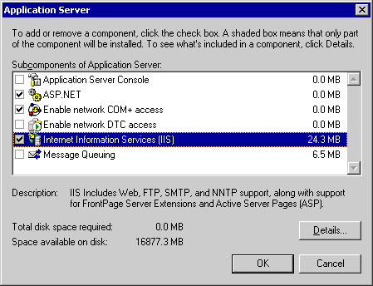
図 9.1 [アプリケーション サーバー] コンポーネント選択画面
- [インターネット インフォメーション サービス (IIS)] をクリックし、[詳細] をクリックします。
- [インターネット インフォメーション サービス (IIS)] コンポーネント選択画面で、[NNTP Service]、[SMTP Service]、および [WWW (World Wide Web) サービス] のチェックボックスをオンにし、[OK (OK)] をクリックします。
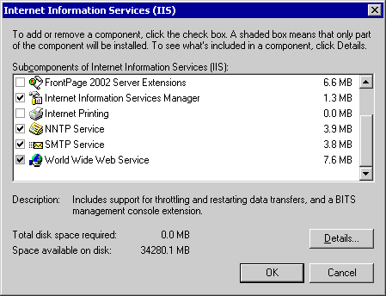
図 9.2 [インターネット インフォメーション サービス (IIS)] コンポーネント選択画面
- [アプリケーション サーバー] コンポーネント選択画面で、[インターネット インフォメーション サービス (IIS)] チェック ボックスがオンになっていることを確認し、[OK] をクリックして選択したコンポーネントをインストールします。
注 [電子メール サービス] チェック ボックスを選択しないでください。
- [OK] をクリックします。
- 次の手順を実行して ASP.NET を有効にします。
  - [スタート] メニューをクリックし、[すべてのプログラム] の [管理ツール] をポイントして、[インターネット インフォメーション サービス (IIS) マネージャ] をクリックします。
  - ローカル コンピュータをダブルクリックします。
  - [Web サービス拡張] をダブルクリックします。
  - [Active Server Pages] をクリックし、[許可] をクリックします。

Exchange Server 2003 ベータ版セットアップを
実行する
フォレスト内の最初の Exchange Server 2003 ベータ版サーバーをインストールするには、組織レベルでの Exchange 管理者 (完全) アクセス許可があり、コンピュータのローカル管理者であるアカウントを使用する必要があります。ForestPrep の実行中に指定したアカウントを使用できます。
- Exchange Server 2003 ベータ版インストール ウィザードを起動するには
- Exchange をインストールするサーバーにログオンします。Exchange Server 2003 ベータ版 CD-ROM を CD-ROM ドライブに挿入します。
- [Microsoft Exchange Server] 画面で、[Exchange Server Setup] をクリックします。
- [ようこそ] 画面で [次へ] をクリックします。
- [使用許諾契約書] に表示される契約書を読みます。条項に同意する場合は、[同意します] をクリックし、[次へ] をクリックします。
- [コンポーネントの選択] ページで、インストールするコンポーネントに対応するノードを [処理] 列でクリックします。[次へ] をクリックします。
- Exchange 組織が存在しない場合は、[インストールの種類] ページが表示されます。新しい組織を作成するか、既存の組織に参加するかを選択します。
注 既存の Exchange 5.5 組織に参加する場合は、セットアップを実行する前に、次の「Exchange 5.5 から Exchange Server 2003 ベータ版にアップグレードする」を参照してください。
- 画面に表示される指示に従ってウィザードの残りの手順を完了します。
ウィザードが完了すると、Exchange Server 2003 ベータ版がサーバーにインストールされます。

Exchange 5.5 から Exchange Server 2003 ベータ版にアップグレードする
Exchange 2000 サーバーとは異なり、Exchange 5.5 サーバーは Exchange Server 2003 ベータ版へ直接アップグレードすることはできません。ただし、新しい Exchange Server 2003 ベータ版サーバーを既存の Exchange 5.5 組織へ参加させることができます。アップグレード処理の一部として、Active Directory Connector をセットアップし、Exchange 5.5 ディレクトリと Windows Active Directory との間でオブジェクトが正しく複製されるようにします。この処理を簡単に行うには、ForestPrep や DomainPrep の実行、Active Directory Connector のインストール、接続許可書の作成、Exchange Server 2003 ベータ版のインストールを含むアップグレード処理全体を案内するツールおよびドキュメントから構成される Exchange Server Deployment Tools を使用します。
Exchange Server Deployment Tools はセットアップの必要条件です。既存の Exchange 5.5 組織に参加することを選択した場合、セットアップは、Active Directory で展開ツールが実行済みであることを示すマーカーがあるかどうかを調べます。
Exchange Server Deployment Tools を使用すると、確実にすべての必要なツールを実行することができます。まず、Active Directory Connector の Exchange Server 2003 ベータ版バージョンをインストールします。次に、Exchange Server Deployment Tools を起動します。
- Exchange Server Deployment Tools を起動するには
Exchange Server Deployment Tools を実行します。
- Exchange Server 2003 ベータ版 CD-ROM を CD-ROM ドライブに挿入します。
- [Deployment Tools] をクリックします。
- Exchange Server Deployment Tools ドキュメントの手順に従います。
Exchange Server Deployment Tools を完了した後、Active Directory Connector がセットアップされ、Exchange Server 2003 ベータ版がサーバーにインストールされます。

付録
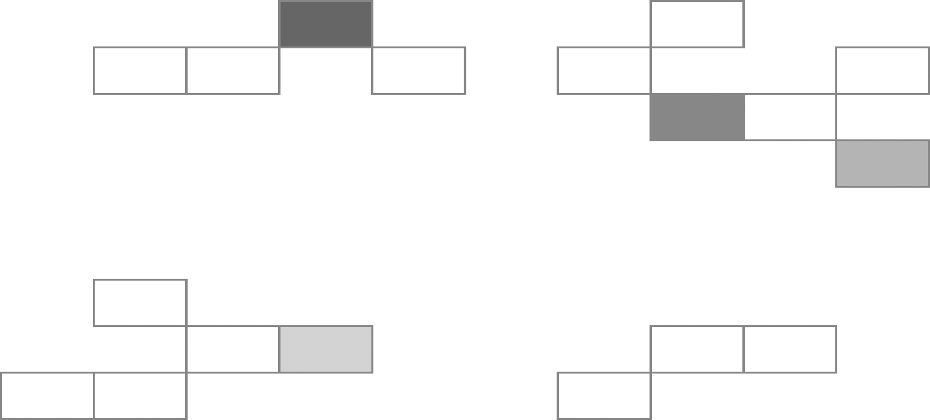

A

Exchange Server 2003 ベータ版のスキーマ変更
この付録では、Microsoft® Exchange 2000 から Microsoft Exchange Server 2003 ベータ版で変更されたスキーマの変更を一覧で示します。以下に、Microsoft Exchange Server 2003 ベータ版で行われた Microsoft Active Directory® スキーマに対する変更部分のみが含まれた LDF ファイルの一部分を示します (この変更は Exchange 2000 では行われていません)。
dn: CN=ms-Exch-AuthMailDisposition,<スキーマ コンテナ DN>
changetype: add
adminDescription: ms-Exch-AuthMailDisposition
adminDisplayName: ms-Exch-AuthMailDisposition
attributeID: 1.2.840.113556.1.4.5061
attributeSyntax: 2.5.5.9
isMemberOfPartialAttributeSet: FALSE
isSingleValued: TRUE
lDAPDisplayName: msExchAuthMailDisposition
name: ms-Exch-AuthMailDisposition
oMSyntax: 2
objectCategory: CN=Attribute-Schema,<スキーマ コンテナ DN>
objectClass: attributeSchema
schemaIdGuid:: 97bPVywePk2W30AghiS6/w==
searchFlags: 0

dn: CN=ms-Exch-Authorization-Persistence,<スキーマ コンテナ DN>
changetype: add
adminDescription: ms-Exch-Authorization-Persistence
adminDisplayName: ms-Exch-Authorization-Persistence
attributeID: 1.2.840.113556.1.4.7000.102.15011
attributeSyntax: 2.5.5.9
isMemberOfPartialAttributeSet: FALSE
isSingleValued: TRUE
lDAPDisplayName: msExchAuthorizationPersistence
name: ms-Exch-Authorization-Persistence
oMSyntax: 2
objectCategory: CN=Attribute-Schema,<スキーマ コンテナ DN>
objectClass: attributeSchema
schemaIdGuid:: a2Gu1sUWzkSycouSOuvjNQ==
searchFlags: 0

dn: CN=ms-Exch-Bar-Message-Class,<スキーマ コンテナ DN>
changetype: add
adminDescription: ms-Exch-Bar-Message-Class
adminDisplayName: ms-Exch-Bar-Message-Class
attributeID: 1.2.840.113556.1.4.7000.102.1064
attributeSyntax: 2.5.5.12
isMemberOfPartialAttributeSet: FALSE
isSingleValued: FALSE
lDAPDisplayName: msExchBarMessageClass
name: ms-Exch-Bar-Message-Class
oMSyntax: 64
objectCategory: CN=Attribute-Schema,<スキーマ コンテナ DN>
objectClass: attributeSchema
schemaIdGuid:: SeVDz+EqD0G4lgLkC5NDcw==
searchFlags: 0

dn: CN=ms-Exch-Chat-Max-Connections-Per-IP,<スキーマ コンテナ DN>
changetype: add
adminDescription: ms-Exch-Chat-Max-Connections-Per-IP
adminDisplayName: ms-Exch-Chat-Max-Connections-Per-IP
attributeID: 1.2.840.113556.1.4.7000.102.8049
attributeSyntax: 2.5.5.9
isMemberOfPartialAttributeSet: FALSE
isSingleValued: TRUE
lDAPDisplayName: msExchChatMaxConnectionsPerIP
name: ms-Exch-Chat-Max-Connections-Per-IP
oMSyntax: 2
objectCategory: CN=Attribute-Schema,<スキーマ コンテナ DN>
objectClass: attributeSchema
schemaIdGuid:: a37FKjf3QU6DhnKV3b4F5g==
searchFlags: 0

dn: CN=ms-Exch-Chat-Max-Octets-To-Mask,<スキーマ コンテナ DN>
changetype: add
adminDescription: ms-Exch-Chat-Max-Octets-To-Mask
adminDisplayName: ms-Exch-Chat-Max-Octets-To-Mask
attributeID: 1.2.840.113556.1.4.7000.102.8050
attributeSyntax: 2.5.5.9
isMemberOfPartialAttributeSet: FALSE
isSingleValued: TRUE
lDAPDisplayName: msExchChatMaxOctetsToMask
name: ms-Exch-Chat-Max-Octets-To-Mask
oMSyntax: 2
objectCategory: CN=Attribute-Schema,<スキーマ コンテナ DN>
objectClass: attributeSchema
schemaIdGuid:: I3vjPYkn9021H/kgzlREWA==
searchFlags: 0

dn: CN=ms-Exch-Default-Load-File,<スキーマ コンテナ DN>
changetype: add
adminDescription: ms-Exch-Default-Load-File
adminDisplayName: ms-Exch-Default-Load-File
attributeID: 1.2.840.113556.1.4.7000.102.15010
attributeSyntax: 2.5.5.12
isMemberOfPartialAttributeSet: FALSE
isSingleValued: TRUE
lDAPDisplayName: msExchDefaultLoadFile
name: ms-Exch-Default-Load-File
oMSyntax: 64
objectCategory: CN=Attribute-Schema,<スキーマ コンテナ DN>
objectClass: attributeSchema
schemaIdGuid:: fGZnYjTPfUC6EXzIzGjKGw==
searchFlags: 0

dn: CN=ms-Exch-Dynamic-DL-BaseDN,<スキーマ コンテナ DN>
changetype: add
adminDescription: ms-Exch-Dynamic-DL-BaseDN
adminDisplayName: ms-Exch-Dynamic-DL-BaseDN
attributeID: 1.2.840.113556.1.4.7000.102.12543
attributeSyntax: 2.5.5.1
isMemberOfPartialAttributeSet: TRUE
isSingleValued: TRUE
lDAPDisplayName: msExchDynamicDLBaseDN
name: ms-Exch-Dynamic-DL-BaseDN
oMSyntax: 127
oMObjectClass:: KwwCh3McAIVK
objectCategory: CN=Attribute-Schema,<スキーマ コンテナ DN>
objectClass: attributeSchema
schemaIdGuid:: +Q49dpK9+UGrNH4ynbdu4w==
searchFlags: 0

dn: CN=ms-Exch-Dynamic-DL-Filter,<スキーマ コンテナ DN>
changetype: add
adminDescription: ms-Exch-Dynamic-DL-Filter
adminDisplayName: ms-Exch-Dynamic-DL-Filter
attributeID: 1.2.840.113556.1.4.7000.102.12544
attributeSyntax: 2.5.5.12
isMemberOfPartialAttributeSet: TRUE
isSingleValued: TRUE
lDAPDisplayName: msExchDynamicDLFilter
name: ms-Exch-Dynamic-DL-Filter
oMSyntax: 64
objectCategory: CN=Attribute-Schema,<スキーマ コンテナ DN>
objectClass: attributeSchema
schemaIdGuid:: LNO24axr2kijEytYrhxFzg==
searchFlags: 0

dn: CN=ms-Exch-Encrypted-Anonymous-Password,<スキーマ コンテナ DN>
changetype: add
adminDescription: ms-Exch-Encrypted-Anonymous-Password
adminDisplayName: ms-Exch-Encrypted-Anonymous-Password
attributeID: 1.2.840.113556.1.4.7000.102.15009
attributeSyntax: 2.5.5.10
isMemberOfPartialAttributeSet: FALSE
isSingleValued: TRUE
lDAPDisplayName: msExchEncryptedAnonymousPassword
name: ms-Exch-Encrypted-Anonymous-Password
oMSyntax: 4
objectCategory: CN=Attribute-Schema,<スキーマ コンテナ DN>
objectClass: attributeSchema
schemaIdGuid:: /FXAXT9cb0qjSk28to4q0A==
searchFlags: 0

dn: CN=ms-Exch-Folder-Affinity-Custom,<スキーマ コンテナ DN>
changetype: add
adminDescription: ms-Exch-Folder-Affinity-Custom
adminDisplayName: ms-Exch-Folder-Affinity-Custom
attributeID: 1.2.840.113556.1.4.7000.102.11090
attributeSyntax: 2.5.5.9
isMemberOfPartialAttributeSet: FALSE
isSingleValued: TRUE
lDAPDisplayName: msExchFolderAffinityCustom
name: ms-Exch-Folder-Affinity-Custom
oMSyntax: 2
objectCategory: CN=Attribute-Schema,<スキーマ コンテナ DN>
objectClass: attributeSchema
schemaIdGuid:: eiVwULeF1E6y4lH3JmhMWA==
searchFlags: 0

dn: CN=ms-Exch-Folder-Affinity-List,<スキーマ コンテナ DN>
changetype: add
adminDescription: ms-Exch-Folder-Affinity-List
adminDisplayName: ms-Exch-Folder-Affinity-List
attributeID: 1.2.840.113556.1.4.7000.102.11089
attributeSyntax: 2.5.5.12
isMemberOfPartialAttributeSet: FALSE
isSingleValued: FALSE
lDAPDisplayName: msExchFolderAffinityList
name: ms-Exch-Folder-Affinity-List
oMSyntax: 64
objectCategory: CN=Attribute-Schema,<スキーマ コンテナ DN>
objectClass: attributeSchema
schemaIdGuid:: gLySNRcRYkmqUDjG5pu7kQ==
searchFlags: 0

dn: CN=ms-Exch-Mailbox-Folder-Set,<スキーマ コンテナ DN>
changetype: add
adminDescription: ms-Exch-Mailbox-Folder-Set
adminDisplayName: ms-Exch-Mailbox-Folder-Set
attributeID: 1.2.840.113556.1.4.7000.102.11091
attributeSyntax: 2.5.5.9
isMemberOfPartialAttributeSet: TRUE
isSingleValued: TRUE
lDAPDisplayName: msExchMailboxFolderSet
name: ms-Exch-Mailbox-Folder-Set
oMSyntax: 2
objectCategory: CN=Attribute-Schema,<スキーマ コンテナ DN>
objectClass: attributeSchema
schemaIdGuid:: ukEp19D/jk27hZdxNEDIow==
searchFlags: 0

dn: CN=ms-Exch-Max-Restore-Storage-Groups,<スキーマ コンテナ DN>
changetype: add
adminDescription: ms-Exch-Max-Restore-Storage-Groups
adminDisplayName: ms-Exch-Max-Restore-Storage-Groups
attributeID: 1.2.840.113556.1.4.7000.102.11095
attributeSyntax: 2.5.5.9
isMemberOfPartialAttributeSet: FALSE
isSingleValued: TRUE
lDAPDisplayName: msExchMaxRestoreStorageGroups
name: ms-Exch-Max-Restore-Storage-Groups
oMSyntax: 2
objectCategory: CN=Attribute-Schema,<スキーマ コンテナ DN>
objectClass: attributeSchema
schemaIdGuid:: DqjyPoLqG0KKYqElQ8NBQQ==
searchFlags: 0

dn: CN=ms-Exch-Oma-Admin-Extended-Settings,<スキーマ コンテナ DN>
changetype: add
adminDescription: ms-Exch-Oma-Admin-Extended-Settings
adminDisplayName: ms-Exch-Oma-Admin-Extended-Settings
attributeID: 1.2.840.113556.1.6.20.1.126
attributeSyntax: 2.5.5.12
isMemberOfPartialAttributeSet: TRUE
isSingleValued: FALSE
lDAPDisplayName: msExchOmaAdminExtendedSettings
name: ms-Exch-Oma-Admin-Extended-Settings
oMSyntax: 64
objectCategory: CN=Attribute-Schema,<スキーマ コンテナ DN>
objectClass: attributeSchema
schemaIdGuid:: DegK5sl6YU6bw5jLwHJqmQ==
searchFlags: 0

dn: CN=ms-Exch-Oma-Admin-Wireless-Enable,<スキーマ コンテナ DN>
changetype: add
adminDescription: ms-Exch-Oma-Admin-Wireless-Enable
adminDisplayName: ms-Exch-Oma-Admin-Wireless-Enable
attributeID: 1.2.840.113556.1.6.20.1.124
attributeSyntax: 2.5.5.9
isMemberOfPartialAttributeSet: TRUE
isSingleValued: TRUE
lDAPDisplayName: msExchOmaAdminWirelessEnable
name: ms-Exch-Oma-Admin-Wireless-Enable
oMSyntax: 2
objectCategory: CN=Attribute-Schema,<スキーマ コンテナ DN>
objectClass: attributeSchema
schemaIdGuid:: vr+nwWsRN0eM2dKe9bNpDg==
searchFlags: 0

dn: CN=ms-Exch-Orig-MDB,<スキーマ コンテナ DN>
changetype: add
adminDescription: ms-Exch-Orig-MDB
adminDisplayName: ms-Exch-Orig-MDB
attributeID: 1.2.840.113556.1.4.7000.102.11093
attributeSyntax: 2.5.5.1
isMemberOfPartialAttributeSet: FALSE
isSingleValued: TRUE
lDAPDisplayName: msExchOrigMDB
name: ms-Exch-Orig-MDB
oMSyntax: 127
oMObjectClass:: KwwCh3McAIVK
objectCategory: CN=Attribute-Schema,<スキーマ コンテナ DN>
objectClass: attributeSchema
schemaIdGuid:: J2m29yZ3Zk6eqO/fSNZSAQ==
searchFlags: 0

dn: CN=ms-Exch-Other-Authentication-Flags,<スキーマ コンテナ DN>
changetype: add
adminDescription: ms-Exch-Other-Authentication-Flags
adminDisplayName: ms-Exch-Other-Authentication-Flags
attributeID: 1.2.840.113556.1.4.7000.102.2017
attributeSyntax: 2.5.5.9
isMemberOfPartialAttributeSet: FALSE
isSingleValued: TRUE
lDAPDisplayName: msExchOtherAuthenticationFlags
name: ms-Exch-Other-Authentication-Flags
oMSyntax: 2
objectCategory: CN=Attribute-Schema,<スキーマ コンテナ DN>
objectClass: attributeSchema
schemaIdGuid:: Z/7HtCO1Lk21bqxXtobH4w==
searchFlags: 0

dn: CN=ms-Exch-Preferred-Backfill-Source,<スキーマ コンテナ DN>
changetype: add
adminDescription: ms-Exch-Preferred-Backfill-Source
adminDisplayName: ms-Exch-Preferred-Backfill-Source
attributeID: 1.2.840.113556.1.4.7000.102.11094
attributeSyntax: 2.5.5.1
isMemberOfPartialAttributeSet: FALSE
isSingleValued: TRUE
lDAPDisplayName: msExchPreferredBackfillSource
name: ms-Exch-Preferred-Backfill-Source
oMSyntax: 127
oMObjectClass:: KwwCh3McAIVK
objectCategory: CN=Attribute-Schema,<スキーマ コンテナ DN>
objectClass: attributeSchema
schemaIdGuid:: VOYDXl3YCEmDoWFBBIxcYg==
searchFlags: 0

dn: CN=ms-Exch-Recip-Turf-List-Names,<スキーマ コンテナ DN>
changetype: add
adminDescription: ms-Exch-Recip-Turf-List-Names
adminDisplayName: ms-Exch-Recip-Turf-List-Names
attributeID: 1.2.840.113556.1.4.7000.102.5070
attributeSyntax: 2.5.5.12
isMemberOfPartialAttributeSet: FALSE
isSingleValued: FALSE
lDAPDisplayName: msExchRecipTurfListNames
name: ms-Exch-Recip-Turf-List-Names
oMSyntax: 64
objectCategory: CN=Attribute-Schema,<スキーマ コンテナ DN>
objectClass: attributeSchema
schemaIdGuid:: 4WgKLte9mUiLstbqAHVYxw==
searchFlags: 0

dn: CN=ms-Exch-Recip-Turf-List-Options,<スキーマ コンテナ DN>
changetype: add
adminDescription: ms-Exch-Recip-Turf-List-Options
adminDisplayName: ms-Exch-Recip-Turf-List-Options
attributeID: 1.2.840.113556.1.4.7000.102.5071
attributeSyntax: 2.5.5.9
isMemberOfPartialAttributeSet: FALSE
isSingleValued: TRUE
lDAPDisplayName: msExchRecipTurfListOptions
name: ms-Exch-Recip-Turf-List-Options
oMSyntax: 2
objectCategory: CN=Attribute-Schema,<スキーマ コンテナ DN>
objectClass: attributeSchema
schemaIdGuid:: szYLhzXQLUC4c87Qexc3Yw==
searchFlags: 0

dn: CN=ms-Exch-RequireAuthToSendTo,<スキーマ コンテナ DN>
changetype: add
adminDescription: ms-Exch-RequireAuthToSendTo
adminDisplayName: ms-Exch-RequireAuthToSendTo
attributeID: 1.2.840.113556.1.4.5062
attributeSyntax: 2.5.5.8
isMemberOfPartialAttributeSet: TRUE
isSingleValued: TRUE
lDAPDisplayName: msExchRequireAuthToSendTo
name: ms-Exch-RequireAuthToSendTo
oMSyntax: 1
objectCategory: CN=Attribute-Schema,<スキーマ コンテナ DN>
objectClass: attributeSchema
schemaIdGuid:: O+sz9Vv3s0+y+wjNU3qE0Q==
searchFlags: 0

dn: CN=ms-Exch-Restore,<スキーマ コンテナ DN>
changetype: add
adminDescription: ms-Exch-Restore
adminDisplayName: ms-Exch-Restore
attributeID: 1.2.840.113556.1.4.7000.102.11092
attributeSyntax: 2.5.5.8
isMemberOfPartialAttributeSet: FALSE
isSingleValued: TRUE
lDAPDisplayName: msExchRestore
name: ms-Exch-Restore
oMSyntax: 1
objectCategory: CN=Attribute-Schema,<スキーマ コンテナ DN>
objectClass: attributeSchema
schemaIdGuid:: TMvtoUVcSk2xKIgDkuncxg==
searchFlags: 0

dn: CN=ms-Exch-SASL-Mechanisms,<スキーマ コンテナ DN>
changetype: add
adminDescription: ms-Exch-SASL-Mechanisms
adminDisplayName: ms-Exch-SASL-Mechanisms
attributeID: 1.2.840.113556.1.4.7000.102.2018
attributeSyntax: 2.5.5.12
isMemberOfPartialAttributeSet: FALSE
isSingleValued: FALSE
lDAPDisplayName: msExchSASLMechanisms
name: ms-Exch-SASL-Mechanisms
oMSyntax: 64
objectCategory: CN=Attribute-Schema,<スキーマ コンテナ DN>
objectClass: attributeSchema
schemaIdGuid:: tHE12ZrJ/Eyqui2An9aOeQ==
searchFlags: 0

dn: CN=ms-Exch-Server-Bindings-Filtering,<スキーマ コンテナ DN>
changetype: add
adminDescription: ms-Exch-Server-Bindings-Filtering
adminDisplayName: ms-Exch-Server-Bindings-Filtering
attributeID: 1.2.840.113556.1.4.7000.102.5072
attributeSyntax: 2.5.5.12
isMemberOfPartialAttributeSet: FALSE
isSingleValued: FALSE
lDAPDisplayName: msExchServerBindingsFiltering
name: ms-Exch-Server-Bindings-Filtering
oMSyntax: 64
objectCategory: CN=Attribute-Schema,<スキーマ コンテナ DN>
objectClass: attributeSchema
schemaIdGuid:: +t+uYbQ0cEGLq7h5Thy09A==
searchFlags: 0

dn: CN=ms-Exch-Smtp-Connection-Rules-Priority,<スキーマ コンテナ DN>
changetype: add
adminDescription: ms-Exch-Smtp-Connection-Rules-Priority
adminDisplayName: ms-Exch-Smtp-Connection-Rules-Priority
attributeID: 1.2.840.113556.1.4.7000.102.5064
attributeSyntax: 2.5.5.10
isMemberOfPartialAttributeSet: FALSE
isSingleValued: TRUE
lDAPDisplayName: msExchSmtpConnectionRulesPriority
name: ms-Exch-Smtp-Connection-Rules-Priority
oMSyntax: 4
objectCategory: CN=Attribute-Schema,<スキーマ コンテナ DN>
objectClass: attributeSchema
schemaIdGuid:: jE/ChpslGU+IuZyURZNhIQ==
searchFlags: 0

dn: CN=ms-Exch-Smtp-Connection-Turf-List-Display,<スキーマ コンテナ DN>
changetype: add
adminDescription: ms-Exch-Smtp-Connection-Turf-List-Display
adminDisplayName: ms-Exch-Smtp-Connection-Turf-List-Display
attributeID: 1.2.840.113556.1.4.7000.102.5065
attributeSyntax: 2.5.5.12
isMemberOfPartialAttributeSet: FALSE
isSingleValued: TRUE
lDAPDisplayName: msExchSmtpConnectionTurfListDisplay
name: ms-Exch-Smtp-Connection-Turf-List-Display
oMSyntax: 64
objectCategory: CN=Attribute-Schema,<スキーマ コンテナ DN>
objectClass: attributeSchema
schemaIdGuid:: rAT7c9SyTUqFIHV908kmGg==
searchFlags: 0

dn: CN=ms-Exch-Smtp-Connection-Turf-List-DNS,<スキーマ コンテナ DN>
changetype: add
adminDescription: ms-Exch-Smtp-Connection-Turf-List-DNS
adminDisplayName: ms-Exch-Smtp-Connection-Turf-List-DNS
attributeID: 1.2.840.113556.1.4.7000.102.5067
attributeSyntax: 2.5.5.12
isMemberOfPartialAttributeSet: FALSE
isSingleValued: TRUE
lDAPDisplayName: msExchSmtpConnectionTurfListDNS
name: ms-Exch-Smtp-Connection-Turf-List-DNS
oMSyntax: 64
objectCategory: CN=Attribute-Schema,<スキーマ コンテナ DN>
objectClass: attributeSchema
schemaIdGuid:: 5n3uP+XTy0OEWfegcq43iQ==
searchFlags: 0

dn: CN=ms-Exch-Smtp-Connection-Turf-List-Mask,<スキーマ コンテナ DN>
changetype: add
adminDescription: ms-Exch-Smtp-Connection-Turf-List-Mask
adminDisplayName: ms-Exch-Smtp-Connection-Turf-List-Mask
attributeID: 1.2.840.113556.1.4.7000.102.5069
attributeSyntax: 2.5.5.12
isMemberOfPartialAttributeSet: FALSE
isSingleValued: TRUE
lDAPDisplayName: msExchSmtpConnectionTurfListMask
name: ms-Exch-Smtp-Connection-Turf-List-Mask
oMSyntax: 64
objectCategory: CN=Attribute-Schema,<スキーマ コンテナ DN>
objectClass: attributeSchema
schemaIdGuid:: r0ECvDidQEyELlHYAlBt5Q==
searchFlags: 0

dn: CN=ms-Exch-Smtp-Connection-Turf-List-Options,<スキーマ コンテナ DN>
changetype: add
adminDescription: ms-Exch-Smtp-Connection-Turf-List-Options
adminDisplayName: ms-Exch-Smtp-Connection-Turf-List-Options
attributeID: 1.2.840.113556.1.4.7000.102.5066
attributeSyntax: 2.5.5.9
isMemberOfPartialAttributeSet: FALSE
isSingleValued: TRUE
lDAPDisplayName: msExchSmtpConnectionTurfListOptions
name: ms-Exch-Smtp-Connection-Turf-List-Options
oMSyntax: 2
objectCategory: CN=Attribute-Schema,<スキーマ コンテナ DN>
objectClass: attributeSchema
schemaIdGuid:: YCPmWgURi02KHqLHk7TVfQ==
searchFlags: 0

dn: CN=ms-Exch-Smtp-Connection-Turf-List-Response,<スキーマ コンテナ DN>
changetype: add
adminDescription: ms-Exch-Smtp-Connection-Turf-List-Response
adminDisplayName: ms-Exch-Smtp-Connection-Turf-List-Response
attributeID: 1.2.840.113556.1.4.7000.102.5068
attributeSyntax: 2.5.5.12
isMemberOfPartialAttributeSet: FALSE
isSingleValued: TRUE
lDAPDisplayName: msExchSmtpConnectionTurfListResponse
name: ms-Exch-Smtp-Connection-Turf-List-Response
oMSyntax: 64
objectCategory: CN=Attribute-Schema,<スキーマ コンテナ DN>
objectClass: attributeSchema
schemaIdGuid:: j9nd7gHay06mXl8Bbx2AMg==
searchFlags: 0

dn: CN=ms-Exch-Smtp-Connection-Whitelist,<スキーマ コンテナ DN>
changetype: add
adminDescription: ms-Exch-Smtp-Connection-Whitelist
adminDisplayName: ms-Exch-Smtp-Connection-Whitelist
attributeID: 1.2.840.113556.1.4.7000.102.5063
attributeSyntax: 2.5.5.12
isMemberOfPartialAttributeSet: FALSE
isSingleValued: FALSE
lDAPDisplayName: msExchSmtpConnectionWhitelist
name: ms-Exch-Smtp-Connection-Whitelist
oMSyntax: 64
objectCategory: CN=Attribute-Schema,<スキーマ コンテナ DN>
objectClass: attributeSchema
schemaIdGuid:: OkbPhx5WzkWgum1SjxEdIw==
searchFlags: 0

dn: CN=ms-Exch-SubmitRelaySD,<スキーマ コンテナ DN>
changetype: add
adminDescription: ms-Exch-SubmitRelaySD
adminDisplayName: ms-Exch-SubmitRelaySD
attributeID: 1.2.840.113556.1.4.5060
attributeSyntax: 2.5.5.15
isMemberOfPartialAttributeSet: FALSE
isSingleValued: TRUE
lDAPDisplayName: msExchSubmitRelaySD
name: ms-Exch-SubmitRelaySD
oMSyntax: 66
objectCategory: CN=Attribute-Schema,<スキーマ コンテナ DN>
objectClass: attributeSchema
schemaIdGuid:: zPvO4sHcpUW6uNX0vXiITQ==
searchFlags: 0

dn:
changetype: modify
replace: schemaUpdateNow
schemaUpdateNow: 1
-

dn: CN=ms-Exch-Oma-User,<スキーマ コンテナ DN>
changetype: add
adminDescription: ms-Exch-Oma-User
adminDisplayName: ms-Exch-Oma-User
defaultHidingValue: TRUE
defaultSecurityDescriptor: D:S:
governsID: 1.2.840.113556.1.6.20.2.31
lDAPDisplayName: msExchOmaUser
name: ms-Exch-Oma-User
objectCategory: CN=Class-Schema,<スキーマ コンテナ DN>
objectClass: classSchema
objectClassCategory: 3
rDNAttID: cn
schemaIdGuid:: dqmgNo3drUqB/aG11AFsqA==
subClassOf: top
mayContain: msExchOmaAdminExtendedSettings
mayContain: msExchOmaAdminWirelessEnable

dn: CN=ms-Exch-Smtp-Connection-Turf-List,<スキーマ コンテナ DN>
changetype: add
adminDescription: ms-Exch-Smtp-Connection-Turf-List
adminDisplayName: ms-Exch-Smtp-Connection-Turf-List
defaultHidingValue: TRUE
defaultSecurityDescriptor: D:S:
governsID: 1.2.840.113556.1.5.7000.62.12010
lDAPDisplayName: msExchSmtpConnectionTurfList
name: ms-Exch-Smtp-Connection-Turf-List
objectCategory: CN=Class-Schema,<スキーマ コンテナ DN>
objectClass: classSchema
objectClassCategory: 1
rDNAttID: cn
schemaIdGuid:: 6X3qfp4xikCEYONeLJ2jiQ==
subClassOf: top
possSuperiors: msExchSMTPTurfList
mayContain: msExchSmtpConnectionRulesPriority
mayContain: msExchSmtpConnectionWhitelist

dn:
changetype: modify
replace: schemaUpdateNow
schemaUpdateNow: 1
-

dn: CN=ms-Exch-Smtp-Connection-Turf-List-Rule,<スキーマ コンテナ DN>
changetype: add
adminDescription: ms-Exch-Smtp-Connection-Turf-List-Rule
adminDisplayName: ms-Exch-Smtp-Connection-Turf-List-Rule
defaultHidingValue: TRUE
defaultSecurityDescriptor: D:S:
governsID: 1.2.840.113556.1.5.7000.62.12011
lDAPDisplayName: msExchSmtpConnectionTurfListRule
name: ms-Exch-Smtp-Connection-Turf-List-Rule
objectCategory: CN=Class-Schema,<スキーマ コンテナ DN>
objectClass: classSchema
objectClassCategory: 1
rDNAttID: cn
schemaIdGuid:: rd+6avbi202YIA2pxH2jLA==
subClassOf: top
possSuperiors: msExchSmtpConnectionTurfList
mayContain: msExchSmtpConnectionTurfListDisplay
mayContain: msExchSmtpConnectionTurfListDNS
mayContain: msExchSmtpConnectionTurfListMask
mayContain: msExchSmtpConnectionTurfListOptions
mayContain: msExchSmtpConnectionTurfListResponse

dn:
changetype: modify
replace: schemaUpdateNow
schemaUpdateNow: 1
-

dn: CN=User,<スキーマ コンテナ DN>
changetype: modify
add: auxiliaryClass
auxiliaryClass: msExchOmaUser
-

dn: CN=ms-Exch-Dynamic-Distribution-List,<スキーマ コンテナ DN>
changetype: modify
replace: defaultHidingValue
defaultHidingValue: FALSE
-

dn: CN=ms-Exch-Dynamic-Distribution-List,<スキーマ コンテナ DN>
changetype: modify
replace: defaultSecurityDescriptor
defaultSecurityDescriptor: D:(A;;RP;;;AU)
-

dn: CN=ms-Exch-Dynamic-Distribution-List,<スキーマ コンテナ DN>
changetype: modify
add: possSuperiors
possSuperiors: builtinDomain
-

dn: CN=ms-Exch-Dynamic-Distribution-List,<スキーマ コンテナ DN>
changetype: modify
add: possSuperiors
possSuperiors: domainDNS
-

dn: CN=ms-Exch-Dynamic-Distribution-List,<スキーマ コンテナ DN>
changetype: modify
add: possSuperiors
possSuperiors: organizationalUnit
-

dn: CN=Text-Country,<スキーマ コンテナ DN>
changetype: modify
replace: isMemberOfPartialAttributeSet
isMemberOfPartialAttributeSet: TRUE
-

dn: CN=ms-Exch-Other-Authentication-Flags,<スキーマ コンテナ DN>
changetype: modify
replace: lDAPDisplayName
lDAPDisplayName: msExchOtherAuthenticationFlags
-

dn: CN=Mail-Recipient,<スキーマ コンテナ DN>
changetype: modify
add: mayContain
mayContain: msExchAssistantName
-

dn: CN=Mail-Recipient,<スキーマ コンテナ DN>
changetype: modify
add: mayContain
mayContain: msExchAssistantName
-

dn: CN=Mail-Recipient,<スキーマ コンテナ DN>
changetype: modify
add: mayContain
mayContain: msExchLabeledURI
-

dn: CN=Mail-Recipient,<スキーマ コンテナ DN>
changetype: modify
add: mayContain
mayContain: msExchLabeledURI
-

dn: CN=Mail-Recipient,<スキーマ コンテナ DN>
changetype: modify
add: mayContain
mayContain: msExchMailboxFolderSet
-

dn: CN=Mail-Recipient,<スキーマ コンテナ DN>
changetype: modify
add: mayContain
mayContain: msExchRequireAuthToSendTo
-

dn: CN=ms-Exch-Admin-Group,<スキーマ コンテナ DN>
changetype: modify
add: mayContain
mayContain: domainDefAltRecip
-

dn: CN=ms-Exch-Calendar-Connector,<スキーマ コンテナ DN>
changetype: modify
add: mayContain
mayContain: msExchEncryptedPassword
-

dn: CN=ms-Exch-Calendar-Connector,<スキーマ コンテナ DN>
changetype: modify
add: mayContain
mayContain: msExchNotesNotesINI
-

dn: CN=ms-Exch-Calendar-Connector,<スキーマ コンテナ DN>
changetype: modify
add: mayContain
mayContain: msExchNotesNotesServer
-

dn: CN=ms-Exch-Chat-User-Class,<スキーマ コンテナ DN>
changetype: modify
add: mayContain
mayContain: msExchChatMaxConnectionsPerIP
-

dn: CN=ms-Exch-Chat-User-Class,<スキーマ コンテナ DN>
changetype: modify
add: mayContain
mayContain: msExchChatMaxOctetsToMask
-

dn: CN=ms-Exch-Dynamic-Distribution-List,<スキーマ コンテナ DN>
changetype: modify
add: mayContain
mayContain: managedBy
-

dn: CN=ms-Exch-Dynamic-Distribution-List,<スキーマ コンテナ DN>
changetype: modify
add: mayContain
mayContain: msExchDynamicDLBaseDN
-

dn: CN=ms-Exch-Dynamic-Distribution-List,<スキーマ コンテナ DN>
changetype: modify
add: mayContain
mayContain: msExchDynamicDLFilter
-

dn: CN=ms-Exch-Dynamic-Distribution-List,<スキーマ コンテナ DN>
changetype: modify
add: mayContain
mayContain: msExchPurportedSearchUI
-

dn: CN=ms-Exch-Exchange-Server,<スキーマ コンテナ DN>
changetype: modify
add: mayContain
mayContain: msExchFolderAffinityCustom
-

dn: CN=ms-Exch-Exchange-Server,<スキーマ コンテナ DN>
changetype: modify
add: mayContain
mayContain: msExchFolderAffinityList
-

dn: CN=ms-Exch-Information-Store,<スキーマ コンテナ DN>
changetype: modify
add: mayContain
mayContain: msExchMaxRestoreStorageGroups
-

dn: CN=ms-Exch-Mail-Gateway,<スキーマ コンテナ DN>
changetype: modify
add: mayContain
mayContain: msExchBarMessageClass
-

dn: CN=ms-Exch-Organization-Container,<スキーマ コンテナ DN>
changetype: modify
add: mayContain
mayContain: heuristics
-

dn: CN=ms-Exch-Private-MDB,<スキーマ コンテナ DN>
changetype: modify
add: mayContain
mayContain: msExchOrigMDB
-

dn: CN=ms-Exch-Private-MDB,<スキーマ コンテナ DN>
changetype: modify
add: mayContain
mayContain: msExchRestore
-

dn: CN=ms-Exch-Protocol-Cfg-HTTP-Server,<スキーマ コンテナ DN>
changetype: modify
add: mayContain
mayContain: msExchAuthorizationPersistence
-

dn: CN=ms-Exch-Protocol-Cfg-HTTP-Server,<スキーマ コンテナ DN>
changetype: modify
add: mayContain
mayContain: msExchDefaultLoadFile
-

dn: CN=ms-Exch-Protocol-Cfg-HTTP-Server,<スキーマ コンテナ DN>
changetype: modify
add: mayContain
mayContain: msExchEncryptedAnonymousPassword
-

dn: CN=ms-Exch-Protocol-Cfg-IMAP-Container,<スキーマ コンテナ DN>
changetype: modify
add: mayContain
mayContain: msExchSASLMechanisms
-

dn: CN=ms-Exch-Protocol-Cfg-IMAP-Server,<スキーマ コンテナ DN>
changetype: modify
add: mayContain
mayContain: msExchOtherAuthenticationFlags
-

dn: CN=ms-Exch-Protocol-Cfg-POP-Container,<スキーマ コンテナ DN>
changetype: modify
add: mayContain
mayContain: msExchSASLMechanisms
-

dn: CN=ms-Exch-Protocol-Cfg-POP-Server,<スキーマ コンテナ DN>
changetype: modify
add: mayContain
mayContain: msExchOtherAuthenticationFlags
-

dn: CN=ms-Exch-Protocol-Cfg-SMTP-Server,<スキーマ コンテナ DN>
changetype: modify
add: mayContain
mayContain: msExchAuthMailDisposition
-

dn: CN=ms-Exch-Protocol-Cfg-SMTP-Server,<スキーマ コンテナ DN>
changetype: modify
add: mayContain
mayContain: msExchServerBindingsFiltering
-

dn: CN=ms-Exch-Protocol-Cfg-SMTP-Server,<スキーマ コンテナ DN>
changetype: modify
add: mayContain
mayContain: msExchSubmitRelaySD
-

dn: CN=ms-Exch-Public-MDB,<スキーマ コンテナ DN>
changetype: modify
add: mayContain
mayContain: msExchPreferredBackfillSource
-

dn: CN=ms-Exch-SMTP-Turf-List,<スキーマ コンテナ DN>
changetype: modify
add: mayContain
mayContain: msExchRecipTurfListNames
-

dn: CN=ms-Exch-SMTP-Turf-List,<スキーマ コンテナ DN>
changetype: modify
add: mayContain
mayContain: msExchRecipTurfListOptions
-

dn: CN=ms-Exch-Storage-Group,<スキーマ コンテナ DN>
changetype: modify
add: mayContain
mayContain: msExchRestore
-

dn: CN=Organizational-Person,<スキーマ コンテナ DN>
changetype: modify
add: mayContain
mayContain: employeeNumber
-

dn: CN=Organizational-Person,<スキーマ コンテナ DN>
changetype: modify
add: mayContain
mayContain: msExchHouseIdentifier
-

dn: CN=Organizational-Person,<スキーマ コンテナ DN>
changetype: modify
add: mayContain
mayContain: msExchHouseIdentifier
-

dn:
changetype: modify
replace: schemaUpdateNow
schemaUpdateNow: 1
-

dn: CN=ms-Exch-BackEnd-VDir-URL,<スキーマ コンテナ DN>
changetype: add
adminDescription: ms-Exch-BackEnd-VDir-URL
adminDisplayName: ms-Exch-BackEnd-VDir-URL
attributeID: 1.2.840.113556.1.4.7000.102.15012
attributeSyntax: 2.5.5.12
isMemberOfPartialAttributeSet: FALSE
isSingleValued: TRUE
lDAPDisplayName: msExchBackEndVDirURL
name: ms-Exch-BackEnd-VDir-URL
oMSyntax: 64
objectCategory: CN=Attribute-Schema,<スキーマ コンテナ DN>
objectClass: attributeSchema
schemaIdGuid:: toOytD8MWUqeUL6QJiKCMQ==
searchFlags: 0

dn: CN=ms-Exch-Oma-Carrier-Address,<スキーマ コンテナ DN>
changetype: add
adminDescription: ms-Exch-Oma-Carrier-Address
adminDisplayName: ms-Exch-Oma-Carrier-Address
attributeID: 1.2.840.113556.1.6.20.1.139
attributeSyntax: 2.5.5.12
isMemberOfPartialAttributeSet: FALSE
isSingleValued: TRUE
lDAPDisplayName: msExchOmaCarrierAddress
name: ms-Exch-Oma-Carrier-Address
oMSyntax: 64
objectCategory: CN=Attribute-Schema,<スキーマ コンテナ DN>
objectClass: attributeSchema
schemaIdGuid:: uFjoq689fkCxpjoyPtMzSw==
searchFlags: 0

dn: CN=ms-Exch-Oma-Carrier-Type,<スキーマ コンテナ DN>
changetype: add
adminDescription: ms-Exch-Oma-Carrier-Type
adminDisplayName: ms-Exch-Oma-Carrier-Type
attributeID: 1.2.840.113556.1.6.20.1.145
attributeSyntax: 2.5.5.12
isMemberOfPartialAttributeSet: FALSE
isSingleValued: TRUE
lDAPDisplayName: msExchOmaCarrierType
name: ms-Exch-Oma-Carrier-Type
oMSyntax: 64
objectCategory: CN=Attribute-Schema,<スキーマ コンテナ DN>
objectClass: attributeSchema
schemaIdGuid:: rSSzH6MtSEWPWvNEV/ivSg==
searchFlags: 0

dn: CN=ms-Exch-Oma-Carrier-Url,<スキーマ コンテナ DN>
changetype: add
adminDescription: ms-Exch-Oma-Carrier-Url
adminDisplayName: ms-Exch-Oma-Carrier-Url
attributeID: 1.2.840.113556.1.6.20.1.146
attributeSyntax: 2.5.5.12
isMemberOfPartialAttributeSet: FALSE
isSingleValued: TRUE
lDAPDisplayName: msExchOmaCarrierUrl
name: ms-Exch-Oma-Carrier-Url
oMSyntax: 64
objectCategory: CN=Attribute-Schema,<スキーマ コンテナ DN>
objectClass: attributeSchema
schemaIdGuid:: jYegrPGJ9UWkj2gLflUFcw==
searchFlags: 0

dn: CN=ms-Exch-Oma-Configuration,<スキーマ コンテナ DN>
changetype: add
adminDescription: ms-Exch-Oma-Configuration
adminDisplayName: ms-Exch-Oma-Configuration
attributeID: 1.2.840.113556.1.6.20.1.137
attributeSyntax: 2.5.5.12
isMemberOfPartialAttributeSet: FALSE
isSingleValued: TRUE
lDAPDisplayName: msExchOmaConfiguration
name: ms-Exch-Oma-Configuration
oMSyntax: 64
objectCategory: CN=Attribute-Schema,<スキーマ コンテナ DN>
objectClass: attributeSchema
schemaIdGuid:: xyvh14hCZki8kfDuGJZcFQ==
searchFlags: 0

dn: CN=ms-Exch-Oma-Deliverer,<スキーマ コンテナ DN>
changetype: add
adminDescription: ms-Exch-Oma-Deliverer
adminDisplayName: ms-Exch-Oma-Deliverer
attributeID: 1.2.840.113556.1.6.20.1.144
attributeSyntax: 2.5.5.12
isMemberOfPartialAttributeSet: FALSE
isSingleValued: FALSE
lDAPDisplayName: msExchOmaDeliverer
name: ms-Exch-Oma-Deliverer
oMSyntax: 64
objectCategory: CN=Attribute-Schema,<スキーマ コンテナ DN>
objectClass: attributeSchema
schemaIdGuid:: nwAxovKdPUCfvZmAkElyLQ==
searchFlags: 0

dn: CN=ms-Exch-Oma-Delivery-Provider-DN,<スキーマ コンテナ DN>
changetype: add
adminDescription: ms-Exch-Oma-Delivery-Provider-DN
adminDisplayName: ms-Exch-Oma-Delivery-Provider-DN
attributeID: 1.2.840.113556.1.6.20.1.138
attributeSyntax: 2.5.5.1
isMemberOfPartialAttributeSet: FALSE
isSingleValued: TRUE
lDAPDisplayName: msExchOmaDeliveryProviderDN
name: ms-Exch-Oma-Delivery-Provider-DN
oMSyntax: 127
oMObjectClass:: KwwCh3McAIVK
objectCategory: CN=Attribute-Schema,<スキーマ コンテナ DN>
objectClass: attributeSchema
schemaIdGuid:: aRoOHyzWBUGZHayv9LB9cQ==
searchFlags: 0

dn: CN=ms-Exch-Oma-Device-Capability-DN,<スキーマ コンテナ DN>
changetype: add
adminDescription: ms-Exch-Oma-Device-Capability-DN
adminDisplayName: ms-Exch-Oma-Device-Capability-DN
attributeID: 1.2.840.113556.1.6.20.1.133
attributeSyntax: 2.5.5.1
isMemberOfPartialAttributeSet: FALSE
isSingleValued: FALSE
lDAPDisplayName: msExchOmaDeviceCapabilityDN
name: ms-Exch-Oma-Device-Capability-DN
oMSyntax: 127
oMObjectClass:: KwwCh3McAIVK
objectCategory: CN=Attribute-Schema,<スキーマ コンテナ DN>
objectClass: attributeSchema
schemaIdGuid:: xL0QBRmbZ02ToY3aBMFVaA==
searchFlags: 0

dn: CN=ms-Exch-Oma-Extended-Properties,<スキーマ コンテナ DN>
changetype: add
adminDescription: ms-Exch-Oma-Extended-Properties
adminDisplayName: ms-Exch-Oma-Extended-Properties
attributeID: 1.2.840.113556.1.6.20.1.143
attributeSyntax: 2.5.5.12
isMemberOfPartialAttributeSet: FALSE
isSingleValued: FALSE
lDAPDisplayName: msExchOmaExtendedProperties
name: ms-Exch-Oma-Extended-Properties
oMSyntax: 64
objectCategory: CN=Attribute-Schema,<スキーマ コンテナ DN>
objectClass: attributeSchema
schemaIdGuid:: fFO+noL4PUeYC85SICp12A==
searchFlags: 0

dn: CN=ms-Exch-Oma-Formatter,<スキーマ コンテナ DN>
changetype: add
adminDescription: ms-Exch-Oma-Formatter
adminDisplayName: ms-Exch-Oma-Formatter
attributeID: 1.2.840.113556.1.6.20.1.135
attributeSyntax: 2.5.5.12
isMemberOfPartialAttributeSet: FALSE
isSingleValued: FALSE
lDAPDisplayName: msExchOmaFormatter
name: ms-Exch-Oma-Formatter
oMSyntax: 64
objectCategory: CN=Attribute-Schema,<スキーマ コンテナ DN>
objectClass: attributeSchema
schemaIdGuid:: as0n6Dy2RE2WGngaZ5SaNg==
searchFlags: 0

dn: CN=ms-Exch-Oma-Translator,<スキーマ コンテナ DN>
changetype: add
adminDescription: ms-Exch-Oma-Translator
adminDisplayName: ms-Exch-Oma-Translator
attributeID: 1.2.840.113556.1.6.20.1.136
attributeSyntax: 2.5.5.12
isMemberOfPartialAttributeSet: FALSE
isSingleValued: FALSE
lDAPDisplayName: msExchOmaTranslator
name: ms-Exch-Oma-Translator
oMSyntax: 64
objectCategory: CN=Attribute-Schema,<スキーマ コンテナ DN>
objectClass: attributeSchema
schemaIdGuid:: iljy0B5wSUaTeQYsYrk+9g==
searchFlags: 0

dn: CN=ms-Exch-Oma-Validater,<スキーマ コンテナ DN>
changetype: add
adminDescription: ms-Exch-Oma-Validater
adminDisplayName: ms-Exch-Oma-Validater
attributeID: 1.2.840.113556.1.6.20.1.134
attributeSyntax: 2.5.5.12
isMemberOfPartialAttributeSet: FALSE
isSingleValued: FALSE
lDAPDisplayName: msExchOmaValidater
name: ms-Exch-Oma-Validater
oMSyntax: 64
objectCategory: CN=Attribute-Schema,<スキーマ コンテナ DN>
objectClass: attributeSchema
schemaIdGuid:: QAx9qL3LoU26LnBIMvylsQ==
searchFlags: 0

dn:
changetype: modify
replace: schemaUpdateNow
schemaUpdateNow: 1
-

dn: CN=ms-Exch-Oma-Carrier,<スキーマ コンテナ DN>
changetype: add
adminDescription: ms-Exch-Oma-Carrier
adminDisplayName: ms-Exch-Oma-Carrier
defaultHidingValue: TRUE
defaultSecurityDescriptor: D:(A;;LCLORPRC;;;AU)
governsID: 1.2.840.113556.1.6.20.2.37
lDAPDisplayName: msExchOmaCarrier
name: ms-Exch-Oma-Carrier
objectCategory: CN=Class-Schema,<スキーマ コンテナ DN>
objectClass: classSchema
objectClassCategory: 1
rDNAttID: cn
schemaIdGuid:: TNMSh+UnskGXbkgq2MlU5w==
subClassOf: container
mayContain: msExchOmaCarrierAddress
mayContain: msExchOmaCarrierType
mayContain: msExchOmaCarrierUrl
mayContain: msExchOmaConfiguration
mayContain: msExchOmaDeliveryProviderDN
mayContain: msExchOmaExtendedProperties
mayContain: msExchOmaTranslator

dn: CN=ms-Exch-Oma-Configuration-Container,<スキーマ コンテナ DN>
changetype: add
adminDescription: ms-Exch-Oma-Configuration-Container
adminDisplayName: ms-Exch-Oma-Configuration-Container
defaultHidingValue: TRUE
defaultSecurityDescriptor: D:(A;;LCLORPRC;;;AU)
governsID: 1.2.840.113556.1.6.20.2.32
lDAPDisplayName: msExchOmaConfigurationContainer
name: ms-Exch-Oma-Configuration-Container
objectCategory: CN=Class-Schema,<スキーマ コンテナ DN>
objectClass: classSchema
objectClassCategory: 1
rDNAttID: cn
schemaIdGuid:: u5oP23AHCU+6ZHmT2RUXtw==
subClassOf: container
mayContain: msExchOmaAdminWirelessEnable
mayContain: msExchOmaExtendedProperties

dn: CN=ms-Exch-Oma-Container,<スキーマ コンテナ DN>
changetype: add
adminDescription: ms-Exch-Oma-Container
adminDisplayName: ms-Exch-Oma-Container
defaultHidingValue: TRUE
defaultSecurityDescriptor: D:S:
governsID: 1.2.840.113556.1.6.20.2.38
lDAPDisplayName: msExchOmaContainer
name: ms-Exch-Oma-Container
objectCategory: CN=Class-Schema,<スキーマ コンテナ DN>
objectClass: classSchema
objectClassCategory: 1
rDNAttID: cn
schemaIdGuid:: IKs9hkD7pEOl4YJbIHEFDw==
subClassOf: container
mayContain: msExchOmaExtendedProperties

dn: CN=ms-Exch-Oma-Data-Source,<スキーマ コンテナ DN>
changetype: add
adminDescription: ms-Exch-Oma-Data-Source
adminDisplayName: ms-Exch-Oma-Data-Source
defaultHidingValue: TRUE
defaultSecurityDescriptor: D:(A;;LCLORPRC;;;AU)
governsID: 1.2.840.113556.1.6.20.2.35
lDAPDisplayName: msExchOmaDataSource
name: ms-Exch-Oma-Data-Source
objectCategory: CN=Class-Schema,<スキーマ コンテナ DN>
objectClass: classSchema
objectClassCategory: 1
rDNAttID: cn
schemaIdGuid:: TYqj3SqXokSSRArLSx000Q==
subClassOf: container
mayContain: msExchOmaConfiguration
mayContain: msExchOmaDeliveryProviderDN
mayContain: msExchOmaDeviceCapabilityDN
mayContain: msExchOmaExtendedProperties
mayContain: msExchOmaValidater

dn: CN=ms-Exch-Oma-Delivery-Provider,<スキーマ コンテナ DN>
changetype: add
adminDescription: ms-Exch-Oma-Delivery-Provider
adminDisplayName: ms-Exch-Oma-Delivery-Provider
defaultHidingValue: TRUE
defaultSecurityDescriptor: D:S:
governsID: 1.2.840.113556.1.6.20.2.36
lDAPDisplayName: msExchOmaDeliveryProvider
name: ms-Exch-Oma-Delivery-Provider
objectCategory: CN=Class-Schema,<スキーマ コンテナ DN>
objectClass: classSchema
objectClassCategory: 1
rDNAttID: cn
schemaIdGuid:: DRO/zeLHckWUsPyb5+75Uw==
subClassOf: container
mayContain: msExchOmaConfiguration
mayContain: msExchOmaDeliverer
mayContain: msExchOmaDeviceCapabilityDN
mayContain: msExchOmaExtendedProperties

dn: CN=ms-Exch-Oma-Device-Capability,<スキーマ コンテナ DN>
changetype: add
adminDescription: ms-Exch-Oma-Device-Capability
adminDisplayName: ms-Exch-Oma-Device-Capability
defaultHidingValue: TRUE
defaultSecurityDescriptor: D:(A;;LCLORPRC;;;AU)
governsID: 1.2.840.113556.1.6.20.2.34
lDAPDisplayName: msExchOmaDeviceCapability
name: ms-Exch-Oma-Device-Capability
objectCategory: CN=Class-Schema,<スキーマ コンテナ DN>
objectClass: classSchema
objectClassCategory: 1
rDNAttID: cn
schemaIdGuid:: 3/R63xjzLE6sQ75bSJRxHA==
subClassOf: container
mayContain: msExchOmaExtendedProperties
mayContain: msExchOmaFormatter

dn: CN=ms-Exch-Oma-Device-Type,<スキーマ コンテナ DN>
changetype: add
adminDescription: ms-Exch-Oma-Device-Type
adminDisplayName: ms-Exch-Oma-Device-Type
defaultHidingValue: TRUE
defaultSecurityDescriptor: D:(A;;LCLORPRC;;;AU)
governsID: 1.2.840.113556.1.6.20.2.33
lDAPDisplayName: msExchOmaDeviceType
name: ms-Exch-Oma-Device-Type
objectCategory: CN=Class-Schema,<スキーマ コンテナ DN>
objectClass: classSchema
objectClassCategory: 1
rDNAttID: cn
schemaIdGuid:: s496ytAhp06vP9FcbffAlA==
subClassOf: container
mayContain: msExchOmaDeviceCapabilityDN
mayContain: msExchOmaExtendedProperties

dn:
changetype: modify
replace: schemaUpdateNow
schemaUpdateNow: 1
-

dn: CN=ms-Exch-Oma-Connector,<スキーマ コンテナ DN>
changetype: add
adminDescription: ms-Exch-Oma-Connector
adminDisplayName: ms-Exch-Oma-Connector
defaultHidingValue: TRUE
defaultSecurityDescriptor: D:S:
governsID: 1.2.840.113556.1.6.20.2.39
lDAPDisplayName: msExchOmaConnector
name: ms-Exch-Oma-Connector
objectCategory: CN=Class-Schema,<スキーマ コンテナ DN>
objectClass: classSchema
objectClassCategory: 1
rDNAttID: cn
schemaIdGuid:: sdDJTUxZfkCn0kJubCDauw==
subClassOf: msExchConnector
mayContain: legacyExchangeDN
mayContain: deliveryMechanism
mayContain: msExchOmaCarrierUrl
mayContain: msExchSourceBridgeheadServersDN

dn:
changetype: modify
replace: schemaUpdateNow
schemaUpdateNow: 1
-

dn: CN=ms-Exch-Restore,<スキーマ コンテナ DN>
changetype: modify
replace: isMemberOfPartialAttributeSet
isMemberOfPartialAttributeSet: TRUE
-

dn: CN=ms-Exch-Protocol-Cfg-HTTP-Virtual-Directory,<スキーマ コンテナ DN>
changetype: modify
add: mayContain
mayContain: msExchBackEndVDirURL
-

dn:
changetype: modify
replace: schemaUpdateNow
schemaUpdateNow: 1
-
Exchange の詳細については、次のサイトを参照してください。
http://www.microsoft.com/japan/exchange/
Exchange 製品チームによるすべての技術文書および Online Books を含む自己解凍型実行可能ファイルをダウンロードするには、次のサイトを参照してください。
http://go.microsoft.com/fwlink/?LinkId=10687 (英語)

B

Exchange Server 2003 Beta2 CDの使用許諾契約書について

本ガイド添付のExchange Server 2003 Beta 2 CDのインストール時に画面に現れる本製品使用許諾契約書は、一部文字が正しく表示されない箇所があります。正しくは、こちらをご参照下さい。

IMPORTANT: READ CAREFULLY: This is a legal agreement (“Agreement”) between you (either an individual or an entity), the end user (“Recipient”), and Microsoft Corporation and/or one of its subsidiaries (“Microsoft”). BY INSTALLING, COPYING OR OTHERWISE USING THE SOFTWARE WHICH ACCOMPANIES THIS AGREEMENT (IDENTIFIED BELOW), WHICH INCLUDES COMPUTER SOFTWARE AND MAY INCLUDE ASSOCIATED MEDIA, PRINTED MATERIALS, AND “ONLINE” OR ELECTRONIC DOCUMENTATION (COLLECTIVELY, THE “SOFTWARE”), YOU AGREE TO BE BOUND BY THE TERMS AND CONDITIONS OF THIS AGREEMENT. IF YOU DO NOT AGREE TO THE TERMS OF THIS AGREEMENT, DO NOT INSTALL, COPY OR USE THE SOFTWARE.

MICROSOFT LICENSE AGREEMENT
For Pre-Release:
Microsoft Exchange (Titanium) Technical Preview

Accompanying this Agreement is a pre-release copy of the Microsoft Software identified above. The Software is protected by copyright laws and international copyright treaties, as well as other intellectual property laws and treaties. The Software is licensed, not sold.

1. GRANT OF LICENSE. This Agreement grants Recipient the following rights provided that Recipient complies with all terms and conditions of this Agreement:

- The Software includes software (“Server Software”) that provides services on a computer acting as a server (“Server”) and may also include software (“Client Software”) that allows a computer or device (“Client”) to access and use the services of the Server Software. Microsoft grants Recipient a limited, non-exclusive, nontransferable, royalty-free license to install copies of the Server Software on any number of Servers within your organization and to install the Client Software on any number of Clients within your organization for the sole purpose of testing the compatibility of Recipient’s application or other product(s) which operate in conjunction with the Software and to evaluate the Software for the purpose of providing feedback thereon to Microsoft.
- All other rights are reserved to Microsoft. Recipient shall not rent, lease, sell, sublicense, assign, or otherwise transfer the Software. Recipient may not reverse engineer, decompile, or disassemble the Software except to the extent that local law expressly prohibits the foregoing restriction. Recipient may not use the Software in a live operating environment with data that has not been sufficiently backed up. Microsoft and its suppliers shall retain title and all ownership rights to the Software and this Agreement shall not be construed in any manner as transferring any rights of ownership or license to the Software or to the features or information therein, except as specifically stated herein.
- RECIPIENT’S RIGHT TO USE THE SOFTWARE SHALL BE EFFECTIVE FROM THE DATE RECIPIENT FIRST INSTALLS ANY PORTION OF THE SOFTWARE FOR A PERIOD OF THREE HUNDRED SIXTY-FIVE (365) DAYS. THE SOFTWARE IS TIME SENSITIVE AND WILL NOT FUNCTION UPON EXPIRATION OF THE 365-DAY PERIOD. NOTICE OF EXPIRATION WILL NOT ACTIVELY BE GIVEN, SO PLAN FOR THE EXPIRATION DATE AND MAKE A COPY OF AND REMOVE IMPORTANT DATA BEFORE EXPIRATION.

2. FEEDBACK. Recipient may but is not required to provide reasonable feedback regarding the Software to Microsoft, including but not limited to usability, bug reports and test results (collectively “Feedback”). Recipient further agrees that: (i) Microsoft may freely use, disclose, reproduce, license, distribute and otherwise commercialize the Feedback in any Microsoft product, technology, service, specification or other documentation (collectively, “Microsoft Offerings”), (ii) Recipient also grants third parties, without charge, only those patent rights necessary to enable their products, technologies or services to use or interface with any specific parts of a Microsoft product that incorporate the Feedback; and (iii) Recipient will not give Microsoft Feedback subject to license terms that seek to require any Microsoft Offering that incorporates or is derived from any Feedback, or other Microsoft intellectual property, to be licensed to or otherwise shared with any third party. Due to the nature of the development work, Microsoft provides no assurance that any specific errors or discrepancies in the Software will be corrected.

3. TERM OF AGREEMENT. The term of this Agreement shall commence upon Recipient’s copying, installing or using the Software and shall continue unless terminated by Microsoft in writing at any time, with or without cause. This Agreement will terminate without notice upon commercial release of all components of the Software. Upon the termination of this Agreement, Recipient shall promptly return to Microsoft, or certify destruction of, all full or partial copies of such Software and related materials provided by Microsoft. The following Sections shall survive termination or expiration of this Agreement: Sections 2, 7, 8, 9, 10, and 14.

4. COST OF TESTING. There is no charge to Recipient for testing of the Software.

5. SOFTWARE MAINTENANCE/UPDATES. Microsoft is not obligated to provide maintenance, technical support, or updates to Recipient for Software licensed under this Agreement. However, Microsoft may, in its sole discretion, provide further pre-release versions, technical support, updates and/or supplements of the Software and/or related information (“Updates”) to Recipient hereunder, in which case such Updates shall also be deemed to be included in the “Software” and therefore governed by this Agreement, unless other terms of use are provided by Microsoft with such Updates. In no event shall Microsoft be obligated to provide Recipient, free of charge, a copy of the commercial release version of the Software in connection with Recipient’s participation in the testing program. Microsoft is not obligated to make the Software commercially available.

6. PERFORMANCE OR BENCHMARK TESTING. You may not disclose the results of any benchmark test of the Software to any third party without Microsoft’s prior written consent.

7. DISCLAIMER OF WARRANTIES. THE SOFTWARE IS DEEMED ACCEPTED BY RECIPIENT. THE SOFTWARE CONTAINS PRE-RELEASE SOFTWARE AND MAY BE CHANGED SUBSTANTIALLY BEFORE COMMERCIAL RELEASE. TO THE MAXIMUM EXTENT PERMITTED BY APPLICABLE LAW, MICROSOFT AND ITS SUPPLIERS PROVIDE THE SOFTWARE AND SUPPORT SERVICES (IF ANY) AS IS AND WITH ALL FAULTS, AND HEREBY DISCLAIM ALL OTHER WARRANTIES AND CONDITIONS, WHETHER EXPRESS, IMPLIED OR STATUTORY, INCLUDING, BUT NOT LIMITED TO, ANY (IF ANY) IMPLIED WARRANTIES, DUTIES OR CONDITIONS OF MERCHANTABILITY, OF FITNESS FOR A PARTICULAR PURPOSE, OF RELIABILITY OR AVAILABILITY, OF ACCURACY OR COMPLETENESS OF RESPONSES, OF RESULTS, OF WORKMANLIKE EFFORT, OF LACK OF VIRUSES, AND OF LACK OF NEGLIGENCE, ALL WITH REGARD TO THE SOFTWARE, AND THE PROVISION OF OR FAILURE TO PROVIDE SUPPORT OR OTHER SERVICES, INFORMATION, SOFTWARE, AND RELATED CONTENT THROUGH THE SOFTWARE OR OTHERWISE ARISING OUT OF THE USE OF THE SOFTWARE. ALSO, THERE IS NO WARRANTY OR CONDITION OF TITLE, QUIET ENJOYMENT, QUIET POSSESSION, CORRESPONDENCE TO DESCRIPTION OR NON-INFRINGEMENT WITH REGARD TO THE SOFTWARE. THE ENTIRE RISK AS TO THE QUALITY, OR ARISING OUT OF THE USE OR PERFORMANCE OF THE SOFTWARE REMAINS WITH RECIPIENT.

8. EXCLUSION OF INCIDENTAL, CONSEQUENTIAL AND CERTAIN OTHER DAMAGES. To the maximum extent permitted by applicable law, in no event shall Microsoft or its suppliers be liable for any special, incidental, punitive, indirect, or consequential damages whatsoever (including, but not limited to, damages for loss of profits or confidential or other information, for business interruption, for personal injury, for loss of privacy, for failure to meet any duty including of good faith or of reasonable care, for negligence, and for any other pecuniary or other loss whatsoever) arising out of or in any way related to the use of or inability to use the SOFTWARE, the provision of or failure to provide Support OR OTHER Services, informaton, software, and related CONTENT through the software or otherwise arising out of the use of the software, or otherwise under or in connection with any provision of this AGREEMENT, even in the event of the fault, tort (including negligence), misrepresentation, strict liability, breach of contract or breach of warranty of Microsoft or any supplier, and even if Microsoft or any supplier has been advised of the possibility of such damages. BECAUSE SOME STATES/JURISDICTIONS DO NOT ALLOW THE EXCLUSION OR LIMITATION OF LIABILITY FOR CONSEQUENTIAL OR INCIDENTAL DAMAGES, the ABOVE LIMITATION MAY NOT APPLY.

9. LIMITATION OF LIABILITY AND REMEDIES. NOTWITHSTANDING ANY DAMAGES THAT RECIPIENT MIGHT INCUR FOR ANY REASON WHATSOEVER (INCLUDING, WITHOUT LIMITATION, ALL DAMAGES REFERENCED HEREIN AND ALL DIRECT OR GENERAL DAMAGES IN CONTRACT OR ANYTHING ELSE), THE ENTIRE LIABILITY OF MICROSOFT AND ANY OF ITS SUPPLIERS UNDER ANY PROVISION OF THIS AGREEMENT AND RECIPIENT’S EXCLUSIVE REMEDY HEREUNDER SHALL BE LIMITED TO THE GREATER OF THE ACTUAL DAMAGES RECIPIENT INCURS IN REASONABLE RELIANCE ON THE SOFTWARE UP TO THE AMOUNT ACTUALLY PAID BY RECIPIENT FOR THE SOFTWARE OR US$5.00. THE FOREGOING LIMITATIONS, EXCLUSIONS AND DISCLAIMERS SHALL APPLY TO THE MAXIMUM EXTENT PERMITTED BY APPLICABLE LAW, EVEN IF ANY REMEDY FAILS ITS ESSENTIAL PURPOSE.

10. GOVERNING LAW; ATTORNEYS’ FEES. This Agreement shall be construed and controlled by the laws of the State of Washington, and Recipient consents to the exclusive jurisdiction and venue in the federal courts sitting in King County, Washington, unless no federal subject matter jurisdiction exists, in which case Recipient consents to the jurisdiction and venue in the Superior Court of King County, Washington. Recipient waives all defenses of lack of personal jurisdiction and forum nonconveniens. Process may be served on either party in the manner authorized by applicable law or court rule. If either Microsoft or Recipient employs attorneys to enforce any rights arising out of or relating to this Agreement, the prevailing party shall be entitled to recover reasonable attorneys' fees.

11. U.S. GOVERNMENT RESTRICTED RIGHTS. All Software provided to the U.S. Government pursuant to solicitations issued on or after December 1, 1995 is provided with the commercial rights and restrictions described elsewhere herein. All Software provided to the U.S. Government pursuant to solicitations issued prior to December 1, 1995 is provided with RESTRICTED RIGHTS as provided for in FAR, 48 CFR 52.227-14 (JUNE 1987) or FAR, 48 CFR 252.227-7013 (OCT 1988), as applicable.

12. EXPORT RESTRICTIONS. Recipient acknowledges that the Software is subject to U.S. export jurisdiction. Recipient agrees to comply with all applicable international and national laws that apply to the Software including the U.S. Export Administration Regulations, as well as end user, end use and destination restrictions issued by the U.S. and other governments. For additional information, see http://www.microsoft.com/exporting.

13. ENTIRE AGREEMENT; SEVERABILITY. This Agreement constitutes the complete and exclusive agreement between Microsoft and Recipient with respect to the subject matter hereof, and supersedes all prior or contemporaneous oral or written communications, proposals, representations, understandings, or agreements not specifically incorporated herein. If any provision of this Agreement is held to be void, invalid, unenforceable or illegal, the other provisions shall continue in full force and effect.

14. INTELLECTUAL PROPERTY RIGHTS. All title and intellectual property rights in and to the Software (including but not limited to any images, photographs, animations, video, audio, music, text and “applets” incorporated into the Software, and any copies of the Software that Recipient is expressly permitted to make herein, are owned by Microsoft or its suppliers. All title and intellectual property rights in and to the content which may be accessed through use of the Software are the property of the respective content owner and may be protected by applicable copyright or other intellectual property laws and treaties. This Agreement grants Recipient no rights to use such content. If the Software contains documentation which is provided only in electronic form, Recipient may print one copy of such electronic documentation. Recipient may not copy the printed materials accompanying the Software. All rights not expressly granted are reserved by Microsoft.

Should you have any questions concerning this Agreement, or if you desire to contact Microsoft for any reason, please write: Microsoft Corporation, Business Systems Division, One Microsoft Way, Redmond, WA 98052.

Si vous avez acquis votre logiciel Microsoft au CANADA :
DÉNI DE GARANTIES. Dans la mesure maximale permise par les lois applicables, le Logiciel et les services de soutien technique (le cas échéant) sont fournis TELS QUELS ET AVEC TOUS LES DÉFAUTS par Microsoft et ses fournisseurs, lesquels par les présentes dénient toutes autres garanties et conditions expresses, implicites ou en vertu de la loi, notamment, mais sans limitation, (le cas échéant) les garanties, devoirs ou conditions implicites de qualité marchande, d’adaptation à une fin usage particulièere, de fiabilité ou de disponibilité, d’exactitude ou d’exhaustivité des réponses, des résultats, des efforts déployés selon les règles de l’art, d’absence de virus et d’absence de négligence, le tout à l’égard du Logiciel et de la prestation des services de soutien technique ou de l’omission de la ’une telle prestation des services de soutien technique ou à l’égard de la fourniture ou de l’omission de la fourniture de tous autres services, renseignements, logiciels, et contenu qui s’y rapporte grâce au Logiciel ou provenant autrement de l’utilisation du Logiciel . PAR AILLEURS, IL N’Y A AUCUNE GARANTIE OU CONDITION QUANT AU TITRE DE PROPRIÉTÉ, À LA JOUISSANCE OU LA POSSESSION PAISIBLE, À LA CONCORDANCE À UNE DESCRIPTION NI QUANT À UNE ABSENCE DE CONTREFAÇON CONCERNANT LE LOGICIEL.
EXCLUSION DES DOMMAGES ACCESSOIRES, INDIRECTS ET DE CERTAINS AUTRES DOMMAGES. DANS LA MESURE MAXIMALE PERMISE PAR LES LOIS APPLICABLES, EN AUCUN CAS MICROSOFT OU SES FOURNISSEURS NE SERONT RESPONSABLES DES DOMMAGES SPÉCIAUX, CONSÉCUTIFS, ACCESSOIRES OU INDIRECTS DE QUELQUE NATURE QUE CE SOIT (NOTAMMENT, LES DOMMAGES À L’ÉGARD DU MANQUE À GAGNER OU DE LA DIVULGATION DE RENSEIGNEMENTS CONFIDENTIELS OU AUTRES, DE LA PERTE D’EXPLOITATION, DE BLESSURES CORPORELLES, DE LA VIOLATION DE LA VIE PRIVÉE, DE L’OMISSION DE REMPLIR TOUT DEVOIR, Y COMPRIS D’AGIR DE BONNE FOI OU D’EXERCER UN SOIN RAISONNABLE, DE LA NÉGLIGENCE ET DE TOUTE AUTRE PERTE PÉCUNIAIRE OU AUTRE PERTE DE QUELQUE NATURE QUE CE SOIT) SE RAPPORTANT DE QUELQUE MANIÈRE QUE CE SOIT À L’UTILISATION DU LOGICIEL OU À L’INCAPACITÉ DE S’EN SERVIR, À LA PRESTATION OU À L’OMISSION DE LA ’UNE TELLE PRESTATION DE SERVICES DE SOUTIEN TECHNIQUE OU À LA FOURNITURE OU À L’OMISSION DE LA FOURNITURE DE TOUS AUTRES SERVICES, RENSEIGNEMENTS, LOGICIELS, ET CONTENU QUI S’Y RAPPORTE GRÂCE AU LOGICIEL OU PROVENANT AUTREMENT DE L’UTILISATION DU LOGICIEL OU AUTREMENT AUX TERMES DE TOUTE DISPOSITION DE LA U PRÉSENTE CONVENTION EULA OU RELATIVEMENT À UNE TELLE DISPOSITION, MÊME EN CAS DE FAUTE, DE DÉLIT CIVIL (Y COMPRIS LA NÉGLIGENCE), DE RESPONSABILITÉ STRICTE, DE VIOLATION DE CONTRAT OU DE VIOLATION DE GARANTIE DE MICROSOFT OU DE TOUT FOURNISSEUR ET MÊME SI MICROSOFT OU TOUT FOURNISSEUR A ÉTÉ AVISÉ DE LA POSSIBILITÉ DE TELS DOMMAGES.
LIMITATION DE RESPONSABILITÉ ET RECOURS. MALGRÉ LES DOMMAGES QUE VOUS PUISSIEZ SUBIR POUR QUELQUE MOTIF QUE CE SOIT (NOTAMMENT, MAIS SANS LIMITATION, TOUS LES DOMMAGES SUSMENTIONNÉS ET TOUS LES DOMMAGES DIRECTS OU GÉNÉRAUX OU AUTRES), LA SEULE RESPONSABILITÉ ’OBLIGATION INTÉGRALE DE MICROSOFT ET DE L’UN OU L’AUTRE DE SES FOURNISSEURS AUX TERMES DE TOUTE DISPOSITION DEU LA PRÉSENTE CONVENTION EULA ET VOTRE RECOURS EXCLUSIF À L’ÉGARD DE TOUT CE QUI PRÉCÈDE SE LIMITE AU PLUS ÉLEVÉ ENTRE LES MONTANTS SUIVANTS : LE MONTANT QUE VOUS AVEZ RÉELLEMENT PAYÉ POUR LE LOGICIEL OU 5,00 $US. LES LIMITES, EXCLUSIONS ET DÉNIS QUI PRÉCÈDENT (Y COMPRIS LES CLAUSES CI-DESSUS), S’APPLIQUENT DANS LA MESURE MAXIMALE PERMISE PAR LES LOIS APPLICABLES, MÊME SI TOUT RECOURS N’ATTEINT PAS SON BUT ESSENTIEL.
À moins que cela ne soit prohibé par le droit local applicable, la présente Convention est régie par les lois de la province d’Ontario, Canada. Vous consentez Chacune des parties à la présente reconnaît irrévocablement à la compétence des tribunaux fédéraux et provinciaux siégeant à Toronto, dans de la province d’Ontario et consent à instituer tout litige qui pourrait découler de la présente auprès des tribunaux situés dans le district judiciaire de York, province d’Ontario.
Au cas où vous auriez des questions concernant cette licence ou que vous désiriez vous mettre en rapport avec Microsoft pour quelque raison que ce soit, veuillez utiliser l’information contenue dans le Logiciel pour contacter la filiale de succursale Microsoft desservant votre pays, dont l’adresse est fournie dans ce produit, ou visitez écrivez à : Microsoft sur le World Wide Web à http://www.microsoft.comSales Information Center, One Microsoft Way, Redmond, Washington 98052-6399.

